Л.Н. Гумилев атындағы Еуразия ұлттық университеті

ӘОЖ 504.05 (39.19.31, 87.19.15) Қолжазба құқығында

КАБИЕВ ЕРЛАН СЫРЫМОВИЧ

ЖАЙЫҚ ӨЗЕНІ АТЫРАУЫНЫҢ ДИНАМИКАСЫ ЖӘНЕ ГЕОЖҮЙЕНІҢ ТАБИҒИ ӘЛЕУЕТІ

6D060900 − География

Философия докторы (PhD) дәрежесін
алу үшін жасалған диссертация

Ғылыми жетекші:
Л.Н.Гумилев атындағы ЕҰУ география ғылымдарының докторы, профессор
М.Н. Мусабаева

Шетелдік кеңесші:
«Бурса Улудаг» университетінің
PhD, профессор
Емин Атасой

Қазақстан Республикасы
Нұр-Сұлтан, 2022
МАЗМҰНЫ

БЕЛГІЛЕР МЕН ҚЫСҚАРТУЛАР
КІРІСПЕ......................................................................................................... | 3
1 ЖАЙЫҚ ӨЗЕНІ АТЫРАУЫНЫҢ ТАБИҒИ ЖАҒДАЙЛАРЫ МЕН АЙМАҚТЫҚ ЕРЕКШЕЛІКТЕРІ, АТЫРАУЛЫҚ ЖҮЙЕ ДИНАМИКАСЫ........................................................................................... | 7
1.1 Жайық өзені атырауының зерттелу тарихы........................................... | 7
1.2 Гидрографиялық және гидрологиялық жағдайы................................... | 10
1.3 Жайық өзенінің атыраулық жүйе динамикасы...................................... | 13
1.4 Гидрогеологиялық жағдайы және жер бедері....................................... | 20
1.5 Климаты, топырақ және өсімдік жамылғысы ...............……................ | 27
2 ЖАЙЫҚ ӨЗЕНІ АТЫРАУЫ АУМАҒЫНЫҢ ГЕОЖҮЙЕЛЕРІН ЗЕРТТЕУДІҢ ӘДІСНАМАЛЫҚ ТӘСІЛДЕРІ....................................... | 41
2.1 Геожүйелерді зерттеудің теориялық-әдіснамалық негіздері мен әдістері............................................................................................................. | 41
2.2 Табиғи ортаның компоненттері туралы деректерді жинау, өңдеу және талдаудың сандық әдістері................................................................... | 44
2.3 Геожүйенің табиғи әлеуетін және оған әсер етуші антропогендік жүктемелерді бағалау әдістері...................................................................... | 47
2.4 Ақпараттарды өңдеу әдістемесі.............................................................. | 54
3 ЖАЙЫҚ АТЫРАУЫ ГЕОЖҮЙЕСІНІҢ ГЕОЭКОЛОГИЯЛЫҚ ЖАЙ-КҮЙІН КЕШЕНДІ БАҒАЛАУ....................................................... | 58
3.1 Беттік сулардың қазіргі жағдайы және атыраудың гидрохимиялық режимі............................................................................................................. | 58
3.2 Геожүйелердің негізгі компоненттерінің бұзылуын бағалау – жер бедерінің, топырақтың, өсімдіктердің бұзылу критерийлері..................... | 67
3.3 Жайық өзенінің атыраулық кеңістігінің геожүйелерін құрылымдық ұйымдастырудың ландшафтық заңдылықтары ……………...................... | 77
3.4 Атырау геожүйелерінің тұрақтылығын бағалау және ландшафтық-геоэкологиялық талдау................................................................................. | 105
4 ГЕОЖҮЙЕЛЕРДІҢ САПАЛЫҚ ЖАЙ-КҮЙІН БОЛЖАУ............... | 114
4.1 Жайық өзені атырауы аумағы геожүйесінің табиғи әлеуетін бағалау | 114
4.2 Жаңа ерекше қорғалатын табиғи аумақ құру және биоалуантүрлілікті сақтау бойынша ұсыныстар......................................... | 123
ҚОРЫТЫНДЫ............................................................................................. | 133
ПАЙДАЛАНЫЛҒАН ӘДЕБИЕТТЕР ТІЗІМІ........................................ | 135
ҚОСЫМША А
ҚОСЫМША Ә
ҚОСЫМША Б
ҚОСЫМША В
ҚОСЫМША Г

БЕЛГІЛЕР МЕН ҚЫСҚАРТУЛАР

МЖМБС | Мемлекеттік стандарт
ММ | Мемлекеттік мекеме
ГАЖ | Геоақпараттық жүйе
ЕҚТА | Ерекше қорғалатын табиғи аумақтар
ТАГ | Табиғи-антропогендік геожүйе
ЖҚЗ | Жерді қашықтықтан зондтау
ЛЗ | Ластаушы заттар
МРД | Максималды рұқсат етілген деңгей
ҚМЖ | Қолайсыз метеорологиялық жағдайлар
дБА | Децибел
М | Метеобекет
ББЗ | Беттік белсенді заттар
КТД | Каспий теңізі деңгейі
СЛИ | Судың ластану индексі
ШРК | Шекті рұқсат етілген концентрация
ШРК о.т. | Орташа тәуліктік ШРК
СҚА | Санитарлық-қорғау аймақ
БЖ | Балтық биіктік жүйесі
БД | Балтық деңгейі
ТАГ | Табиғи антропогендік геожүйе
ФЭЗ | Фондық экологиялық зерттеулер
ОХТ | Оттегіні химиялық тұтыну
ОБТ | Оттегіні биохимиялық тұтыну
АЭҚ | Аумақтың экологиялық қаңқа
ГЖЖТ | Геожүйелердің жалпы теориясы
ЖЖСМ | Жергілікті жердің сандық моделі
Атырау | ірі өзендердің көлге немесе теңізге құяр жерінде өзен шөгінділерінен пайда болатын, тарамдар мен тармақтарға тілімденген ойпат. Ол өзен ағыны, теңіз толқуы, желқума-желбөгет ағысы, судың толығуы мен қайтуы, т.б. құбылыстардың өзара күрделі әрекеттесуінің нәтижесінде қалыптасады. Атыраудың беті негізінен тегіс, ортасы дөңестеу болып келеді. Оның өсу жылдамдығы әр өзенде әр түрлі болады және жылына бірнеше метрден жүздеген метрге жетеді. Атырау пішіні үш бұрышты (Ніл, Іле өзендері), қалақ (Миссисипи өзені), доға (Лена өзені), құстұмсық (Тибра өзені) тәрізді болады, кейде бөлініп (Камчатка өзені) не ілгері (Еділ, Жайық өзендері) шығып тұрады.

КІРІСПЕ

Каспий теңізінің Қазақстандық секторында орналасқан, өзіне іргелес жағалаумен және теңіз акваториясымен сипатталатын Жайық өзенінің атырауы кеңістік уақытқа қатысты қатты өзгеріп тұратын тұрақсыз аумақтардың бірі болып табылады. Каспий теңізі деңгейінің көтерілуі мен төмендеуі, өзеннің су келуінің азаюы, өзен атырауын, оған қоса осы аймақтағы жануарлар мен құстардың өмір сүру ортасын өзгертуші негізгі себептердің бірі болып табылады. Сондай-ақ табиғи ресурстарды тиімсіз пайдалану өңірдің физикалық – географиялық жағдайының күрт өзгеруіне әкелді. Өзен атырауының гидрологиялық өзгерістері табиғи аквальды геожүйелерге қосымша қауіп төндіретіндігі анық.
Зерттеу жұмысы Қазақстан Республикасының агроөнеркәсіптік кешенін дамытудың 2017-2021 жылдарға арналған мемлекеттік бағдарламасын жүзеге асыру аясында орындалған (4-міндет «Су ресурстарын тиімді пайдалану»), Қазақстан Республикасы Президентінің 2012 жылғы 14 желтоқсандағы "Қазақстан – 2050" Стратегиясы: қалыптасқан мемлекеттің жаңа саяси бағыты" атты Қазақстан халқына Жолдауын іске асыру жөніндегі Жалпыұлттық жоспардың 22-тармағын іске асыру мақсатында әзірленді.
Зерттеу тақырыбының өзектілігі Өзен атырауы қазіргі уақытта су көлемінің аздығынан, өздігінен тазару үрдістерінің төмендеуінен және көмірсутек шикізатын қарқынды өндіру мен қайта өңдеу салдарынан үлкен антропогендік әсерді бастан кешуде. Соңғы жылдары Жайық атырауында аймақтың өмір сүру жағдайы мен биоалуантүрлілігінің нашарлауына алып келетін елеулі өзгерістер орын алуда. Биоресурстарды ұтымсыз пайдалануда (балық пен құстарды аулау, қайтарымсыз су тұтыну, мал жаю) және су ортасын ластауда байқалатын антропогендік іс-әрекет нәтижесінде, мұнда мекендейтін жануарлар, бірінші кезекте балық пен құстар саны күрт азайды, жайылым мен шөп шабу алқаптарының аумақтары тарылды, флора мен фаунаның биоалуантүрлілігі қысқарды. Осы өңір мен оның тұрғындарын мазалайтын нәрсе Солтүстік Каспийде, Жайық атырауында жылдан-жылға күшейіп келе жатқан (аймақтың геоэкологиясы мен халық денсаулығының нашарлауына аса мән бермей) экономикалық қызмет– ең алдымен көмірсутек шикізатын барлау мен өндіру жұмыстары және қарқынды балық аулау мәселесі.
Бұл ретте экономикалық мүдделерді, ең алдымен жергілікті халықтың мұқтаждығын ескере отырып, бірегей табиғи кешенді және онда мекендейтін биоалуантүрлілікті сақтауға мүмкіндік беретін осы аумақты басқарудың неғұрлым тиімді шараларын енгізу қажет.
Осы зерттеу тақырыбымызды таңдауға арқау болған Жайық өзені атырауындағы соңғы жылдары болған жағдайларды (су деңгейінің төмендеуі, судың ластануы, балықтардың азаюы т.б.) ескере отырып қазіргі геоэкологиялық жағдайды бағалаудың аса қажеттілігі, табиғи орта компоненттерінің жай-күйі: топырақ, беттік су және өсімдік әлемі, сондай-ақ оларға жағымсыз факторлар мен процестердің әсер ету дәрежесі.
Жүргізілген зерттеулер Жайық өзенінің атыраулық аумағының аквальды және құрлықтық геожүйелеріне және мұндағы фаунаның су және жер беті тіршілік ету ортасының жай-күйіне объективті баға беруге, сирек және эндемиктік флораның таралу шекарасын анықтауға, биоалуантүрлілікке негізгі кедергілер мен қауіп-қатерлерді белгілеуге мүмкіндік берді. Соңғы 20 жылда Жайық өзені атырауы аумағының табиғи ортасының жай-күйі бойынша әр-түрлі ғылыми негізделген зерттеулер жүргізілген. Оларға біз Жаһандық Экологиялық деректер қорын, Рамсар конвенциясына сәйкес сулы-батпақты жерлерді зерттеу материалдарын жатқызамыз.
Жайық өзенінің атырауы Каспий теңізінің ең өнімді бөлігі болып табылады, солай бола тұра ол су көлемінің азаюынан таяздап, өзін-өзі тазарту процестерінің төмендеуінің салдарынан, антропогендік әсерлерден біраз өзгеріске ұшыраған. Осыны жағдайларды ескере отырып Жайық өзені атырауының геожүйелеріне мониторинг жүргізу бүгінгі күннің ең өзекті мәселелерінің бірі. Геожүйелердің қазіргі заманғы жай-күйін жан-жақты бағалау, олардың биоресурстардың қалыптасуына әсер ету себептері мен жағдайларын зерттеу қажеттілігі орындалды.
Тақырыптың ғылыми зертелу деңгейі Теориялық-әдіснамалық база болып табылатыны: геожүйелік-алаптық тәсіл және геожүйелердің антропогендік түрленім теориясы. Бұл ғылыми жұмысымыздағы зерттеулер география, ландшафтану, табиғатты пайдалану, геоэкология және геохимия саласындағы отандық және шетелдік ғалымдардың А.Г.Исаченко (1980, 1991), В.Б.Сочава (1978), Ф.Н.Мильков (1978, 1981), В.А.Николаев (1979, 1999), B.C.Преображенский (1983, 1988), Н.Ф. Реймерс (1990, 1994), М.А.Глазовская (1981, 1988, 1997), Г.В.Гельдыева (1992, 2000), Н.С.Касимов (2000), Л.М.Корытный (1991, 2001), К.М.Джаналеева (2000-2021), М.Н.Мусабаева (2000-2021) идеялары мен ғылыми еңбектеріне және осы зерттеудегі көтеріп отырған мәселе бойынша аналитикалық мәліметтері бар үкіметтік емес ұйымдар (ҮЕҰ) деректеріне негізделген. Сонымен қатар аналитикалық және синтетикалық материалдар Балық шаруашылығы ғылыми зерттеу институтының (БШҒЗИ) қор материалдары есебі негізінде, сондай-ақ г.ғ.д. Н.А.Амиргалиев, т.ғ.д. М.Ж.Бурлибаев, а.ш.ғ.к. О.Г.Ерохина, б.ғ.к. А.А.Иващенко, б.ғ.д. В.А.Кощеев еңбектерінің негізінде құрылды.
Жұмыстың мақсаты: Жайық өзенінің атыраулық жүйе динамикасын зерттеу және аймақ геожүйелерінің қазіргі табиғи әлеуетін анықтау.
Белгіленген мақсат келесі міндеттерді шешу қажеттілігіне негізделген:
- бұрын жүргізілген зерттеулерді талдау және синтездеу негізінде Жайық өзені атырауының табиғи ортасының қазіргі жай-күйін анықтау;
- ғылыми әдебиеттерге және ақпараттық қорлардың мәліметтеріне сүйене отырып және өз зерттеулеріміз нәтижесінде Жайық өзені атыраулық жүйе динамикасын анықтау;
- далалық зерттеулеріміз бойынша геожүйелердің қазіргі геоэкологиялық жағдайын және олардың сыртқы әсерлерге төзімділігін анықтау;
- геожүйелердің табиғи әлеуетін сипаттайтын табиғи ортаны өзгертуші негізгі басым факторларды анықтау және биотаның құрамы бойынша геожүйелердің маңыздылығын бағалау;
- құрылған геобазаның негізінде геоақпараттық үлгілеуді қолдана отырып және биоалуантүрлілікке төніп тұрған қауіп-қатерлерге жүргізілген талдауды басшылыққа алып, ерекше қорғалатын табиғи аумақ құру үшін ұсыныстар беру.
Зерттеу нысаны Жайық өзенінің атыраулық кеңістігі болып табылады.
Зерттеу пәні Жайық өзенінің атыраулық кеңістігі геожүйелерінің өзара қарым-қатынасы.
Жұмыстың ғылыми жаңалығы:
- геожүйелік-алаптық тәсілді және геоақпараттық жүйені қолдана отырып, атыраулық кеңістіктің табиғи орта компоненттерінің қазіргі заманғы жай-күйі анықталды;
- өңірді географиялық тұрғыдан талдау барысында геоэкологиялық баға берілді;
- әр түрлі көрсеткіштер бойынша заманауи зерттеу әдістерін пайдалану негізінде геожүйенің қазіргі уақыттағы табиғи әлеуеті анықталды;
- зерттеу аумағында биоалуантүрлілікті сақтау бойынша ұсыныстар берілді.
Қорғауға ұсынылатын негізгі қағидалар:
1. Жайық өзені атырауының табиғи аймақтық ерекшеліктерінің жүйе динамикасы.
2. Табиғи және антропогендік факторларға байланысты өзен атырауы аумағының зерттелу кезеңдері, теориялық әдістемелік негіздері.
3. Жайық өзенінің геожүйесінің геоэкологиялық жағдайы және оны бағалау.
4. Өзен атырауының табиғи әлеуеті негізінде геожүйелердегі биоалуантүрлілікті сақтаудың шарттары.
5. Зерттеу нәтижелері бойынша қорытынды және ұсыныстар.
Зерттеудің тәжірибелік маңыздылығы Ғылыми зерттеу жұмысымыздың материалдары оқу процесі үшін, су ресурстары жөніндегі комитеттерінің, зкология және қоршаған ортаны қорғау департаменттерінің, құрылыс инспекциясының, сондай-ақ Жайық өзені алабы бойынша табиғи ресурстарды және табиғатты пайдалануды реттеу жөніндегі іс-шаралар жоспарын әзірлейтін облыстық және аудандық әкімшілік басқару органдарының қолдануы үшін. Авторлық құқық куәлігі бар (Қосымша Г).
Зерттеу материалдары Жұмыс кешенді және далалық зерттеулер кезеңінде жиналған ақпараттық – талдау материалдарын өңдеу нәтижелері бойынша орындалды. Сондай-ақ әртүрлі Республикалық және облыстық ведомстволар мен ұйымдардың: су ресурстары жөніндегі комитеттердің, облыстық және қалалық экология комитеттерінің,"Қазақстан Ғарыш Сапары", "Қазгидромет", "Балық шаруашылығы ҒЗИ", "Ақжайық" мемлекеттік табиғи резерватының мұрағат және қор материалдары пайдаланылды.
Диссертациялық зерттеуде қолданылған әдіс-тәсілдер Диссертациялық жұмыста ландшафтық-экологиялық және геоэкологиялық, картометриялық зерттеулер әдістері: геожүйелік-алаптық тәсіл, картографиялық, салыстырмалы – сипаттау, логикалық талдау және синтез, математикалық талдау, статистикалық, картографиялық, баллдық бағалау әдісі, ГАЖ әдістері, қашықтықтан зондтау әдістері қолданылды. Геоақпараттық әдістер (ArcGIS 10.1 бағдарламалық қамтамасыз етуді қолдана отырып) геожүйелерде зерттелетін сапалық және сандық деректердің кеңістіктік құрылымының ерекшеліктерін анықтауға мүмкіндік берді. Жұмыстың орындалу барысында қолданылған әдістер негізінде диссертациянң әрбір тарауы нақтыталданып, нәтижесінде алынған мәліметтер баяндалды. Сонымен бірге Жайық өзені атырауының табиғи орта компоненттерінің табиғи әлеуетінің 5 интегралмен анықталған геоақпараттық деректер базасы құрылды. Осы зерттеулердің барлығын жүйелей кел, қолданылған әдістерді төмендегідей топтарға бөлуге болады:
- Далалық зерттеу әдістері;
- Мәліметтерді зертханалық жағдайда камералық өңдеу әдістері;
- Геоақпараттық жүйелер технологиясын (ГАЖ) қолдану.
Зерттеу нәтижелерінің жариялауы. Зерттеу тақырыбы бойынша 16 мақала болса, олардың ішінде ҚР БҒМ Білім және ғылым саласындағы бақылау комитеті бекіткен ғылыми басылымдарда 4, халықаралық Scopus мәліметтер базасына кіретін журналда 2, шетелдік халықаралық ғылыми-тәжірибелік конференция материалдарында 5 мақала, ҚР өткізілген халықаралық ғылыми-тәжірибелік конференция материалдарында 5 мақала жарияланды.
Диссертацияның құрылымы мен мазмұны. Негізгі мазмұны 134 бет машинкамен басылған мәтін, 6 қосымша, мәтін 30 суретпен және 17 кестемен бейнеленген, 178 пайдаланылған әдебиеттер тізімінен тұрады.

1 ЖАЙЫҚ ӨЗЕНІ АТЫРАУЫНЫҢ ТАБИҒИ ЖАҒДАЙЛАРЫ МЕН АЙМАҚТЫҚ ЕРЕКШЕЛІКТЕРІ, АТЫРАУЛЫҚ ЖҮЙЕ ДИНАМИКАСЫ

1.1 Жайық өзені атырауының зерттелу тарихы

Әдеби материалдарды талдау нәтижесі Жайық өзенінің атырауы мен Каспий теңізінің жағалау акваториясының гидрологиялық жағдайларының нақты зерттелмегенін көрсетті. Ең ерте зерттеу П.П.Кокиннің 1938 жылы жазылған Жайық өзенінің орта және төменгі ағысының гидрологиясына арналған мақаласы. Келесі жұмыс 30 жылдан кейін ғана шықты – бұл О.К.Тіленбековтың 1967 жылы география ғылымдарының кандидаты ғылыми дәрежесін алу үшін жазылған диссертация [1].
1986 жылы Астрахань қаласында (КаспБШҒИ) "Каспий теңізі. Гидрология және гидрохимия" ұжымдық монографиясы жарық көрген. Бұл монографияда Н.А.Скриптунов пен О.К.Тіленбеков "Жайықтың сағалық аумағы" туралы бөлімін жазған [2]. Жайық өзенінің гидрологиялық жай-күйінің жекелеген мәселелері Н.Ә.Әмірғалиевтің (1966, 1967 жж.) Жайық өзенінің атырауының гидрохимиялық режимін зерттеуге арналған жұмыстарында бар [3, 4]. Өткен ғасырдың 90-шы жылдардың басында Жайық атырауының тарамдары бойынша өзен ағынын бөлумен айналысқан Мемлекеттік Океанографиялық зерттеу Институты тобы (Мәскеу) жұмыс істеді [5]. Өзен гидрологиясы бойынша соңғы материалдар монографияда жарияланған [6].
Жайық өзенінің атырауында "Қазгидромет" Атырау филиалы жұмыс істейді, біздің жұмыста осы мекеменің зерттеу материалдары ішінара пайдаланылды [7,8].
Соңғы жылдары ірі су шаруашылығы іс-шараларының өзендердің сағалық облыстарының гидрологиялық режимінің өзгеруіне әсерін бақылаудың, есептеудің және бағалаудың кейбір жаңа әдістері қолға алынған [9]. Өзен алаптары мен сағалық аймақтарында жоспарланған су шаруашылығы іс-шараларының зиянды салдары анықталған. Келтірілген зиянды салдардың өтемі ретінде іс-шараларын өткізу бойынша ұсыныстар берілген. Өзеннің сағалық аймағында гидрологиялық, морфологиялық зерттеулер жүргізіліп, сағалық гидрологиялық, морфологиялық үдерістерді моделдеудің және есептеудің жаңа әдістері жасалған. Орындалған зерттеулердің нәтижелері Қазгидрометтің жобалау бөлімдері қызметінің тәжірибесіне сүйене жасалған.
Алайда, Жайық өзені атырау мен Каспий теңізі жағалау аймағының үлкен өзгергіштігі жағдайында зерттелуі, өкінішке орай табиғи ресурстарды ұтымды пайдалану мен қорғауға қойылатын талаптарға сай келмейді.
Сағалық бақылаулар мен зерттеулер санының ұлғаюына қарамастан, әсіресе экология проблемаларына байланысты сағалық арналардың жағдайы мәз емес. Оған дәлел 1998 жылы 2 сағалық гидробекет жабылған болатын [10].
Каспий теңізінің гидрологиясы бойынша материалдар жеткілікті, негізінен бұл мәліметтер КаспБШҒИ жұмыстарында анық көрсетілген [11], теңіздің жекелеген бөліктерінің морфометриялық сипаттамасы мен гидрологиялық режиміне арналған мәліметтер жекелеген жұмыстарда кездеседі [12, 13].
Экологиялық, ботаникалық бағытта Жайық өзені атырауы мен Каспий теңізінің солтүстік жағалауындағы аймақтың географиясы өлкенің жер қойнауы шикізаттарын [14, 15], жер қойнауын [16] және өсімдік шикізат ресурстарын [17, 18] игеруге байланысты зерттелді. Өсімдіктерді егжей-тегжейлі сипаттауды және оны картографиялауды өткен ғасырдың ортасында Б.А.Быков жүзеге асырды [19-21]. Одан бұрын флораның және өсімдіктердің көп таралған басымдық құрамы бойынша мәліметтер жалпылама сипатта болған [22, 23]. Шалғынды және шөлді-сортаңды фитоценоздар монографиялар мен КСРО-ның шағын масштабты геоботаникалық картасында сипатталған [24, 25].
Жайық өзені жайылмасының флорасы XVIII ғасырдың екінші жартысынан бастап зерттеле бастады. Бұл аумақты зерттеуге Ресей мен шет елдердің көптеген ботаник ғалымдары қатысты. Алайда, флористикалық материалдар және жекелеген жұмыстардағы тиісті жарияланған деректер негізінен Жайық алқабының жоғарғы бөлігіне қатысты. Жайық өзенінің атырауының флорасын арнайы ешкім зерттемеген. Кейбір деректер Солтүстік Каспий маңы бойынша тиісті жарияланымдарда бар [26-28]. Осы аумақ бойынша жалғыз нақты мәліметтер Е.А.Агеуловтың Жайық өзені жайылмасының флорасы бойынша жазылған еңбегінде бар [29], онда 883 түрден тұратын тізім келтірілген, оның ішінде "атыраулық аймақ" үшін - 179 түр көрсетілген.
2004 жылдың күзінде Н.В.Нелин жүргізген арнайы флористикалық зерттеу нәтижесінде 131 түрден тұратын тізім жасалған [30]. 2006 жылғы жазғы экспедиция нәтижелері бойынша О.Д.Казенас 217 түрден тұратын тізімді құрады. Флораны түгелдеп нақтылауда негізгі ірі материалдардан алынған мәліметтер мен қатар [31-33], К.В.Доброхотова, И.И.Ролдугин, О.В.Доброхотованың жұмысында [34] қамтылған мәліметтер басшылыққа алынды. Таксондардың номенклатурасы анықтамалыққа сәйкес келтірілген [35]. Түрлердің ресурстық маңыздылығын талдау көбінесе негізгі мәліметтер базасы [36] және жаңа жалпылама жинақ бойынша жүргізілді.
Аквальды және жағалық-су флорасы бекіре балықтарының уылдырық шашу биотопы және су құстарының мекені ретінде белгілі. Ал аумақтың басым бөлігін алып жатырған қамыс алқаптары сабан мен құрылысқа қажетті материалдар дайындау үшін пайдаланылады. Солтүстік Каспийдің теңіз акваториясының су өсімдіктерін жеке учаскелерде 1934 жылдан бастап 1941 жылға дейін М.С.Киреева, Т.С.Шапова, К.Т.Добррохотова жақсы зерттеді [37, 38]. Кейінгі жылдары зерттеулер, негізінен ресурстық бағыттағы сипатта болды [39].
Сондай-ақ, Каспий маңын табиғи аудандастырумен қатар, Жайық өзені атырауының топырағын ауыл шаруашылық бағытта пайдалану және қолдан суару мүмкіндіктері зерттелді [40]. Сортаң топырақты шалғындық өсімдіктердің азональды шалғындық қауымдастықтарын А.Г.Доскач және көптеген топырақтанушылар шөлейт аймақтар деп тұжырымдағын. Ботаника-географиялық аудандастыру [41, 42] бойынша олар үлкен шөлді аумақтың солтүстік-батыс тұрандық жазықтық шегінде орналасқан [43].
Н.П.Огарьдің аридті аймақтардың өзен аңғарларының өсімдіктері жайлы жазылған диссертациясында Жайық өзені атырауының өсімдіктерінің таралуы мен алмасу заңдылықтары сипатталған [44]. География және өсімдік ресурстары бойынша неғұрлым егжей-тегжейлі мәліметтер "Жер ресурстары және жерге орналастыру мемлекеттiк ғылыми-өндiрiстiк орталығы (МемжерҒӨО)" республикалық мемлекеттiк кәсiпорны есептерінде (Атырау облысы бойынша карталар және бақылаудағы мәліметтер келтірілген кескін карталар) бар.
Каспий теңізінің жағалауы, әсіресе оның солтүстік-шығыс бөлігі мұнай кәсіпшілігі ауданы ретінде ерекше қорғалатын қорықтық аймақ мәртебесіне ие болды (1974 ж.), бұл туралы нормативтік құжаттар куәландырады [45]. Барлық солтүстік-шығыс жағалаудың экологиялық жағдайы және өсімдік жағдайы 1993-1995 жылдары Қазақстан ҒА-ның Ботаника институтының мамандарымен және ҚР ҰҒА Атырау бөлімшесінің қызметкерлерімен бірлесіп зерттелген. Ғылыми-зерттеу жұмыстарының қорытындысы "Экология және мұнай-газ кешені" (2003) монографиясының бесінші томына кіріктірілген [46]. Бұл диссертациялық жұмыста табиғат пайдаланудың экологиялық салдарлары мәселелері қарастырылды, сондай-ақ геожүйелердің картографиялық модельдері ұсынылған және антропогендік жүктеме факторлары бойынша оларға баға берілген. Табиғи ландшафттарының биоалуантүрлілігін басқару (және сақтау) тетіктерін әзірлеуде картографиялық және геоэкологиялық ақпарат ресурстары негіз болды. Зерттеу жұмысымызда өлке табиғаты және оның биологиялық ресурстарын қорғау бойынша ақпарат көздерінің толық тізімі келтірілген және ЕҚТА құру идеясы негізделген.
Каспий маңы ойпатында табиғи орта мен биотаны жалпы бағалаудың негізі ретінде экожүйелік зерттеу тәсілдер өткен ғасырдың 80-ші жылдарының соңы мен 90-шы жылдардың бас кездерінде қолданылған. Яғни мұнда: топырақ-өсімдік жамылғысы, өнімділік көрсеткіштері мен эко жүйедегі өсімдік қауымдастықтарының функционалдық рөлі; шикізат дайындау мен мұнай өндіру өнеркәсібінің дамуына байланысты экологиялық жүйелерге антропогендік әсер ету; сыртқы әсер ету кезінде жер үсті экожүйелерінің өзгерістеріне экологиялық-экономикалық бағасы сипатталған [47]. Жайық өзенінің атырауын зерттеу кезінде геожүйелік-алаптық тәсілді қолдану, табиғи ортаның компоненттерін кеңінен зерттеуге және антропогендік жүктеме жағдайындағы геожүйелердің тұрақтылығы мен өзгерісіне геоэкологиялық баға беруге көп мүмкіндік береді.
Соңғы жылдары Н.П.Огарь, Л.Л.Стогова, Б.В.Гельдыевтің өсімдіктердің антропогендік трассформациясына арналған бірқатар жұмыстары жарияланған [48]. Жайық өзенінің атырауы үшін аса маңыздысы – бұл антропогендік әсерлер, олар: бөгеттер құрылысы, жыртуға жарамды жерлерді суландыруға арналған арналар құрылысы, мұнай мен газ өндіру, жол салу, мұнай және газ құбырлары, электр беру желісі [49].
Өзен атырауы геожүйелерінің тұрақтылығы мен антропогендік бұзылуының бағасы, биологиялық және ландшафтық әртүрлілікті сақтаудағы рөлі зерттеу жұмысымыздың үшінші тарауында көрсетілген, және мұнда жайық өзенінің атырауы табиғи ортасының компоненттері бойынша базалық географиялық деректерді жинақтаудың алғашқы кезеңі қамтылған.

1.2 Гидрографиялық және гидрологиялық жағдайы

Жайық өзені дүниежүзілік мұхит деңгейінен 640 м биіктіктегі Орал тауының оңтүстік сілемдерінен бастау алып, Ресей Федерациясының аумағын одан әрі Қазақстан Республикасының Батыс Қазақстан және Атырау облыстарын кесіп өтеді. Өзеннің ұзындығы 2534 км. Қазақстан Республикасының шегінде оның ұзындығы 1084 км құрайды [50]. Су жинау алабы – 220 мың км². Жайық өзені арнасының, аңғарының және сулылығының сипатына байланысты үш бөлікке (ағысқа) бөлінеді: жоғарғы, орта және төменгі.
Жайық өзені бастапқыда Орск қаласына дейін тікелей оңтүстікке ағады [51]. Бұл бөлік жоғарғы ағыс болып саналады. Содан кейін ол батысқа қарай күрт бұрылады. Орал қаласына дейін 850 км-ге жуық ендік бағытта өтіп (орта ағыс), тік бұрышпен қайтадан оңтүстікке бұрылады және бұл бағытын Каспий теңізіне құйылғанға дейін сақтайды (төменгі ағыс, ұзындығы 840 км).
Жоғарғы ағыс шегінде өзен – Орск қаласына дейін солтүстіктен оңтүстікке қарай меридиандық бағытта Орал тауының шығыс беткейінің бойымен әктасты жағалаулы, жартасты тар аңғарлардан өтіп ағады. Ұзындығы 750 км-ге жуық осы учаскедегі өзеннің жалпы құламасы 450 м. 1 км шамасындағы арнаның орташа құламасы – 1,3 м., өзен арнасы тасты, жартасты, орташа тереңдігі 0,5-0,6 м. Таулық сипаттағы жерлерінде тереңдік 3 метрге дейін жетеді [52].
Орта ағыста – Орск қаласынан Орал қаласына дейін өзеннің ағу алқабы кеңейе түседі. Шоңғалды, таулы сипаттағы учаскелер сирек кездеседі. Мұнда өзен жазық сипатқа ие. Бұл учаскедегі өзеннің 1 км шамасында орташа құламасы 10-20 см құрайды, бұл ағыс жылдамдығының күрт төмендеуіне ықпал етеді. Орск қаласының тұсында Жайық өзенінің орташа көпжылдық су шығыны 33 м³/с құрайды (өзгерулер 7,0-88 м³/с) [53, 54].
Орынбор қаласының маңында Жайыққа оң жағынан ұзындығы 761 км және су алабының ауданы 29,1 мың км² Сакмар саласы келіп құяды. Сакмар алабы ормандармен қоршалған, кең тарамдалған және мұнда қар мол жиналады [55]. Тек Орынбор облысының шегінде ұзындығы 10 км асатын Сакмарға құятын 290 өзен бар [56]. Су ағынының біркелкілігімен және көктемгі су тасқынының жиі болуымен ерекшеленетін Сакмар Жайық өзенінің су қорын шамамен 1,5-2,0 есе арттырып, Жайық өзенінің режиміне елеулі өзгерістер енгізеді. Сақмар суының құйылуы әсерінен Жайық өзенінде су шығыны 110 м³/с-қа дейін артады (өзгерулер – 12,6-303 м³/с) [57].
Орынбор-Елек учаскесінде Жайықтың бойлық еңісі орта есеппен 1 км-ге 15 см құрайды. Су ағыны мен тасқынының жылдамдығы сабасында 2,5 м/с жетеді, өзен қайраңында - 0,8-1,2 м/с, ал иірімдерде - 0,3-0,5 м/с болады [58].
Арнаның ені маусымға байланысты 50-150 м аралығында өзгереді. Өзеннің бұл бөлігінде 65 қайраң бар, олардың 12-сі ұсақ. Ең терең жерлері 4-5 м [57, б. 128].
Орал қаласынан жоғарыда Жайық өзеніне сол жағынан Елек өзені ағады, оның ұзындығы 730 км және алабының ауданы 37 740 км², ауқымы Сақмарадан біраз көп болғанымен, суы аз [58, б. 25].
Орал қаласы маңында Жайық өзеніне екі сала – Шаған мен Барбастау өзендері құяды. Төменгі ағысында Жайық өзені Батыс Қазақстан мен Атырау облыстары аумағынан Каспий теңізі маңы ойпатынан өтеді, бұнда 2 табиғи аймақтан өтеді: шөлейтті-дала және шөл [59].
Жайық өзені шегінген теңіздің орнындағы борпылдақ құмды-сазды және Каспий шөгінділерімен жүріп өтіп, бірнеше террассалар құрады. Олардың ішіндегі ең төменгісі - бұл су аз келген жылдары суға оранбайтын қазіргі өзен арнасынан орта есеппен 3-6 м биіктіктегі доғалы террассалар. Алқабының ені 5-7 км болатын террасалар өзен бойында айқын көрінеді.
Екінші, шалғынды террассалар негізінен өзеннің орта ағысының оң жағалауында және Орал қаласының оңтүстігіне таман сол жағалауда жасалынған. Бұл террассаның салыстырмалы биіктігі 8-12 м-ге жетеді, ең ескі - үшінші террассаның өзен арнасынан биіктігі шамамен 25-30 м-ге жетеді. Жайық өзенінің төменгі және орта ағысы деңгейлердегі айырмашылық 50,1 м құрайды. Арнаның табиғатына және оның кеме жүру сапаларына сәйкестігі бойынша өзеннің төменгі ағысы екі негізгі бөлікке бөлінген: Орал қаласынан Чапаев ауылына дейін, арақашықтық 455 км, орташа еңістік 0,000080; Чапаев ауылынан Атырау қаласына дейін, арақашықтық 345 км, орташа еңістік 0,000037 [60].
Жайықтың төменгі ағысының тереңдігі салыстырмалы түрде тұрақты болып келеді. Көктемгі су тасқынында су деңгейі қалыпты жағдайдан 3-7 метрге асады. Су сабасына түскен кезінде Жайық өзенінің төменгі ағысының жоғарғы бөлігінде кеме жүруге қиындық туындайды, себебі қайраңында тереңдік бар жоғы 45-80 см болады; ал төменгі бөлігінде (Атырау қаласынан Чапаев ауылына дейін) тереңдік біраз жоғары (80-120 см); фарватер бойынша Жайықтың орта тереңдігі сабасында (саяздар мен шұңқырларын алмағанда) 3-5 м. құрайды [61].
Өзен бойында 1 алқаптық және 2 жайылма үсті террассасы белгіленген. Өзен жайылмасы ауданы кең, көптеген ескі арналары, өзен тармақтары, бұталы және шалғынды өсімдіктері анық байқалады. Өзен аңғарының ені 10-15 км, арнасында – 150-260 м, тереңдігі 4-10 м, тасқын кезінде ені – 11-15 м-ге дейін барады. Су түбі қатты, құмды. Ағыс жылдамдығы орташа есеппен 0,4-0,6 м/с, су тасқыны кезінде - 1,0 м/с астам. Жағалары тік, тік жарлардың биіктігі 7-9 метрге дейін жетеді [62].
Жайық өзенінің сағасының жоғарғы шегі өзеннің қазіргі біз қарастырп отырған атырауының басталатын жеріне сай келеді (Махамбет а.), теңіздік - жағалау бойымен шамамен 3 м изобатпен өтеді, осы шекараларда сағаның ауданы 1500 км² құрайды. Жайық өзенінің негізгі теңізге құяр атырауының қазіргі ауданы – 600 км².
Каспий теңізі - әлемдік мұхитпен байланыспайтын, бірақ теңіздің барлық белгілері бар [63], құрлықтағы ең ірі су қоймасы, ұзындығы 9030 км, ені 435 км [64].
Каспий теңізі деңгейінің өзгеруі – ұзақ мерзімді циклдік сипаттағы табиғи процесс. ХІХ ғасырдың соңынан бастап ХХ ғасырдың 30-шы жылдарына дейін Каспий теңізінің деңгейі аздап өзгерді (шамамен 1 м). ХХ ғасырдың 30-жылдарынан бастап өзінің белсенді құлдырауын бастады. 1977 жылға қарай теңіз деңгейі 3 м-ге төмендеп, 26 м абсолютті белгісінен – 29 м-ге төмендеді [65].
Каспий теңізінің регрессиясы оның ауданының қысқаруымен (әсіресе таяз Солтүстік Каспий), гидролого-гидрохимиялық режимінің өзгеруімен (11% тұздықтың жоғарылауымен), гидробионт түрінің ауысуымен (тұзды ортаға бейім организмдердің көбеюі мен тұщы су биомассасының күрт төмендеуі) қатар жүрді [66].
Каспий суларының жалпы көлемі 1930-1977 жж. кезеңінде 1000 км²-ге кеміді, теңіз ауданы 35 мың км² – қа қысқарды. Солтүстік Каспийдегі балық шабақтарының жемдік организмдер қоры 30%-ға төмендеді [67].
1978 жылдан бастап теңіз трансгрессиясы басталды, нәтижесінде 1995 жылға қарай теңіз деңгейі 2,5 м-ге көтерілді (26,65 м-ге), су массасының көлемі 932 км³ ұлғайды. 1997 жылға қарай деңгейі 27,05 м [68], ал 2001 ж. – 27,02 абс. құрады [69]. Қазіргі уақытта деңгейі тұрақты.
Теңіз деңгейінің көтерілуі гидрологиялық, гидрохимиялық режимді және тұтастай экожүйені түбегейлі қайта құруымен көрінеді. Теңіз тұщыланғанда биогенді элементтердің, азот пен фосфордың, минералдық және органикалық заттардың мөлшері ұлғаяды, бұл негізгі бағалы кәсіпшілік балықтардың жемдік базасының жақсаруына ықпал етеді: зообентостың жалпы өнімі 1986-1990 жылдары 677,6 млн. тоннадан 1991-1995 жылдары 743,3 млн. тоннаға дейін өсті [70].
Каспийдің жоғары өнімділігі, ең алдымен, оның ендігіне тән үлкен күн радиациясына, жыл сайын су қоймасына өзен ағынымен келетін биогенді тұздардың мыңдаған тоннасына және теңіздегі элементтердің биологиялық айналымымен байланысты. Жазда булануы және қыста салқындатылуы кезінде су массаларының араластырылуының нәстижесінде, биогенді заттармен қаныққан тереңдегі сулар жоғары көтеріледі [70, б. 102]. Каспий теңізінің, әсіресе оның солтүстік бөлігінің тұздылығының төмендігі де көп мәнге ие.
Шамамен 90% өзен суы келіп құйылатын Каспийдің солтүстік бөлігі өте таяз (орта Каспиймен шекарадағы ең үлкен тереңдік шамамен 25-30 м құрайды). Суы жаз мезгілінде жақсы қызатын, азықтық базаға бай, тұздылығы аз Солтүстік Каспий сулары, ірілі-ұсақты балықтар мен ірі бекіре балықтарының негізгі акваториясы болып табылады. Соңғы жылдары тұздану бойынша ерекше қолайлы жағдайлар теңіздің шығыс бөлігінде қалыптасқан [71].
Каспии теңізінің солтүстік бөлігі мен орта бөлігінің суы еркін алмасады. Ағыссыз аймақтағы орта Каспийдің шығыс (Қазақстан) бөлігінде – Маңғышлақ түбегі, батыс бөлігіне қарағанда ұзын шельфті аймақ болып табылады. Жазғы кезеңде оның өнімділігінің құрамы тереңдегі сулардың көтерілу құбылысымен анықталады (апвелинг), ал қыста – оңтүстік Каспиден жылы судың келуімен анықталады [71, б. 72].
Теңіз деңгейінің жоғарылауы гидрологиялық, гидрохимиялық режимді және жалпы геожүйені түбегейлі қайта құрады. Қазіргі уақытта теңіздің тұщы болуынан биогенді элементтердің, азот пен фосфордың минералды және органикалық нысандарының мөлшері ұлғаюда, бұл негізгі кәсіпшілік балықтардың жемдік базасын жақсартуға ықпал етеді [72].

1.3 Жайық өзенінің атыраулық жүйе динамикасы

Жайық өзенінің атыраулық жүйесіне антропогендік факторлардың тікелей және жанама әсері олардың морфологиясына өзгерістер туғызып отырады. Бұл өзгерістер – жалпы жағалау жүйесінің соңғы эволюциясына қатысты зерттеулерде қарастырылған.
Жағалаулық аймақтар морфологиясы мен атырау жүйесінің сәулетінің өзгерістерінің салдары мен ауқымын түсіну үшін, теңіз деңгейінің салыстырмалы өзгеруін (RSL), шөгінді динамикасын, жүйеге әсер ететін энергия көздері, өзен бастауынан келетін су мөлшерін және т.б. табиғи факторларды ескеру қажет [78]. Шөгінді элементтер мен энергияның үйлесімі, атыраулық жүйенің тепе-теңдігін бақылау және антропогендік көздерді анықтау үшін бастапқы фактор болып табылады [82].
Жоғарыда аталған барлық сипаттамалар Жайық атырауы аймағына тән. Экожүйесі әлемдік маңызға ие биоалуантүрліліктің өмір сүру мекені ретінде де бұл аймақ қатты антропогендік қысымды сезінеді және Каспий теңізі деңгейінің өзгерісі (CSL) мен өзен бастауынан келетін су мөлшерінің өзгерісі көп әсер етеді. Бұл антропогендік әсерлерді және атыраулық жүйенің динамикасына CSL әсерін зерттеу және осы өзгерістер атырау құрылымында қалай көрініс тапқанын ескеру, бұл геожүйенің қазіргі табиғи әлеуетін анықтауға мүмкіндік береді.
Жайық өзенінің атырауы Каспий теңізінің солтүстік бөлігінде Каспий маңы ойпатында орташа теңіз деңгейінен төмен континенттік аумақта орналасқан [83]. Каспий теңізі – кейінгі миоценде (мессиандық) тектоникалық қозғалыстар әсерінен оқшауланған жердегі ең ірі тұйық су денесі болып табылатын эндогенді алап. Оның батиметриясы негізінде үш бөлікке: солтүстік, орта және оңтүстік Каспий болып бөлінеді. Солтүстік бөлігі өте аласа жағалауы мен теңіз градиенті бар таяз сулармен сипатталады (~ 5 см / км) [84]. Каспий теңізінің солтүстік бөлігіндегі су көтерілу режимі астрономиялық көтерілудің (1 метрге жетпейтін) маңызды құрамдас бөлігі бар микротиптік болып табылады [85], бірақ аймақта 48 сағат ішінде Каспий теңізінің деңгейін бір метрге өзгертетін дауылды желкөтермелер жиі болып тұрады [86].
1772 жылы Жайық өзені қазір Атырау қаласы орналасқан жерден төменірек ондаған тарамдар мен тармақтарға бөлініп теңізге қуйылған. Атыраулық теңіз аймағы шамамен Жайық өзенінің көп салалы аумағында Золотой және Яик арналарында орналасқан. ХІХ ғасырдың ортасына қарай Жайық өзенінің атыраулық теңіз аймағы шамамен Зарослый тармағынан 0,5 км төмен орналасқан. ХХ ғ. 20-шы жж соңында атыраулық теңіз аймағы ХІХ ғ. ортасымен салыстырғанда 6,0 км-ге жылжыған.
1935 жылы Жайық өзенінің атырауында 7-10 негізгі тарамдар ұсынылған – үлкен Яицк, кіші Яицк, оң Яицк, сол Яицк, Золотой, Зарослый, Бухарка, Перетаска, Золотенок. Сол кезде де, казіргі кезде де негізгісі Золотой арнасы болып табылады. 1935 ж. Атырау қаласы (Гурьев) теңізден 18 км қашықтықта орналасқан [70, б. 142].
ХХ ғасырдың 30-шы жылдарына дейін теңіз деңгейінің төмендеуі нәтижесінде Жайық өзенінің атыраулық теңіз өлкесі 10-15 км-ге ығысты. Бұрын теңіз кемерінде болған Каменный, Пешной және т.б. жекелеген аралдар құрлықпен бірігіп кетті. Теңіздің таяз сулы жерлерінде жаңа аралдар пайда болды – Шалыга. 1947 жылға қарай теңіз деңгейінің төмендеуі нәтижесінде сол жағалауындағы Перетаска, Бухарка, Зарослый и Золотенок тармақтары құрғап қалған, олар тек су келген уақыттарды ғана суға толатын болған. 60-шы жж. суы мол болған Яицк оң жақ тарамының барлық суағарлары да құрғап қалды. Теңіз деңгейінің төмендеуі кезінде атырау аймағының шамасы жағалаулық таяз аймақтардың құрғауынан және өзеннен шығып қалған тасындылар есебінен артады.
Солтүстік-батыс және солтүстік Каспий жағалауының (В.И.Кравцова, С.А.Лукьянова. 1997; В.И.Кравцова, Е.Г.Мяло. 1998; V.I.Kravtsova, S.A. Lukyanova. 2000) [73-81], сондай-ақ Каспий өзендерінің атырауының жай-күйіне көп жылдық бақылау (В.И.Кравцова, И.К.Лурье, Ю.А.Илюхина. 2000; В.И.Кравцова, Ю.А.Илюхина. 2002; В.И.Кравцова, В.Н.Михайлов, И.С.Ермошкин. 2003) [82-86] М.В.Ломоносов атындағы Мәскеу мемлекеттік университетінің география факультетінің геоморфология кафедрасының теңіз геоморфологиясы зертханасымен және құрлық гидрологиясы кафедрасымен бірлесе картография және геоинформатика кафедрасының аэроғарыштық әдістері зертханасында жүргізіліп келеді. Алдыңғы зерттеулерде Каспий деңгейінің барынша төмендеуі (1976), оның күрт көтерілуі (1992-1996) және аздаған құлдырауы кезіндегі (2000) (В.Н.Михайлов, В.И.Кравцова, Д.В.Магрицкий и др.. 2004) Жайық атырауының өзгерістері зерттелген. Осы зерттеулер теңіз деңгейінің салыстырмалы түрде тұрақтанған кезеңіне дейін жалғастырылған. Өзгерістер аз байқалған кезеңдерде оларды анықтап көрсету қиын. Сондықтан бұл зерттеу жұмысымыздың маңызды мақсаттарының бірі суреттерді өңдеудің түрлі әдістерін салыстыру арқылы осы міндетті шешудің оңтайлы тәсілін таңдау болды.
1930-1967 жылдар аралығында атыраудың өсімі шамамен 30,0 км² құрады. Және де атыраудың ығысуы бір жылда 0,118 км. шамасында болған. Теңіз деңгейінің көтерілуіне байланысты ХХ ғасырдың соңына қарай атыраудың елеулі өсімі болған жоқ. 1978 жылы басталған Каспий теңізі деңгейінің көтерілуі атыраудың гидрографиялық желісіне елеулі өзгерістер енгізбеген, сондықтан тарамдарында қажетті тереңдікті сақтау үшін түбін тереңдету жұмыстары жүргізіліп келді және араға біраз жылдар салып соңғы жылдары да (2018) жүргізілді. Теңіз деңгейі шамамен 1978 жылдан 1995 жылға дейін 2,5 м көтерілді. 1978 жылдан бастап су деңгейінің жоғарылау қарқындылығы орта есеппен 14 см/жыл болды, ал бірнеше жылдан кейін ол -29-дан -26,5 м-ге дейін көтеріліп, жылына 30 см-ге жетті [87].
XX ғасырда 1935 және 1977 жылдар арасында Каспии теңізі деңгейінде тағы бір маңызды өзгеріс болды, яғыни теңіз деңгейі шамамен 3 м азайды, бұл теңіз деңгейінің -26 дан -29 м-ге төмендеуіне әкелді [88]. Бұл Каспий теңізінің солтүстік бөлігінде орналасқан өзен атырауының маңызды өзгерістеріне алып келді. Соңғы 100 жылда Каспии теңізі ең жоғарғы деңгейден 1903 жылы -25,5 м ± 3,5 м, ең төменгі деңгейге 1977 жылы -29 м-ге дейін өзгерді (сурет 1). Жалпы қазіргі уақытта Каспии теңізі деңгейі -27,2 м құрайды [89].
2021 жыл 01-07 қаңтар айындағы солтүстік Каспийдің су бетінің күйі Пешной Т, Жанбай ТГБ, Құлалы, арал ТГ (Казгидромед) бойынша -28,31 м.

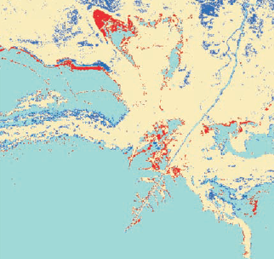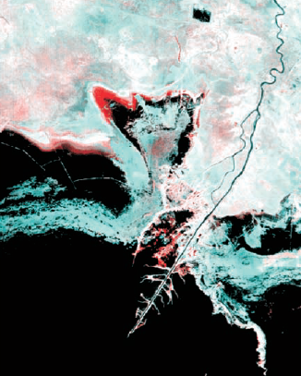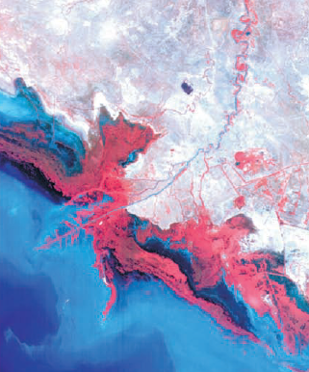
А) Ғарыштық түсірілім (2021 жыл 05 қаңтардағы «Project at NASA» фотосуреті)
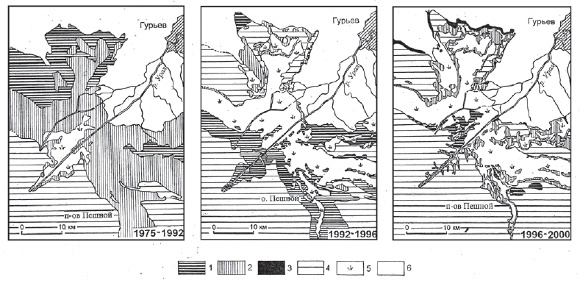
Б) Түсірілімдерді дешифрлеу негізінде жасалған карталар
Сурет 1 – 1975-1992, 1992-1996, 1996-2000 жж. Жайық атырауының өзгерістері карталары (В.И.Кравцова мен И.С.Ермошкин бойынша автормен толықтырылған).

Карта легендасы:
Өзгерістер:
1 -қамыс қопаларының орнында судың пайда болуы (құрғақ жерлерді су басу);
2 - су орнында қамыс қопаларының пайда болуы (құрғақ жерлердің пайда болуы);
3 - су мен қамыс орнында құрлықтың пайда болуы (жағалау сызығының жылжуы).
Өзгермеген нысандар:
4 - су (теңіз акваториясы, лагуналар, шығанақтар);
5 - қамыс қопалары;
6 - құрлық

ХХІ ғасырдың соңғы жылдары Каспий теңізінің гидрологиялық режимі Еділ мен Жайық өзендерінің жоғары ағысы жағдайында қалыптасты, бұл теңіз деңгейінің көтерілуіне алып келді.
Каспий деңгейінің өзгеруі – ұзақ мерзімді циклдік сипаттағы табиғи үрдіс. ХІХ ғасырдың соңы мен ХХ ғасырдың 30-шы жж. аралығында Каспий теңізінің деңгейі аз ғана өзгеріске ұшырады (1 м шамасында), 30-шы жылдары оның белсенді құлдырауы басталды. 1967 жылға қарай теңіз деңгейі 3 м-ге төмендеді және абс. -26 метрден -29 метрге дейін төмендеді. 1978 ж. теңіз трансгрессиясы басталып, 1995 ж. теңіз деңгейі 2,5 м-ге (-26,65 м-ге дейін) көтерілді. Су массасының көлемі 932-км³-ге артты. 2017 жылға қарай деңгей абс. -27,01 м құрады.
"Қазгидромет" РМК мәліметіне сәйкес 2021 ж. 18-24 қараша аралығына арналған Каспий теңізі су бетінің жай-күйі: Каспий теңізінің солтүстік бөлігінде теңіз станциялары мен посттардың жедел деректері бойынша (Пешной, Жанбай, Құлалы аралы, Тюлений аралы (Росгидромет)) теңіз деңгейінің орташа мәні 28,43 м-ге, ең жоғарғы мәні - минус 28,11 м-ге, ең төменгі мәні – минус 28,65 м-ге сәйкес келді. Каспий теңізі деңгейінің өзгеруі әрдайым біркелкі емес [90].
Алдыңғы зерттеулердегі Жайық атырауы жағалау аймағының жай-күйі мен динамикасын талдау және картографиялау теңіз деңгейінің төмендеуіне байланысты жүргізілді (Н.Г.Краснова. 1937; Г.Ф.Красножон. С.С.Мазавина. 1988; В.Н.Михайлов. 1997). 1977 жылдан кейін теңіз деңгейінің көтерілуіне байланысты үш кезеңді қамтитын атырау динамикасын бейнелейтін карталар сериясы жасалды: 1975-1992. 1992-1996. 1996-2000 жж. (сурет 1).
1975-1992 жж. қарқынды трансгрессияда теңіз деңгейі 1,7 м-ге көтерілген кезде Жайық сағасынан шығысқа қарай ені 15 км және сағадан батысына қарай (Пешной аралын қоса) ені 25 км бұрынғы жағалау белдеуінің су астында қалғанын және қамыс өсінділері пайда болғанын осы карталардан көруге болады. Пайда болған қамысты құрлықты бойлай созылған ені 3 км ашық су (лагуна) жағасы пайда болды. Бұрынғы құрғақ атырау батпақты, түзу лагуналарға ауысты.
1992-1996 жж.одан әрі теңіз деңгейі тағы да 0.6 м.-ге көтеріліп, 1995 жылы көтерілу 2-4 м.-ге дейін болған кезде қамыс өсінділері су астында қалып, олардың шекарасы құрлыққа қарай 3 км.-ге шегінді, лагуналар 7 км.-ге дейін кеңейді. Жайықтың бұрын құрғап қалған кейбір тарамдары су астында қалып, арналары суға толды.
Теңіз деңгейінің 1996-2000 жж. аздаған төмендеуі (0,3 м) кезінде қамыс қопалары қайтадан өсе бастады, қамысты құрлықтың шекарасы теңізге қарай 1 км-ге жылжыды. Бұрын суланған арналар қайтадан құрғады.
Қазіргі уақытта атыраудың теңіз аймағы айтарлықтай өзгерді. Жайық өзенінің қазіргі атырауын картаға түсіру үшін бір проекцияға трансформирацияланған және өзара байланыстырылған 2020 ж. 17 тамызда алынған (ажыратымдылығы 30 м) Landsat-8 спутнигінің түсірілімдері [91] мен 2020 ж. 17 тамызда алынған (ажыратымдылығы 45 м) Метеор-ЗМ спутнигінің түсірілімдері қолданылды (сурет 2).

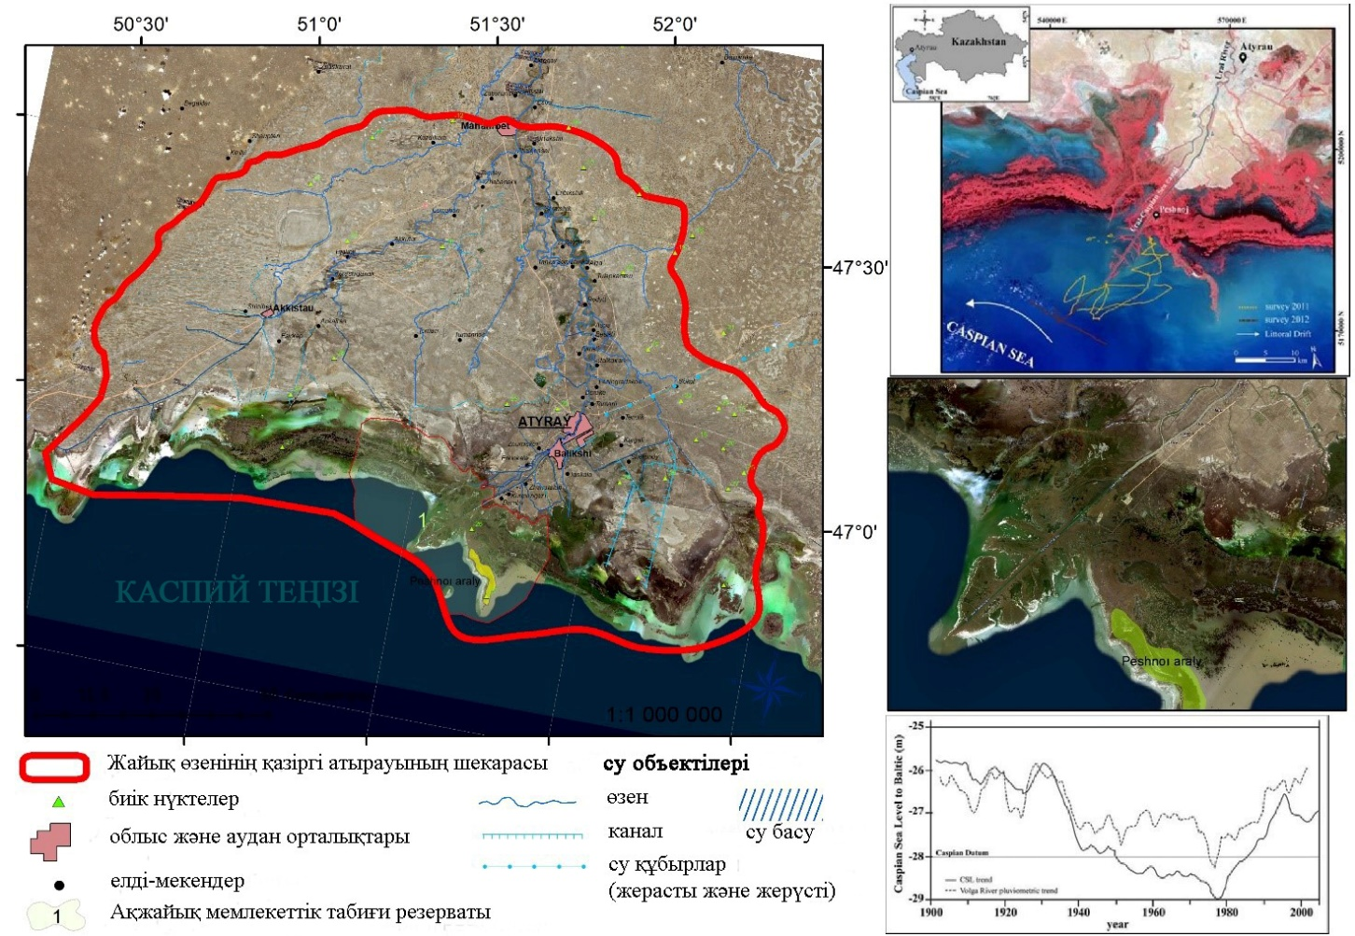
Сурет 2 – Жайық өзенінің қазіргі атырауының ғарыштық көрінісі

Суретті шифрлеу нәтижесінде жасалған Жайық атырауының 2020 жылғы картасы бұрын жасалған карталардың сериясын толықтырады. Бұл карталар атыраудың көпжылдық өзгеріс динамикасын анықтауға және ұзақ қарқынды көтерілулерден кейінгі теңіз деңгейінің салыстырмалы тұрақтануы кезеңінде атыраудағы өзгерістер туралы қорытынды жасауға мүмкіндік береді. Бақылау кезеңінде ол бастапқыда (2019 жылға қарай) 10 см төмендеді, содан кейін 2021 жылға қарай сол шамаға қайта көтерілді. Теңіз деңгейінің осындай аз ғана ауытқуларының әсерінен жағалау жиегіндегі болған өзгерістер көп емес және бұл үрдіс түрлі сипатқа ие.
Каспий теңізі деңгейінің көтерілуі Жайық өзені атырауының теңіз аймағында аласа жалдармен бөлінген таяз мүйістердің пайда болуына алып келді. Атыраудың гидрографиялық торының қалыптасуы теңіз деңгейінің төмендеу немесе жоғарылау қарқынына, түбін тереңдету жұмыстарының жүргізілуіне, өзеннен келіп құйылатын судың көлеміне және ағу еңістігіне байланысты. Түбін тереңдету жұмыстары болмаған жағдайда атыраудың су ағындарында арнаның балшықпен толу процестері байқалады. Бұл бұрын орысша «Пешновский ковш» деп аталған қазіргі Пешной жайылма тармағының мысалынан көрінеді, қазіргі уақытта оның тереңдігі 0,2-0,4 м, ал 1989-1990 жж. терең болғандығы сондай, бұл жерде кемелер қатынаған. Осындай жағдайдың алдын алу үшін атыраудың түбін тереңдету жұмыстары жүргізіліп тұруы керек.
2014 жылы Жайық атырауы аймағында ғылыми зерттеулер мен экологиялық білім берудің және демалыс орнының маңызды орталығы болып табылатын ЮНЕСКО-ның биосфералық қорығы ұйымдастырылды (2009 жылғы 1 сәуірде Жайық өзені атырауының және Каспий теңізінің іргелес жағалауының аумағы халықаралық маңызы бар сулы-батпақты алқаптардың тізіміне енгізілді. 2014 жылы Ақжайық резерваты ЮНЕСКО-ның дүниежүзілік биосфералық резерваттар желісіне кірді) (сурет 2) [92]. 1930 жылдан 1977 жылдарға дейін КТД төмендей беруі, бұл КТД төмендеу үрдісі одан әрі жалғасып -28 метрге дейін барады деп болжанып, жаңа қоныстарды, жолдарды, порттарды, мұнай қондырғыларын және т. б. салудың жаңаша экономикалық жоспары әзірленді. Алайда, теңіз деңгейі -26 м белгіге жақын болғанда, барлық осы қоныстарға теңіз деңгейінің көтерілуі әсер ететіні белгілі.
Біздің зерттеуімізде Жайық атырауы шекарасы Махамбет ауданы Жалғансай ауылының шегінде басталады, бұл жерден оңтүстік – оңтүстік-батысқа қарай Исатай ауданымен өтіп теңізге дейін созылып жатырған ұзындығы 106 км, су жиналатын алабы 1204 км² «Бақсай» каналы бастау алады. Одан төмен Сарайшық ауылының тұсында Жайықтан алыстамай Каспиге бағыттала ағатын «Сары өзек» каналы бастау алады.
Жайық атырауының гидрографиялық жүйесі екі негізгі арнадан тұрады: Золотой және Яицк (сурет 2). Золотой тарамы теңізге жақын «Жайық – Каспий» каналы болып жалғасады, ал Яицк 60-шы жж. қазылған жасанды канал. Өзен суы Золотой тарамынан «Жайық-Каспий» каналының өзендік бөлігіне, ол одан әрі 16 км ұзындықта тереңдігі 2,1 м шамасында теңіздік бөлігіне өтеді. Бұл канал Жайық сағасын Солтүстік Каспийдің шығыс бөлігіндегі ең терең аймақ Жайық бороздасымен байланыстырады. Жайық бороздасы Жайық су асты арнасының жалғасы болып табылады. КТД төмен болғанда бұл өзеннің арнасы болған [93].
Золотой тарамы теңізбен кеме жүретін канал арқылы жалғасады, судың негізгі көп ағысы осы канал арқылы өтеді. Золотой тарамынан сол жақта 4 тармақ бөлініп шығады. Перетаска тармағы Атырау қаласына қарасты Балықшы ауылынан басталады: ұзындығы 14 км, орташа тереңдігі 1,0-1,8 м, ені 10-15 м, кей жерлері қамысты, су тасқыны мен желқума кезінде теңізге қосылады. Одан 7 км төмен Курилкин ауылының тұсынан Бухарка тармағы басталады: ұзындығы 1 км, орташа тереңдігі 0,3-тен 1,0 м-ге дейін, ені 8-10 м, кей жерлерінде қамыс өседі, су тасқыны кезінде ғана суға толады. Одан 5 км төменде, Жаңаталап ауылы тұсында Зарослый тармағы басталды: ұзындығы 9 км, ені 5-10 м, орташа тереңдігі 0,5-1,5 м, қамыс көп өседі. Атырау ауылы тұсында Золотенок тармағы бар: ұзындығы 6 км, ені 5-10 м, тереңдігі 0,5-тен 1,0 м дейін, қамысты болып келеді. Дамба ауылынан төмен, Золотой тарамының сол жағынан 8 жайылма тармағы, оң жағынан 9 жайылма тармағы шығады, олардың бәрі де теңізбен байланысады.
Яицк тарамы Сол Яицк және Оң Яицк болып екі тармаққа бөлінеді. Оң Яицк Широкий және Узенький тармақтарына бөлінеді. Широкий тармағынан жайылма тармақтары тарайды: Қап-өзек, Таз-өзек, Митрофан-өзек. Сол Яицк тармағы Золотой тарамына қосылатын Кіші Яицк және балық жүретін канал арқылы теңізбен қосатын Шман-өзек каналына бөлінеді.
Бұл атыраулық жүйеде Дамба ауылынан Жайық-Каспий каналына дейінгі 8 сол және 9 оң жайылма тармақтары тарайтын Жайық арнасының Золотой тарамы өзеннің негізгі атырауы болып табылады. Негізгі су ағыны өтетін және тасқындар теңізге шығарылатын Золотой тарамы барлық кезде кеме жүруге қолайлы.
Су тасқыны кезінде негізінен атыраудың Золотой тарамында судың тереңдігі 4,0-5,0 м жетті. Зерттеу кезеңінде ағынның максималды жылдамдығы 0,80 м/с-тан асты, су шығыны 800-1000 м³/с, су сабасында болғанда: тереңдік 2,5-3,0 м, ағынның жылдамдығы 0,25-0,30 м/с, су шығыны 50-100 м³/с. Каспии теңізі жағынан желкөтерме құбылыстары кезінде кері ағыс байқалады. Деңгейдің -26,90 – -26,60 м белгісінде су жайылмаларға шыға бастайды.
Золотой тармағының оң жағынан 9 жайылма тармағы тарайды, олардың барлығы да суға толы және теңізбен байланысады. Олардың тереңдіктері 2,0 ден 3,5 м ге шейін, су сабасында болғанда жылдамдық 0,04-0,25 м/с, су тасқыны кезінде жылдамдық 0,70 м/с-қа дейін барады. Золотой тарамы Кіші Яицк тармағымен және Яицк тарамымен Сол Яицк тармағы арқылы ортада арал жасай отырып байланысады.
Су тасқыны кезінде өзен атырауының теңізбен гидравликалық байланысы қалпына келеді және сағалық аймақтарда желқума құбылыстарының әсері күшейе түседі. Мол су тасқыны мен күшті желқума құбылыстарымен сәйкес келуі (1990 жылы болғандай) катастрофиялық су тасқынына әкеледі [94].
Судың деңгейі жоғарылағанда (5-10 % және -23,96 – -24,20 м БЖ) су өзен арнасынан асып жайылмаларға, ескі арналар мен құрғап қалған арналарды, ескі атыраулық тармақтарды суға толтырып теңіз сияқты жайыла таралып жолдар мен көпірлерді шайып кету қаупін туғызады.
Кіші Яицк, Сол Яицк, Оң Яицк, Широкий тармақтарында судың тереңдіктері – 2,5-3,5 м, жылдамдығы 0,25-0,30 м/с.
Судың мөлдірлігі тасқында 0,1-0,2 м, сабасында 0,2-0,4 м, су температурасы ауа райына байланысты.
Золотой тармағының сол жағынан 8 жайылма тармағы таралады, олардың суы бар 5-еуі теңізге қосылады, тереңдігі 2,0 ден 3,5 м-ге шейін, мұндағы судың жылдамдығы сабасында 0,2 м/с-тан аспайды, тасқын кезінде 0,7 м/с шамасында.
Жайық өзенінің сағасындағы құбылыстардың барлығы сандық бағалауды талап етеді және табиғатты игеру мен Жайық өзені атырауы аумағын одан әрі шаруашылық мақсатта пайдалануды оңтайландыру үшін ескерілуі тиіс. Негізгі Жайық өзенінің атырауындағы және сулы-батпақты алқаптар 600 км²-ден астам аумақты алып жатыр; олар үнемі өзеріп отырған бастапқы атырау құрылымдарының күрделі жүйесін құрайды, әр кезеңдегі атыраулық құрылымдарының әрқайсысының өз геометриясы мен типологиясы бар [95]. Жайық атырауы су мөлшері мен теңіздік құбылыстар әсерінен өзгеретін және қалыптасатын белсенді аллювийлік жазықтық аумақты қамтиды.

1.4 Гидрогеологиялық жағдайы және жер бедері

Каспий теңізі жағалауындағы теңіздік аллювийлік-атыраулық жазықтығы атыраулық және атырауаралық бөліктерге бөлінеді. Олардың арасында Жайық өзенінің атыраулық бөлігі ерекшеленіп тұрады.
Жайық өзенінің негізгі атырауы ғарыштық түсірілімдерде жақсы көрінеді (сурет 1, 2), теңіздік бөлігі 100 км және жоғары 60 км-ге дейінгі арақашықтықта трапециялық формада. Солтүстік бөлігіндегі жер бетінің белгілері -12-18 м (абс), ал оңтүстік бөлігінде, теңізге жақын жердегі су кемерінің қазіргі кездегі белгісі шамамен -27,5 м БД
Негізінен Жайық өзенінің арнасында ені 3 км-ге дейін болатын, құмды-сазды және құмды түзінділерден тұратын жоғары жайылма жақсы көрінеді, оның су бетінен жоғары 1-3,5 м аралығындағы биіктікте үш деңгейі бар. Тармақтарында орташа биіктігі 1,0-1,5 м болғанда жайылманың ені 1 км-ден аспайды.
Жайық өзенінің атырауындағы жер асты сулары жақсы зерттелген. Қолда бар нақты материалдар бұл жерде қазіргі уақытта аллювийлі сулы қабат жақсы дамығандығын дәлелдейді [96]. Жайық өзенінің негізгі атырауынан тыс аумақта қазіргі заманғы құм және құмдық жаңа-каспий теңіз шөгінділерінің сулы қабаты кең таралған.
Қазіргі заманғы аллювийлі шөгінділердің сулы қабаты (aQIV) негізінен жұқа, сирек ұсақ түйіршікті құмдардан және құмдақтардан, саздақтардан тұрады. Олардан өзен арнасы, төмен және жоғары жайылмалар қалыптасқан Шөгінділердің су сиымдылық қуаты 3-10 м құрайды. Су ұстап тұрушы негізінен валындық және хазарлық кезеңнің сазды қабаты. Сулы қабаттар әдетте 0,2-0,3 метр мен 3-5 метр аралығындағы тереңдікте болады. Олардың су өткізу қасиеттері төмен, әдетте тәулігіне 0-0,3-ден 1-3 м-ге дейін шамада болады. Көп жерлердің сазды болуына байланысты судың өтуі аз, су деңгейі 1-2,5 м төмендегенде 0,1-0,4 л/с шамасынан аспайды.
Аллювийлі шөгінділердің жер асты сулары, негізінен топырақты, тек кей жерлерде ғана үстіңгі жағында сазды жабындар бар, жергілікті арын 1-3 метр шамасында [97].
Қазіргі заманғы жаңа-каспий теңіз шөгінділерінің сулы қабаты (Q_{IV}) қарастырылып отырған аумақта кең таралған және Жайық өзенінің атырауынан тыс барлық жағалау жолағында, ені 40 км-ге дейінгі тар аймақта байқалады. Сулы қабат батыстан шығысқа қарай 0,5-3,5-8,8 м-ге дейін артады, ал жер асты суларының жату тереңдігі теңіздің жағалау сызығына жақын 0-0,5 м-ден құрлыққа қарай 3-5 м-ге дейін (көбінесе 1,5-3 м) өзгереді. Жайық өзенінің атыраулық бөлігінде жер асты суларының тереңдігі 1-5 м, ал Атырау қаласының аумағында 0,5-тен 5 м-ге дейінгі шаманы құрайды.
Шөгінділердің су сыйымдылығы көп емес. Пункттердің су шығыны су деңгейінің төмендеуі кезінде 0,001-ден 0,2-0,5 л/с-қа дейін өзгереді. Жыныстардан судың өту коэффициенті тәулігіне 0,2-ден 7,8 м-ге дейін (орташа 0,7-1,0). Жыныстардың жоғары тұздылығы мен геологиялық қимада тұз күмбездерінің болуы жер асты суларының 7-ден 115 г/л-ге дейін жоғары минералдануына себепші болады. Химиялық құрамы бойынша олар негізінен хлоридті натрийлі, кей жерлерде сульфаттар мен магний бар. Тек жекелеген телімдерде (Жайық өзенінің атырауында) құрамы сульфатты - хлоридті минералдануы 1,8-5 г/л шамасындағы тұздылығы аз сулар кездеседі.
Жайық өзені атырауының жер асты сулары өзенмен тығыз байланысты. Көктемде олардың деңгейлері өзен арнасы маңында (600 м дейін) 1,2-2,0 м дейін күрт көтеріледі, ал жазғы-күзгі кезеңде төмендейді. Теңіздік желкөтерме кезінде уақытша сумен шайылатын телімдерді қоспағанда, өзен арнасынан алыстаған сайын бұл байланыстың қарқындылығы бірте-бірте азаяды. Каспий акваториясының солтүстік-шығыс бөлігіндегі Жайық өзені мен жағалаудағы құрлыққа теңіз суының түсуі жиі қайталанатын құбылыс.
Өзен атырауы аумағының құрлықтық геологиялық құрылысындағы іргетас пен платформалық шөгінді тыс көзге түседі (сурет 3). Іргетастың байырғы теңіздік және континентальдық платформалық фациялардан тұратын жыныстары 7-8 км тереңдікте жатыр. Ең көне перм жүйесінің шөгінділері құм-сазды және анық боялған карбонатты құмтастар мен малтатастар қабаттарынан тұрады. Юра жүйесінің жыныстары анық екі қабатқа бөлінеді: төменгі – терригенді қабаты және жоғарғы – теңіздік қабаты. Төменгі Юра қабатында әдеттегі орташа және ұсақ түйіршікті құмдар, құмтас және слюдалы қара-сұр балшықтар, ал жоғарғы Юра қабытында сұр және қоңыр саздар кезектесіп келіп отырады.
Бор жүйесінің фациялары теңіздік және континенттік шығу тегі бойынша қалыңдықтарға бөлінеді. Бор жүйесінің төменгі бөлігінің қабаттары тығыз әктас балшықпен, мергельдермен, құм қабатымен, глауконит пен пиритті тығыз құмдармен, ал жоғарғы борлы қабаты көбінесе жасыл-сұр мергельдермен және саздармен қалыптасқан.

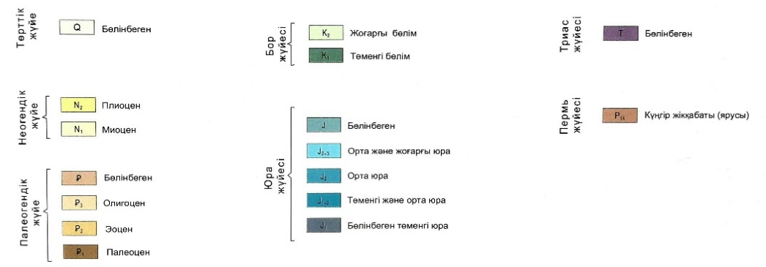
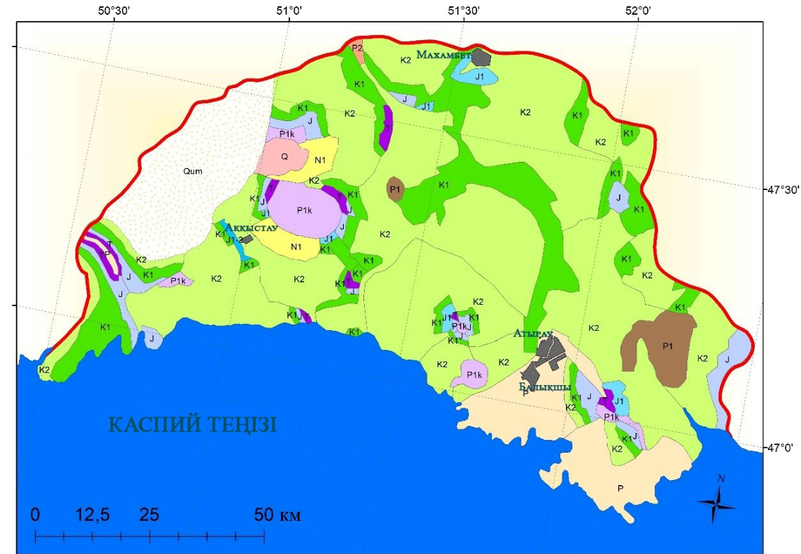

Сурет 3 – Жайық өзені атырауының геологиясы (Атырау облысының атласы деректерін пайдалана отырып автормен жасалған)

Геологиялық тұрғыдан алғанда Жайық өзенінің атырауы Каспий теңізінің суынан жақында босаған өте жас аумақ болып табылады. Төрттік шөгінділер төменгі, орта, жоғарғы және қазіргі болып қалыңдықтарға бөлінеді. Кей жерлерінде ұсақ түйіршікті құмдардың қабаттары кездесетін жасыл-сұр балшықты хазар қабаттарының шөгінділері барлық жерлерде кездеседі. Теңіздік хвалын қабаттары қатпарлы саздармен және ұсақ түйіршікті сұр-қоңыр құмды қара-сұр тығыз саздармен қалыптасқан. Жаңакаспий қабатының жабындылары сипатталған ауданның барлық жеріне түгелдей дерлік таралған. Олардың арасында теңіздік аллювийлік және атыраулық фациялар бар, олар Жайық өзенінің жайылма террасаларын байланыстырады және негізінен қоңыр сазды және саздақ қабаттары бар қоңыр-сұр жұқа құмдармен түзіледі.
Атырау аумағының шегіндегі жер бедері негізінен теңіз ықпалынан қалыптасқан үстіңгі беті онша ұсақталмаған жазықтармен сипатталады. Жер бедерінің үш түрі бар: теңіз аккумулятивті жазығы, аллювийлік-атыраулық жазық және денудациялық қалыптасқан жазық. Зерттеу ауданы Каспий маңы ойпатының оңтүстік бөлігінде – 27 м-ден (теңіздің қазіргі деңгейі) солтүстікте -20 м-ге дейін абсолюттік шамасында орналасқан (сурет 4).
Денудациялық жазық үстіңгі бетінде перм кезеңінің тас тұздарының шөгінділері бар тұз күмбезді құрылымдардың шағын телімдерінде ұсынылған,
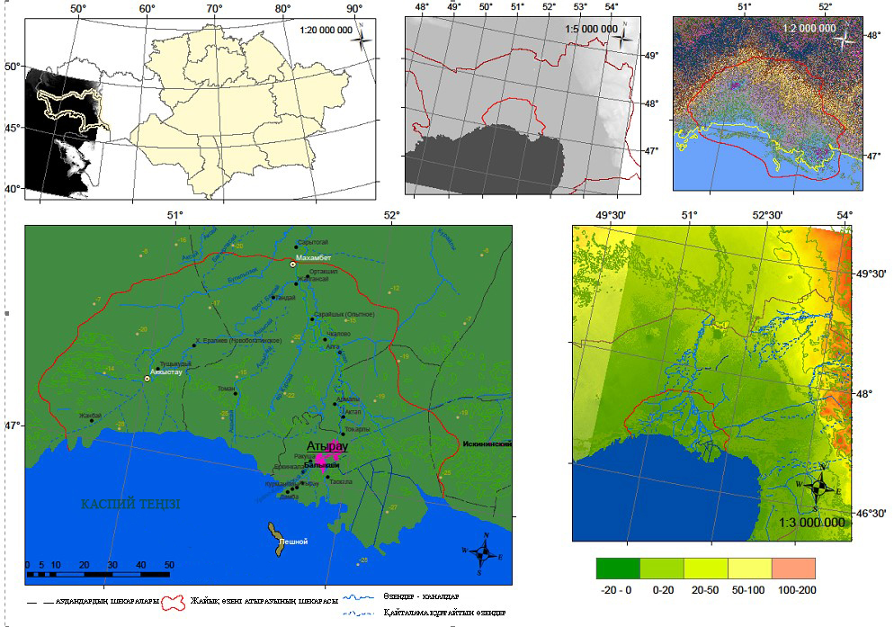
Жер бедеріндегі тұзды күмбездің белсенділік дәрежесіне байланысты үстіңгі беттен шығып тұрған кішкене биіктіктер түрінде, немесе тұз күмбездерінің үстіндегі беттің отыруы түрінде көрінеді. Бірінші жағдайда уақытша ұсақ су ағындарының желісі дамиды, екіншісінде – топырақтың қарқынды тұздану телімдері, сорлар және тақырлар пайда болады.
Сурет 4 – Жайық өзені атырауының жер бедері

Жайық өзенінің қазіргі атырауы шегінде (7-15 км²) үстіңгі бетінде ашық жатқан гипстер байқалатын төрт шағын тұзкүмбезді құрылым қалыптасқан. Зерттеу аумағымыздың жазықтық жер бедері төрттік шөгінділермен қалыптасқан, жер бедерінің жасы ретінде соңғы 10 мың жыл шамасындағы түрленуі қарастырылғанмен, негізінен аумақтың басым бөлігі соңғы 400-500 жылда қалыптасқан [98].
Жаңакаспий кезеңіндегі тұзды теңіз жазықтары жер бедерінің басым түрі – теңіздік аккумулятивті жазығы болып табылады. Жаңкакаспий жазығы – алғашқы бедерін сақтаған, аздаған жалпылама еңістігі бар, теңіз түбінен соңғы босаған ең жас жазық. Бұл аумақ теңіз астынан XVII ғасырдан бастап босай бастады. Орналасуы қазіргі жағадан (-27 м) көлденең -22 м-ге дейінгі шамада. Жазықтың желқума құбылыстары болатын жазық беті кішігірім (0,5-1,0 м) ойықтармен, қырлы аудандармен күрделенген. Бастапқы жазықтың сыртқы шекарасы -25 м абсолюттік белгілерде белгіленеді, алғашқы және кейінгі жаңакаспий жазығын биіктігі 0,5 м-ге дейінгі құмды-ұлутасты жағалық белестер мен биіктігі 0,5-1,0 м дейінгі абразиялық кемерлер бөледі. Жазық негізінен құмды, саздақты және ұлутасты құмдақтардан тұрады.
Жазықтың бетіне ерітінді және ұлпа заттардың грунт суларымен шығуы тән, ал жағалық белесті аймақтар жел (эолды) ықпалына ұшыраған. Қазіргі заманғы теңіз трансгрессиясы су басу процесінің кең дамуына себеп болды, жалпы алғанда судың салыстырмалы түрде қалыпты деңгейден асуы 1-3 метрді құрайды. Тұздалған жер асты суларының деңгейінің 1,5 м дейін көтерілуі, оның одан әрі жер бетіне капиллярлы көтеріліп топырақтың тұздануын арттыруы үшін жеткілікті.
Тілімденген аллювийлік-атыраулық жазықтар Атырау қаласына жақын Махамбет ауылынан төмен Жайық өзенінің жағалауын бойлай дамыған. Бұл жазықтың қалыптасуы Жайық өзенімен байланысты. Зерттеу ауданындағы Жайық өзенінің аккумулятивті негізгі "трапеция тәрізді" атырауы, жер бедерінің негізгі элементтерінен: өзен арнасынан екі жағынан да қалыптасқан ағыс жүйесі бар өзен тармақтарынан және сағасынан тұратын атыраудың қарапайым түріне жатады [99].
Жайық өзенінің атырауы аумағы өзен сағасында орын тепкен өзен тасындыларымен, аллювийлік материалдармен қалыптасқан жер бедерінің ірі аккумулятивті формасы болып табылады (сурет 5). Үдерістер үлкен күрделілігімен ерекшеленеді, өйткені мұнда өзен режимінің теңізге біртіндеп өтуі орын алады: бастапқы теңіз жазығы өзінің бастапқы белгілерін жоғалтып жер бедерінің флювиальды-теңіздік түріне айналады.

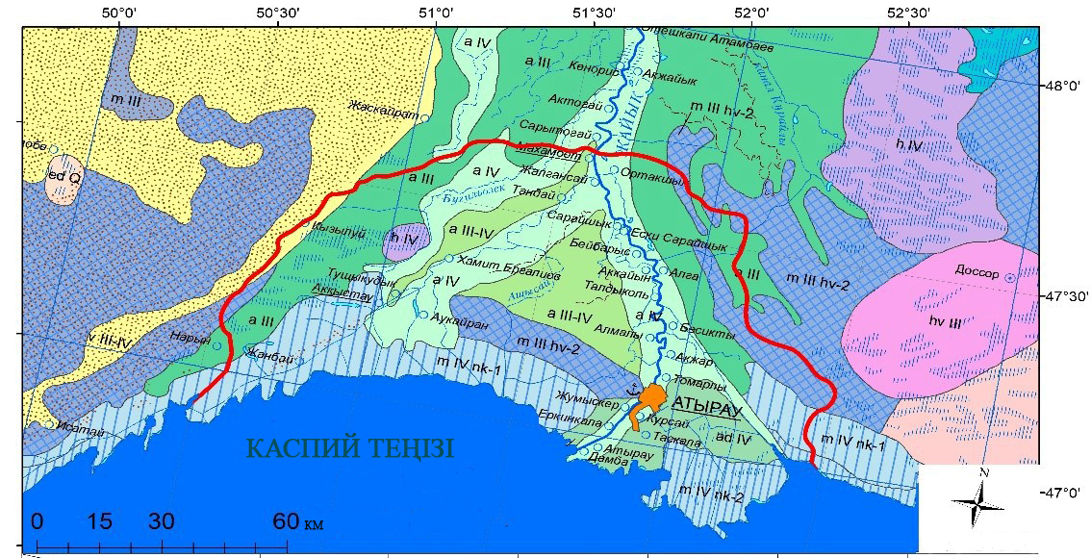
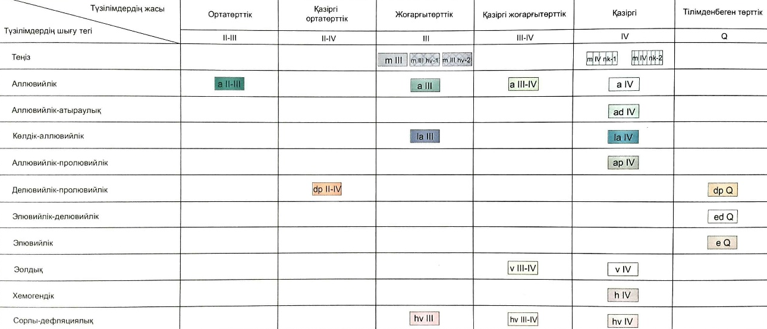
Сурет 5 – Төрттік шөгінділер картасы (Атырау облысының атласы деректерін пайдалана отырып жасалған)

Төрттік дәуір кезеңінде Каспий теңізінің деңгейі бірнеше рет ауытқып, жағалау сызығы ондаған шақырымға жылжыды. Соңғы онжылдықта Жайық өзенінің атырауы аймағында Каспий деңгейінің ауытқуына байланысты, теңіздің 10-15 км-ге шегінуі мен құрлықтың өсуі, атыраудың белсенділігіне емес, теңіз деңгейінің құлдырауына байланысты болды. Осы кезеңде Жайық өзенінің тарамдарының көпшілігіның сағалық бөлігінде су ағысы тоқтап, ағыстың басым бөлігі өзеннің негізгі арнасына шоғырланды [100].
Каспий теңізі деңгейінің көтерілуі елеулі аумақтардың (бұрын құрғақ болған) су басуына және су өтетін тармақтардың (атыраудың сағалық аймақтарының да) тұтас жүйесін қалыптастырды.
Аллювийлік-атырау жазығының шегінде жер бедерінің екі түрі бөлінеді: жартылай белесті жазық және белесті жазық. Жазықтың беті атырау тармақтарымен, ескі арналармен, көптеген сайлармен құрылымданған. Аумақтың солтүстігіндегі жазықтың ені 17 км құрайды, оңтүстік-батыста ол тарылады, оның осы бағыттағы ұзындығы 14 км құрайды. Атырау жазықтары теңіздік кейінгі хвалынды сазды шөгінділерімен төселген, тереңдігі 3 метрге дейін болатын саздақтардан, құмдықтардан және құмдардан тұрады.
Жайық өзенінің төменгі ағысында негізгі арнаның бойымен ені 80 метрге дейін, биіктігі 3-тен 5 м-ге дейінгі болатын аккумулятивті деңгейлер белгіленген. Олар террасалардың айқын элементтері сирек кездесетін, Каспийдің жаңакаспилік трансгрессиясы дәуірінде жасалған. Әдетте бұл деңгейлер атыраулық немесе теңіздік жазықтарға ұласып кетеді. Негізгі арна мен тармақтарда 1-2 м шамасындағы үш деңгейлі биіктікте жоғары жайылмалар бар. Жекелеген телімдердің төменгі жайылмасы Жайық өзенінің бүкіл аңғарын бойлай және оның тармақтары бойымен созылып жатыр. Жайық өзенінің сағалық атырабының 1978 жылға дейінгі дамуы атыраудың қалыптасу кезеңіне сай келді. Келесі жылдардағы деңгейдің күрт көтерілуі (1978-1995 жж.) атыраудың едәуір бөлігін су басуға әкелді [101].
Жағалаудағы таяз су бөлігінің жер бедері мен түптік шөгінділері жалпы Солтүстік Каспийдің көрінісінен (фонынан) ерекшеленбейді. Солтүстік Каспий түбінің шегінде шөгінділер аралас (терриген, биогенді және хемогенді) материал есебінен болады. Су түбіндегі шөгінділер арасында өзендер атырауларына және атыздардағы төмендеулерге қарай құмдар және сазды тұнбалар кездеседі. Био және хемогенді карбонатты шөгінділер бүтін немесе сынған ұлутастардан, ұлутас детритінен, органотекті құм және лайлардан тұрады. Түбінің жер бедерінде кейбір кедір-бұдырлықтар байқалады: банктер, жыралар және тұйық шұңқырлар. Олардың шығу тегі Жайық өзенінің таяз суларындағы су ағынының қолаттарымен байланысты. Мысалы, Солтүстік Каспий таяз суының шығыс бөлігінде (түбінде) Жайық жыралары бар. Мүндағы таяз сулы жазық учаскелер Жайықтың өзен террасасының қалдықтары болып табылады. Солтүстік Каспидің жазық жағалау түбі Жайықтың ежелгі атырауының орны болуы мүмкін. Жайық өзенінің теңіз жағалаулық түбінің жер бедері анық емес, бірақ Пешной аралынан оңтүстікке қарай тереңдіктің жиектері анық көрінеді. Жағадан он километр қашықтыққа дейін теңіздік аймақтың тереңдігі бір метрден аспайды
Теңіз жағасы деген ұғымның өзін өзеннің теңіздік сағалық аймағы деп те қарауға болады, себебі желкөтерме, желшегерме құбылыстары бірнеше километрге кейде құрлық жағына, кейде теңіз жағына қарай соғады. Қазіргі заманғы су түбі шөгінділерінің құрамы теңіз түбі жер бедерінің ерекшеліктерімен және ағыстар сипатымен анықталады. Тереңдігі 2 м-ден аспайтын азғана еңістікті жағалау жолағында ұлутасты құмдардың тұнбасы жиналған. Желкөтерме-желшегерме құбылыстарының әсері көп емес қамыс қопалары аймағында тұнбалар басым. Жағалау аймағының бірнеше үлкен еңістері (>0,00003) биіктігі 1,5 м-ге дейін және ені 15-30 м. болатын құм-ұлутас барларының түзілуіне жағдай жасайды, олар теңізден лагунаның акваториясын бөледі. Бұл лагуналарда жұқа түйіршікті алеврит және лайлар тұнады.
Теңіз жағалауларындағы жер бедерінің түзілуінде, су басу мен сортаңдануда желшегерме-желкөтерме процестері маңызды рөл атқарады. Қатты (10 м/с артық) желдер мұнда жиі байқалады (жылдық бақылаулардың 1/3 шамасында). Күшті жағалау желдері теңіз деңгейінің 1,5 м-ге дейін төмендеуіне алып келуі мүмкін (желшегерме), бұл теңіз түбін су кемерінен бірнеше километрге дейін құрғатумен сүйемелденеді [102].
Теңіздің жағалық сызығы атырау аумағы шегінде тұрақты емес, оның формасы теңіз деңгейінің ауытқуымен байланысты, және де желкөтерме құбылыстарына да байланысты үнемі өзгеріп тұрады. Мұнда ойпатты аккумулятивті атыраулық және теңіздік "құрғақ" жағалауларды көруге болады. Атыраулық жағалаудың ұзындығы шамамен 70 км құрайды және олардың басым бөлігі антропогендік дамбалармен қоршалған.
Каспийдің солтүстік бөлігінің таяз сулықайраңы жағалаудағы теңіз аккумулятивті жазықтарының жалғасы болып табылады, оңтүстікке қарай дәл осындай қиғаш беткеймен және үстіңгі беттің аздаған тілімденуімен сипатталады. Жер бедерінің аздаған еңістігі жылдам су басуға немесе үлкен кеңістіктердің құрғауына және оның деңгейінің біршама аз ауытқуы кезінде теңіз алаңының едәуір өзгеруіне әкеледі [103].
Көп аумақты жайпақ жағалар алып жатыр, су асты беткейлері теңіз деңгейінің төмендеуі кезеңінде жылына жүз метр жылдамдықпен құрғап су бетіне шығып қалады. 1995 жылға дейін осы жағалауларда су басу мардымсыз жүрді. Мұндай түрдегі жағалаулар зерттелетін аумақ жағалауының шеткі батыс және шығыс бөліктеріне тән.
Солтүстік-шығыс жағалауда 1 м асатын ірі желкөтермелердің қайталануы сәуір-мамыр және қазан-желтоқсан айларында байқалады. Биіктігі 0,7-1,0 м желкөтермелер жыл сайын бақыланады, ең максималды 6 метрге жетуі мүмкін. Күшті желдер теңіз деңгейін 1,5 метрге төмендете алады.1995 ж. су түбін 15 км-ге дейінгі қашықтыққа құрғатқан желшегерме белгіленді, бұл теңіз деңгейінің 2,5 м-ге дейін төмендегенін білдіреді [104]. Теңіз деңгейінің үздіксіз көтерілуі менжелкөтерме құбылыстардың болуы Солтүстік Каспий жағалауының су басуына алып келеді
Желкөтерме-желшегерме үрдістері Жайық атырауында, әсіресе сабасында тұрған кезінде, су айналымына елеулі әсер етеді, осы кезде тұзды теңіз суы ағыс бойымен Атырау қаласына дейін өтеді. Нәтижесінде жер асты суларының тұздану дәрежесі артып өзеннің жоғарғы жайылмасы шегінде ағаш өсімдіктері өледі [105].
Жағалаудың релефіне кіретін антропогендік жер бедерлерін – автомобиль жолдарының үйінділері, ирригациялық каналдар, сондай-ақ елді мекендер мен мұнай кәсіпшіліктерін су тасқынынан қорғайтын және жолдар ретінде жиі пайдаланылатын дамбалар нысандарының болуын ерекше атап өткен жөн. Жергілікті жердің жер бедеріне байланысты дамбалардың биіктігі 2-8 метр, ені 10 метрден кем емес, жалпы ұзындығы 50 км-ден артады.

1.5 Климаты, топырақ және өсімдік жамылғысы

Зерттелетін атырау аумағының климаттық жағдайларын сипаттау үшін Пешной, Атырау және Махамбет метеобекеттерінің соңғы 10 жылдың орташа көпжылдық деректері пайдаланылды [106,107]. Талдау қорытындылары, өңірдің климатын қалыптастыруға арктикалық, ирандықжәне тұрандық ауа массалары ықпал ететінін көрсетеді. Суық кезеңде Батыс сілемінен түсетін ауа массасы Сібірлік антициклон әкеледі, жылы кезеңде олар Орта Азия мен Иранның шөлдерінен келетін тропикалық массаларына ауысады. Осылайша,зерттеу аумағында климаттың континентальды және өте құрғақ түрі қалыптасады. Бұл өңір үшін жылуы мол, құрғақ ауа райы басым.
Күн радиациясы-климаттың бір көрсеткіші. Күн сәулесінің ұзақтығы күн радиациясының маңызды сипаттамасы болып саналады. Атырау аумағында күн радиациясының мөлшері өте жоғары, 2550-2600 сағатты құрайды, бұлтты күн саны орташа есеппен 54 күнді құрайды.
Ауа температурасы. Температурасы 10°С-тан жоғары температуралардың жиынтығы 3400-4000°. Өңір бойынша жылдық орташа температурасы 8°С-тан бастап 10°С-қа дейін өзгереді. Ауа температурасының жылдық амплитудасы 33°C-ден 36,0°C-ге дейін ауытқиды. Орташа тәуліктік температурасы 0°C жоғары кезең ұзақтығы 180-210 күн.
Қысы қалыпты суық. Қаңтар айының орташа температурасы -8 °С құрайды. Аязды күндері -38°С жетеді (Атырау станциясы).
Жауын-шашын жылына 200 мм-ден аз түседі. Тұрақты қар жамылғысы желтоқсанның үшінші онкүндігінде қалыптасады, қардың орташа қалыңдығы 5-8 см, кей жерлерде 20-23 см жетеді (Атырау станциясы, Пешной). Қар жамылғысы жатқан күндер саны 70 күн. Жылдың кей мезгілдерінде қар жамылғысы тұрақсыз және қардың жатуының ұзақтығы 20-25 күн.
Көктемгі аяз әдетте сәуірдің бірінші-екінші онкүндігінде аяқталады. Қар жамылғысы бұл уақытқы дейін еріп кетеді. Сұйық жауын-шашынның мөлшері өседі, сонымен қатар жылдамдығы 9-12 м/с және одан жоғары желдер жиілей түседі. Жауын-шашынның басым бөлігі буланады. Орташа жылдық жауын-шашын мөлшері 200 мм аспайды (Атырау-189 мм, Пешной - 144 мм). Және барлық аумақ бойынша жаңбыр түрінде жауған жауын-шашын қар түріндегі жауын-шашыннан басым. Ең көп жауын-шашын жылы кезеңде, сәуір-қазан аралығында. (Атырау метеобекеті бойынша 110 мм құрайды.)
Құрғақшылық – бұл аймақтың ерекшеліктерінің бірі. Каспий теңізінің климатқа әсер етуі теңіз жағасында ғана байқалады.
Зерттеу аумағына қатты желдер мен дауылдар тән. Аумағының көп бөлігінде желдің орташа жылдық жылдамдығы 4-6 м/с шегінде өзгереді, жағалауларда 5-7 м/с дейін ұлғаяды. Суық кезеңде (қыркүйек-сәуір) шығыстан және оңтүстік-шығыстан соғатын желдер басым болса, жазғы кезеңде-солтүстік және солтүстік-батыс желдері соғады. Желді күндер саны >15 м / с 42 күнді құрайды.
Пешной метеобекетінің деректері бойынша жел жылдамдығының орташа айлық мәні желдің орташа жылдамдығын сипаттайтын көрсеткіштен (3,7 м/с) жоғары, 5,0-ден 6,8 м/с дейінгі шектерде ауытқиды (жылдық орташа-5,7 м / с).
Зерттелетін ауданда жыл ішінде ең көп қайталанатын желдерге шығыс және оңтүстік-батыс бағыттағы желдер жатады. Желдердің бағыты туралы толық түсінікті 6-суретте көрсетілген жел розасы береді. Жылдамдығы 20-25 м/с жететін қатты дауылды желдер байқалады. Жылы кезеңде қатты жел шаңды тудырады, ал суық кезеңде боран тудырады.

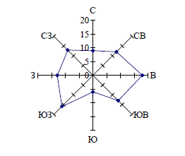

Сурет 6 – Пешной метеобекеті мәліметтері бойынша жел өрнегі

Жел атмосфералық ауаның өздігінен тазалануына ықпал етеді. Сонымен,
1 м/с-қа дейінгі тымық уақыттар мен әлсіз желдердің көпжылдық орташа қайталануы тек 10-15% құрайды, яғни ластаушы заттардың жинақталуын төмендететін қарқынды желдету үшін қолайлы жағдайлар жасалады.
Солтүстік Каспий өңірінің топырақ жамылғысы топырақ түзудің әртүрлі жағдайларына байланысты біркелкі еместігімен ерекшеленеді. Осыған байланысты зерттелетін аумақ шегінде топырақ жамылғысының құрылымымен ерекшеленетін бірқатар ірі табиғи аудандарды бөліп қарастыруға болады.
Жайық өзенінің қазіргі атырауының топырақ жамылғысының құрылымы үшін жер беті жер бедерін түзуші процестердің жоғары серпінділігі кезінде топырақ түзудің гидрологиялық факторларының жетекші рөліне негізделген біртектілік пен қарама-қайшылықтар тән. Атырау топырағы өзендердің қатты ағынын тұндыру есебінен үнемі жасартылады, ал жағалау аймағында теңіз шөгінділерінің шайылуы мен қайта төселуі кезектесіп отырады. Бұдан басқа, атырау топырақтары топырақ түзудің аймақтық факторларының әсерінен болады, олар топырақ дамуының гидроморфтан (шөлейттенетін) автоморфты шөлге қарай эволюциялық бағытталған. Климаттың аридтілігімен және әртүрлі дәрежедегі тұздану сипатындағы топырақтың кең таралуы да маңызды болып табылады.
Топырақ түзілу процестерінің бағытына жағалаудың маңызды учаскелерін су басуға себепші болатын теңіз суының желкөтерме құбылыстары белгілі бір әсер етеді. Әсіресе, желкөтерме құбылыстарының рөлі жағалаулардың абсолюттік белгілері төмен жерлерінде белсенді білінеді. Бұл ретте жер бедерінің формалары ішінара шайылады және тұздалады, ал судың қатуы және булануы бетте тұздың айтарлықтай көбеюіне әкеп соғады. Сондықтан мұнда топырақтың тұздану дәрежесі өте жоғары.
Топырақ түзуші жыныстар аралас (теңіздік және аллювийлік-атыраулық) генезистің қабаттық шөгінділері болып табылады. Топырақ түзетін жыныстардың тұздануының жоғары дәрежесі тұрақты тұз жиналу аймағы ретінде жалпы атырауды сипаттайтын оң тұз балансымен, сондай-ақ аллювийлік-атыраулық теңіз шөгінділерінің тұздылығымен байланысты. Теңіз және аллювийлік-атыраулық генезистің топырақ түзілімдері үшін де жоғары карбонаттылық тән. Аллювийлік-атыраулық генезистің топырақ түзуші жыныстарының ерекшелігі – құнарлылық элементтерімен айтарлықтай бай болуы болып табылады.
Тұтастай алғанда, қазіргі атыраудың топырақ түзілуінде батпақты, шалғынды және сортаңды үдерістер басым болып табылады, олар топырақтың морфологиялық және химиялық қасиеттерінің түрленгіштігінің жоғары дәрежесін туындатады. Топырақтың көпшілігі алдыңғы даму кезеңдерінің белгілерін, сондай-ақ қазіргі заманғы топырақ түзуші үдерістермен анықталатын белгілерді бейнелейтін бейінмен ерекшеленеді.
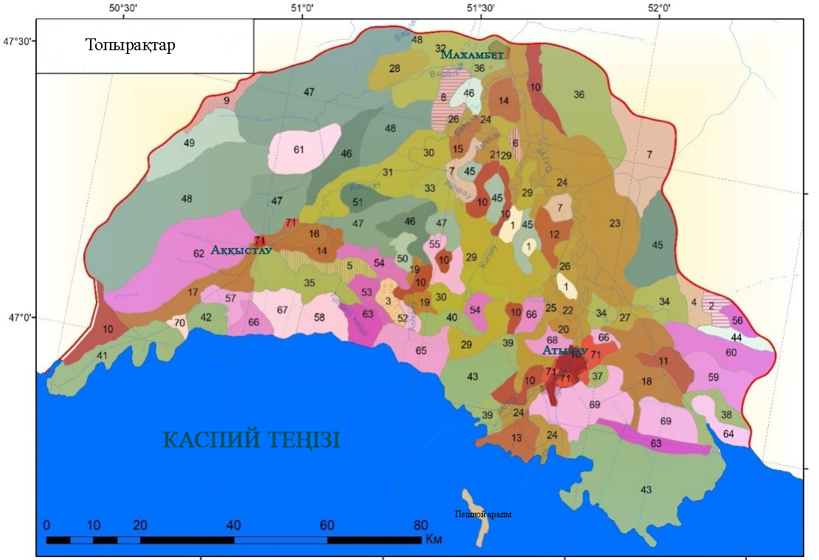
Топырақ жамылғысы негізінен тұздану дәрежесі әр түрлі гидроморфты және жартылай гидроморфты болып табылады. Төменгі жайылма террасаларының топырақ жамылғысының басым құрамдас бөлігі шалғындық-батпақты және батпақты топырақ болып табылады, олар теңізге жақындауына қарай теңіз жағалауындағы шалғындық-батпақты және батпақты топырақтармен алмастырылады. Атыраулық аумақ топырағының зоналық типі құба шөл топырағы болып табылады (сурет 7).
Сурет 7 – Жайық өзені атырауының топырақ жамылғысының картасы

ЗОНАЛЫҚ ТОПЫРАҚТАР |  |  | СОРТАҢДАР
 | Шөлдің құба қалыпты топырағы |  |  | Шөлдік-далалық сортаңдар
 | Сортаңдармен және сорлармен үйлескен шөлдің құба жеңіл топырағы |  |  | Құба-шөлдік сортаң топырақтағы шөлдік сортаңдар
 | Шөлдің құба тұзданған топырағы |  |  | Тұзданған құба-шалғындармен үйлескен сортаңдар.
 | Шалғынды фрагменттері бар шөлдің құба тұзданған топырағы |  |  | Лиманды-шалғынды шөлдік сортаңдар
 | Лиманды-шалғынды шөлдің құба тұзданған топырағы |  |  | Арамшөптермен сорлармен үйлескеншөлдік сортаңдар
 | Шөлдің құба сортаңдау топырағы |  |  | Арамшөптермен сорлармен үйлескеншөлдік-шалғынды сортаңдар
 | Шалғынды сорлар фрагменттері бар шөлдің құба топырағы |  |  | Ішінара тұзданған шалғынды сортаңдар
 | Сортаңдармен үйлескен шөлдің құба топырағы |  |  | Құрғайтын лиманды-шалғынды шалғынды сортаңдар
 | Сорлы сортаңды шөлейттің құба топырағы
Карта легендасы

СОРЛАР |  |  |  | Арамшөпті сорлар
 | Шалғынды сорлар |  |  | Шөлдік сортаңдармен үйлескен арамшөпті сорлар
 | Шалғынды-батпақ топырақ фрагменттері бар шалғынды сорлар |  |  | Теңіз маңы топырақтарымен үйлескен аралық сорлар
 | Тақырлық сорлар |  |  | Теңіз маңы шалғынды-батпақты топырақтармен үйлескен аралық сорлар
 | Құрғайтын шалғынды-лиманды топырақтармен үйлескентақырлық сорлар |  |  | Сортаңдармен кезектесіп келетін сорлар
 | Тұзданған шөлдік құба топырақтармен үйлескен тақырлық сорлар |  |  | Екінші реттік сорлар
 | Теңіз маңы сорлары |  |  | Әлсіз дамыған құба топырақтармен үйлескен екінші реттік сорлар
 | Екінші реттік сорлы теңіз маңы сорлары |  |  | Жайылмалық шалғынды топырақтармен үйлескен екінші реттік сорлар
 | Шалғынды-батпақтармен үйлескен теңіз маңы сорлары |  |  | Лиманды шалғынды топырақтармен үйлескен екінші реттік сорлар
 | Тұзданған шөлдің құба топырақтарымен үйлескен теңіз маңы сорлары

АНТРОПОГЕНДІК ҚҰРЫЛЫМДАР
Антропогенді топырақ қабатындағы екінші реттік сорлар
Антропогенді топырақ қабаты

Карта легендасының жалғасы
ИНТЕРЗОНАЛЫҚ ТОПЫРАҚТАР
 | Тұзданған шалғынды-құба |  | Сортаңдармен үйлескен лиманды
 | Суармалы шалғынды-құба |  | Құрғайтын лиманды-шалғынды
 | Суармалы шалғынды-құба |  | Құрғайтын лиманды-шалғынды
 | Лиманды-шалғындармен үлескен тұзданған шалғынды-құба |  | Шалғынды-шөлдік сорлармен және сортаңдармен үйлескен лиманды-шалғынды
 | Лиманды-шалғындармен үлескен тұзданған шалғынды-құба |  | Шөлдік сортаңдармен үйлескен лиманды-шалғынды
 | Лиманды-шалғындармен үлескен тұзданған шалғынды-құба |  | Шалғынды-шөлді сортаңдармен үйлескен лиманды-шалғынды
 | Шалғынды-шөлдік сортаңдармен үйлескен шалғынды-құба |  | Шалғынды сорлармен үйлескен лиманды-шалғынды
 | Кәдімгі сорлардағы тұзданған шалғынды-құба |  | Кәдімгі сорлармен үйлескен лиманды-шалғынды
 | Сорлар фрагменттері бар шалғынды |  | Тұзданған шөлдің құба топырағы фрагменттері бар лиманды-шалғынды
 | Құрғайтын шалғынды |  | Жайылмалық орманды-шалғынды
 | Ішінара тұзданған суармалы шалғынды |  | Теңіз маңы шалғынды-батпақты
 | Суармалы шалғынды |  | Шалғынды-батпақты топырақ
 | Ескі суармалы құрғайтын шалғындар |  | Сорлармен үйлескен шалғынды-батпақты
 | Екінші реттік сорлы шалғынды |  | Батпақты сорлармен үйлескен теңіз маңы шалғынды-батпақты
 | Жайылмалық шалғынды |  | Аралық сорлармен үйлескен теңіз маңы батпақты
 | Жайылмалық құрғайтын шалғынды |  | Аздаған батпақтармен үйлескен теңіз маңы батпақты
 | Жайылмалық тұзданған шалғынды
 | Лиманды жайылмалық шалғынды

Қазіргі уақытта зерттелетін аумақтың негізгі бөлігі шегіндегі топырақ жамылғысы әртүрлі тұздану және сортаңдану дәрежесіндегі шалғындық лиманды (көлтабан) топырақтармен, шалғындық-құба тұздалған топырақтармен, шабындық және кәдімгі сортаң топырақтармен ұсынылған. Зерттеу аумағында топырақтың келесі түрлері анықталды:
- құба;
- шалғынды-құба (сортаңдар және сорлар);
- тұздылығы азшалғынды-батпақты;
- теңіздік батпақты;
- лиманды;
- лиманды-шалғынды;
- сортаң;
- сорлар (теңіздік, кәдімгі және тұзды).
Құба (1-10) сортаң топырақ. Гумус жиегінің жоғарғы "А" бөлігінде 2-3 см-лік кеуекті қыртыс бөлінеді."В" жиегі призмалық құрылыммен және жоғары тығыздықпен ерекшеленеді. Топырақта 10% сіңірілген натрий бар және сілтіліктің күрт ұлғаюымен сипатталады.
Шалғынды-құбатопырақ (10-17) шөлді аймақтың жартылай гидроморфты топырақ түзілімдері және жазық аллювийлік-атыраулық жазықтың топырақ жамылғысының негізгі компоненті болып табылады. Жер асты суларының жер бетіне жақын (3-5 м) аймақтағы бұл топырақ қосымша капиллярлы ылғалдандыру жағдайында қалыптасады, олардың жоғары минералдануы топырақ бейінінің тұздануына әкеп соқтырады. Зерттелген аумақ шегіндегі шалғынды-құба топырақ сортаң топырақ жынысты болып табылады, олардың соңғылары су басу аймағынан неғұрлым алыс учаскелерде, яғни микрорельефтік жоғарылаулар бойынша басым.
Шалғынды сор және сортаң (18). Олар жайылма шалғынды топырақтан, жоғарғы тұздылық терең қабатыменерекшеленеді. Шалғынды топырақтардың арасында сор, жер бетінен тұздылығы (0-30 см) және сортаңды, 30-70 см тереңдікте тұздалған топырақтар кездеседі.
Шалғынды топырақтар (19-23) жайылманың су тасқыны мезгілімен, тасындылардың әсерімен, сондай-ақ жер бетіне жақын жатқан жер асты суларының әсерімен тығыз байланысты. Топырақ салыстырмалы түрде жас, қарашірік қабаттары кездеседі.
Жайылмалық шалғынды (24-27) шөлейттенетін сортаң және сортаңдау топырақтар бұрын гидроморфтық жағдайларда қалыптасқан, бұнытопырақ профиліндегі тұздар мен тотыққан қабаттардың болуы куәландырады.Қазіргі уақытта аридтік жағдайларда.
Лиманды, шалғынды-лиманды (28-36) топырақ зерттелген аумақ шегінде шамалы таралған және су басқан төмен террасалардың бетін алып жатыр. Олар жер бетіне жақын (1 м-ден кем) жер асты сулары жатқан аумақта кездеседі,негізінен шөгіндінің шайылу режимі жағдайында қалыптасқан.
Теңіз маңы батпақты (37-41) топырақтар зерттелген аумақ шегінде қазіргі заманғы теңіз жағасының бойында таралған және жер бедерінің ең төменгі элементтерінде, ұзақ уақыт бойы, кейде үнемі су басатын жерлерде дамыған.Топырақтар құмды, құмдақты және ұлутас қабаттары басым, арасында жертезекті топырақ қабаттары бар профильмен сипатталады. Артық ылғалдану шарттары және анаэробты процестердің дамуы профильдің қатты глейленуінесебепші болады. Теңіз деңгейінің тұрақты ауытқуы және сумен өсімдік қалдықтарын шығару, ал құрғаған кезде – шөлейт климат жағдайында олардың тез минералдануы гумустың мол жиналуына кедергі жасайды.
Теңіз маңы шалғынды (24-27) шөлейттенетін сортаң және сортаңдау топырақтар (42-43).Теңіз шегіну кезеңінде жер асты суларының деңгейі төмендеді. Нәтижесінде, салыстырмалы түрде көтеріңкі учаскелерде орналасқан теңіз маңындағы шалғынды топырақтардың бір бөлігі аридті жағдайда қалыптасқан. Өсімдік жамылғысында шөлейттену процестерінің даму көрсеткіштері болып табылатын жусан, бір жылдық сортаңдар пайда болды. Шөлдік сортаңдар (44-51). Сортаңдардың морфологиялық профилі келесі белгілермен сипатталады: А1 жиегіқуаң-сұр түсті, құрылымы көбінесе тозаңды. В1 жиегі, әдетте, қара-қоңыр түсті, гумус бар, тығыз, жарылған, құрылымы призматикалық, құрылымдық бөліктердің қырлары бойынша жылтырлығы байқалады. В2 жиегігумусы аз, аз тығыздалған, кесекті немесе шоңғалды-кесекті құрылымы бар, осы горизонтта карбонаттардың, тұздардың жиналуы жиі байқалады. ВС жиегі ашық қоңыр түсті, құрылымсыз немесе берік емес, жиі тұздалған. Гумус және қоректендірудің жылжымалы элементтері бойынша сортаңдар аймақтық автоморфты топырағына қарағанда кедейлеу, құрамында органикалық заттар 0,3-0,8% құрайды.
Сорлар (52-56) зерттелген аумақ шегінде кеңінен кездеседі.Қарқынды булану салдарынан топырақ-капиллярлы ылғалдың жоғарылау транзиті есебінен тез еритін тұздардың жиналуымен байланысты сортаңдардың диагностикалық көрсеткіші болып табылады (1% - дан астам). Сорпроцесінің дамуы осы аумақ үшін табиғи болып табылады, алайда Пешной және Дамба кенттерінің маңында сордың қалыптасуы негізінен антропогендік факторлармен (екінші рет сортаңдану, жер бетіне сортаң жыныстар мен т.б. шығару) байланысты.
Теңіз маңы сорлары (57-60) А1 жиегінің (2,0%) үстіңгі қабатында қарашіріктің өте көп мөлшері бар. Тереңдеген сайын қарашірік мөлшері күрт азаяды. Азотпен қамтамасыз етілуі және сіңіру сыйымдылығының шамасы гумус құрамына байланысты тиісінше 100 г топыраққа 0,04-0,13% және 21,8-23,5 мг-экв шегінде ауытқиды. Сіңірілген заттардың ішінде жетекші орынды Са (66-87 %), жұтылған натрийдің шамалы қатысуымен (3-5%) ішінара магний (10-28 %) алады. Топырақтық суспензия реакциясы – үстіңгі бетте сілтілік (рН=9,4), тереңдеген сайын сілтілік 8,5-ке дейін азаяды. Барлық бейін бойынша сипатталатын жоғары карбонатты топырақтардың, жиек беткейлерінде СО₂ құрамының ең жоғары мөлшері (25,0%), төсеніш жыныстарда тереңдеген сайын СО₂-нің мөлшері 7,6% - ға дейін азаяды.
Арамшөпті сорлар (61-62). Профильдің құрылысы ұсақ кристалды тұз қабығының болуымен сипатталады, оның астында ылғалды тұтқыр глейленген құрылымсыз масса жатыр. Арамшөпті сортаң құрамында 0,6-1,0% гумус, 0,04-0,07% жалпы азот бар, бұл органикалық заттың беттік сулармен бірге сораға шығарылуымен байланысты. Алмасу негіздерінің сомасы 100 г топыраққа 15-20 мг-экв жетеді, бұл алмасу процесінегізінен, натрийдің үлкен үлесі есебінен (жұтылу сыйымдылығынан 30% - дан астам). Топырақ ерітінділерінің реакциясы-сілтілі. Беткі жағында карбонаттардың құрамы СО₂ 6-10%-ға жетеді. Механикалық құрамы біркелкі емес, ауыр механикалық құрамның қабаттары басым. Судың сорылу нәтижелері тұзданудың жоғары дәрежесін көрсетеді. Тұзданудың түрі аниондар натрийлі-катиондар бойынша соданың қатысуымен негізінен хлоридті болып келеді. Сортаңдар ауыл шаруашылығында пайдалануға жарамсыз [108, б. 25].
Екінші реттік және аралық сорлар (63-69). Олардың профилі құрамында көптеген ұлутастар бар теңіз шөгінділерінің қабаттарынан тұрады және әлі толық қалыптаспаған, жоғары ылғалдану, тұздану және глейлену тән. Сондай-ақ қазіргі заманғы топырақ түзілу жағдайларына, сондай-ақ өткен даму тарихына байланысты әртүрлі қасиеттерге ие. Зерттеу аумағындағы аралық сорлардың беткі жиегінде қарашірік мөлшері 0,6 % тен 2,2% аралығында. Органикалық заттардың тік бөлінуінде айқын заңдылықтар байқалмайды, қарашірік құрамы бойынша қабаттардың күрт өзгеруі ғана байқалады. Сорлардың беттік жиектерінде жеңіл еритін тұздардың құрамышөгінділердің түйіршік өлшеу (гранулометриялық) құрамына байланыстыжәне құмдықтан саздаққа дейін өзгереді.
Аталған топырақ типтерінен басқа, сипатталған аумақта құм-ұлутас шөгінділерінің және антропогендік-бүлінген жерлердің топырақтары кездеседі.
Шаруашылық қызмет нәтижесінде бұзылған жерлер үлкен аумақты алып жатыр. Топырақ Атырау қаласы мен іргелес жатқан ауылдардың өнеркәсіптік аймағы (70-71) жақындығынан туындаған қарқынды техногендік әсерде, ол жер бедерінің техногендік формаларының қалыптасуымен қатар, көбінесе, топырақ жамылғысының көптеген бұзылуы түрінде көрінеді, бұл сондай-ақ топырақтың екінші тұздануына әкеледі.
Жайық өзенінің атырауындағы флора тізіміне 90 туысқа, 33 тұқымдасқа жататын 130 түр кіреді, өсімдіктің бұл 250 түрі Солтүстік Каспий өңірінің Қазақстандық бөлігінің флорасының шамамен 54% құрайды. Флораның жүйелі құрылымы, әсіресе түрлердің ең көп саны бар тұқымдастар мен туыстардардың арақатынасымен анықталады.Оның сипаттамасы үшін әдетте кему тәртібінде орналасқан тұқымдастың алғашқы ондығын алады. Бұл санға әдетте түрлік құрамның жартысынан астамы түседі. Зерттелген жобалық аумақтың алғашқы ондығы құрамында 98 түрі бар, бұл 72 %құрайды (Кесте 1). Ең ірі тұқымдас түрлері Алабота – Chenopodiaceae (36 түр немесе 25,2%), көп туысты болып табылады (17 туыс). Одан әрі келесі Күрделігүлділер – Asteraceae тұқымдасы (16, 11,2%), Дәнді тұқымдастар – Poaceae (15, 10,5%). Тек осы 3 тұқымдас барлық флораның жартысын құрайды – 76 түр. Шаршыгүлділер– Brassicaceaeтұқымдасы 7 түрлерімен (5,6%), 5 туыспен ұсынылған Қоға– Typhaceae тұқымдастар түрі 3 (2,4%). Туыс сандары әр түрлілілер: Жыңғыл - Tamaricaceae, Айлаулықтар-Boraginaceae, Ерінгүлділер – Lamiaceae, Алқа тұқымдастары – Solanaceae. Аз түрлік (2 түр, 1,6%) тұқымдастар: Елекшөптер– Juncaceae, Талдар – Salicaceae, Күреңоттар – Onagraceae, Бақажапырақтар – Plantaginaceae, Шырмауықтар – Convolvulaceae. Бұл аз түрліліктің себебі осы тұқымдастардың өсімдіктері өздерінің таралуында, көбінесе ылғалды мекендейтін жерлермен байланыстылығы және негізінен, жайылмада және әлсіз тұздалған топырақта су ағындарының жағалауларында кездеседі. Аймақтың флорасында тұқымдастардың үштен бірі (2-кесте) бір түрден тұрады, бірақ кейбір түрлер өсімдік жамылғысында басым рөл атқарады (қараңыз. Peganaceae, Zygophyllaceae, Nitrariaceae және т.б.) [109].

Кесте 1 – Жайық өзенінің атырауындағы зерттелетін аумақтың флорасындағы жетекші тұқымдастар
№ р/с | Тұқымдастар | Түр саны | Үлесі, %
1 | Chenopodiaceae – Алабота | 36 | 25.2
2 | Asreraceae – Күрделігүлділер | 16 | 11.2
3 | Роасеае - Дәнді өсімдіктер | 15 | 10.5
4 | Brassicaceae – Шаршыгүлділер | 7 | 5.6
5 | Cyperaceae - Қияқ тұқымдастар | 5 | 4.0
6 | Poiygonaceae - Қарақұмық тұқымдастар | 5 | 4.0
7 | Fabaceae - Бұршақ тұқымдастар | 5 | 4.0
8 | Typhaceae – Қоғалар | 3 | 2.4
9 | Tamaricaceae – Жыңғылдар | 3 | 2.4
10 | Boraginaceae – Айлаулықтар | 3 | 2.4
БАРЛЫҒЫ 10 түрлі жетекші тұқымдастар |  |  | 72,0

2-кестеден көріп тұрғанымыздай ең ірі туыстар болып табылатыны: Salsola (7), Atriplex, Suaeda, Artemisia по (4), Petrosimonia, Tamarix, Typha (3). 15 туыс 2 түрден сұрады: Eremopyrum, Puccinella, Leymus, Eleocharis, Juncus, Polygonum, Ceratocarpus, Bassia, Kalidium, Climacoptera, Ceratocephalus, Limonium, Plantago, Inula, Lactuca. Туыстардың барлық құрамының жартысына жуығын құрайтын жоғарыда аталған барлық туыс түрлері 64 түрден тұрады. Туыстардың қалған бөлігіне 1 түрден келеді, бұл өте үлкен салмақ. А.И.Толмачевтің пікірінше [110], бұл көрсеткіш төтенше жағдайларда дамып келе жатқан флораға тән.

Кесте 2 – Флорадағы жетекші туыстар
Туыс | Түр саны | Туыс | Түр саны
Salsola – Сораң | 7 | Tamarix - Жыңғыл | 3
Atriplex – Көкпек | 4 | Турка – Қоға | 3
Suaeda – Ақсора | 4 | Eremopyrum - Мортық | 2
Artemisia – Жусан | 4 | Puccinella - Ақмамық | 2
Petrosimonia – Сораңша | 3 | Leymus - Қияқ | 2

Әрбір нақты флораның ерекшеліктері таксономиялық құраммен ғана емес, белгілі бір өмірлік форманың басымдығымен анықталады. Өмірлік нысандарды зерттеу бойынша арнайы зерттеулер мен бақылаулар жүргізілген жоқ, сондықтан талдау жүргізу кезінде түрлерді морфологиялық белгілері бойынша бөлумен шектелді. И.Г.Серебряковтың тұқым өсімдіктерінің өмірлік формаларыклассификациясы бойынша [111], біз үш ірі топты ерекшелеп алдық: 1) ағаш өсімдіктер (ағаштар, бұталар, бұташықтар); 1) жартылай ағашты өсімдіктер (жартылай бұталар, жартылай бұташықтар); 3) шөпті өсімдіктер.
Негізінен флора шөпті формалы (сурет 8).
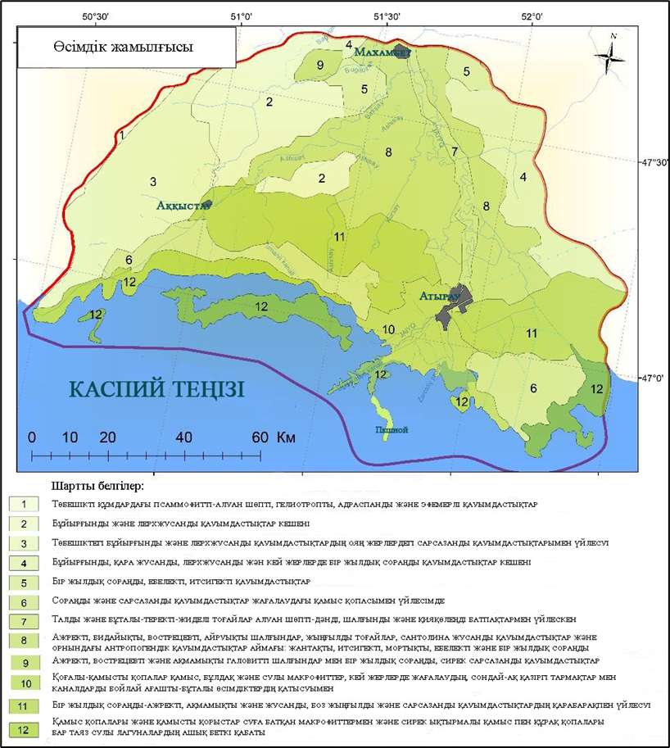
Сурет 8 – Жайық өзенінің атырауы өсімдік жамылғысының картасы
(Автормен жасалған)

Ағаштардың үлесі өте аз (2 түр), екеуі де Salix туысты, бұталардың 5 түрі бар: Halostachysbelangeriana, Nitrariaschoberi, 3 туысты Tamarix. Жартылай бұталар Anabasi saphylla түріне жатады, бұташықтар – Kalidium туысының 2 түрімен, жартылай бұташықтар 4 түрмен – Anabasissalsa, Halocnemumstrobilaceum, Limonium suffruticosum, Artemisia terrae-albae. Шөпті өсімдіктердің басым болуына қарамастан, ландшафтық рөлді және қауымдастықтарда басымдықты бұталар мен жартылай бұталар алады. Ерте көктемде кейбір түрлер белгісіз болып қалды (Asparagus sp., Lepidium sp., Lappula sp.), өйткені олар маусымдық вегетация циклін және анықтау жұмыстары жүргізілетін морфологиялық қасиеттерін тоқтатқан.
Зерттелетін аумақта ҚР Қызыл кітабына енгізілген 2 түрі кездеседі: 1. Қазақстандық шылым - Тrapa kasachstanica– сирек, реликтітүр, гидрофит, Жайық атырауының көлдерінде және тұйық таяз сулы шығанақтарын өседі. 2. Шренк қызғалдағы - Tulipa schrenkii Regel. Зерттелетін аумақтың аймақтық шөл экожүйелерінің эфемероиді.
Сондай-ақ зерттелетін аумақта кездесетін екі реликтік түрді атап өту керек: Шыбынсалы (қалқымалы қырыққұлақ) – Salvinia natans (Шыбынсалы тұқымдасы) – сирек кездесетін реликтік гидрофит, Жайық атырауы көлдерінде және тұйық таяз су шығанақтарында өседі. Шобер Ақтікен – Nitraria schoberi (Ақтікен тұқымдасы). Кең палеарктикалық таралу аймағы бар түр, субтропикалық өзгерген реликті [112]. Типтік галофильді түрі, жақын жер асты сулары бар тұзды тіршілік орындарының индикаторы.
Каспий теңізінің солтүстік жағалауындағы Жайық өзенінің атырауындағы зерттелетін аумақ және Каспий теңізінің солтүстік жағалауындағы теңіз маңы жазығының қоршаған учаскелері ботаникалық-географиялық аудандастыру схемасына сәйкес Гоби-Сахара шөл аймағына, Иран-Тұран аймағына, Солтүстік-Тұран провинциясына, Каспий маңы іш провинциясына жатады [113 б. 101]. Аймақтық аспектіде бұл орта және солтүстік шөл белдем тармағы арасындағы өтпелі жолақ, ал өңірлік - теңіз бен құрлықтың контрасты экожүйелерінің арасындағы экотон. Мұндай географиялық жағдай шөл өсімдіктерімен салыстырғанда өсімдік жамылғысының кеңістіктік дифференциациясының гетерогендігін анықтайды. Бұл ретте экологиялық жағдайлардың полифакторлығына қарамастан, өсімдік қоғамдастықтарының динамикасында құрылымдық ұйымның барлық деңгейлерінде ботаникалық әртүрлілікті шектейтін ылғалдану және тұздану режимдері сияқты басым процестердің әсері салдарынан сукцессиялар векторларының әртүрлілігі байқалмайды. Осыған байланысты атырау аумағының өсімдік жамылғысы кедей флористикалық және фитоценотикалық әртүрлілігімен және қарапайым құрылымымен сипатталады (8-сурет). Бұл сондай-ақ Каспий теңізінің периодтық трансгрессиясы мен регрессиясына, ал жағалау бөлігінде желшегерме-желкөтерме құбылыстарымен байланысты. Осылайша, қарастырылып отырған аумақтың өсімдік жамылғысы өсімдік типтері деңгейінде гидрогенді сукцессиялар жиі байқалатын эволюциялық түрде тіршілік ету жағдайларының апаттық ауысымына бейімделген. Бұл ретте табиғи циклдық қысқа мерзімді флюктуациялар мен ұзақ мерзімді сукцессиялардың ауқымын сипаттайтын қоғамдастықтардың экологиялық қатары іс жүзінде бірдей.
Су факторының басым рөлі гидроморфты экожүйелер мен өсімдіктердің ерекшелігін, типологиялық қауымдастығын анықтайды.
Аквальды немесе су экожүйелерінің өсімдіктері 2 негізгі түрге бөлінеді:
- су іші немесе фитобентос қоғамдастықтар – ірі балдырлар мен жоғары су өсімдіктерінің су қабаты.
- ауа-су – жоғары өсімдіктердің басымдылығы бар қауымдастықтар – жоғарғы, су беті қабатындағы гигрофиттер (қамыс, қоға және т.б.), оның ішінде бетінде жүзіп жүрген (тұңғиықтар, су шылымы т. б.) және су асты (шөгінді мүйізжапырақ, егеушөп т. б.).
Жағалауда өсімдіктердің тиісті типтері бар мынадай гидроморфты экожүйелер бар:
- су-құрлық ауыспалы аймағының ауық-ауық суланатын немесе құрғайтын учаскелерінің топырақтарында қалыптасатын гигрофиттер басым болатын шөпті батпақтары;
- гигромезофитті және мезофильді шөпті өсімдіктердің басымдылығы бар шабындық (батпақты, галофитті), көбінесе шалғынды топырақтағы дәнді дақылдар;
- Жайық өзені арнамаңы белестеріндегіаллювийлікшалғынды және шалғынды-тоғайлы топырақтарда, атыраутармақтарында және арналардың еңістері бойынша жергілікті топтарда қалыптасатын жайылма ормандары мен бұта өскіндері (тоғайлар);
- гидроморфтық (марштық, теңіз маңы және арамшөпті) және жартылай гидроморфтық (кәдімгі) сортаңдардағы біржылдық және көпжылдық (жартылай бұталарды, бұталарды, бұташықтарды) тұздалғансортаң (мезо - және ксерогалофитті) шөлдер;
- жер асты сулары жақын орналасқан теңіз маңы жағадөңдері және атырау құмдарындағы псаммофит өсімдіктерінің басымдылығы бар құмды шөлдер.
Осылайша, өсімдік қауымдастықтары әртүрлі жастағы теңіз, көл және жайылма террасаларда су кемерінен аластаған сайын экотоптардың ауысуын индикаторлайды, бұл ғарыштық суреттерде жақсы көрінеді.Теңіз жағалауындағы да, атырау жазығындағы да, негізгісі (фондық) Каспий теңізінің әсерінен болатын қоғамдастықтардың макро-белдік экологиялық қатары.Оған қоғамдастықтардың сызықтық және микропоястық қатарлары, неғұрлым ұсақ су қоймаларының (өзендердің, арналардың, ұсақ көлдердің және т.б.) индицирлеуші әсерлері де қосылады. Бұл ретте атырауда баламалы гидроморфизм құбылысы байқалады: бір жағынан – Каспийдің тұзды теңіз суларының, ал екінші жағынан – Жайық өзенінің тұщы суларының әсері. Мұның барлығы өсімдік жамылғысының құрамы мен құрылымында, топырақтың физикалық-химиялық қасиеттерінде көрініс табады, сондай-ақ атырау ландшафтарының үлкен экотоптық және биологиялық әртүрлілігінің себебі болып табылады.
Өсімдіктің қалыптасуына ең алдымен гидрологиялық факторлар әсер етеді: су тасқыны, бетті су басу, теңіз тарапынан болатынжелшегерме-желкөтерме құбылыстары. Осыған байланысты атыраудың едәуір алаңы гидроморфты сулы-батпақты өсімдіктермен қамтылған. Тұздалған теңіз суларының айдалуымен, ал құрлықта минералданған жер асты суларының фитильді тартылуымен жәнетұздалған теңіз шөгінділері әсерінен топырақтың тұздануымен байланысты барлық жерде өсімдіктердің галофитизациясы байқалады [114].
Атыраудың төменгі, теңіз жағалауындағы бөлігінде қамыс (Phragmites australis) қопалары көп және лагуналар мен қолтықтарда салындылар бар.Аймақтары бойынша оларды қалың қоға қопалары (Typha angustifolia, T.laxmanii)көмкереді. Тұрып қалған, ағысы аз суда су макрофиттердің өсінділері қалыптасқан (Potamogeton pectinatus, P.perfoliatus, P.lucens, Myriophyllumspicatum, Elodea сanadensis, Ceratophyllum submersum), ал беткі жағында шыбынсалы қырыққұлақ (Salvinia natans) және Қазақстандық шылым(Trapa kasachstanica) сияқты реликті эндемиктер қалыптасқан. Әдебиеттерде палеогенді реликтілер болып табылатын басқа да сирек кездесетін түрлердің кездесетіндігі көрсетілген:кіші тұңғиық (Nymphaea candida), кәдімгі сарытұңғиық (Numphar lutea) және бүршікті альдрованда (Aldrovanda vesiculosa), бірақ соңғы онжылдықта олар байқалмаған, теңіз деңгейінің көтерілуіне байланысты олардың өсу орындары жоғалған болуы мүмкін.
Лагуналар арасындағы бөгеттер мен биік учаскелер шалғынды өсімдіктермен қамтылған.Сортаң жағалау дәнді өсімдіктермен қамтылған – ажірек (Aeluropus littoralis), үлкен ақ мамық (Puccinellia giganthea), айрауық (Calamagrostis epigeios), ал түрлі шөптерден – тергүл (Lytrum virgatum), ошаған (Xanthium strumarium), мия (Glycyrrhiza uralensis), иногда, кейбір жерлерде талдар (Salix caspica), жиде (Elaeagnus oxycarpa) және жыңғыл(Tamarix ramosissima) кездеседі.
Судың тартылуы және су қоймаларының кебуі кезінде қамыс пен қоғаның өскіндері ең алдымен бұлдақ қоғамдастықтарымен (Bolboschoenus maritimus, B.popovii), содан кейін а затем шалғындықтармен (Calamagrostis epigeios, Glycyrrhiza uralensis, Lotus frandosus), ал жоғары учаскелерде – бұталармен (Tamarix laxa, Kalidium caspicum) алмасады. Жер асты суларының тез тереңдеуі және батпақты топырақтың кебуі кезінде бірінші кезекте өте сиретілген қауымдастықтар (Crypsis aculeata, C.borszczowi)және біржылдық сораңдар (Atriplex sphaeromorpha, Suaeda confusa, Salsola soda) қалыптасады, сондай-ақ, жыңғылдар пайда болады (Tamarix laxa, T.ramosissima).
Жайық өзені бойындағы жалдарда және атыраулық тармақтарда ағаш-бұталы тоғайларда үйеңкі (Salix alba), жиде (Elaeagnus oxycarpa), шеңгел (Halimodendron halodendron) және жыңғыл (Tamarix ramosissima, T.laxa), ал түрленген шөптік қабатта – көпжылдық сор өсімдіктері (Vexibia alopecuroides, Tournefortia sibirica, Deskurainiasophia) және біржылдық сораңдар (Atriplexauscherii, Suaedaacuminata) қалыптасқан.
Жайық өзенінің төменгі жайылма террасалары мен қайраңдарда қоға (Typha minima), бұлдақ (Bolboschoenus maritime), ошаған (Xanthium strumarium), түрлі дәнді өсімдіктер (Calamagrostis epigeios, Epilobiumhursutum, Plantagomajor, Trifoliumflagellaris, Altheaofficinalis) қалыптасқан. Жайылма үсті террассасы жыңғыл (Tamarix laxa), бұталы біржылдық сораңдар қауымдастығы, селитралар (Nitraria schoberii) басымдықтармен қалыптасқан.
Су бөлетін атырау жазықтары сорқаңбақ (Kalidium capsicum) және қарабарақ (Halostachys belangeriana) қауымдастықтарымен, біржылдық сораңдармен (Climacoptera crassa, C. brachyata, Suaeda acuminata) қамтылған, ал тозған учаскелерде көкпек (Atriplex auscherii, A. tatarica) кездеседі.

II ЖАЙЫҚ ӨЗЕНІ АТЫРАУЫ АУМАҒЫНЫҢ ГЕОЖҮЙЕЛЕРІН ЗЕРТТЕУДІҢ ӘДІСНАМАЛЫҚ ТӘСІЛДЕРІ

2.1 Геожүйелерді зерттеудің теориялық-әдіснамалық негіздері мен әдістері

Қазіргі әлемде экологиялық жағдайдың нашарлауына байланысты табиғатты пайдаланудың оңтайлы аумақтық құрылымдарын іздестіру қажеттілігі туындады. Қоғам мен оның экономикалық негізін дамыту үшін экономикалық өсуді қамтамасыз етуге және сонымен қоса геожүйелердің қолайлы жағдайын сақтау мен қалпына келтіруге жаңа аумақтарды игеру қажет. Қазіргі уақытта физикалық география мен ландшафттанудағы (аймақтық және топологиялық) екі негізгі тәсіл күрделі ғылыми ел экономикасының мәні үшін маңызды міндеттерді шешпейді. Антропогендік факторлардың табиғи ландшафттарға әсерін күшейту олардың өзін-өзі реттеу процестерінде геожүйелердің әртүрлі реакцияларын жасауына әкеледі. Осылайша, геожүйелерді зерттеудегі типологиялық тәсіл ғылыми нәтижелердің дұрыс еместігіне әкеледі. Жер бедерінде де, топырақ-өсімдік жамылғысында да болатын эволюциялық өзгерістердің көпшілігі күрделі жүйелі байланыста және табиғаттың әртүрлі компоненттерінің өзара әрекеттесуінде жатыр. Сондықтан табиғаттың әртүрлі компоненттерінің функционалдық өзара байланысын зерттеуді ылғал, жылу, ерітілген элементтер мен қатты заттардың жүйе құраушы ағындарымен біріктірілген табиғи геожүйелер шеңберінде жүргізу қажет [115]. Мұндай табиғи геожүйе су көзінің су жинау алабы болып табылады, онда әр түрлі экзогенді күштердің әсерінен геологиялық даму тарихымен негізделген нақты иерархиялық бағыныштылықта орналасқан. Осыған байланысты көптеген физик.-географтар (А.Н. Антипов, В.Н. Фёдоров [116], D. Barkin, T.King [117], К.М. Джаналеева [118, 119], М.Н.Мусабаева [120] және т.б.табиғи ортаны және геожүйелік-алаптық тәсілді саралауға функционалдық-тұтас көзқарастың келешектілігін мойындайды. Бұл ретте осы тәсілдің практикалық аспектілері - динамиканы зерттеуге бағдар беру, шекаралар мен байланыстардың нақты айқындылығы, геофизикалық, геохимиялық және математикалық және басқа да әдістерді тарту мүмкіндігі ерекше [121].
Табиғи-техникалық жүйелерді шаруашылық игеру, жобалау, салу және пайдалану кезінде табиғи ортаның жұмыс істеу ерекшеліктері туралы ақпараттың болмауы немесе жеткіліксіздігі табиғатта қайтымсыз теріс өзгерістерге алып келеді. Бұл ретте белгіленген табиғат қорғау іс-шаралары көбінесе оң нәтиже бермейді. Сондықтан қазіргі уақытта геожүйелерді техниқалық негіздеу тұжырымдамасынан, тепе-тең табиғат пайдалану тұжырымдамасына көшу қажет, осыған сәйкес адам қоғамы табиғи ортаға түсетін жүктеме оның қалпына келтіру әлеуетінен аспайтындай етіп өндірістік күштердің дамуын басқаруы тиіс. Бұл ретте геожүйе ішінара өзгеруі және квазиустық тұрақты тепе-теңдіктің жаңа жағдайына көшуі мүмкін [122, б. 23].
Экономиканы табысты басқару қазіргі уақытта табиғи ресурстардың экономикалық жағын ғана емес, сонымен қатар олардың экологиялық жай-күйін де анықтауды талап етеді, өйткені қоршаған ортаның жай-күйі экономиканың дамуын шектейтін болады. Жайық өзені атырауы аумағы халықтың өмір сүру сапасы, табиғи және су-жер ресурстарының байлығымен анықталады.
Тепе-тең табиғат пайдалану тұжырымдамасының негізінде табиғи ортаның жекелеген компоненттерінің арасындағы себеп-салдарлық өзара байланысты талдауға ғана емес, табиғи ресурстарды пайдалану мен молықтыру процестерін зерттеуге де мүмкіндік беретін жүйелі тәсіл жатыр.
Бұрынғы табиғат қорғау парадигмасы көбінесе табиғат қорғау іс-шараларын іс жүзінде жүзеге асыруға кедергі болады және түрленуді қажет етеді. Аймақтық тәсіл ескірген. Физикалық географияда типологиялық тәсілді қолдану геоэкологиялық мәселелерді шешпейді. Техногендік факторлардың табиғи ортаға әсерін күшейту ландшафттардың өзін-өзі реттеу процестерінде кері реакциялар туындатады. Осыған байланысты ландшафтық негіздегі геоэкологиялық жағдайларды "типизациялау" ғылыми ізденістердің одан әрі дұрыс еместігіне алып келеді. Жүйелі тәсілді дамытумен зат пен энергия ағындарының сипаты бойынша біріктірілетін динамикалық ұштасушылық және функционалдық тұтастық белгісі бойынша бөлінетін табиғи геожүйелердің ерекше қатарына жүгіну әбден қисынды болды. Мұндай тәсілдің бастауы биогеоценологтар, геохимиктер, гидрологтар еңбектерінде кездеседі (Бяллович, Титов, Васильев, 1971; Боков, 1977; Блауберг, Садовский, Юдин, 1970; Полынов, 1956; Минц, Преображенский, 1973 және т.б.). Геожүйелік көзқарас идеясы А.Ю. Ретеюмда келтірілген (1971) [122, б.27]. Функционалдық-тұтастықтәсілдің негізгі артықшылықтары – динамиканы зерттеуге бағдарлау, географиялық, геохимиялық, теңгерімдік және математикалық әдістерді тарту мүмкіндігі [123].
Геожүйелер туралы ілім табиғат заттары мен құбылыстарының жалпы өзара байланысы мен өзара әрекеттесуі туралы диалектикалық материализмнің іргелі қағидатының көрінісі болып табылады.
Физикалық география объектілерін зерделеудің геожүйелік тәсілі өзен алаптарына ұштастырылған ландшафттық құрылымдарды зерделеудің заманауи идеяларын анықтайды, өйткені жер шарының едәуір бөлігі кез келген табиғи жүйеге тән қасиеттерге ие, әртүрлі дәрежедегі өзен алаптарынан тұрады: құрылымдар мен функциялар жиынтығы, құрылыстың иерархиялығы, тұтастығы, өзін-өзі дамытуға қабілеттілігі [124].
Әсер ету шамасы көрсетілетін қызмет түріне және әсер ету ауқымына байланысты адам қызметінің кез келген түрі табиғи орта компоненттерінің өзгеруіне әкеледі [125].
Қазіргі геожүйелер әдетте екі негізгі топқа бөлінеді - табиғи және антропогендік. Қазіргі уақытта бір жағынан антропогендік әсерлерге ұшырамаған табиғи геожүйелер қалған жоқ, ал екінші жағынан кез келген антропогендік жүйеде табиғи құрамдас бөлік бар. Сол себепті Л.И.Мухина [126, б. 67] табиғи және антропогендік геожүйелердің бөлінуі шартты түрде ғана деп санайды. Оның пікірінше, қазіргі геожүйелердің мәні – екі жақты сапалы анықтамалылығы бар табиғи антропогендік геожүйе (ТАГ) болып табылады.
ТАГ-дегі геоэкологиялық жағдай көптеген факторларға байланысты: табиғи жағдайларға және ландшафттардың сыртқы әсерге тұрақтылық дәрежесіне, табиғи ортаға антропогендік әсердің сипаты мен қарқындылығына, қоғамның техногенездің пайда болуына реакциясына және т. б. [127].
Осы жұмыстың зерттеу нысаны ретінде ішінде әр түрлі деңгейдегі табиғи бірліктер бір-бірімен жүйелі байланысатын Жайық өзенінің атырауы геожүйесі болады. Өзен алабының геожүйесі – бұл бір литогенді негіз және географиялық ағынның бірыңғай бағыты жағдайында қалыптасатын заттар мен энергияның тік және көлденең бірлігімен біріктірілген парагенетикалық табиғи-аумақтық кешендер [116, б.161]. Геожүйелік – алаптық тәсіл уақытқа қатысты кеңістікте геожүйелердің тұрақтылығын анықтауға мүмкіндік береді, оны ұйымдастырудың негізгі факторы өзара байланыс сипаты болып табылады [115, б. 54].
Біздің жұмысымызда геоэкологиялық аудандастыру табиғи-ресурстық әлеуетті қорғау және ұтымды пайдалану жөніндегі іс-шараларды негіздеу үшін қажет және келесі жеке міндеттерді шешуді көздейді:
1. Табиғи геожүйелердің қасиеттерін зерттеу, олардың кеңістіктік және құрылымдық өзгергіштігінің заңдылықтарын анықтау.
2. Табиғи және техногендік әсерлерге геожүйелердің реакциясын зерттеу және экологиялық тәуекелді бағалау.
3. Антропогендік әсер ету көздерін анықтау және олардың экологиялық сипаттамасы.
4. Табиғи әлеуетті анықтау үшін геожүйелердің қазіргі жағдайын бағалау.
В.И.Булатов [128] геожүйелердің антропогендік түрленуін зерттеу үшін қажет геожүйелер тұжырымдамасының аса маңызды ережелерін келтіреді:
-геожүйелердің антропогендік өзгеру процесі тек табиғи ғана емес, сонымен қатар шаруашылық геожүйелерде айтарлықтай өзгерістерге алып келеді.;
-зерттеу объектісі әр түрлі деңгейдегі табиғи және шаруашылық жүйелерінен тұратын интегралды жүйелер болып табылады;
-қоршаған ортаға әсер етудің ерекше нысандарын талап ететін табиғи факторлар ерекше назар аударуды талап етеді.
Осылайша, жинақталған ғылыми тәжірибе негізінде, осы жұмыста біз геожүйеге антропогендік жүктеменің мынадай санаттарын бөлеміз:
Өте әлсіз – фондық геожүйелерге барынша жақын, өсімдік жамылғысының шамалы өзгерістерімен сипатталады, сырттан әсер ету үрдістерітоқтаған кезінде бастапқы күйге оралады;
Әлсіз – геожүйенің барлық компоненттерінің қасиеттерінің сақталуымен, фитоценоздың қалыпты өзгеруімен және топырақ жамылғысының әлсіз бұзылуымен сипатталады;
Орташа – топырақ-биотикалық жамылғыда елеулі өзгерістер мен жер бедерінің ішінара өзгеруі байқалады. Дегенмен, ішкі және геожүйеаралық байланыстар сақталған және антропогендік әсерді тоқтату кезінде шартты түрде түпкілікті геожүйелердің қалыптасуы байқалады;
Күшті – рұқсат етілген жүктемелерден асатын антропогендік әсермен сипатталады. Топырақ-биотикалық жамылғының айтарлықтай өзгеруі, жер бедерін қайта жоспарлау, табиғи-ресурстық әлеуеттің айтарлықтай жоғалуы байқалады;
Өте күшті – қайтымсыз өзгерістер, геожүйелік байланыстардың толық жоғалуы байқалады.

2.2 Табиғи ортаның компоненттері туралы деректерді жинау, өңдеу және талдаудың сандық әдістері

Зерттеу аумағымыздың табиғи ортаның компоненттеріне: климат, өсімдіктер, жануарлар әлемі, жер бедері, топырақ, су және олардың өзара байланыстылығы жатады.
Жайық өзенінің атырауы табиғи ортасының қазіргі жағдайын зерттеу барысында біз 2017-2020 жылдардағы Landsat-7,8 ғарыш аппаратынан (ҒА) маусымдық суреттерді пайдаландық. Бұл суреттер бізге "Ғарыш Сапары" орталығынан және №5 УЛК ГИС-технологиялар зертханасынан сұраныс бойынша алынды. Суреттерді дешифрлеуді және деректерге түсінік беруді нақтылау үшін Google Maps/ Google Earth/SasPlanet жүйелерінен алынған егжей-тегжейлі ажыратымдылығы бар ақпараттар пайдаланылды
Ауыл шаруашылығы қажеттіліктері үшін аумақты пайдалану параметрін зерттеу (дешифрлеу) үшін, қоныс және басқа құрылыс салу, табиғи ресурстарды белсенді пайдалану аумақтары үшін Landsat-8 ғарыш аппаратынан (ҒА) суреттер пайдаланылды, БұлЕТМ+ (Hnhanccd Thematic Mapper Plus) орташа ажыратымды аспапымен орындалған, 2018-2019 жж. мамыр-қыркүйек айларындағы суреттер, Global Land Cover Facility «University of Maryland» арқылы алынды [129].
Ғарыш түсірілімдерін дешифрлеу кезінде біз суреттерді сапалы жіктеуді жүргізуге кедергі келтіретін бірқатар факторларды ескердік және жойдық. Суретті өңдеу Ламбертті шағылыстыру моделі арқылы жүргізілді, алгоритм «GRASS 6.0.0.» бағдарламасында іске асырылды
Визуалды немесе автоматтандырылған дешифрлеу рәсімдерін орындау алдында деректерді алдын ала өңдеу жұмыстары жүргізілді.
Жер бедерінің картасын жасау үшін біз SRTM (Shuttle Radar Topographic Mission) ғарыш түсірілімдерін пайдаландық – ең солтүстік пен мұхиттардан басқа жер шарының аумағының үлкен бөлігін қамтитын радарлық топографиялық түсірілім
SRTM деректері [130, 131] сілтеме бойынша алынды. Жайық өзені атырауының аумағы суреттердің келесі шаршыларымен жабылады: srtm_46_03, srtm_47_03, srtm_47_04.
Жер бедерінің шайылуы ойынды шекарасы бойынша (Атырау облысының шекарасы бойынша) SRTM (ҒТ) қолдана отырып ArcGIS 10.1 программасымен жүргізілді (сурет 9).
Көп бейнелі суреттер бойынша жер бедері визуалды-аспаптық дешифрлеу әдісін арқылы, ішінара ғана танылады. Жер бедерінің түрлерін тану көлеңкелер бойынша, су айдындарының, батпақтардың болуы бойынша, өзендер мен бұлақтардың және т. б. ағысының бағыты бойынша жүргізіледі. [132].
1 мм-1м диапазонында алынатын цифрлық радиолокациялық суретте беттің құрылымы ("кедір-бұдырлығы") белгіленеді, ал сандық мәндер микрорельефті, объектілердің биіктігін (ағаштар, шөптер және т. б.) қоса алғанда, оның биіктігінің әртүрлілігіне сәйкес келеді.
Радиолокациялық суреттер беттің геометриялық сипаттамаларын көрсетеді, бұл топографиялық және геологиялық құрылымдарды анықтауға, сондай-ақ жер бедерінің морфометриялық сипаттамаларын өлшеуге мүмкіндік береді [133].

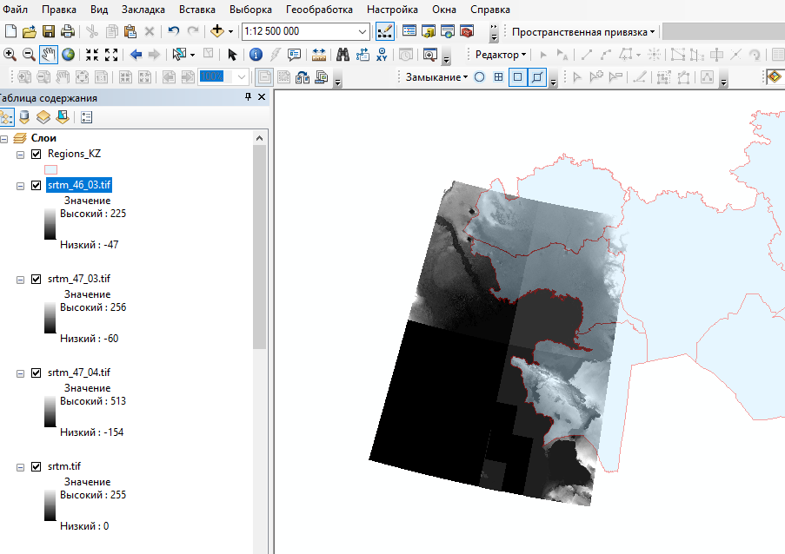  А) | 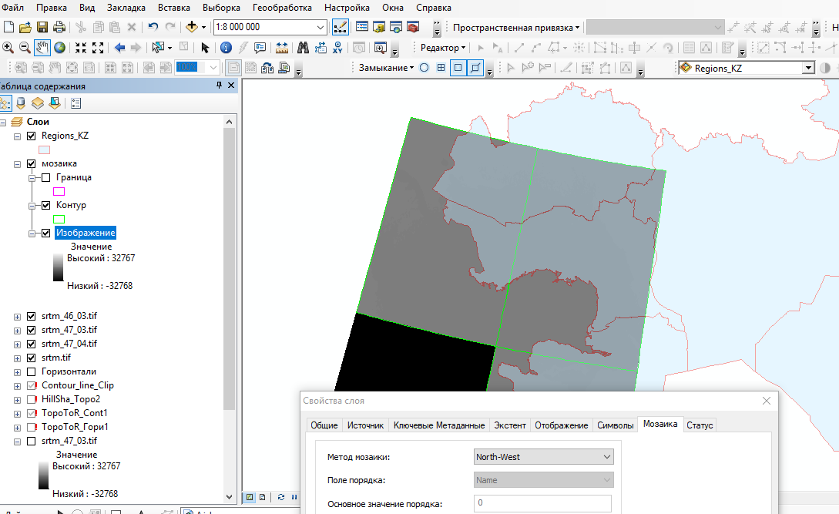  Б)
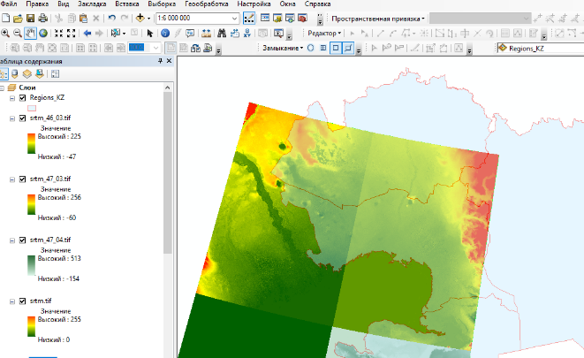  В) | 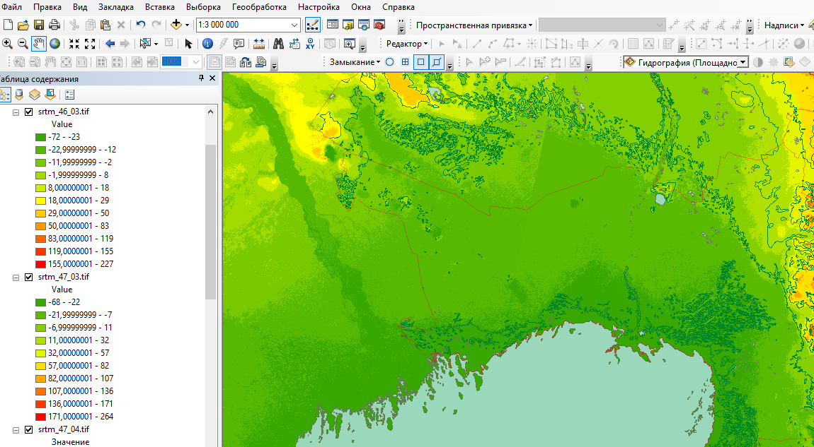  Г)
Сурет 9 – SRTM ғарыш суретін өңдеу әдістемесі; (А-ArcGIS 10.1 БҚ суреттерді жүктеп алу және кері жүктеу; Б-мозаика растр құру; В-суреттердің жіктелуі; Г-жер бедері контурын бөле отырып, растрды векторға аудару)

Бояу нәтижесінде градация шкаласы бойынша биіктік картасын аламыз. Биіктік картасында жер бедерінің жеке мезоформалары, су бөліністерінің сипаты, баурайлардың ерекшеліктері жақсы беріледі. Одан әрі суретті өңдеу кезінде жер бедері шкаласы 5 бөлікке қысқартып, қазіргі заманғы жер бедері картасын құрастырдық (сурет 4).
Геологиялық дешифрлеу кезінде біз спектрдің тар диапазондарында сараланған бейнелерді және көрінетін және жақын инфрақызыл-облыстарда интегралды бейнелерді алуға мүмкіндік беретін көп аймақты суреттерді пайдаландық. Қосымша қор материалдары мен әр түрлі ғалымдардың экспедициялық зерттеулерін пайдалана отырып, біз Жайық өзенінің атырауының геологиясының қазіргі заманғы картасын (3-сурет) және төрттік шөгінділер картасын (5-сурет) алдық.
Аэро - және ғарыштық суреттер бойынша топырақты дешифрлеу ерекшелігі олардың табиғи объектілер ретіндегі ерекшелігімен байланысты. Егер аумақ өсімдіктермен жабылмаған болса, топырақтың жоғарғы қабаты ғана аэро және ғарыштық суреттерде көрініс табады. Топырақ зерттеулерінде аэроғарыштық әдістерді пайдалану электромагниттік энергияның әр түрлі топырақпен сіңуі, сәулеленуі, шашырауы және шағылысуы әр топырақ үшін селективті және ерекше болуына негізделген.
Жайық өзені атырауының аумағында орта ажыратымды ғарыштық суреттер бойынша су бөліну кеңістіктерінің құба, құба шөл және шалғындық топырақты ажыратуға мүмкіндік туды (олардың ішінде типтік, сор, тұзды, сортаң), лиман депрессиясының топырағы (шалғынды сор), өзен алқабы (аллювийлік жәнешалғынды-құба, теңіз жағалық), құмдар, сор және сортаң массивтері. Негізгі дешифрлеу белгілері – суреттің түс және мәтін құрылымы
Топырақтың дешифрленуінің жекелеген тікелей және жанама белгілері бірдей емес: бір белгі әртүрлі нысандарды индициялай алады, және керісінше, бір объект әртүрлі белгілермен индициялануы мүмкін [134]. Сондықтан Жайық өзені атырауының топырақ жамылғысының картасын жасау кезінде біз әдеби деректерді, түрлі мемлекеттік мекемелердің қор материалдарын пайдаландық (аудан орталықтарының схемалары, әртүрлі масштабтағы елді-мекендердің схемалары). Барлық мәліметтерді талдау бізге топырақ картасын жасауға мүмкіндік берді (сурет 7).
Landsat 8 аппаратының ғарыштық суреттерін дешифрлеу қорытындысы бойынша (2020 жыл), қор материалдарын және әртүрлі ғалымдардың экспедициялық зерттеулерін қосымша пайдалана отырып, біз атырау аймағы өсімдіктерінің заманауи картасын алдық (сурет 8) [135].
Табиғи орта компоненттерінің деректерін сандық өңдеу нәтижелері бойынша атыраудың геоақпараттық жүйесі мен ГАЖ базасы құрылды. Географиялық ақпараттық жүйелер (ГАЖ) географиялық жағдай негізінде біріктірілген тақырыптық қабаттар жиынтығы түрінде зерттеу объектілері туралы ақпаратты сақтайды. Ұсынылған жұмыста тақырыптық қабаттар келесі зерттеу нысандары: топырақ, өсімдіктер, жер бедері, геология, литология, топографиялық элементтер, геоэкологиялық деректер және т. б. туралы ақпарат береді. Әрбір нысан бойынша ArcGis 10.1 форматында деректер базасына оның атауы, типі, ауданы және зерттеу нәтижесінде алынған басқа да негізгі сипаттамалары туралы атрибутивтік ақпарат енгізілді. Объектінің атрибуттарына, ғарыштық суреттер бойынша есептеу нәтижесінде және объектілердің зерттелетін параметрлерін статистикалық және геоэкологиялық бағалау үшін қажетті физика-химиялық зерттеулер жүргізу нәтижесінде алынған барлық сандық сипаттамалар енгізілген.
Табиғи объектілерді сандық қашықтықтан зерттеу әдістері үлкен шолуды, белгілі бір уақыт аралығында деректерді қайта алу мүмкіндігін, бейнелерді алу мен берудің жоғары жылдамдығын, сондай-ақ жедел картографиялау негізінде құбылыстың даму динамикасын кешенді талдау мен бағалауды қолдану мүмкіндігін қамтамасыз етеді.

2.3 Геожүйенің табиғи әлеуетін және оған әсер етуші антропогендік жүктемелерді бағалау әдістері

Біздің зерттеулеріміздің маңызды міндеттерінің бірі қоршаған ортаға антропогендік әсер ету режимдерін және оған ландшафттың жауапты реакциясын зерттеу. Ортаның ластануына байланысты функционалдық-морфологиялық өзгерістерді зерттеу кезінде геожүйелердің жауап реакцияларының кең спектрі зерттеледі. Осыған байланысты табиғи әлеуетті және геожүйелердің тұрақтылығын бағалау адамның шаруашылық қызметінің даму қарқынының ұлғаюымен өзекті болып отыр. Табиғи әлеует қазіргі уақытта белгілі және жақын болашақта техникалық өлшемдер бойынша пайдаланылуы мүмкін табиғи ресурстардың барлық түрлерінің жиынтығымен анықталады. Ресурстардың жекелеген түрлерінің құрамы, әлеуетінің шамасы, маңыздылығы уақыт өте келе өзгереді, сондықтан оларды бағалау әрқашан уақытқа байланысты салыстырмалы. Бұл ретте әлеуетті бағалау оның қорының абсолюттік мөлшерімен ғана емес, сондай-ақ қоғамдық өндірісті дамыту міндеттеріне, осы дамуды қамтамасыз ету дәрежесіне сәйкес келеді.Соңғы уақытта әлеуетті бағалауда табиғи ортаның құрамдас бөлігі ретінде қандай да бір табиғи ресурстардың рөлін және оларды алу және пайдалану кезінде оған ықтимал зиянын анықтау, яғни табиғи әлеуетті бағалауда биосфералық-экологиялық рөлді ескеру [137].
Осы белгілер бойынша ресурстар былай бөлінеді: өнеркәсіптік, ауыл шаруашылығы саласы, өндірістік емес сала.
Экономикалық жүктемеге сәйкес табиғи ресурстар: 1) материалдық өндіріс ресурстары, оның ішінде өнеркәсіп (отын, металдар, су, ағаш, балық) және ауыл шаруашылығы (топырақ, суаруға арналған су, жемшөп өсімдіктері, кәсіпшілік жануарлар); 2) өндірістік емес, оның ішінде тікелей тұтыну (ауыз су, жабайы өсетін өсімдіктер мен кәсіпшілік жануарлар) және жанаматұтыну (мысалы, жасыл желектер мен су қоймаларын демалу үшін пайдалану) [138].
Табиғи ресурстар сондай-ақ сарқылу қағидаты бойынша жіктеледі: сарқылатын, оның ішінде қалпына келетін (өсімдіктер, топырақ, су, жануарлар әлемі) және қалпына келмейтін (минералдық ресурстар); сарқылмайтын (күн, жел, ағым су және т.б. энергиясы).
Шығу тегі мен табиғи қасиеттері бойынша:
1) минералды ресурстар (пайдалы қазбалар),
2) жер,
3) су,
4) биологиялық,
5) климаттық (күн жылы және жарық, жауын-шашын),
6) табиғи процестердің энергия ресурстары (күн сәулесі, жердің ішкі жылуы, жел және т. б.) [139].
Зерттелетін аймақта минералдық ресурстар аса маңызды, Жайық өзенінің атырауы аумағында отын-энергетикалық (мұнай, табиғи газ, жанғыш тақтатастар).
Біздің зерттеулеріміз үшін "табиғи әлеует" термині негізгі болып табылады және "түр өзгеретін" қасиетіне ие, яғни антропогендік жүктеменің әсерінен өзгеретін геожүйелерге ғана қолданылады.
"Тұрақтылық" ұғымы бүгінде жергілікті басқару органдарының шешім қабылдау тәжірибесінде пайдаланылмайды. Себебі, тұрақтылықты сандық бағалау қиын.
3-кестеде келтірілген экологиялық тұрақтылықтың халықаралық индексі біздің зерттеулерімізде қойылған міндетті шешу үшін мүлдем жарамсыз болып шықты. Бұл, ең алдымен, оның эклектикалық құрылысымен — жеке, жақсы сипатталған бөліктерден "жабынды" құрайтын индикаторлардың араласуымен байланысты.

Кесте 3 – Экологиялық тұрақтылық индексі 2 негізгі бағытта қоршаған ортаны қорғаудың жай-күйін бағалайды: адам денсаулығына экологиялық жүктемені азайту, экожүйелердің өміршеңдігін белсендіру және табиғи ресурстарды негізді басқару.

Санат атауы | Қоршаған ортаның жай-күйі | Ауаның сапасы (табиғатқа әсері) | Су ресурстары (табиғатқа әсері) | Биологиялық әртүрлілік және табиғи орта | Табиғи ресурстардың тиімділігі | Климаттық өзгерістер
Санаттың кодтық белгісі | ENVHEALTH | AIR_E | WATER_E | BIODIV | PROD_N_R | CLIMATE
ЭТИ санатының үлес салмағы %-пен | 50 | 2,5 | 7,5 | 7,5 | 7,5 | 25
*(ескерту: Әрбір индикатор 2-5 айнымалы орташалануы арқылы анықталады. Барлығы 67 ауыспалылық бөлінген. Бағалау 100 баллдық шкала бойынша жүргізіледі, 100 — жоғары нәтиже, 0 — төмен. Формальды түрде барлық айнымалылар индексті есептеу кезінде тең салмақ алады, өйткені экологиялық проблемаларды саралауда жалпыға танылған басымдықтар жоқ. Жекелеген проблемалардың нақты маңыздылығы оларды сипаттайтын көп айнымалыларды енгізу есебінен күшейеді).

Осы жұмыста геожүйелердің жалпы теориясы (ГЖЖТ) геожүйелердің табиғи әлеуетін бағалау және тұрақты дамудың негізі болып табылады. Тірі табиғат объектілерін сипаттаудың жүйелі тәсілі түгелдей табиғи болып табылады, «геожүие» баршаға анық және жалпы қолданылатын термин. ГЖЖТ аясында кез келген жүйе элементтердің жиынтығы ғана емес, элементтердің өзара әрекеттесуі кезінде пайда болатын өзіндік қасиеттерге ие өзара байланысты тұтастық.
Физикалық географиядағы тұрақтылық ұғымының бір мағыналы анықтамасы жоқ – әр түрлі авторлар осы терминге табиғи немесе адам қызметімен түрлендірілген кешендерді бағалау мақсатына байланысты қандай да бір мән береді.
Біздің зерттеулерде М.А.Глазовская әдісі бойынша геожүйелердің техногендік ластануға төзімділігін зерттеуге елеулі рөл беріледі. М.А.Глазовская [140, 141] геожүйелердің техногенезге төзімділігі ретінде негізінен олардың өзін-өзі тазарту қабілетін түсіндіреді.
Біздің зерттеулерімізде геожүйенің тұрақтылығы сыртқы әсерлерден өз құрылымы мен жұмыс істеуін сақтау қабілеті ретінде қарастырылады. Геожүйелердің техногендік әсерге төзімділігін бағалау кезінде біз Н.П.Солнцев [142] және М.А.Глазовская [143] ұсынған топырақ пен ландшафттардың тұрақтылығын бағалау принциптерін пайдаландық (4-кесте). Бағалаудың осы принциптері соңынан баллдық жүйе бойынша қосып есептелетін жекелеген көрсеткіштерді нормалау әдістеріне негізделген, біз де осындай көрсеткіштерді қостық: 1 – импсонның түр байлығының индексі; 2 – гамма – жердегі экожүйелердің әртүрлілігі, бұл тұтас алғанда тұрақтылықтың интегралдық бағасын алу үшін оларды кешенді есепке алуға және геожүйелерді олардың жалпы тұрақтылық дәрежесі бойынша топтастыруға мүмкіндік береді.
Тұрақтылық – бұл табиғи жүйелердің сыртқы факторлар әсерінен өзінің құрылымы мен функцияларын сақтау қабілеті. Ол жүйелердің қасиеттеріне (құрылымға, геохимиялық және геофизикалық процестердің бағытына) және сыртқы факторлардың әсер ету ерекшеліктеріне байланысты.
И.В.Орлова [144] ұсынған геожүйелер тұрақтылығының көрсеткіштерінің ішінен Атырау облысының өндірістік өңірін бағалауға жарамды 9-ын іріктеп алдық (4-кесте). Аймақтың сандық топырақ көрсеткіштерін сипаттауда [145] осы жұмыстар ақпарат көзі болып табылады. Беткейлердің құламасы жергілікті жердің сандық моделінің (ЖЖСМ) SRTM-90 негізінде есептелген.
Ең жоғары тұрақтылықты сипаттайтын ең жоғары мүмкін балл 100% - ға қабылданды, барлық қалған балдар пайызда көрсетілген, ол үшін [146] формуласы бойынша жиынтық баллдарды қайта есептеу орындалды:

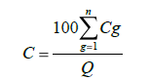

мұнда С - ландшафттардың техногендік әсерге әлеуетті тұрақтылығының бағаласы, % бойынша; Cg – әрбір көрсеткіш бойынша балл; Q – ең жоғары мүмкін балл сомасы; g – көрсеткіштің реттік нөмірі; n – көрсеткіштер саны.
Кесте 4 – Геожүйелердің тұрақтылығын баллдық бағалау шкаласы

Көрсеткіш | Тұрақтылық баллдары
Көрсеткіш | 1 балл  (тұрақты емес) | 2 балл (тұрақтылығы өте әлсіз) | 3 балл (тұрақтылығы әлсіз) | 4 балл  (тұрақтылығы орташа) | 5 балл (тұрақты)
Жер бедері. Беткей тіктігі, градуспен | 20-дан астам | 5,1-20 | 3,1-5 | 1,1-3 | 0-1
Геохимиялық жағдайы | аккумуляциялық | - | транзитті | - | элювийлік
Топырақтың механикалық құрамы | құм | құмайт | жеңіл саздақ | орташа саздақ | ауыр саздақ
А қабатындағы гумустың құрамы, %-пен | 2-ден кем | 2,0-4,0 | 4,1-6,0 | 6,1-9,0 | 9,0-ден астам
Топырақ ерітіндісі рН | ≤4,5 немесе ≥8,5 | 4,5-5,0 немесе7,5-8,5 | 5,0-5,5 немесе7,0-7,5 | 6-6,5 немесе7,5-8,0 | 6,5-7,5
Гумус жиегінің қалыңдығы | 3-тен кем | 3-9 | 10-25 | 26-50 | 50-ден астам
Топырақтың тұздану дәрежесі, %-пен | өте күшті және күшті (0,6) | орташа (0,3-0,6) | әлсіз (0,2-0,3) | өте әлсіз  (0,15-0,2) | тұзданбаған (0,15-ден кем)
Судың минералдану дәрежесі | 3 және одан көп | 1,5-2,5 | 1,0-1,5 | 0,5-1,0 | 0,5-тен кем
Су режимінің түрі | десуктивті-тершу | тершу | шайылмайтын | оқтын-оқтын шайылмалы | шайылмалы
Өсімдіктермен жабылуы, %-пен | 20-дан кем | 20-40 | 41-60 | 61-80 | 80-нен астам
Өнімділігі, ц/га | 0,5-2 | 2-2,5 | 2,5-3,5 | 3,5-5,5 | 5,5 ≤
Түрлік әртүрлілік индексі (Симпсон) | =0 немесе ≥0,1 | ≤0,1 немесе≥0,35 | ≤0,35 немесе≥0,55 | ≤0,55 немесе≥0,85 | ≤0,85 немесе≥1
Жер үсті экожүйелерінің гамма-әртүрлілігі | Өте аз | Салыстырмалы аз | Орташа | Ортадан жоғары | Жоғары
%-пен қайта есептеу | 20%-дан аз | 20-40% | 40-60% | 60-80% | 80%-нен жоғары
Ескертпе– [Н.П. Солнцев, И.В. Орлов] дерек көзі бойынша.

Табиғи-ресурстық әлеуеттің барлық табиғи факторларының интегралдық әсері балл сомасымен бағаланды.
Балдарды қосу нәтижесінде табиғи-ресурстық әлеует жағдайының әр түрлі деңгейіне жатқызылған геожүйелер топтары бөлінді. Экологиялық-ресурстық әлеуеттің баллдық бағалауының градациясы балдардың жалпы сомасы негізінде жүргізілді: жоғары – 24-18, салыстырмалы жоғары – 18-16, орташа 16-10, төмен - 10 балдан кем.
Дәл осы көрсеткіштердің жиынтығы Жайық өзенінің атырауы геожүйелерінің табиғи-ресурстық әлеуетімен қамтамасыз етілу дәрежесін неғұрлым объективті түрде көрсете алатынын атап өту қажет..
Геоэкологиялық бағалау біздің жұмысымызда геожүйе болып табылатын зерттеудің операциялық бірлігі шегінде әсер ету факторларын бағалауды және олардың сандық сипаттамасын қамтиды. Бұл ретте әсер ету факторларының әртүрлі табиғи шамалары балдарға ауыстырылады. Балдар әр түрлі көрсеткіштерді бірыңғай сипаттауға мүмкіндік береді.
Жайық өзені атырауының аумағын антропогендік жүктеме дәрежесі бойынша аудандастыру (аймақтарға бөлу) су объектілеріне жанама әсер ететін көрсеткіштерді есепке алу негізінде жүргізілді, бұл аумақтың қоныстануына, тұрғындардың шаруашылық қызметіне, өнеркәсіптік және ауыл шаруашылық мамандануына байланысты су жинағыштағы алаңдық жүктеме түрінде көрінеді. Пайдаланылатын көрсеткіштер сыртқы әсерлердің түрлері бойынша топтастырылған: демографиялық, өнеркәсіптік және ауыл шаруашылығы. Жиынтық антропогендік жүктеме орташа арифметикалық – демографиялық, өнеркәсіптік және ауыл шаруашылығы жүктемелері ретінде анықталды. Көрсеткіштердің әрқайсысы үшін А.Г.Исаченконың әдістемесі бойынша антропогендік жүктеме қарқындылығының сегіз баллдық шартты шкаласы қабылданды (5-кесте) [102, б. 235].

Кесте 5 – Ландшафтқа әсер ететін антропогендік жүктеменің негізгі көрсеткіштерінің шкаласы
Көрсеткіш | Жоқ | Өте төмен | Аз | Төмен | Орташа | Жоғары | Көп | Өте көп
Көрсеткіш | 1 балл | 2 балл | 3 балл | 4 балл | 5 балл | 6 балл | 7 балл | 8 балл
Халықтың тығыздығы,  адам/км² | 0 | 0,1 | 0,2-1 | 1,1-5,0 | 5,1-10 | 10,1-25 | 25,1-50 | >50,1
Өнеркәсіп өндірісінің тығыздығы, % | 0 | 0,1 | 0,2-0,5 | 0,6-2 | 2,1-4,0 | 4,1-5,0 | 5,1-6 | >6,1
Тілкемдеулі-лік, % | 0 | 0,1 | 0,2-1 | 1,1-5,0 | 5,1-15 | 15,1-40 | 40,1-60 | >60,1
Мал шаруашылы-ғы жүктемесі,  бас/км² | 0 | 0,1 | 0,2-1 | 1,1-2,0 | 2,1-3,0 | 3,1-6,0 | 6,1-10 | >10,1
Ескертпе - А.Г.Исаченко әдістемесі бойынша [107]

Геожүйелердің қарқынды техногендік түрленуі аймағындағы көмірсутек шикізатын өндіру есебінен жүргізілетін атырау аумағы үшін Исаченконың антропогендік бұзылу шкаласын 4 градацияға дейін оңайлаттық, сондай-ақ ластанудың таралу ареалдарын геохимиялық талдау тармақшалары өзгертілді және Жайық өзенінің атырауы аумағындағы техногендік жүктемені бағалау кезінде қолданылды: 1 – болмашы жылдам қалпына келтіру процестерімен (1-3 балл); 2 – әлсіз (4-5 балл); 3 – орта (6-7 балл); 4 – күшті (7-8 балл) (кесте 6).

Кесте 6 – Геожүйелерге техногендік жүктеме көрсеткіштерінің шкаласы

Көрсеткіш | Баллдар
Көрсеткіш | 1 | 2 | 3 | 4
Жер беті атмосферақабатының радиациялық гамма-фоны | 0,08 мкЗв/сағ-тан кем | 0,08-0,11 мкЗв/сағ | 0,11-0,17 мкЗв/ч | 0,17 ден жоғары мкЗв/ч
Ассоциациялардың геохимиялық құрылымы | Геохимиялық фонның болмауы | Ореол  жиегі | Пром. Аймақ | Ареол ядросы
Геохимиялық ластану түрі | Биогендік | Гидрогенді, агрогенді | Аэрогендік,  Гидрогенді,  Кенді | Шашырау ареалы  (аэрогенді, гидрогенді)
Ластану көрсеткіші Z_{c} | <16 | 16-32 | 32-128 | >128
Өсімдіктердің бұзылу көрсеткіші | 5%-тен кем | 5-10% | 10-30% | 30%-дан көп

Осылайша, геожүйеге техногендік жүктемені зерттеу кезінде біз келесі санаттарды бөлеміз:
- табиғи кешеннің жекелеген компоненттері ғана қозғалған, елеусіз техногендік әсерге ұшыраған, ал бұзушылықтар қайтымды (0-5 балл);
- геожүйенің жекелеген компоненттері жүктемеге ұшыраған жерлердегі әлсіз техногендік әсердегі геожүйелер, негізінен өсімдік жамылғысы, бірақ қалпына келу қабілеті жоғалмаған (5-10 балл);
- геожүйеге орташа техногендік әсер ету – жүктемеге табиғи кешен компоненттерінің көпшілігі ұшырайды, бұл табиғи кешенді табиғи-техникалық кешенмен ауыстыруға әкеледі (10-15 балл);
- геожүйеге күшті техногендік әсер–геожүйенің барлық компоненттері жүктемеге ұшыраған және толығымен қайта құрылған табиғи-техногендік кешен қалыптасқан(15-20 балл).
Атырау аумағын ранжирлеудің соңғы нәтижесі, дерек көзіне сәйкес бізбен өзгертілген және өңделген геожүйеге техногендік жүктеменің (Т) интегралдық көрсеткіші болды [136, б. 15], бұл 5-кестеге сәйкес көрсеткіштерді қосу нәтижесінде алынған, формула:

1
Т= —Σxiki,
п

п -факторлар саны;
xi -iфактордың баллдық бағасы;
ki -iфактордың салмақ коэффициенті.

Алынған техногендік көрсеткіш (Т) бойынша геожүйелерге техногендік жүктеме дәрежесінің мынадай градациялары анықталды: <2 – болмашы; 2-5 – әлсіз; 5-8 - орташа; 8-14 – күшті, 14 және одан көп – өте күшті.
Осы жұмыста әртүрлі көрсеткіштер бойынша сипатталған табиғи ортаның жай-күйін салыстыруға мүмкіндік беретін ШРК-дан туындайтын нормативтер да пайдаланылды. Ол Сi /ШРК қатынасы ретінде,қоршаған ортаның белгілі бір компонентіндегі С — заттың концентрациясы; ШРК — ауа, су, топырақ үшін осы заттың ШРК тиісті нормативі.
Жер үсті сулары сапасының критерийлері ретінде біз мыналарды пайдаландық:
ШРК с — сулардағы заттардың шекті рұқсат етілген мөлшері;
БРД с — сулардағы заттардың болжамды рұқсат етілген деңгейі;
ШРТ с —суға шекті рұқсат етілген төгінділер.
Су үшін компоненттердің суда шоғырлануы бойынша сапасын кешенді бағалау жүргізіледі (көбінесе бұл иондар N0₃⁻, N0₂⁻, NH₄⁺, сондай-ақ ауыр металдар, фенолдар, пестицидтер, мұнай өнімдері, СББЗ). Ластанудың жиынтық көрсеткіші – судың ластану индексі (СЛИ) былай есептелді:

$$сли= \frac{\sum_{i-1}^{n=6}{C_{i}/{ШРК}_{i}}}{6}$$
Сынамаларды талдау нәтижесінде беттік сулары критерий бойынша бөлінді [108] (кесте7).

Кесте 7 – СЛИ (Су ластану индексі) бойынша су сапасын бағалау
СЛИ | Сапа класы | Сипаттамасы
<0,2 | I | Өте таза
0,2-1 | II | Таза
1-2 | III | Орташа ластанған
2-4 | IV | Ластанған
4-6 | V | Лас
6-10 | VI | Өте лас
>10 | VII | Тым лас

2.4 Ақпараттарды өңдеу әдістемесі

Далалық және талдау жұмыстары техникалық және әдістемелік нұсқаулар бойынша жүргізілді. 1:100000 масштабтағы топографиялық аналогтық және векторлық карталар, сандық ғарыштық суреттер, жарияланған еңбектермен қор деректері, 2017-2019 ж. далалық зерттеулер және жұмыс нәтижелері осы жұмысымыздың нәтижеге жетуіне негіз болды [109].
Картографиялық векторлық және аналогтық деректер координаттардың бірыңғай жүйесіне келтірілген, қажет болған жағдайда оларды түзетіліп пайдаланылды. Геожүйелерді зерттеу мен картографиялау және жекелеген тақырыптық карталарды жасау үшін 15-30 м. орташа ажыратымдылықтағы Landsat 8/ETM, SPOT, ASTER қашықтықтан зондтау материалдары негіз болды. Жағалау сызығы, жол-көлік желісі, елді мекендер, ауыл шаруашылығы және т.б. бойынша ақпаратты жаңарту үшін сандық суреттер пайдаланылды. Дешифрлеу сараптама жолымен толықтырылған және түзетілген, оқытылатын сыныптама әдісімен жүргізілді.
Теңіз деңгейінің ауытқуымен және желкөтерме-желшегерме құбылыстарымен байланысты геожүйелер шекарасын бөлудегі қиындықтар, жағалаулық және аралдық геожүйелер жатқызылған өтпелі аймақты бөлу кезеңінде болды.
2017-2019 жж. Жазғы далалық жұмыстары кезеңде маршруттық экспедициялық зерттеулер, бақылау нүктелерінде (негізгі учаскелерде) геожүйелерді сипаттай отырып, «Қазақстан Республикасы Экология, геология және табиғи ресурстар министрлігі Орман шаруашылығы және жануарлар дүниесі комитетінің Атырау облыстық орман шаруашылығы және жануарлар дүниесі аумақтық инспекциясы» РММ маманы А.М.Шайхиевтің және Х.Досмұхамедов атындағы Атырау университеті профессоры аш.ғ.д. Б.Мұхамбетовтің белсенді көмегімен бірлесіп жүргізілді. Маршруттар мен бақылау нүктелерін жоспарлау кезінде өзен атырауы тармақтарының, каналдар мен жайылмалардың, өсімдіктер қауымдастықтарының даму алаңдарының, су және құрлықтық жануарлар дүниесінің тіршілік ету аймақтарының толық қамтылуы ескерілді (сурет 10).
Үш ай бойы (маусым-тамыз) далалық зерттеулерде 18 негізгі телім таңдап алынды, оның ішінде 8-і құрлықта (геоботаникалық алаңдар және топырақ қималары) және 10-ы химиялық талдауға су сынамасын алу үшін су экогеожүйелері бойынша (8-кесте). Жұмыс нәтижесінде ғарыш түсірілімдерінде жақсы байқалатын Жайық өзенінің атырауындағы геожүйелер мен экожүйелердің негізгі түрлері шамалап картаға түсірілді және сипатталды.

Кесте 8 – Су сынамаларын алу нүктелерінің атауы мен координаттары
Бақылау нүкте № | Атауы | Координаттары
1 | Атыраудың солтүстік бөлігі, Есбол (Ортақшыл) ауылы тұсындағы Жайық өзеніндегі нүкте | 51°38’38’’В / 47°38’3,24’’С
2 | Атыраудың солтүстік бөлігі, Махамбет ауылы тұсындағы Жайық өзеніндегі нүкте | 51°35’25’’В / 47°38’36,7’’С
3 | Ақкүтір(Х.Ерғалиев) ауылы тұсындағыАщысай (Бақсай) тармағындағы нүкте | 51°17’39’’В / 47°23’28,7’’С
4 | Алға ауылы тұсындағы Жайық өзеніндегі нүкте | 51°51’50’’В / 47°25’46’’С
5 | Атыраудың шығыс бөлігі, Аққыстау ауылына жақын каналдағы нүкте | 50°59’36’’В / 47°11’42’’С
6 | Атырау қаласының шегіндегі Жайық өзеніндегі нүкте | 51°53’42’’В / 47°05’45,7’’С
7 | Дамба ауылына жақын Жайық-Каспий каналындағы нүкте | 51°43’51’’В / 46°57’23’’С
8 | Каспий теңізінінің жағасындағы, атыраудың оңтүстік-батыс бөлігіндегі нүкте | 50°52’48’’В / 47°2’31’’С
9 | Каспий теңізінінің жағасындағы, атыраудың оңтүстік-шығыс бөлігіндегі нүкте | 52°24’9’’В / 46°58’40’’С
10 | Пешной түбегіндегі Каспий теңізінінің су сынамаларын алу нүктесі | 51°46’15’’В / 46°48’02’’С

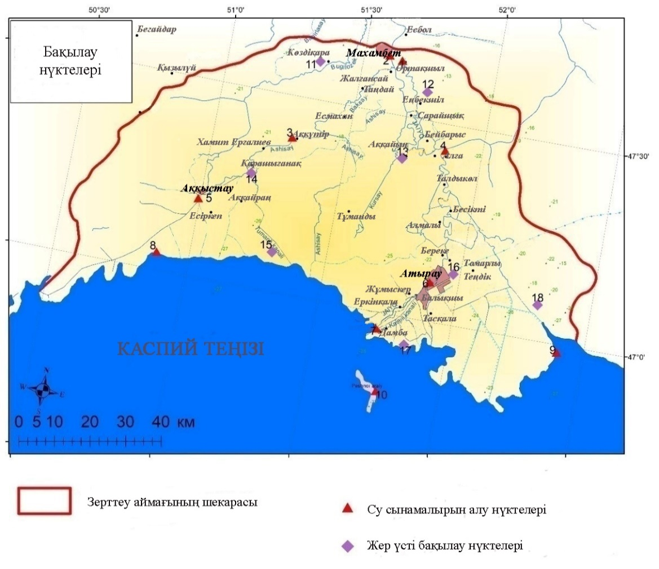
Сурет 10 – Зерттеу аумағы бойынша бақылау нүктелерінің картасы
Жер бедерін зерттеу кезінде (ғарыштық суреттерді толықтыруға): дамыған әртүрлі жастағы теңіз және аллювийлік – атырау жазықтарын қиып өту мақсатында, мүмкіндігінше шекараларды (жағалау біліктері және т.б.) анықтай отырып негізгі маршруттар шамамен субмеридионалды бағытта жүргізілді. Жер бедерінің антропогендік өзгеруі ерекше ескерілді.
Ғарыштық суреттерді толықтыру: топырақты зерттеу аумақ жер бедерінің морфологиясы мен жасына тығыз байланыста жүргізілді. Бақылау нүктелері мен топырақ қималарының орналасқан жері барлық геожүйелер үшін топырақ туралы неғұрлым толық ақпарат болатындай есеппен анықталады. Топырақ қималары төселетін жыныстардың жату тереңдігіне дейін немесе жер асты сулары көрінгенге дейін қазылды. GPS көмегімен барлық қималардың географиялық координаттар анықталды (9-кесте) және топырақ профильдері суретке түсірілді. Сондай-ақ маршрут бойынша барлық геожүйелерді қамту үшін біз құрамалы химиялық талдау жасау мақсатында топырақтың жоғарғы қабатына да жұмыстар жүргіздік.

Кесте 9 – Құрлықтық таңдамалы телімдердің атауы мен координаттары
Бақылау нүкте № | Атауы | Координаттары
11 | Көздіқара ауылынан 3 км батысқа қарай орналасқан нүкте (атыраудың солтүстік бөлігі) | 51°20’37’’В / 47°35’46’’С
12 | Еңбекшіл ауылынан 5 км солтүстікке қарай орналасқан нүкте (атыраудың солтүстік-шығыс бөлігі) | 51°45’23’’В / 47°34’11’’С
13 | Алға ауылының тұсындағы Қара өзек (Құрсай) каналына жақын оналасқан нүкте | 51°42’30’’В / 47°23’39,5’’С
14 | Қарашығанақ ауылынан 5 км оңтүстікке қарай Ащысай (Бақсай каналы) тармағына жақын оналасқан нүкте | 51°10’4’’В / 47°17’10’’С
15 | Атыраудың батыс бөлігіндегі Каспий теңізі жағалауындағы нүкте | 51°17’55’’В / 47°6’38’’С
16 | Атырау қаласынан 2 км солтүстік-шығысқа қарай орналасқан нүкте | 51°58’28’’В / 47°07’46’’С
17 | Дамба ауылынан 15 км оңтүстік-шығысқа қарай орналасқан Каспий теңізінінің жағасындағы нүкте | 51°43’51’’В / 46°57’23’’С
18 | Теңдік ауылынан 35 км оңтүстік шығысқа қарай орналасқан атыраудың шығыс бөлігіндегі нүкте | 52°18’13’’В / 47°5’28’’С

Флораны және өсімдіктерді зерттеу кезінде (ғарыштық суреттерді толықтыруға): зерттелетін аумақтың сулы-батпақты алқаптарын флористикалық зерттеудің негізгі міндеті флораны түгендеу болып табылады: түр құрамын нақтылау, бұрын көрсетілмеген эндемиялық, сирек кездесетін, сондай-ақ Қазақ КСР Қызыл кітабына енгізілген жаңа түрлерді анықтау [148]. Антропогендік әсерлердің әсерінен өсімдік қоғамдастықтарының құрамында болып жатқан өзгерістерді бағалау үшін өсімдіктердің жай-күйіне баға беруге және басқа компоненттермен (жер бедерімен, топырақпен, сулармен) өзара әрекеттесудің себеп-салдарлық байланысын анықтауға мүмкіндік беретін экожүйелік тәсіл қолданылды [149]. Бұл жекелеген түрлер мен қоғамдастықтардың индикациялық қасиеттерін, сондай-ақ антропогендік жүктемелердің әсерінен түрлену үрдістерін анықтау үшін маңызды болып табылады.
Су өсімдіктері табиғи су айдындарында (ескі арналарда, ағындарда, теңіз акваториясында), сондай-ақ жасанды тоғандарда, арналарда жиналған.
Геоботаникалық жұмыстар кезінде бақылау жүргізу және мониторинг жүргізу үшін құрлық және теңіз бойынша 10 маршрут құрылды. Өсімдіктердің 50 гербари жапырақтары жиналды. Құрлық өсімдіктерін жинау кезінде арнайы әдебиетті пайдаландық [150]. Жиналған өсімдіктер қағаз, газет төсемдеріне кептіріліп, гербари торына салынды (Қосымша А).
Маршруттық әдіс геоэкожүйе кешенін барлық аспектілерде егжей-тегжейлі зерттеуге мүмкіндік берді ыңғайлы болды. Маршрут бойынша алға жылжи отырып, флоралар, өсімдіктер, топырақ сипатталған геожүйелерде ең репрезентативті бақылау нүктелерін ерекше зерттедік. Таңдалған нүктелердің координаттары GPS көмегімен анықталды және олар ArcGIS геомәлімет бағдарламасының базасына көшіру үшін сипаттама бланкілеріне жазылды.Бланкіде флораны сипаттау кезінде осы учаскедегі өсімдіктердің түрлік құрамы анықталды,олардың орташа биіктігі сантиметрмен, фенологиялық фаза 5 балдық шкала бойынша, сондай-ақ 4 балдық шкала бойынша жаңарту туралы мәліметтер көрсетілді [151]. Далалық жұмыстарды жүргізу кезінде антропогендік әсер ету нәтижесінде геожүйелердің бұзылуына және су мен топырақ сынамаларын жинау жолымен олардың құрамдас компоненттерінің геохимиялық талдауына назар аударылды. Өсімдіктерді гербаризациялау А.К. Скворцова, К.М. Катанской [152], Л.И. Лисициной және т.б. [153] жұмысында көрсетілген әдістеме бойынша жүргізілді. Геоботаникалық жұмыстарды орындауда 2004 жылдың күзгі кезеңінде ҚР БҒМ Ботаника және фитоинтродукция институтының мамандары – б.ғ.к. Н.В. Нелинамен б.ғ.д. Н.П.Огарь орындаған флористикалық зерттеулер материалдары пайдаланылды. Өкінішке орай, зерттелетін аумақтың шекарасы ішінара ғана сәйкес келді, бұл антропогенездің ұлғаюына байланысты еді.
Зерттеу барысында алынған ақпаратты өңдеу әдістемесі қалыптасты, ол статистикалық, детерминацияланған, графикалық және басқа да әдістерге негізделген [154].
Сандық көрсеткіштерде көрсетілген бақылау мен эксперименттік зерттеулердің нәтижелері статистикалық өңделді және ArcGis10.1 бағдарламалық қамтамасыз етудің географиялық деректер базасына енгізілді.
ГАЖ-технологияларды қолдану нәтижесінде жедел режимде шешім қабылдау және табиғатты ұтымды пайдалану бойынша стратегиялық міндеттерді шешу үшін ақпараттық негіз құрылды. Негізгі және динамикалық карталар сериясынан басқа, маңызды рөл синтетикалық карталарға тиесілі. Олар ақпаратты бағдарламалық-аналитикалық өңдеу нәтижесінде, қоршаған ортаның сыртқы әсерге жауап реакциясын көрсететін интегралдық көрсеткіштер негізінде құрылды. Оларға мыналарды жатқызуға болады: геожүйелердің геоэкологиялық бұзылу картасы, геожүйелердің тұрақтылық картасы.
III ЖАЙЫҚ АТЫРАУЫ ГЕОЖҮЙЕСІНІҢ ГЕОЭКОЛОГИЯЛЫҚ ЖАЙ-КҮЙІН КЕШЕНДІ БАҒАЛАУ

3.1 Беттік сулардың қазіргі жағдайы және атыраудың гидрохимиялық режимі

Жайық өзені атырауының гидрохимиялық режимі (Солтүстік-Шығыс Каспий) теңіздің көршілес бөліктерінің, өзен ағынының, су мен су түбі шөгінділерінің арасындағы алмасу процестерінің, метеорологиялық жағдайлардың әсерінен қалыптасады.
Көктемгі-күзгі кезеңде оңтүстіктен теңіз ауа ағындары ластанған ауаны өңірдің солтүстігіне көшіреді. Атмосфераға шығарылатын заттардың ыдырау өнімдерінің уытты ингредиенттері беттік сулардың жалпы «массоэнергия» алмасуына қатысады.
Соңғы жылдары дренаждық сулардың төгілуі нәтижесінде жылдың күз мезгілінде пестицидті және нитратты-нитритті ластанудың ұлғаюы өткір мәселе болып тұр. Геожүйедегі осы және басқа да теріс өзгерістер, өзендегі су ағысына байланысты солтүстіктен оңтүстікке қарай күшті байқалады. Ағынның жылдық қабаты аймақтың оңтүстігіндегі 50 мм-ден 2 мм-ге дейін өзгереді. Осы бағытта жауын-шашын жылына 350 мм-ден 200 мм-ге дейін азаяды. Аридизация процестері геожүйелердің экологиялық тұрақсыздығын күшейтеді.
Жоғарыда айтылғандай, атырау аумағында фондық геоэкологиялық зерттеулер 2017-2019 жж. аралығында жазғы далалық экспедицияларда өткізілді.
Төменде далалық геоэкологиялық зерттеулер жүргізу кезінде алынған гидрофизикалық және гидрохимиялық көрсеткіштер көрсетілген.
Беттік суларының сынамаларын іріктеу 10 нүктеде жүзеге асырылды (10-сурет, 8-кесте). Талдау сертификатталған зертханаларда жүргізілді (Қосымша Ә).
Атыраудың шығыс бөлігі жартылай жабық су қоймасы болып табылады, оның гидрологиялық режимі көп жағдайда Жайық ағысына байланысты аридті климат жағдайында қалыптасқан. Бұл ауданның су алмасуы негізінен Солтүстік Каспийдің батыс бөлігімен жүзеге асырылады. Гидрохимиялық режим бойынша атыраудың беттік сулары негізгі су айдынының режимінен, өзінің тұрақсыздығымен, қатты маусымдық тербелістерімен, топырақтың химиялық қасиеттеріне үлкен тәуелділігімен (таяз сулықтан) ерекшеленеді.
Тұщы сумен (еріген сулар, Жайық өзенінің суы және оның тармақтары) бірге Солтүстік Каспийге органикалық заттардың көп мөлшері енеді, Жайық атырауында оларды барынша көп мөлшерде байқауға болады. Солтүстік Каспийдің өнімділігі жоғары жағалау бөлігі үшін бұл өте маңызды, өйткені өзен ағынының арқасында су айдынының шикізат базасы құрылуда.
Беттік сулардағы су температурасы, бір мезгілде ағатын бірнеше процестердің нәтижесі болып табылады, мысалы: күн радиациясы, булану, атмосферамен жылу алмасу, жылуды ағыспен тасымалдау, суды турбулентті араластыру және т.б. Су температурасы – су айдынында өтетін физикалық, химиялық, биохимиялық және биологиялық процестерге әсер ететін маңызды фактор. Су температурасына оттегі режимі мен өзін-өзі тазарту процестерінің қарқындылығы айтарлықтай тәуелді. Сынама алу нүктелерінде су температурасының мәні 12,2–19,1 ºС шамасында құбылмалы болды. Судың орташа температурасы 15,65°С құрады.
Судың pH мөлшері – су сапасының маңызды көрсеткіштерінің бірі. Сутегі иондарының шоғырлану шамасы табиғи суларда болатын химиялық және биологиялық процестер үшін үлкен маңызға ие. pH шамасына су өсімдіктерінің дамуы мен тіршілік әрекеті, элементтердің әртүрлі миграциясының тұрақтылығы, металдар мен бетонға судың агрессивті әсері т.б. байланысты. Судың pH мөлшері биогенді элементтердің түрлі формаларының өзгеру процестеріне әсер етеді, ластаушы заттардың уыттылығын өзгертеді. Осы зерттеудегі рН көрсеткіштері ШРК төменгі шегінен сәл артық, бірақ жоғарғыдан аспайды.
Негізгі телімдерден сынамаларды химиялық талдау нәтижелері бойынша рН (8,40 – 8,80) ең жоғарғымәнісу сабасы кезеңінде байқалатыны анықталды.рН ең төмен мәндері 2, 6, 7, 8 телімдерінде байқалды. Су тасқыны кезеңінде (сәуір, мамыр) рН шамасы 6,20-дан 8,20-ға дейін төмендейді.
Судың лайлануы 82,3-12,0 NTU (47,734-6,96 мг/л) шегінде көрсеткіштермен сипатталды. Лайлылықтың ең төменгі көрсеткіштері (12,0 - 20,2 NTU) өзен сағасынан және офшорлық кен орындарынан неғұрлым алыс теңіздік зерттеу нүктелерінде байқалды. 33,4 – 58,9 NTU шегінде лайлықтың жоғары көрсеткіштері Жайық өзені мен Приморск каналының арнасындағы нүктелерге тән, бұл Жайық өзенінің су ағысының маусымдық процестеріне және өзеннің жоғарғы жағынан келетін қалқыма тасындыларға байланысты.
Тотығу-қалпына келтіру әлеуеті (ТҚӘ) су айдынының химиялық-биологиялық жай-күйінің маңызды көрсеткіштерінің бірі болып табылады. Табиғи суда оның мәні -400-ден + 700 мВ дейін ауытқиды және онда болатын тотығу және қалпына келтіру процестерінің, сол немесе басқа тұздардың, металдардың катиондарының, ондағы ерітілген газдардың және ең алдымен оттегінің, температураның, рН мәндерінің барлық жиынтығымен анықталады.
Сынамаларды алу орындарындағы ТҚӘ мәндері 34 мВ – тан 280 мВ-қа дейін, мониторингтің барлық нүктелері бойынша орташа мәні -157 мВ (Қосымша Ә).
Тепе-теңдік жағдайында ТҚӘ мәні су ортасын белгілі бір түрде сипаттайды, және оның шамасы судың химиялық құрамы туралы кейбір жалпы қорытынды жасауға мүмкіндік береді. Алынған ТҚӘ мәндерінің нәтижесінде суда болатын құбылыстардың тотығу әлеуеті бар деген қорытынды жасауға болады және суда мол оттегінің, сондай-ақ өзінің валенттілігінің (Fe³⁺, Mo⁶⁺, As⁵⁻, V⁵⁺, U⁶⁺, Sr⁴⁺, Cu²⁺, Pb²⁺) жоғары формасындағы элементтердің тұтас қатарының болуымен сипатталады. Мұндай жағдай барлық беттік суларға тән.
Судың минералдануы өзендердің сулылығына тығыз байланысты екені белгілі [155].
Антропогендік әсер ету жағдайындағы су айдынының экологиялық жай-күйінің маңызды көрсеткіші судағы биогенді элементтердің шоғырлануы болып табылады. Бұл ең алдымен ең оңай сіңірілетін фитопланктон түріндегі азоттың және фосфордың минералды қосылыстарына жатады. Биогенді элементтерге маусымдық өзгергіштік тән, олардың судағы құрамы фитопланктонның вегетациясымен тығыз байланысты. Осыған байланысты қысқы кезеңде фитопланктон биомассасының төмендеуі кезінде фосфордың концентрациясы артады, ал жазда керісінше – фитопланктонмен тұтынылатын фосфордың құрамы төмендейді.
Барлық минералдық нысандарының ішінде нитраттар аса маңызды. Олар фитопланктонмен қарқынды тұтынылады, сондықтан фотосинтетикалық белсенділік кезеңінде олардың құрамы беттік қабатта тез азаяды. Олардың жазда үстіңгі қабатта болуы, органикалық заттардың қарқынды минералдануы жүргізілетін төменгі кіші аймақтан су массаларының тік жылжу жылдамдығының көрсеткіші болуы мүмкін. Жайық суындағы нитраттардың орташа концентрациясының өзгергіштік диапазоны 0,053-0,298 мг / л құрайды. Нитриттер-органикалық заттың минералдануы кезінде азот тотығуының аралық түрі, сондықтан олардың құрамы шамалы немесе олар мүлдем анықталмайды (0,006-0,020 мг/л). Аммоний азоты-органикалық заттың ыдырауының бастапқы сатысы, оның жеткілікті концентрацияларда болуы су массаларының органикалық ластануын тұрақты түрде куәландырады.
Жалпы азот азоттың минералдық және органикалық формаларының сомасын анықтайды. Азот мөлшері сынама алынған нүктелер бойынша 2,008-3,083 мг/дм³ шегінде ауытқиды. Азоттың орташа құрамы 2,54 мг/дм³құрайды (Қосымша Ә).
Фосфаттар – су айдынының биологиялық өнімділігін сипаттайтын маңызды гидрохимиялық компонент. Фосфордың қосылыстары азоттың қосылыстарына қарағанда анағұрлым тұрақты. Нитраттар толық жоғалғанда фосфордың қосылысын анықтауға болады. Әдеби деректерге сәйкес, Солтүстік Каспийдің атыраулық аудандары үшін фосфор мөлшері 1 л. Су 40 мкг құрады, Жайық үшін бұл шамалар 16-61 мкг шегінде өзгереді.Өзен суларында фосфордың концентрациясыныңмаусымаралық мәндердің өзгергіштігі өте үлкен, аз мөшері күй айларына сәйкес келеді. Судыың араласуы аймағында осы көрсеткіштің ең аз өзгергіштігі байқалады.
Өлген су организмдерінің ыдырауы, түптік шөгінділермен алмасуы, тау жыныстарының желденуі мен еруі, су жинау бетінің көші-қоны нәтижесінде фосфордың қосылыстары табиғи суларға түседі. Су айдынындағы шаруашылық қызметтері минералды фосфор концентрациясының арттырады, бұл өз кезегінде су айдынының эвтрофированиясына әкеліп соғады. Атырау аумағындағы табиғи ортаның геоэкологиялық жай-күйіне көктемгі зерттеулер жүргізу нәтижелері бойынша сынамаларды алу нүктелерінде жалпы фосфордың құрамы 00,025 тен 0,101 мг/дм³ аралығында ауытқыды. Күзгі зерттеу нәтижелері бойынша фосфордың орташа құрамы - 0,063 мг/дм³болды (Қосымша Ә).
Табиғи сулардың электр өткізгіштігі судағы минералды заттардың құрамына, сондай-ақ олардың арасындағы арақатынасына негізделеді. Судыңэлектр өткізгіштігіне әсер ететін негізгі минералды заттар натрий иондары (Na⁺), кальций (Ca²⁺), калий (K⁺), хлор (Cl⁻), гидрокарбонат (HCO³⁻) және сульфат (SO₄²⁻). Далалық зерттеулер кезінде электр өткізгіштігінің көрсеткіштері 0,382 мсм/см-ден 8,89 мсм/см-ге дейін ауытқыды (Қосымша Ә).
Көптеген өндірістер, ауыл шаруашылығы, ауыз сумен жабдықтау кәсіпорындары судың сапасына, атап айтқанда минералдандыруға белгілі бір талаптар қояды, себебі тұздардың көп мөлшері бар сулар өсімдік және жануарлар организмдеріне теріс әсер етеді.
Су сынамалары алынған нүктелерде (2, 3, 4) минералдандыруды тұщы су ретінде, ал теңіз нүктелерінде тұздалған ретінде сипаттауға болады. Талдау нәтижелері өзен мен каналдарда 0,2-ден 1,6 ppm-ге дейін және теңізде 1,9 ppm-ден 4,9-ға дейін өзгереді (Қосымша Ә).
Ерітілген оттегі табиғи суда O2 молекуласы түрінде болады.Судағы оның құрамына қарама-қарсы бағытталған үдерістердің екі тобы әсер етеді:біреуі оттегінің концентрациясын арттырады, басқалары оны азайтады.Суды оттегімен байытатын процестердің бірінші тобына жататындар:
- атмосферадан оттегінің сіңу процесі;
- фотосинтез процесінде су өсімдіктерімен оттегіні бөлу;
- әдетте оттегімен қаныққан жаңбырлы және қар суы бар су қоймаларына түсу.
Сынама алу нүктелерінде көктемгі кезеңде еріген оттегінің құрамы 5,85-тен 14,38 мг/л-ге дейін ауытқыды. Орташа мәні 10,1 мг/л құрайды, бұл суды орташа ластанған ретінде сипаттайды, ал оттегімен қанығу шамамен 70% құрайды. Балықтардың тіршілігі қалыпты болуы үшін су айдынындағы еріген оттегінің құрамы 4-6 мг/л кем болмауы тиіс (Қосымша Ә).
Зерттеудің барлық нүктелерінде H₂S мөлшері 0,001-ден 0,004 мг/дм³дейін ауытқыды. ШРК асып кетуі (0,003 мг / дм3) 5-нүктеде белгіленді.0,003 мг/дм³күкіртті сутегінің шекті рұқсат етілген деңгейі 6, 7, 8 сағалық нүктелерде белгіленді. Қалған сағалық нүктелер күкірт сутегінің 0,002 мг/дм³тең көрсеткіштерімен сипатталады. Күкіртті сутегінің ең төмен мөлшері 0,001 мг/дм³шегінде теңіз нүктелерінде белгіленген. Өзеннің сағалық бөлігіндегі күкіртті сутегінің жоғары мөлшері органикалық заттардың едәуір мөлшерінің жиналуымен түсіндіріледі. Органикалық заттардың одан әрі ыдырауы күкіртсутектің едәуір мөлшерінің бөлінуіне әкеледі. Күкіртсутегінің құрамы бойынша су сынамаларын зерттеу нәтижелері Ә қосымшасында берілген.
Мониторинг станцияларындағы күзгі зерттеу нәтижелері бойынша беттік-белсенді заттар (ББЗ) мөлшері 0,005-0,01 мг/дм³шегінде ауытқыды. Орташа құрамы 0,0075 мг/дм³құрады. ШРК асып кету болған жоқ. ББЗ зерттелетін аумақ шегінде жер үсті суларының ірі ластаушысы өзінің технологиялық процестерінде осы синтетикалық заттарды кеңінен пайдаланатын мұнай өндіру өнеркәсібі болды. Сонымен, ББЗ парафин шөгінділерімен, жабдықтың коррозиясымен күресу үшін мұнай және газ ұңғымаларын бұрғылау технологиясын жақсарту (жаңарту) қажет [156].
ББЗ құрамына су сынамаларын зерттеу нәтижелері Ә қосымшасының кестесінде көрсетілген.
Оттегіні биохимиялық тұтыну (ОБК). Судың органикалық қосылыстармен ластану дәрежесін, аэроб жағдайларында микроорганизмдермен тотығу үшін қажетті оттегі мөлшері ретінде анықтайды. ОБТ₅ – 5тәулік ішінде оттегіні биохимиялық тұтыну. Көктемгі зерттеу кезеңінде (сәуір-мамыр 2017-2019 жж.) зерттеу нүктелерінде су 0,282 мг/дм³-ден 0,313 мг/дм³-ге дейін ауытқып тұрды, негізгі телімдер бойынша орташа алғанда 0,2975 мг/дм³ құрады (Қосымша Ә).
Оттегіні химиялық тұтыну (ОХТ). Сынамаларды іріктеу нүктелері бойынша ОХТ көрсеткіштері 0,852 дейін 0,948 мг О/дм³шегінде құбылып тұрды. ОХТ максималды мәні ШРК (30 мг О/дм³) аспайды. Су ОХТ бойынша зерттеу нәтижелері Ә қосымшасына ұсынылған. Су айдынындағы ағынды судың сапасын талдау үшін немесе жалпы судың жай-күйін зерттеу мақсатында ХСК сияқты көрсеткішті өлшеу қажет. ХСК – бұлсандық көрсеткіш, ол ең нақты мәлімет алуға пайдалы. Ең дәл көрсеткіштер бихроматты немесе йодты әдісті қолдану арқылы анықталады. Норматив бойынша ХСК көрсеткіштері 15-тен 30 мг/текше дм шегінде ауытқуы тиіс.ХСК көрсеткіштеріне сәйкес сарқынды сулардың ластану деңгейі былай көрінеді: өте таза – 2 мг/текше дм-ге шейін; салыстырмалы таза – 3 мг/шаршы дм; орташа ластануы – 4 мг/шаршы дм; ластанғаны – 15 мг/шаршы дм-ден жоғары.
2017-2019 жылдың экспедициясында су сынамасын бақылау кезінде 5 металдың құрамына талдау жасады: қорғасын (РЬ), мырыш (Zn), темір (Fe), кадмий (Cd) және алюминий (Al).
Негізгі телімдер бойынша су сынамаларындағы қорғасын (РЬ) мөлшері 0,02 мг/дм³ –ден кем, 5, 6 және 7 нүктелерінде 0,070 мг/дм³ дейін; мырыш (Zn) 0,001 мг/дм³-ден 0,154 мг/дм³ дейін; темір (Fe) 0,425 мг/дм³-ден 7,1868 мг/дм³ –ге дейін; кадмий (Cd) барлық сынамаларда 0,001 мг/дм³-ден кем; алюминий (Al) 0,5 мг/дм³-тен 6,12 мг/дм³-қа дейін шамасында (1.3 кесте, қосымша Ә).
Талдаулар нәтижелері сынамаларды алудың 1 және 3 нүктелерден басқа барлық нүктелерінде қорғасынның (Pb) құрамы бойынша ШРК (0,03 мг/дм³) артуы байқалады (11-сурет).

Сурет 11 – Сынама алу нүктелері бойынша қорғасынның (Pb) құрамы
5, 6, 7 және 10 нүктелерден алынған сынамаларда қорғасын (Pb) құрамының ұлғаюы көмірсутек шикізатын өндірумен байланысты.5-нүктеге жақын жерде мұнай мен газдың ірі кен орны орналасқан және қорғасын ШЖШ-ның екі есе асуы алауларда ілеспе мұнай газдарын жағумен байланысты. 6 және 7 нүктелерінде ШРК ұлғаюы көмірсутек шикізатын тасымалдаумен байланысты, Атырау қаласы 300 мыңнан астам тұрғыны бар урбанизацияланған аумақ болып табылады, мұнда [157] деректер бойынша әр отбасында кемінде бір автокөлік бар. 7-ші учаске тікелей су көлігінің қозғалуына арналған арнада салынған, қорғасын бойынша ШРК-ның артуы тікелей осы су көліктеріне байланысты.
Сондай-ақ 1, 2, 4, 5 нүктелерінде темірдің (Fe) құрамы бойынша ШРК (1,0 мг/дм³) артуы байқалды (сурет-12).

Сурет 12 – Сынамаалу нүктелері бойынша темірдің (Fe) құрамы

Металлургиялық, металл өңдеу, лак-бояу өндірістеріне қатысты ағынды сулар. Өзендер мен көлдердегі темірдің мөлшері ерітіндінің химиялық құрамына, рН және ішінара температураға байланысты. Темір қосылыстарының өлшенген формаларының мөлшері 0,45 мкг артық болады. Осы бөлшектердің құрамына кіретін негізгі заттар темірдің, темір оксиді гидратының және құрамында темір бар басқа да минералдардың қосылыстары бар қоспалар болып табылады.
Аз бөлшектер, яғни темірдің коллоидальды түрлері темірдің ерітілген қосылыстарымен бірге қарастырылады. Ерітілген күйдегі темір иондардан, гидрокскешендерден тұрады. Өзендер мен көлдерде темірдің деңгейі n*0,1 мг/л деңгейінде ауытқиды, бірақ батпақтың жанында бірнеше мг/л дейін көтерілуі мүмкін. Темір – маңызды микроэлемент және оған әртүрлі маңызды биологиялық процестер байланысты. Ол фитопланктонның қарқынды дамуына әсер етеді және оған су айдындарындағы микрофлораның сапасы байланысты. Темірдің көп мөлшері бар су (1-2 мг/л артық) жағымсыз дәм қасиеттерімен сипатталады.Оның жағымсыз тұтқыр дәмі бар және ол өнеркәсіптік мақсаттарға жарамсыз. Су ортасы үшін темір ШРК-0,3 мг/л, ал балық шаруашылығы тоғандарында ШРК_{балықшаруашылығы} — 0,1 мг/л.
1, 2-ші телімдердегі су сынамаларында темір құрамының артуы, жоғары жақтан су ағыстарымен келетін «заттарға» байланысты және негізгі қызмет саласы металл конструкциялары мен технологиялық жабдықтар өндірісі болып табылады(Caspian Contractors Trust Atyrau)хим.оңтүстік промзона 2 кентімен байланысты болуы мүмкін. Сондай-ақ осы аумақтарда аумағында бетон зауыты орналасқан. Осы кәсіпорындардың ағынды сулары Жайық өзеніне және Бақсай каналы арнасына түсуі мүмкін.
5 телімде темір бойынша ШРК-ның артуы Аққыстау ауылында "Кайман" ЖШС-нің орналасуымен байланысты.
6 учаскедегі су сынамаларында темір бойынша ШРК-ның сегіз есе артуы Атырау қаласында "БВБ-АЛЬЯНС Атырау" ЖШС (Жарбосынов, 89), ЖШС «Рауан Налко» (Солтүстік промзона, 14) сияқты ірі өнеркәсіптік кәсіпорындардың орналасуына байланысты. Бұл кәсіпорындардың негізгі қызмет саласы қара және түсті металлургия, металл илемі, мұнай-газ өнеркәсібі үшін химиялық реагенттер өндірісі болып табылады.
5, 6, 7 сынамаларды алу нүктелерінде алюминий (Al) құрамы бойынша ШРК (0,5 мг/дм³) артуы байқалды. Басқа элементтер бойынша ШРК асып кетуі байқалмайды (Сурет 13).

Сурет 13 – Сынама алу нүктелері бойынша алюминий (Al) құрамы

Алюминий табиғи суларға табиғи жолмен келеді – алюмосиликаттар мен саздарды ішінара еріту процесінде, әр түрлі өндіріс (авиациялық, электротехникалық, мұнай өңдеу, химия өнеркәсібі, құрылыс, машина жасау, оптика, атом және ракеталық техника), қалалық канализация ағындарымен немесе атмосфералық жауын-шашындармен келеді.
5, 6, 7 сынама нүктелерінде алюминийдің көп болуы өнеркәсіптік кәсіпорындармен және елді мекендерде көмірсутек шикізатын өндірумен (Аққыстау ауылы, Атырау қаласы), сондай-ақ канализациялық судың өзен жүйесіне түсуімен байланысты.
Алюминий су көздерінде 2,5-121 мкг/дм³ болуы мүмкін. Беттік суларда алюминий құрамы бірліктен жүз мкг/дм³ дейін ауытқиды және бұл сандарға топырақтың қышқылдану дәрежесі әсер етеді.
Талдау нәтижелері бойынша негізгі учаскелердегі сынамаларда кадмиймен (Cd) ластану анықталған жоқ. Жалпы құрамы ШРК нормаларынан аспайды (литрге 0,001 миллиграмм [мг/л]).
Көмірсутектердің жалпы шоғырлануы (КЖШ). Көктемгі зерттеулер кезінде су сынамаларындағы мұнай өнімдерінің мөлшері 0,009-ден 0,0920 мг/дм³ аралығында болды, барлық нүктелер бойынша орташа мөлшері 0,0754 мг/дм³ құрады. ШЖК (0,1 мг\дм³ [158]]) артуы байқалған жоқ. Нүктелер бойынша мұнай өнімдерінің құрамы 14-суретте (Қосымша Ә) көрсетілген.

Сурет 14 – Сынамаларды алу нүктелері бойынша мұнай өнімдерінің болуы

Дала экспедициялық зерттеулерін жүргізу кезінде фенолдар 0,0001 мг/дм³-тен 0,044811 мг/дм³-ке дейін анықтау шегінен төмен концентрацияларда белгіленген, осылайша, ШРК-тен (0,001 мг/дм³) көп асып кетуі 5, 6, 7, 10 нүктелерде белгіленген. Станциялар бойынша фенолдардың болуы Ә қосымшасына берілген.
Фенол – улы зат, күшті тітіркендіргіш және күйдіру әсері бар. Шаруашылық – ауыз су және мәдени-тұрмыстық суындағы шекті рұқсат концентрация мөлшері 0,001 мг/л. Қауіптіліктің 4-класына жатады.
5, 6, 7, 10 негізгі телімдердегі сынамалардағы фенолдармен ластану мұнай-химия және химиялық кәсіпорындардың өнеркәсіптік ағындарымен байланысты. Су қоймасына түсіп, фенол судың бетін флюоресцирлеуші пленкамен жабады, табиғи биологиялық процестер мен экожүйелердің тепе-теңдігін бұзады. Суда фенол болған жағдайда су айдынын биологиялық тазарту процесі күрт баяулайды, оның құрамы 0,001 мг/л жоғары болғанда суды жағымсыз дәм мен ерекше иіс алады, 0,01-0,1 мг/л болғанда балық етін жағымсыз дәм мен иіс алады, ал көп концентрацияларда балық жеуге жарамсыз. Бұндай жағдай 2018 жылдң соңы мен 2019 жылдың көктемінде Жайық өзенінен Каспийге дейін балықтардың жаппай қырылуы болған кез.
Полиароматикалық көмірсутектер (ПАК). Сынамаларды іріктеу нүктелерінде судағы ПАК құрамы 0,00823-тен 0,4090 мг/дм³ дейін болды. Салыстырмалы жоғары көрсеткіштер нафталин бойынша белгіленген 0,0-ден 0,0582 мг/дм³. Аценафтилен, фенантрен, антрацен, флуорантенбенз(a) – антрацен сынамаларды іріктеу нүктелері бойынша 0,0-ден 0,3193 мг/дм3 дейінгі шектерде өзгереді. Зерттеу нүктелерінде судағы басқа да талданатын ПАК шоғырлануы 0,0 мг/дм³ тең (Қосымша Ә).
Басқа химиялық элементтердің ішінен Жайық өзенінің суын тұрақты ластаушы бор және фтор болып табылады. Бор Орынбор және Елек өзендерінің (Алға химия комбинаты) суларымен жоғары жатқан облыстардан және ішінара Индер ауданынан Жайыққа түседі.
Фтор Жайықтың төменгі жағында ШРК-дан асатын концентрацияда жиі тіркелген. Оның қайдан пайда болғаны туралы белгілі бір нәрсе айту қиын. Мүмкін, ол Жайық өзенінің геохимиялық ерекшеліктеріне байланысты. Фтордың өте ауқымды таралатын қабілетін ескере отырып, оның көзі Жайық сағасынан мың шақырым қашықтықта тұр деп айтуға болады.
2017-2019 жылдары жүргізілген далалық жұмыстар нәтижесінде әртүрлі кезеңдердегі атыраудың гидрохимиялық құрылымы зерттелді (көктем-жаз-күз); гидрохимиялық мониторингтің негізгі учаскелерінің кестесі әзірленді; Жайық өзені сағасының суы натрий тобының (II түрі) хлорид сыныбына жататыны анықталды); судың минералдану дәрежесі бойынша тұщы (Жайық, тарамдар) және тұзды (теңізге жақын) ретінде жіктеледі. Шығыс теңіздік атыраудың минералдануы қарағанда едәуір (4-4, 9), батыстікі (2-3,5).Әдеби деректермен салыстырмалы аспектіде атыраулық теңіз бөлігінің жалпы минералдануының жоғарылығын және атырауға кіретін жағалықсуларының және өзен суларының сапалық құрамының өзгеруін атап өтуге болады. Зерттеу нәтижесінде биогенді элементтердің құрамы анықталды. Ол минералдық еритін азоттың жалғасы ретінде сипатталады және маусымдық өзгергіштікке ие.
Жайық өзені, қолтықтар, жайылма тармақтары, теңіздік атыраулары, Шалыға аралдарының аудандары, оң жағалау және сол жағалау су басу аймақтары тексерілді. Зерттелген кезеңде (2017-2019 жж.) 10 негізгі телімдерден 52 су сынамасы алынды.Суды талдау МЖМБС сәйкес 24 ингредиент бойынша жүргізілді: ерітілген оттегі, рН, ОБТ5 (оттегіні биохимиялық тұтыну), ОХТ (оттегіні химиялық тұтыну), хлоридтер, сульфаттар, аммонийлік азот, СББЗ (синтетикалық беттік белсенді заттар), темір, мұнай өнімдері, нитриттер, нитраттар, кальций, магний, фторидтер, мырыш, мыс, фенолдар, марганец, сынап, кадмий,қаттылық, жалпы тотығу, "КазГидромет" РМК сертификатталған зертханаларында Атырау қаласы бойынша филиалында.
Зерттеу кезеңде өзеннің ағынды және ағыны жоқ жерлерінде, қолтық суларда бақылау жүргізілді. Бақылау құрамына гидрометеорологиялық (ағысы, су және ауа температурасы, су мөлдірлігі) және гидрохимиялық сипаттамаларды бақылау кірді. Барлық осы көрсеткіштер ArcGIS бағдарламасының географиялық деректер базасына енгізілді.
Негізінен ластанған учаскелер: су тасқыны, желшегерме-желкөтерме құбылыстарына ұшыраған учаскелер;өзендік ағынсыз – Пешнов шөміші (Пешновский ковш), Қап-Өзек (Кап-Узек), сол жақ ағынсыз жайылма тармақтары т.б.
Бұл жерлерде таяз болғандықтан су жылдам жылынады – ауа температурасы орташа 27° С, ал су температурасы 26° С құрады. Зертханалық зерттеулерден алынған гео-гидрохимиялық деректерді талдай отырып, Жайық өзені атырауының суының мұнай өнімдерімен, фенолдармен, темірмен және тиісінше судың рН-нің ШРК-дан 10 еседен артық ластанғаны туралы қорытынды жасауға болады.
Бұл ластануды табиғи деп есептеуге болады, еріген және ерімеген ластаушы заттар: өсімдік қалдықтары, жағалауларды шайып кеткен өнімдер, қоқыс, топырақтан және т.б. жуылатын кейбір заттар көктемде су қоймаларына су тасқыны суларымен келіп түседі.
Атыраудың кейбір учаскелерінің әлсіз ағынының салдарынан, тұрып қалған суда температура мен аз тереңдіктің әсерінен өсімдіктерде химиялық реакциялар болады. Осылайша, батыс және шығыс аудандарындағы ОХТ-ның мөлшері ШРК-дан артқанын көрсетті. Жазғы кезеңде әртүрлі балдырлар мен су өсімдіктері дамиды, бұл судың әр түрлі түстенуіне әкеледі. Осы уақытта судың физикалық-химиялық қасиеттері күрт нашарлап, су айдынында судың тұрып қалған құбылыстары байқалады.
Жүргізілген зерттеу нәтижелерін талдай отырып, зерттелетін аудандардың суы Жайық өзені, Жайық өзені атырабы және Каспий теңізі орташа ластанған, ластанудың III класына жатады СЛӨ (су ластануын өлшеу) 1-2 шегінде өзгереді деп қорытынды жасауға болады. Ал ластанған учаскелер – Пешнов шөміші (Пешновский ковш), Қап-Өзек, сол жақ ағынсыз жайылма тармақтары т.б. ластанудың IV – V класына жатады СЛӨ (су ластануын өлшеу) 2-6 шегінде.
Орындалған жұмыстар нәтижесінде алынған материалдар экожүйенің фондық жай-күйін, өзен ағысымен Каспийге түрлі ластаушы заттардың түсуін, мұнай мен мұнай өнімдерін өндіру, өңдеу және тасымалдау кезінде аймақтың ластануын бағалау үшін теңіз акваториясы мен Жайық өзенінің атырауына мониторинг жүргізу жүйесін ұйымдастыруда негізге алынуы тиіс.

3.2 Геожүйелердің негізгі компоненттерінің бұзылуын бағалау – жер бедерінің, топырақтың, өсімдіктердің бұзылу критерийлері

Зерттелетін атырау аумағының геожүйелерінің табиғи тұрақтылығын бұзатын антропогендік факторларға: өнеркәсіптік, қоныстық, ауыл шаруашылығы (суармалы және егіншілік, шалғайдағы мал шаруашылығы, шөп шабу), желілік-көліктік, іздестіру-барлау, шаруашылық қызметтің рекреациялық түрлері жатады.
Тұтастай алғанда, Жайық өзені атырауының табиғи-антропогендік геожүйелері соңғы жарты ғасыр ішінде қалыптасты және ең алдымен, қазіргі заманғы атырау шегінде облыстың ірі қалалық агломерациясының және мұнай кен орындарының ауыл шаруашылығы өнімдерімен қамтамасыз ететін агроөнеркәсіптік кешеннің дамуымен байланысты.
Жер бедерінің бұзылуын бағалау. Қазіргі жер бедерінің антропогендік өзгерісінің жай-күйін талдау үшін ең алдымен мұндағы агроөнеркәсіптік кешенді, жол, құбыр, ұұрылыс және пайдалану объектілерін, сондай-ақ мұнай-газ өндіру өнеркәсібімен байланысты шаруашылық қызмет түрлерін анықтау керек.
Жер бедерін белсенді өзгертетін салалардың бірі суармалы егіншілік болып табылады. Құламамен жүргізілген суландыру каналдарының көптеген желісі Жайық өзенінің қазіргі атырауының жазық жер бедерін өзгертті, оның табиғи-дренаждық қасиеттерін өзгертті, сол арқылы эрозиялық және дефляциялық қатардың жағымсыз процестерінің дамуын туындатқан. Жер бедерінің антропогендік түрінің биіктігі 2-2,5 м, ұзындығы – бірнеше шақырым. Қазіргі уақытта бұл каналдардың барлық бірдей жұмыс істемейді,олар батпақтанып, арамшөпті өсімдіктермен жабылған.
Атырау аумағының шегінде жер бедері түзілу үдерістерінің жандануына мұнай-газ өндіру саласының кәсіпорындары елеулі әсер етеді, оларға топырақ қабатының дефляциясы, тұздануы және ластануы процестерін жатқызуға болады. Мұнай өндіру аудандарында және қонысты аумақтарда техногендік топырақтың (техногендік-өзгертілген, -қайта салынған, -қайта құрылған) қарқынды қалыптасуы байқалады. Олар дефляция, жыраның пайда болуы, тұздану, сондай-ақ жер асты суларының ластануы үдерістерінің белсенділігін арттырады.
Осы аумақта қалыптасқан сейсмикалық белсенділік де проблема болуы мүмкін. Мұнай, газ және жер асты суларының үлкен көлемін іріктеу есебінен терең горизонттардың қабаттық қысымдарының өзгеруі жер бетінің біртіндеп шөгуін және сейсмикалықтың нормативтік деңгейден 1-3 баллға ұлғаюын негіздейді. Шөгу нәтижесінде ауданы бойынша едәуір сор ойыстар пайда болады.
Жер бедерінің формасына құбыр жүргізудің де әсері бар. Құбырлар желісі әртүрлі геоэкожүйелерді кесіп өтіп, олардың табиғи дамуын шектейді, судың ағу және материалдың орнын ауыстыру жолдарын бұғаттайды, геоэкожүйелерді өзгертеді.
Каспий маңы аумағының жер бедеріне антропогендік әсер ету теңіздің қазіргі трансгрессиясына және желкөтермелердің тұрақты әсеріне де байланысты. Теңіз жағалауының барлық периметрі бойынша, әдетте, жол ретінде пайдаланылатын бөгеттер салынған. Олардың биіктігі 2-3 м жетеді, олар жергілікті саздақ және сазды материалдардан тұрғызылған, су басу процестері әсер еткен кезде қирайды. Бөгетті су басу және оны қайтадан тездетіп тұрғызу, елді мекендер мен мұнай ұңғымаларын су басу көптеген жер бедерін түзуші процестердің жандануына, өңірдің геоэкологиялық жағдайының өзгеруіне алып келді.
Жайық өзенінің атырау шегінде (әсіресе Махамбет ауылында), қоныс объектілері мен айлақтар орналасқан аудандарда бүйірлік эрозия процестерінің дамуына байланысты жағалауды бекіту жұмыстары жүргізілуде. Бетон плиталар тұрғызу, өсімдіктермен бекіту және жаңа жапондық әдістерді қолдануда.
Өзен арналарының түбінің тұнбалармен тұнып қалуының алдын алу үшін соңғы жылдары түбін тереңдету жұмыстары жүргізілді. Осы мақсатта техниканы қолдану, түбін қазу ағынды су ағындарының экожүйесін айтарлықтай өзгертеді, зерттелетін аумақтың флорасы мен фаунасының азаюына әкеліп соғады.
Топырақ жамылғысының бұзылуын бағалау. 2017-2019 жылдары Жайық өзенінің атырауы аумағындағы топырақ жамылғысы мен топырақтың қазіргі жай-күйін бағалау үшін, [160, 196] әдістемелерге сәйкес химиялық талдау жүргізу үшін үлгілерді іріктеуді қамтитын фондық геоэкологиялық зерттеулер жүргізілді,
Топырақтық зерттеулер – топырақтың таксономиясын, олардың қалыптасу заңдылықтарын, топырақ жамылғысының құрылымын, негізгі физикалық-химиялық қасиеттерін анықтау, топырақтың техногендік әсерге төзімділігін бағалау мақсатында жүргізіледі.
Іріктеу 8 негізгі телімдерде жүргізілді (10-сурет, 9-кесте), оның 6-на (11, 13, 14, 15, 16, 17) топырақ шурфтары салынды (сурет 20). Ауыр металдар мен жалпы көмірсутектердің құрамын анықтау үшін шурфтан орташа топырақ сынамаларын іріктеу 0-5 және 5-20 см тереңдіктегі «хат» әдісімен жүргізілді (ҚР МС 17.4.3.01-83, ҚР МС 17.4.4.02-84, ҚР МС28168-89). Хат әдісі аралас топырақ үлгілерін іріктеудің ең көп таралған тәсілі болып табылады және топырақты зерттеу үшін жиі қолданылады. Бұл ретте бақыланатын қарапайым телімнің нүктелерінен (немесе әрбір сынама алу алаңынан) топырақтың 5 үлгісін алады. Ластаушы заттарды бөлудің жергілікті ерекшеліктерін нивелирлеу үшін негізгі алаңның ішінде біркелкі орналасқан бірнеше нүктелерден сынамалардың аралас үлгілері іріктелді (ауданы 10x10 м).Жеке сынамалар біріктіріліп, мұқият араласты. Содан кейін салмағы 500-1000 г аралас сынама алынды.

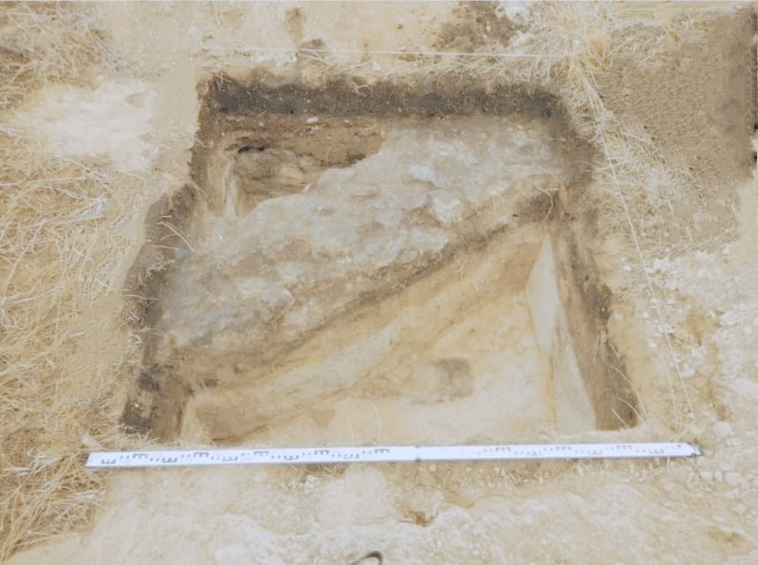
Сурет 15 – Химиялық талдау үшін топырақ шурфынан топырақ сынамаларын іріктеу. Ескерту – Автордың суреті

Далалық зерттеулер барысында іріктелген топырақ үлгілері гранулометриялық құрамы бойынша талданды. Топырақтың гранулометриялық құрамы абсолютті құрғақ топырақ салмағына % - да көрсетілген әр түрлі мөлшердегі механикалық элементтердің болуымен сипатталады. Өлшемдері бойынша жақын механикалық элементтер шамамен бірдей қасиеттермен сипатталады, сондықтан оларды фракцияларға топтайды. Топырақты химиялық талдау Қазгидрометтің РМК сертификатталған зертханасында коммерциялық негізде жүргізілді ( Қосымша Б).
Топырақтың гранулометриялық құрамын талдау деректері бойынша сынамаларды алу нүктелерінде диаметрі 0,01-0,005 мм бөлшектер басым болады, (шаңы орташа) нүктелері бойынша олардың құрамы 0,93-43,85% шегінде түрленеді. Едәуір бөлігін 0,005-0,001 мм өлшемді бөлшектер құрайды (шаң ұсақ).
Орташа және ұсақ шаң фракцияларында (0,01-0,001 мм) ірі шаңмен (0,1-0,01) салыстырғанда кварц пен дала шпаттарының, әсіресе ұсақ шаңның мөлшері азаяды. Механикалық құрам ластануға тікелей әсер етеді. Топырақтың механикалық құрамы ауыр болған сайын, топырақтың сорбциялық қабілеті соғұрлым жоғары және өсімдіктердің ауыр металдардың улы мөлшерін сіңіру қаупі аз. Топырақ ерітіндісінің pH жоғарылауымен ерімейтін гидроксидтер мен карбонаттардың пайда болу ықтималдығы артады. Гранулометриялық құрам бойынша топырақ сынамаларын талдау нәтижелері Б қосымшасында келтіріледі. Топырақ сынамасы ауыр металдар мен мұнай өнімдерінің құрамына талданды. Топырақ сынамасы келесі ауыр металдардың құрамына талданды: мыс (Cu), мышьяк (As), қорғасын (Pb), кадмий (Cd), никель (Ni), мырыш (Zn).
Топырақтағы ауыр металдардың жылжымалылығы туралы деректер агрохимиялық көрсеткіштермен бірге зерттелетін аумақтың топырақ жамылғысының геоэкологиялық жай-күйі туралы түсінік беретін құрамдастардың бірі болып табылады. Топырақтың ауыр металдармен ластануы көбінесе ауадан келіп түседі, және аз жағдайларда ғана жер үсті және жер асты су ағындарымен келу есебінен болады. Топырақта ауыр металдар жалжымайтын және жылжымалы болып кездеседі. Тірі организмдерге ауыр металдардың жылжымалы түрлері неғұрлым теріс әсер етеді.Ауыр металдардың қозғалысы топырақтың механикалық құрамы, pH, органикалық заттардың құрамы, топырақтың сіңіру қабілеті және басқа қасиеттерімен байланысты.
Зерттеулер нәтижесінде фондық геоэкологиялық зерттеулер жүргізу кезеңінде сынамалар алу нүктелерінде ауыр металдардың жылжымалы түрлерінің шоғырлануы ШРК-дан аспағаны анықталды (Қосымша Б).
Төменде зерттелетін аумақ шегінде топырақ сынамаларын алу нүктелерінде ауыр металдардың жылжымалы түрлерінің құрамының диаграммалары келтіріледі (Сурет 16-19).

Сурет 16 – Топырақ құрамындағы мыстың (Cu) жылжымалы түрінің диаграммасы

Топырақ үлгілерінің сынамаларын талдау нәтижелері 15, 16, 17 учаскелердегі топырақтың неғұрлым ластанғанын куәландырады. Әлбетте, бұл мұнай өндіру және мұнай өңдеу өндірістерінің тікелей жақын орналасуымен байланысты болуы мүмкін.

Сурет 17 – Топырақ құрамындағы мышьяктың (As) жылжымалы түрінің диаграммасы

Топырақ үлгілерінің сынамаларын талдау нәтижелері мышьяктың жылжымалы формасының құрамы ШРК-дан аспайтынын білдіреді.Жалпы, ластанбаған топырақтың жоғарғы қабатындағы мышьяк құрамы әдетте 0,2-16 мг/кг аралығында ауытқиды, 2-20 мг/кг аралығында топырақта мышьяктың жиналуын қауіпсіз деп санаған В.А.Ковдтың бағалауымен сай келеді [162]. Д.С.Орлов және т.б. мәліметтері бойынша, осы элементтің топырақтағы орташа концентрациясы 0,1-0,2 кең диапазонда 30-40 мг/кг дейін өзгереді.

Сурет 18 – Топырақ құрамындағы никелдің (Ni) жылжымалы түрінің диаграммасы

Топырақ үлгілерінің сынамаларын талдау нәтижелері никельдің жылжымалы нысандарының құрамы ШРК-дан аспайтындығын көрсетті. 15, 16, 17 негізгі учаскелердегі никель концентрациясының күрт артуы түсті металлургия, машина жасау, металл өңдеу, химия, аспаптар жасау өнеркәсібінің ірі кәсіпорындарының өңірде шоғырлануына байланысты. Топырақтың никельмен ластануының негізгі көздері – металлургия, машина жасау, химия өнеркәсібі кәсіпорындары, ЖЭС және қазандықтарда тас көмір мен мазутты жағу. Никельдің антропогендік ластануы шығарынды көзінен 80-100 км және одан астам қашықтықта байқалады. Оның ең жоғары құрамы "Қамысты" кен орны (Исатай ауданы) ауданында (16 телім) және Атырау қаласынан оңтүстікке орналасқан нүктелерде (17 телім) іріктелген сынамаларда белгіленді.

Сурет 19 – Топырақ құрамындағы қорғасынның (Pb) жылжымалы түрінің диаграммасы

Топырақ үлгілерінің сынамаларын талдау нәтижелері 14, 15, 16 және 17 учаскелердегі топырақтың неғұрлым ластанрғанын куәландырады. 16 және 17 учаскелердегі сынамаларда қорғасын ШРК-тен бір жарым есе артқан, әлбетте, бұл атыраулық аймақтың урбанизациясына (көліктерден шығатын түтін) байланысты. Сондай-ақ бұл жағдайға көмірсутек шикізатын – мұнай ілеспе газдарын өндіру кезінде ауда жағу да маңызды рөл атқарады.
Сонымен қатар, топырақта ауыр металдардың жиналуы техногендік факторлармен ғана емес, сонымен қатар топырақ түзудің алдыңғы кезеңдерінде химиялық қосылыстардың геохимиялық қоныс аудару жағдайларымен де байланысты екенін атап өткен жөн. Әсіресе бұл бірқатар элементтердің құрамына қатысты аномальды аймақ болып табылатын Каспий маңы ойпаты үшін өзекті.
Өкінішке орай, деректердің жеткіліксіз мөлшері топырақтың ластану жай-күйі туралы белгілі бір қорытынды жасауға мүмкіндік бермейді, дегенмен атыраулық аумақтың бірқатар учаскелерінің топырақтарындағы ауыр металдардың жоғары мөлшері мұнай кен орнын пайдаланумен, қаланың жақындығы т.б. техногендік факторлармен байланысты деп болжауға болады. Зерттеу нәтижелері бойынша үш жылдық кезеңде біз элементтер тобының әсер етуін сипаттайтын ластанудың жиынтық көрсеткішін (Zc) есептейміз. Ластанудың жиынтық көрсеткіші химиялық элементтер концентрациясы коэффициенттерінің сомасына тең. Химиялық талдау нәтижелері бойынша топырақ түзілімдері үшін топырақ ластануының жиынтық көрсеткішін есептеу бойынша кесте (Zc) жасалды.
Мәліметтер геодеректер базасына енгізілді және (Zc) көрсеткіші бойынша топырақтың бұзылу қабаты жасалып топырақ картасына салынған (сурет 20).

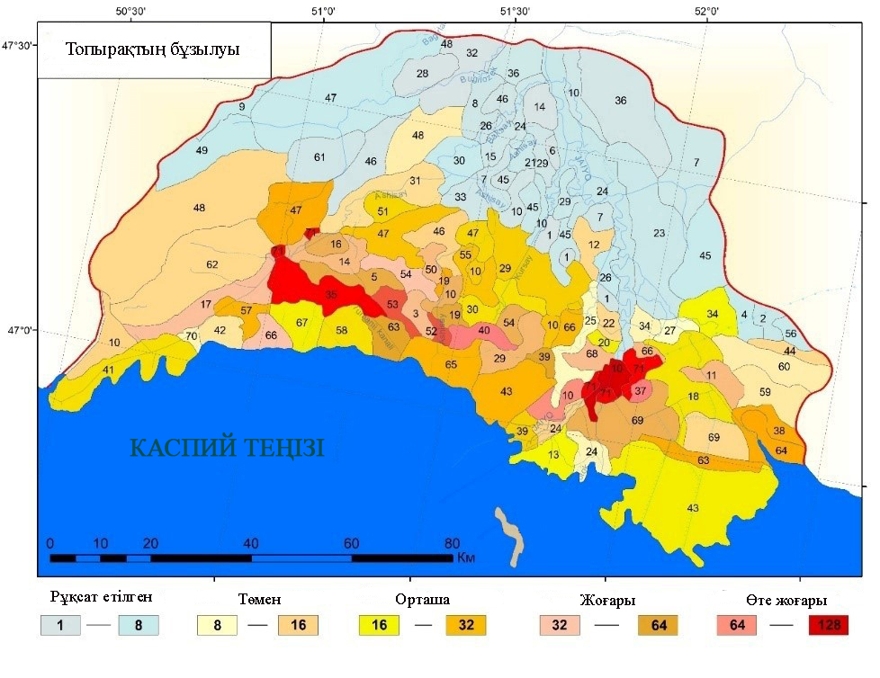
Сурет 20 – Жайық өзені атырауының (Zc) көрсеткіші бойынша топырақ бұзылуының картасы

Барлық зерттелген аумақ бойынша топырақ жамылғысы антропогендік факторлардың әсерінен әртүрлі дәрежеде өзгеріске ұшыраған. Топырақтың ластануын толық сипаттау үшін неғұрлым терең және ұзақ зерттеулер жүргізу қажет.
Суармалы егіншілікте жерді пайдалану топырақтың режимінің өзгеруіне алып келді. Табиғи өсімдіктер жойылып орнын мәдени өсімдіктер басты. Сағаға жақын маңдағы бөгеттер мен каналдардың құрылысы топырақтың ылғалдануының тоқтауына алып келді. Одан әрі, бірқатар себептер бойынша жерлердің басым бөлігі суармалы егіншілікте пайдаланылмады.
Каспийдің көтерілуі минералданған жер асты суларының деңгейін көтеруге сеп болды, бұл қайталама тұздану үдерістерінің дамуына және топырақ жамылғысының тозуына алып келді. Қазіргі уақытта жердің көп бөлігі тыңайған жерлер болып табылады, мал жаю үшін қолданылады (7, 23, 29, 36, 46, 47-топырақ қауымдастықтары). Топырақ тұздануға және дефляцияға ұшыраған. Сорлар мен сортаңдар үлесі ұлғаюда. Аумақта көптеген дамбалар мен арналармен орналасқан.
Мұнай кәсіпшілігі ауданында механикалық бұзылулар және топырақ-өсімдік жамылғысының әртүрлі улы ингредиенттермен ластануы сияқты топырақ жамылғысының тозуының түрлері неғұрлым кең дамыған. Зерттеу жүргізу кезінде топырақтың мұнай көмірсутегімен ластануы Исатай ауданындағырус. «Юго-Восточное Камышитовое»кен орны ауданында, әсіресе оның солтүстік бөлігінде тіркелді (35). Бірқатар учаскелердің топырақ бетінде жол бойындағы және кен орнының технологиялық нысандары бойында мөлшері 3-5 метрге дейінгі мұнай өнімдерімен ластанған учаскелер табылды (52, 53). Профиль бойынша ену тереңдігі 20-40 см құрайды. Мұнай-химиялық ластану топырақ профилінің шикі мұнаймен қанығуымен, битум қабаттарының пайда болуымен және топырақтың көптеген физикалық-химиялық көрсеткіштерінің өзгеруімен қатар жүреді. Жоғары техногендік жүктеме нәтижесінде топырақтың генетикалық бейінінің бұзылуы, физикалық-химиялық және сулы-физикалық қасиеттерінің өзгеруі, құнарлылығының жоғалуы, ал кей жерлерде топырақтың толық жойылуы орын алады.Кен орны аумағындағы табиғи өсімдік жамылғысы іс жүзінде жойылған, қазіргі уақытта сор жерлерге тән арамшөп түрлері бар: түйетабан (Zygophyllum fabago), ошаған (Xanthium strumarium), адыраспан (Peganum harmala).
Зерттеу жүргізілген аумақтың топырақ жамылғысының бұзылуы техногендік факторларға байланысты. Ол жергілікті фактордың әсерінен топырақ-өсімдік жамылғысының ауқымды тозуы түрінде - мұнай кәсіпшіліктерін, карьерлерді пайдалану, елді мекендерді, өнеркәсіптік объектілерді, мал шаруашылығы фермаларын, жол желісінің, коммуникация желілерінің, мұнай құбырлары трассаларының, каналдардың, дамбалар мен т. б. салу нәтижесінің әсерімен көрінеді(10, 11, 14, 17, 37, 40, 71). Антропогендік әсерлер топырақтың тозуының табиғи процестерін тездетеді [163]. Зерттеу нәтижелері бойынша атырау аумағының 15% өте қатты ластанған, мұнда Zc көрсеткіші 32. 38% асады, ал Zc көрсеткіші 8-ден 32-ге дейін жерлер әлсіз және орташа ластанған топырақпен қамтылған. Атыраудың қалған аумағы топыраққа рұқсат етілген жүктемеге сай, мұнда Zc көрсеткіші 1-ден 8-ге дейін.
Өсімдік жамылғысының өзгеруіне жерді мал жаюға пайдалану айтарлықтай әсер етеді [164].
Қолайсыз табиғи-климаттық жағдайларға байланысты зерттелетін аумақтың өсімдігі антропогендік әсерлерге әлсіз төзімділігімен және өздігінен қалпына келуіөте төмен мүмкіндіктерімен ерекшеленеді.
Далалық зерттеулер кезінде құрлықтағы өсімдіктердің сипаттамасы топырақ сынамаларын алудың 4 нүктесі бойынша жүргізілді (кесте 9, сурет 13). Сипатталған нүктелерде келесі өсімдік қоғамдастықтары белгіленген.
11-нүкте Махамбет ауылынан оңтүстік-батысқа қарай атыраудың ең солтүстік бөлігінде, Көздіқара ауылының жанында орналасқан. Аймақ моноценоздықамыс өскіндерімен ұсынылған (Phragmites australis), жалпы жабыны орта есеппен 80-90% құрайды. Кей жерлерде жыңғылдар тобы (Tamarix ramosissima, T.laxa) және горкуша (Saussurea amara) белгіленген (сурет 21а).
15-нүкте атыраудың оңтүстік-батыс бөлігінде, Тұманды каналы ауданында орналасқан. Техногендік құрылыстармен қамтылған аумақта орналасуына байланысты, осы учаскедегі өсімдік жамылғысы толығымен өзгеріске ұшыраған. Сораң жәнебасқа түрлердің (Atriplex auscherii, Kalidium caspicum, Zygophyllum fabago) сирек жекелеген түрлері бар. Учаскенің өсімдіктермен жалпы жабыны 5-10% құрайды. (сурет 21 б).
16-нүкте Атырау қаласының солтүстік бөлігінде, өнеркәсіптік аймақ ауданында орналасқан. Учаске ішінара арамшөпті өсімдіктерментұзды топырақты алаңындағы толығымен түрленген және антропогендік түрлендірілген бір жылдық өсімдіктер жабынымен сипатталады (Suaeda acuminata, Petrosimonia triandra, Polygonum aviculare, Atriplex auscherii). Учаскенің өсімдіктермен жалпы жабыны 3-7 % құрайды. (сурет 21 в).
18-нүкте Каспийдің солтүстік-шығыс жағалауында, Жайық өзенімен қосылу ауданында орналасқан. Өсімдік жамылғысы қамыс өсінділерінен (Phragmites australis) және жер бедерінің өзгермелі-антропогендік формаларындағы (каналдың ернеуіндегі топырақ үйіндісі) сор өсімдіктері топтарынан тұрады (Lepidium perfoliatum, Atriplex auscherii) (сурет 21 г).

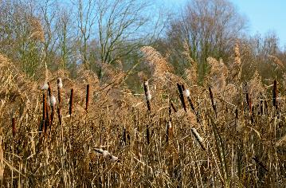  а) | 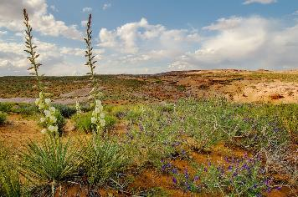  б)
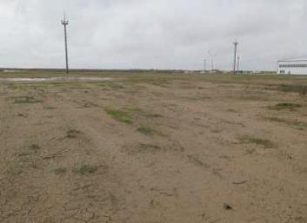  в) | 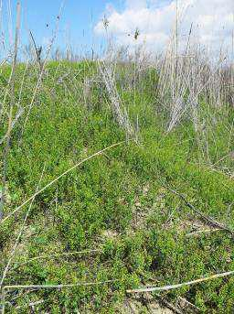  г)
Сурет 21 – Зерттеу аумағында анықталған өсімдіктердің суреті
Ескерту – Автордың суреті

Қауымдастықта тұзданудың индикаторы бола алатын галофитті түрлер елеулі көп (Tamarix laxa, Salicornia europaea, Limonium gmelinii, Aeluropus littoralis).
Жеке дара жиде (Elaeagnus oxycarpa) және жеңіл механикалық құрамы бар топыраққа тән зоналық көп жылдық шөптесін өсімдік – құмеркек (Agropyron fragile) белгіленген.
Учаскенің өсімдіктермен жалпы жобалық жабыны орта есеппен 30-40% құрайды. Учаскеде жағалау бойындағы топырақ үйіндісінің нәтижесінде өсімдіктердің қатты өзгеруі байқалады, үйіндінің биіктігі 3-4 м. Су кемерінен әрі өсімдіктер аз дәреже байқалады.
Өсімдік жамылғысының жағдайын бағалау үшін бағалау критерийлерінің үш градациясы әзірленді:
1. Фондық және әлсіз бұзылған өсімдіктер. Фондық қоғамдастықтарда ілеспе түрлердің аздаған азаюы (5% - ға дейін), фондық қоғамдастықтардың жобалық жабынының аздаған өзгеруі.
2.Орташа бұзылған өсімдіктер. Фондық қоғамдастықтарда ілеспе түрлердің құрамы 10-30% - ға өзгерген.
3. Бұзылған өсімдіктер. Фондық қауымдастықтарда ілеспе түрлердің көпшілігінің 40-60% дейін жоғалуы.
Зерттеу нәтижелері геодеректер базасына енгізіліп, үш градация бойынша Жайық өзені атырауы өсімдіктерінің бұзылу картасы жасалды (сурет 22).
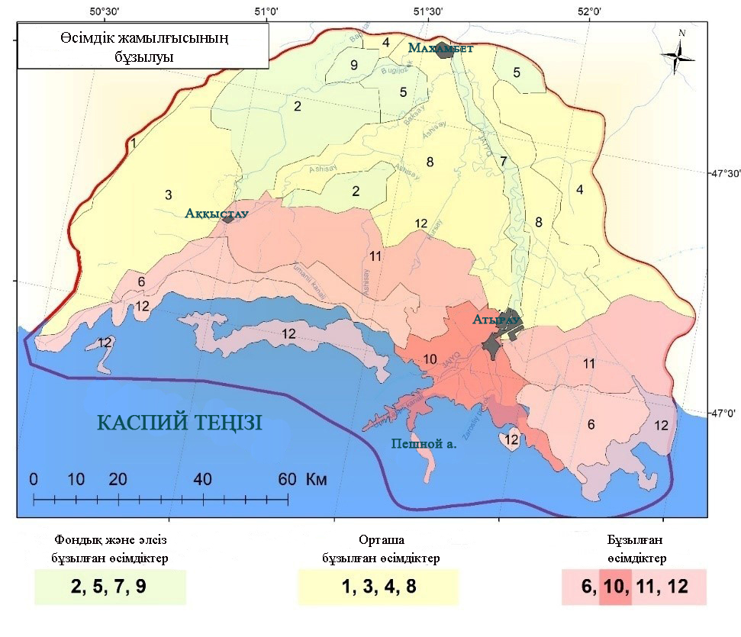
Сурет 22 – Жайық өзені атырауы өсімдіктерінің бұзылу картасы

Зерттеу нәтижелері бойынша атырау аумағының 75% өсімдігі бұзылуға ұшырады деген қорытынды жасауға болады. Зерттеу нәтижелері бойынша, жоғарғы атыраудың ең биік жалдары, жусан, шырғалжың, айрауық, құмеркек өсімдіктері өскен, боз-құба слюдалы құмдықабаттардан қалыптасқан балшықты және саздақты екендігі анықталды. Сонымен қоса бұл жерлерде жыңғыл өскіндері мен аздаған үйеңкі де сақталған.
Зерттелетін аумақтың өсімдіктерінің қалыптасуы мен дамуы теңіздің тікелей әсер ету факторларымен, Жайық өзенінің тасқынымен және топырақ жағдайымен байланысты. Сондықтан өсімдіктер құрылымы мен қауымдастықтардың түрлік әртүрлілігі тұрақсыздықпен және әлсіз қалыптасумен сипатталады. Бұл құрлықтың салыстырмалы түрде жастығымен және топырақтың ылғалдылығы мен тұздануына, әсіресе шайылу режимінің гидроморфты топырақтарда мезгіл-мезгіл ауысуымен байланысты [165].

3.3 Жайық өзенінің атыраулық кеңістігінің геожүйелерін құрылымдық ұйымдастырудың ландшафтық заңдылықтары

Аумақтың табиғи-ландшафттық дифференциациясы ландшафттардың геоэкологиялық маңызды қасиеттерінде көрінетін белгілі бір өңірлік ерекшеліктерге ие, яғни геоэкологиялық проблемалардың пайда болуына ықпал етуі немесе ықпал етпеуі мүмкін (мысалы, әлсіз су алмасу, топырақтың жеңіл механикалық құрамы, ауа райының антициклональды түрі және т. б.), сондай-ақ ерекше құнды (кәсіпшілік фаунаның мекендейтін жері, жоғары құндылығы бар ормандар, ландшафттардың эстетикалық құнды қасиеттері және т. б.) кеңістіктік шындық ретінде қарастырылады. Бұларды жоғалту елеулі залал әкеледі. Бұл қасиеттерді (критерийлерді) іріктеу зерттеу барысында негізгі сәттердің бірі болып табылады, өйткені геоэкологиялық проблеманың туындауын куәландыратын қасиеттердің өзгеру деңгейін анықтау кезінде санаудың өзіндік нүктесін анықтау қажет [166].
Табиғи-ландшафтық дифференциацияны анықтау үшін кесте-матрица жасалады, онда әрбір ландшафтық телімге негізгі сипаттамалар беріледі және геоэкологиялық маңызы бар табиғи қасиеттер анықталады.
Геокологиялық маңызды қасиеттерді бағалау ландшафтың табиғи әлеуетін анықтаумен тығыз байланысты. Ландшафттың табиғи-ресурстық әлеуетіне келетін болсақ, оның деңгейі жеткілікті дәлдікпен қалпына келетін ресурстардың негізгі түрлері бойынша анықталған. Бұл әлеуеттің сарқылуы маңызды геоэкологиялық проблемаларға алып келеді (ағашсыздану, топырақ құнарлылығының жоғалуы, жайылымдардың дигрессиясы және т.б.) [167].
Landsat аппараты – 7,8 Т М 2017-2019 жылғы ғарыш түсірілімдерін дешифрлеу кезінде 5 - ші, 3-ші және 4-ші арналардың комбинациясын пайдалана отырып, қазіргі заманғы экзодинамикалық процестерді:топырақ типтері, өсімдіктер түрлері және т.б. синтезделген пиксельдердің түсінде, сол сияқты аралас пиксельдердің топтарымен түзілетін текстурада көрінетін осы арналардың спектральды жарықтығы бойынша сенімді ажыратуға болады. Ғарыш түсірілімдерін зерттеу мен дешифрлеудің соңғы кезеңі типологиялық топтастыру, содан кейін құрылымдық-генетикалық жіктеме нәтижесінде иерархиялық жүйелерге ретке келтірілген Жайық өзенінің атыраулық аумағының ландшафтық картасы жасалды [168] (сурет 23).
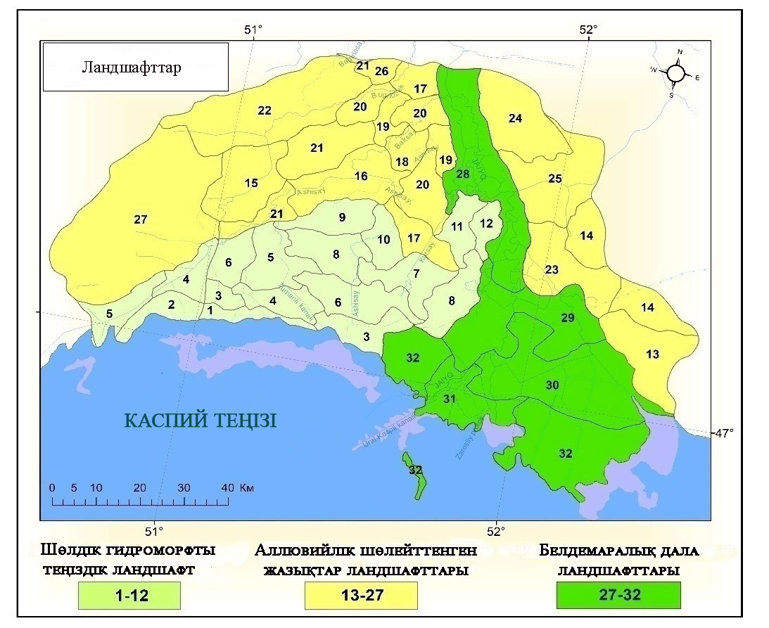
Сурет 23 – Жайық өзені атырауының ландшафтық картасы

Карта легендасы

Түрлері | Класы | Ландшафт атауы | Легенда №
Шөлдік | Алғашқы теңіздік | 9. Сортаңдар мен теңіз маңы қарапайым топырақтарымен үйлескен, шалғындық-батпақтық сортаңдар мен батпақтық сор таоырақтарда біржылдық сораң, бұдақ, қамысжәне құрақ өсімдіктері өскен, саздан, саздақтан, құмнан құралған, төселген шамалы тілімденген алғашқы теңіздік жазық. | 1
Шөлдік | Алғашқы теңіздік | 8.Теңіз маңы шалғындық-батпақтық топырақтарында бұлдақ және қамыс өсімдіктері; теңіз жайылмаларындағы сортаңдар мен теңіз маңы қарапайым топырақтарында біржылдық сораң мен жусан өсімдіктері өскен, саздан, саздақтан, ұлу қабыршағы детритіқазылған құмайттан құралған, шамалы еңістіктенген алғашқы теңіздік жазық. | 2

Легенда жалғасы
 | Гидроморфты | 15. Теңіз маңы сорларымен, кей жерлерде екінші реттік үйлескен теңіз жайылмасындағы сорларда бұзаубас сораң, қамысты өсімдіктермен үйлскен сарсазан өсімдіктері өскен, саздан, саздақтн, құмнан құралған шамалы еңісіктенген алғашқы теңіздік жазық. | 3
Шөлейттік | Теңіздік | 1. Қалыпты ашық қоңыр және сортаң топырақтарда жусан өсімдіктері өскен саздан, саздақтан, құмнан құралған, сор және суффозиялық ойпаңды шамалы еңістенген шамалы тілімденген теңіздік жазық | 4
Шөлейттік | Теңіздік | 14. Теңіз маңы сорларының кей жерлерінде, теңіз маңы шалғындық-батпақты топырақтарында біржылдық сораң мен жусан өсімдіктері өскен, саздан, саздақтан, құмнан құралған, шамалы еңістенген алғашқы теңіздік жазық | 5
Шөлейттік | Теңіздік | 21. Көлтабан шалғындыққұрғаған топырақтарының кешенінде, тақырланған сорларында біржылдық сораң, ақмамық, жусан және жыңғыл өсімдіктері өскен, саздан, саздақтан, құмнан құралған, сор ойпаңдары мен сирек денудациялық жұрнақтармен күрделенген, шамалы еңістенген шамалы тілімденген алғашқы теңіздік жазық. | 6
Шөлейттік | Теңіздік | 25. Шалғындық сорлармен үйлескен, шөлдің құба қалыпты топырақтарында шалғындық, жусан және жыңғыл өсімдіктері, антропогендік телімдерде жантақ мортық және итсигек бірлестіктері өскен, саздан, саздақтан, құмнан құралған кейінгі Жаңакаспий жазығы | 7
Шөлейттік | Теңіздік | Сарсазан және жыңғылөсінділері басым алғашқы теңіздік жазық. | 8
Шөлейттік | Теңіздік | Шалғынды-қоңыр шөлейтті қалыпты топырақтардағы антропогендік жантақ, мортық қоғамдастықтары, жусан, жыңғыл өсімдіктері бар саздармен және құмдармен үйлескенжелшегерме-желкөтерме құбылыстарына ұшыраған алғашқы теңіздікшамалы еңістенген жазық. | 9
Шөлейттік | Теңіздік | Сорлармен үйлескен көлтабан шалғындық қоңыр топырақтардағы жантақ, мортық қоғамдастықтары, жусан, жыңғыл өсімдіктері бар саздармен және құмдармен қалыптасқан,күрделі тілімденген,шамалы еңістенген жазық | 10
Шөлейттік | Теңіздік | 20. Кей жерлерде шалғындық сорлар мен көлтабан шалғындық топырақтарында біржылдық сораң, ақмамық және жусан өсімдіктері өскен, саздан, саздақтан,құмнан құралған шамалы тілімденген алғашқы теңіздік жазық. | 11
Шөлейттік | Теңіздік | Шөл сорларымен үйлескен, суфффозиялық және көлдік төмендеулері бар, жусанды- бұйырғынды өсімдіктері өскен, саздан, саздақтан,құмнан құралған шамалы тілімденген алғашқы теңіздік жазық. | 12
Аллювийлік | Шөлдік | Сор ойпаңдарымен күрделенген, түйіршікті құм қабатты, бұйырғын, көкпекті-жусанды өсімдіктермен кей жерлерде шөлді сортаң өсімдіктермен қалыптасқан шамалы еңістенген аллювийлік жазық. | 13
Аллювийлік | Шөлдік | Кей жерлерде шалғындық және шалғынды батпақтарда ажрек, жауалғын, кей жерлердебіржылдық өсімдіктері бар саздақтышамалы еңістенген аллювийлік жазық. | 14
Аллювийлік | Шөлдік | 119. Сорлармен үйлескен, шөлдік сортаңдарда бұйырғын,бұйырғынды-қара жусанды, көкпекті-жусанды, лерхжусан,және сарсазан өсімдіктері өскен саздан, түрлі түйіршікті құм қабатты саздақтан құралған, көлдік және сор ойпаңдармен күрделенген, шамалы еңістенген аллювийлік жазық. | 15
Аллювийлік | Шөлдік | 153. Шалғындық-шөлдік сортаңдарда және құба тұзданған топырақтарда бүйырғын және лерхжусанды өсімдіктер өскен, саздан, саздақтан, гипстен құралған, «бэр төбешіктерімен» және сор ойпаңдармен күрделенген, тілімденген шамалы еңістенген аллювийлік жазық. | 16
Аллювийлік | Шөлдік | 130. Жайылмалық шалғындық және құрғаған топырақтарда антропогендік жантақ, мортық және ебелек үлескілерімен, шалғындық, жыңғыл, кей жерлерде бұйырған мен біржылдық сораң өсімдіктері өскен, саздан, түрлі түйіршікті құм қабатты саздақтан құралған, ойпаңдармен күрделенген, шамалы еңістенген аллювийлік жазық. | 17
Аллювийлік | Шөлдік | 129. Шалғындық-құба тұзданған және көлтабандық шалғындық құрғаған топырақтарда және сортаңдарда шалғындық, біржылдық сораң, ебелек және итсигек өсімдіктері өскен саздан, түрлі түйіршікті құм қабатты саздақтан құралған, ойпаңдармен күрделенген, шамалы еңістенген аллювийлік жазық. | 18
Аллювийлік | Шөлдік | 130. Шөлдік сортаңдар мен құба топырақтарда бұйырғын, жусан, біржылдық сораң, ебелек және итсигек өсімдіктері өскен, саздан, түрлі түйіршікті құм қабатты саздақтан құралған, ойпаңдармен күрделенген, шамалы еңістенген аллювийлік жазық. | 19
Аллювийлік | Шөлдік | Сорлармен үйлескен, шалғындық шөлдік жайылмалық топырақтарда бұйырғын, тасбұйырғын, лерхжусан, кей жерлерде біржылдық сораң өскен саздан, түрлі түйіршікті құм қабатты саздақтан құралған, ойпаңдармен күрделенген, шамалы еңістенген аллювийлік жазық. | 20
Аллювийлік | Шөлдік | 132. Құба сортаңдарда, кей жерлерде шалғындық-құба тұзданған топырақтарда, шалғындық-шөлдік сортаңдар мен сорларда бұйырғын, бұйырғынды қара жусанды, лерхжусанды, кей жерлерде сарсазан өсімдіктері өскен, саздан, түрлі түйіршікті құм қабатты саздақтан құралған, көптеген тармадармен және жекелеген ойпаңдармен күрделенген, шамалы еңістенген аллювийлік жазық. | 21
Аллювийлік | Шөлдік | 141. Шалғындық топырақтарда және шалғындық сорларда, кей жерлердешалғындық ескі суармалы топырақтар мен екінші реттік сорларда шалғындық және қияқ тұқымдастары үлескілерімен үйлескен, бұталы өсімдіктер өскен, саздан, саздақтан құралған, шамалы еңістенген аллювийлік жазық. | 22
Аллювийлік | Шөлдік | 146. Шөлдік сортаңдарда, құба сортаңдар мен шалғындық-құба тұзданған топырақтарда қоңырбасты-лерхжусанды, қара жусан, бұйырғын, жусанды-бұйырғын, кей жерлерде біржылдық сораң өсімдіктері өскен, саздан, түрлі түйіршікті құм қабатты саздақтан құралған, көлдік және сор ойпаңдарымен күрделенген, шамалы тілімденген шамалы еңістенген аллювийлік жазық. | 23
Аллювийлік | Шөлдік | 147. Шөлдік сортаңдарда, құба сортаңданған, кей жерлерде көлтабандық-шалғындық құрғаған топырақтарда бұйырғын қара жусанды-бұйырғынды, лерхжусан, кей жерлерде біржылдық сораң өсімдіктері өскен, саздан, түрлі түйіршікті құм қабатты саздақтан, қийыршықтастан құралған, көлдік, сор және суффозиялық ойпаңдармен күрделенген, шмалы тілімденген шамалы еңістенген аллювийлік жазық. | 24
Аллювийлік | Шөлдік | 148. Тақыр тәріздес сортңдарда және көлтабандық шалғындық топырақтарда бұйырғын, бұйырғынды-тасбұйырғыннды, бұйырғынды-күйреуікті және көкпек өсімдіктері өскен, құмнан, саздақтан, саздан, құмдақтан құралған, көлдік, сор және суффозиялық ойпаңдармен күрделенген, шамалы тілімденген шамалы еңістенген аллювийлік жазық. | 25
Аллювийлік | Шөлдік | 149. Шалғындық құба тұзданған және құба топырақтарда шалғындық жыңғыл және жусан өсімдіктері өскен, құмнан, саздақтан, саздан, құмдақтан құралған, көлдік, сор және суффозиялық ойпаңдармен күрделенген, шамалы тілімденген шамалы еңістенген аллювийлік жазық. | 26
Аллювийлік | Шөлдік | 150. Шөлдік сортаңдарда және шалғындық топырақтарда бұйырғын, бұйырғынды-тасбұйырғынды, бұйырғынды-күйреуікті және көкпек өсімдіктері өскен, құмнан, саздақтан, саздан, құмдақтан құралған, көлдік, сор және суффозиялық ойпаңдармен күрделенген, шамалы тілімденген шамалы еңістенген аллювийлік жазық. | 27
Интерзонaлық | Аңғарлық | 170. Ормандық-шалғындық, шалғындық-құба тұзданған топырақтар кешенімен, жайылмалық шалғындық және шалғындық-батпақтық сортаңданған топырақтарда бұталы-теректі-жиделі, түрлі шөпті-дәнді, бұйырғын және қамыс өсімдіктері өскен, сор ойпаңдармен және ескі арналармен күрделенген, шамалы еңістенген атыраулық өзен аңғары. | 28
Интерзонaлық | Аңғарлық | 171. Көлтабандық, шалғындық, кей жерлерде ескі суармалы құрғаған топырақтарда жыңғыл өсімдігінің қатысуымен, шалғындық, қамыс, бұйырғын өсімдіктері өскен, саздан, саздақтан, құмнан құралған жекелеген ойпаңды, аласа төбешікті және жалды, төселген атыраулық өзен аңғары. | 29
Интерзонaлық | Аңғарлық | 172. Шалғындық сорларда жағалық қамыс қопаларымен үйлескен, екінші реттік сорларда, антропогендік грунт топырақтарында және шалғындық құрғаған топырақтарда біржылдық сораң, арам шөп, итсигек және сарсазан өсімдіктері өскен, саздан, саздақтан, құмнан құралған, жекелеген ойпаңды, аласа төбешікті және жалды, төселген атыраулық өзен аңғары. | 30
Интерзонaлық | Аңғарлық | 173. Шағындық-құба тұзданған және жайылмалық шалғындық топырақтарда біржылдық сораңды-ажректі, ақмамық, жусан және сарсазан өсімдіктері өскен, саздан, саздақтан, құмнан құралған жекелеген ойпаңды, аласа төбешікті және жалды, төселген атыраулық өзен аңғары. | 31
Интерзонaлық | Аңғарлық | 174. Қорысты және батпақты топырақтарда қоғалы-қамысты, қамыс, бұлдақ, кей жерлерде ағашты-бұталы өсімдіктер өскен, саздан, саздақтан, құмнан құралған, тармақтармен, жекелеген ойпаңдармен, аласа төбешікпен және жалдармен күрделенген, төселген атыраулық өзен аңғары. | 32

Геожүйелік-алаптық тәсіл геожүйелердің кеңістіктік-уақытша өзара қарым-қатынасын зерттеу кезінде басымдыққа ие. Өзен алабының геожүйелерінде олардың кеңістіктік-уақытша қатынастары үзілмеуімен сипатталады [115, б. 48].
Өзен геожүйелерінің ландшафт түзуші процестерінде топырақ қабатының ылғалдану сипаты мен дәрежесін үйлестіретін өзен алабындағы бейімдік процестер, эрозия және шоғырлану процестері негізгі рөл атқарады.Мұндай геожүйелерді талдау кезінде су бөлу геожүйелерінің, плакорлық беттердің динамикалық даму үрдістерін ескеру қажет. Денудация базисіне ұштастырылған геожүйелердің даму сипатын талдау көлденең байланыстардың жағдайын анықтау үшін қажет. Көптеген ландшафт түзілу факторларының арасында әртүрлі уақыт аспектілерінде су ағынының энергиясы негізгі функцияны атқарады, өйткені алаптың әртүрлі бөліктері әртүрлі уақытта қалыптасқан [142, б. 84].
Жайық атырауының қазіргі заманғы геожүйелері Каспий теңізінің деңгейіне (су басу және су басу процестеріне) тікелей байланысты құбылыстар мен процестердің біркелкі бөлінбеуі бар біртекті емес геологиялық-литологиялық негіздерде қалыптасқан. Бүкіл Жайық-Каспий макрогеожүйесінің ірі таксономиялық бірліктері су бөлінісінен эрозия базисіне дейін ағыс желісі бойынша заттардың бір бағыттағы қозғалысымен біртұтас геожүйе ретінде геожүйеасты және субгеожүйе ретінде анықталған, олардың әрқайсысы жер үсті ағысына орайластырылған үш аймаққа бөлінеді: ағынды қалыптастыру аймағының ландшафты; ағынды транзит аймағының ландшафты; ағынды шашырату (тарқату) аймағының ландшафты. Дамуы алап ішіндегі өзеннің бастауынан басталатын, арна құрушы процестердің бастауынан сағаға дейінгі кеңістіктік-уақыттық байланыстары геожүйеасты деп аталады. Әрбір субгеожүйенің функционалдық тұтастығы атмосфера энергиясының және биотаның тіршілік әрекетінің әсерінен заттық-энергетикалық ағындардың дамуымен анықталады. Әрбір субгеожүйе әртүрлі тәртіптегі ағындармен құрылған өзен алаптарының табиғи кешендерімен ұсынылған (I ретті, II ретті және т.б. субгеожүйе).
Геожүйелік-алаптық тәсілдің әдіснамасы бойынша [116, б. 108] Жайық өзенінің атырабының аумағы үш субгеожүйеге бөлінеді (24-сурет): Орта-Жайық (1); Батыс-Жайық (2); Шығыс-Жайық (3) субгеожүйелер. Субгеожүйелердің динамикалық белсенділігі беттің еңістерімен, олардың литологиясы мен биоклиматтық жағдайларымен анықталатын заттық-энергетикалық ағындардың қарқындылығында көрінеді.Биоклиматтық жағдайлар тегістеу беттерінің амплитудасымен немесе абсолюттік биіктіктермен бірге гравиленген субгеожүйелердегі неғұрлым жоғары динамикалық белсенділікті анықтайды. Субгеожүйелерде жоғары динамикалық белсенділік жоғары ылғалданды субгеожүйелерге тән.
Осылайша, барлық макрогеожүйенің ірі таксономиялық бірліктері су бөлінісінен эрозия базисіне дейін ағыс желісі бойынша заттың бірыңғай бағытталған қозғалысымен бірыңғай геожүйе ретінде геожүйеасты және субгеожүйе ретінде анықталған, олардың әрқайсысын біз беттік ағысқа ұштасқан екі аймаққа бөлдік: Атыраудың жоғарғы бөлігіндегі геожүйелер-Махамбет ауылынан Атырауға дейін (Жоғарғы-Жайық геожүйеасты); Дамбы ауылынан Пешной ауылына дейін және Жайық-Каспий арнасының (каналының) геожүйелері (Төменгі-Жайық геожүйеасты).
Төменгі-Жайық геожүйеасты Жайық өзенінің төменгі жағында қалыптасқан табиғи кешендерді біріктіреді. Аумақтың геологиялық құрылысында іргетас пен платформалық шөгінді қабы бөлінеді. Іргетастың байырғы жыныстары 7-8 км тереңдікте жатыр және теңіздік, континентальдық платформалық фациялармен ұсынылған. Перм жүйесінің ең көне шөгінділері құм-сазды және карбонатты анық түсті құмтастар мен малтатас қалыңдығынан тұрады. Юра жүйесінің шөгінділері екі қабатқа анық бөлінеді: терригендік және жоғарғы теңіздік.Төменгі Юраға орташа және ұсақ түйіршікті құмдар, құмтасты және слюдалыәдеттегі қара - сұр балшықтар, ал жоғарғы Юраға жұқа қабатты және темірленген сұр және қоңыр саздардың алмасуы тән.

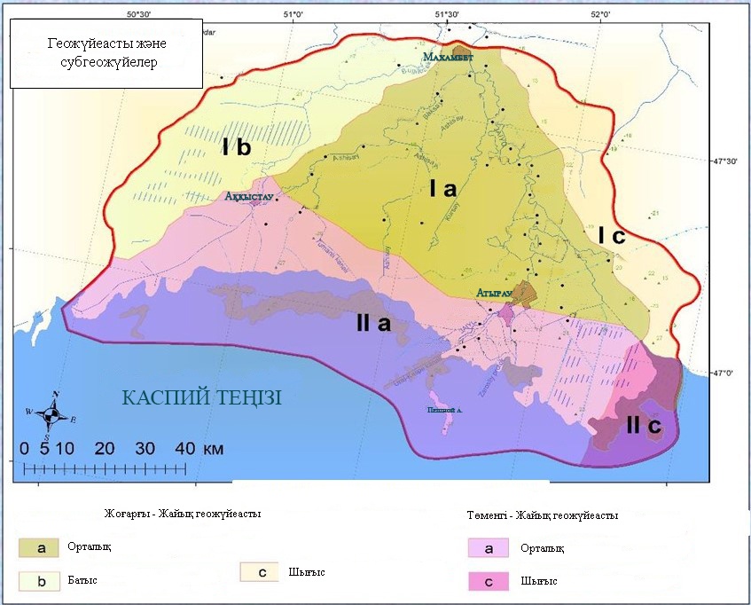
Сурет 24 – Жайық өзені атырауының геожүйеасты, субгеожүйе картасы
([120, б. 147] дереккөздер бойынша жасалған)

Жайық өзенінің сағалық облысының 1978 жылға дейін дамуы атыраудың қозғалысы кезеңінде болды. 1978-2017 жж. жылдардағы теңіз деңгейінің күрт өсуі атыраудың едәуір бөлігін су басуға әкелді. Жағалаудағы таяз су бөлігінің жер бедерін мен түптік шөгінділері Солтүстік Каспийдің жалпы фонынан айырмашылығы жасамайды. Солтүстік Каспий түбінің шегінде шөгінділер терриген, биогенді және хемогенді материалының араласу есебінен қалыптасқан. Жайық өзенінің сағалық бөлігіндегі тасындылар теңгерімі жылына шамамен 3,4 млн. тоннаны құрайды. Су түбіндегі шөгінділердің арасында өзендер атыраулары және бороздиннің төмендеуінде құмдар, алевриттер және сазды тұнбалар бөлінеді. Био-және хемогенді карбонатты шөгінділер тұтас және сынған ұлутас, ұлутас детриті, органогенді құм және тұнбалар ретінде көрінеді. Су түбінің жер бедері қалыптасқан, бірақ жер бедерінің оң және теріс формалары түрінде кейбір тегіс емес: банктер, жыралар және тұйық шұңқырлар бар. Олардың шығу тегі Жайық өзенінің таяз суларында су ағынының жылғаларымен байланысты.
Аумақтың әлсіз дренаждануы Жайық өзенінің ағысынан геожүйелердің қызмет етуінің тәуелсіздігін туындатады. Уақытша су ағындарына, тұзды көлдерге, тақырларға тәуелді көптеген табиғи кешендер кеңістіктік-уақытша қатынаста әлсіз өзгереді. Жазық ойпатты жазықтың жалпы бейнесі Каспий жағалауында дамып келе жатқан жас табиғи кешендермен күрделене түседі.
Жайық өзені атырауындағы Жамбыл, Ракуша, Пешной, Золотенок, Бұхарка су-шаруашылық геожүйелерін анықтау тәсілдері біршама оқшауланған болып табылады. Осы ірі аквальды геожүйелердің жақын маңдағы аумақтарға әсері жалпыға белгілі. Бұдан басқа, су шаруашылығы геожүйелеріне Пешной, Бухарка, Каменный, Перекатка, Золотой, Яицкканалдары ықпал ететін аймақтарда қалыптасқан геожүйелер жатады. Сонымен қатар, теңіз аузында ұсақ тоғандар, су қоймалары салынды, олардың суы жергілікті балық өндіру, балық аулау үшін пайдаланылады.
Әрбір субгеожүйенің ішіндегі заттың тік «токтары» геожүйелердің қызмет етуінің ұяшықты түрін қалыптастыру үшін негіз қалаушы факторлар болып табылады, бұл ретте алапта жеңіл жүзеге асырылатын қатты және сұйық заттың көлденең «токтары» су ағындарының арналық, топырақ және жер асты қозғалуын кеңістіктік реттеумен көрінеді [116, б. 67], тура осы тәуелділікте біз Жайық өзені алабының геожүйелерінің картасын жасадық (25 сурет). Ірі жіктеу бірлігін негізге ала отырып, біз аквальды және жер беті геожүйелерді ажыратқан болатынбыз.
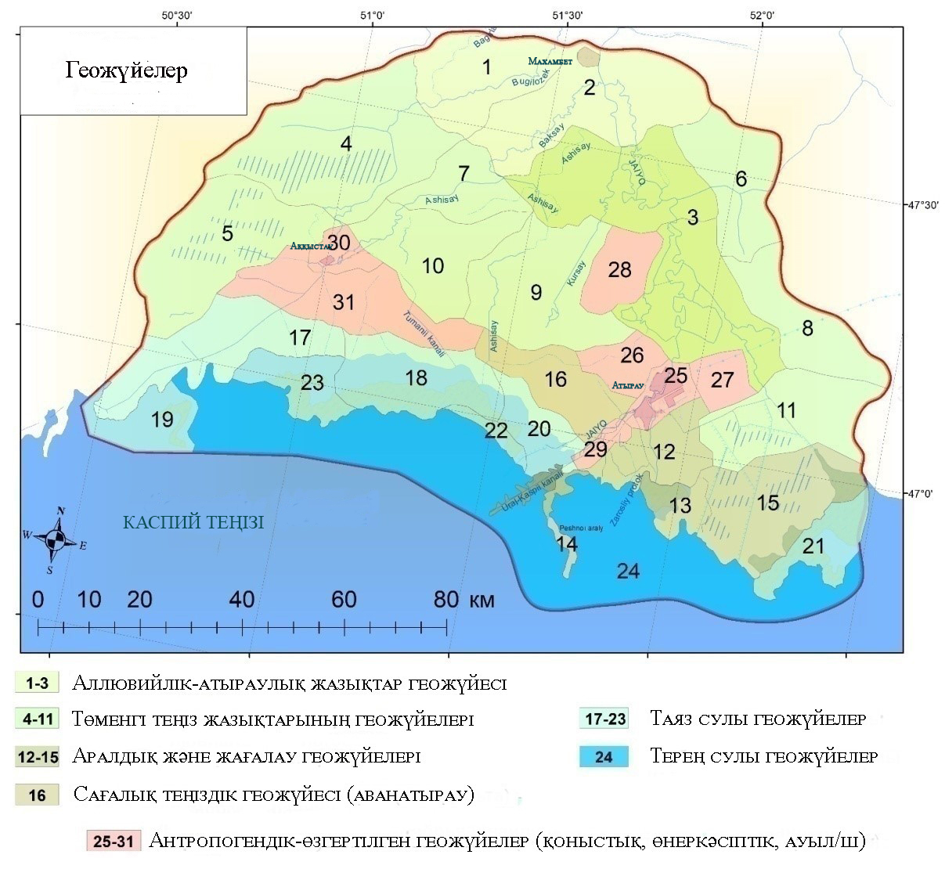
Сурет 25 – Жайық өзені атырауының геожүйе картасы

Карта легендасы.
Жер беті геожүйелері
I. Аллювийлік-атыраулық жазықтар геожүйесі
Автоморфты геожүйелер:
1 Өзен алқабының шөлдік шалғынды сортаң топырақтарында сарсазандар (На1осnеmum strobilaceum) мен әр жерде жыңғылдар (Tamarix ramosissima) өскен,екінші реттік сортаңдануға ұшыраған антропогендік бұзылған сортаң жерлерінде біржылдық сораңдар (Climacoptera crassa, Petrosimonia brachiata, Petrosimonia oppo.sitifolia) қауымдастықтары басым жатық-тегіс оймауытты жазық.
2 Жайылмалық шөлдік шалғынды сортаң және тұзданған,екінші реттік сортаңдануға ұшыраған антропогендік бұзылған топырақта арам шөптермен (Reganum harmala, Xanthium strumarium, Нуоsсуаmus pusillus, Zygophyllum fabago) бірге өскен біржылдық сораңдар (Climacoptera crassa, Clirnacoptera lаnаtа, Petrosimonia brachiata) және бұталар (Halostachys caspica, Tamarix ramosissima) кездесетін шамалы еңістенген аллювийлік-атыраулық жазық.
Гидроморфты геожүйелер:
3 Батпақтармен және сорлармен үйлескен шалғынды топырақтарда жыңғылдар мен қарабарақтар (Tamarix ramosissima, На1оstachys caspica)өскен және әртүрлі дәнді өсімдікті (Calamagrostis epigeios, Phragmites australis, Aeluropus littoralis, Glycyrrhiza glabra, Аlhagi pseudalhagi, Vexibia alopecuroides) шабындықтар басым шамалы еңістенген қазіргі заманғы атыраулық жазықтар.
II. Төменгі теңіз жазықтарының геожүйелері
Автоморфты геожүйелер:
4 Сорлы құба сортаң топырақта тамыржусандармен (Artemisia terrae-albae) үйлескен бұйырғындар (Аnаbаsis salsa) басым өскен шамалы еңістенген алғашқы жаңа теңіз жазығы
Жартылай гидроморфты геожүйелер:
5 Сортаңды теңіз жағалауындағы шалғынды шөлейт топырақтарда жыңғылды жусандармен (Artemisia mоnоgуnа, Таmагiх ramosissima) және қарабарақты сарсазандармен (Наlоcnemum strobilaceum, На1оstachys caspica) үйлескен біржылдық сораң-ажрек қауымдастықтары(Aeluropus littoralis, Climacoptera lаnаtа, Climacoptera brachiata, Petrosimonia oppositifolia) басым эрозиялық тілімденген шамалы еңістенген алғашқы жаңа теңіз жазығы.
6 Шалғынды теңіз жағалауындағы сортаңды шөлейттенген топырақтарда бір жылдық біржылдық сораң-ажрек қауымдастықтарымен (Аеluropus litoralis, Petrosimonia sibirica, Climacoptera crassa)үйлескен жусанды-жыңғылды-дәнді өсімдіктері (Elytrigia repens, Таmагiх ramosissima, Tamarix lаха, Artemisia monogyna, Artemisia nitrosa) басым тілімденген кейінгі жаңа каспийлік жазық.
7 Шалғынды теңіздік сортаң топырақта сарсазандармен (На1оcnemum strobilaceum), жыңғылдармен (Рuссinе11iа distans, Таmагiх ramosissima, Таmагiх 1аха) үйлескен ақмамық шалғындарыбасым жағасы жалды болып келетін кейінгі жаңа каспийлік жазық.
8. Сортаң құба топырақта бұйырғындармен үйлесе өскен тамыржусандар басым шамалы еңістенген теңіз жазығы
9. Лиманды-шалғынды құрғаған топырақтарда жыңғылдар өскен жағасы жалды кейінгі жаңа каспийлік жазық.
Гидроморфты геожүйелер:
10 Лиманды-шалғындармен үйлескен шөлді сорларда сарсазандар (На1оcnemum strobilaceum) басымкейінгі жаңа каспийлік жазық
11 Теңіз маңы сотаңдарда жыңғылды ажрек-ақмамық қауымдастығымен үйлесе өскен бұзаубас сораң (Salicornia еuгораеа), каспий сорқаңбағы(Kalidium caspicum, Каlidium foliatum) басым желкөтерме-желшегерме құбылыстары ықпалындығы жазықкейінгі жаңа каспийлік жазық.
III. Аралдық және жағалау геожүйелері
Жартылай гидроморфты геожүйелер:
12 Сортаң топырақтарда жағалық қамыс өсінділерімен (Phragmites australis) үйлесімді өте сиретіле өскен бұзаубас сораңдармен (Salicornia еuгораеа) сипатталатын желкөтерме-желшегерме құбылыстары ықпалындығы (төмен жағажай) жайпақ кейінгі жаңа каспийлік жазық.
Гидроморфты геожүйелер:
13 Құм-ұлутас шөгінділерінде арамшөпті қамыс қопасы басым, су басқан жерлерінде қамыстар мен сирек макрофиттер кездесетін аралдық "теңіздік" аймақ.
14 Өзен атырауының қазіргі тармақтары мен каналдары жағасын бойлай,жайылмалық шалғындық және шалғынды-батпақты топырақтарында ағашты-бұталы (Тamarix ramosissima, Еlаеagnus oxycapra) топтарымен біргеқамыс қопасы (Phragmites australis), бұлдақ (Во1bоschoenus maritimus) және қоға(lypha aпgиstifolia)өсімдіктері өскен.
15 Теңіз жағалауындағы бұзылған шалғынды топырақтардағы ағашты-бұталы (Тamarix ramosissima, Еlаеagnus oxycapra) топтарымен бірге арамшөпті (Xanthium strumarium, Dodartia orientalis, Convolvulus arvensis) қоғамдастықтары өсімдіктері басым аралдық "материктік" аймақ.
IV. Сағалық теңіздік геожүйесі (аванатырау)
16. Құмды-лайлы топырақта макрофиттер мен жасыл жіпті балдырлардың сиретілген қоғамдастықтары басым, жағалық ағыстардың желшегерме-желкөтерме құбылыстарымен құрылған, теңіздік саға маңының (аванатырау) қазіргі аллювийлік-теңіздік жазығындағы теңіздік ашқылтым сулы геожүйе

Аквальды геожүйелер
V. 1-1,5 м дейінгітұщы және тұздытаяз сулы геожүйелер
17 Қамыс типті өсімдіктер мен сирек қамыс қопасы өскіндері бар таяз сулы ашық лагуналар.
18 Судағы батырылған макрофиттермен қамыс және қамыс жүзбелерінің кулисалық өсінділері басым болатын таяз сулы лагуналардың геожүйелері.
19 Батырылған су макрофиттері мен хор балдырлары қауымдастықтарымен үйлескен судағы қалқымалы қамыстар мен құрақ өсінділері бар таяз сулы лагуналардың геожүйелері
20 Құрақ пен қамыстың сирек кулисалық қопалары бар ашық таяз сулы геожүйелер
21 Қамыс пен құрақтар басым таяз сулы геожүйелер
22 Қызғылт-қамыстар мен батырылған су макрофиттері басым таяз сулы лагуналар.
23 Сортаңды теңіз жағалауының кей жерлерінде мүлдем өсімдік жоқ,тек сораңдардың бірлі-жарым даналары кездесетін тұз күмбездері бойынша дамыған теңіз абразиялық жазықтарының учаскелері.
VI. Терең сулы тұзды теңіз геожүйелері, тереңдігі 2-3 м
24 Батырылған-су макрофиттері мен жасыл жіпті балдырлардың сирек қауымдастықтарымен сипатталатын солтүстік Каспийдің ашық теңіз акваториясы
Антропогендік-өзгертілген геожүйелер
VII. Қоныстық (урбанизацияланған), агрогеожүйелер, өнеркәсіптік (техно) геожүйелер.
25, 30 Бау-саябақ ландшафтарымен сипатталатынасфальтталғанжерлері басым,шаруашылық іс-әрекеттері мен жеке құрылыстаржүргізіліп жатырғанкөлбеу – жайпақ жазықтар,
26, 27, 28 «Заттардың» биогеохимиялық айналымы өзгеріске ұшыраған,суармалы егістіктері басым (2015-2019 жж. жағдай бойынша бау-бақшаға арналған суармалы жерлер) шамалы еңістенген аллювийлік-атыраулық жазықтар.
29 Кеме қатынасы қызметінің әсерінен техногендік бұзылысқа ұшырағантаяз сулы лагуналардың геожүйелері
31 Мұнай кен орындары мен газ - мұнай құбырларының қалың желісі астындағы ашық жерлердің техногендік бұзылған геожүйелері.

Геожүйе 1. Екінші реттік тұздануға ұшыраған, сортаң топырақты, бір жылдық сор өсімдіктері басым шамалы белесті аллювийлік-атыраулық жазық. Алып жатқан жер аумағы 45,74 км² шамасында.
Жайық өзенінің қазіргі аллювийлік-атыраулық жазығының орталық және ең биік шегінде дамыған, жер бетінің белгілері -12-ден -17 М, Бұғылөзек өзенінің арнасынан екі жаққа да еңіті болып келеді. Атыраулық тармақтармен және бұрынғы тармақтардың эрозияға ұшыраған орындарымен сипатталатын шамалы белесті жазық. Қазіргі уақытта жазық бетінің аз бөлігі солтүстік шығыста орналасқан Махамбет аудан орталығына қызмет көрсететін қоныстану объектілерін, көлік және дренаж желісін, ауыл шаруашылығын игеру аумақтарын салу есебінен антропогендік түрде қайта құрылды.
Геожүйенің топырақ жамылғысы жайылма-шалғынды шөлейттенген сортаң топырақтармен үйлескен. Тұзды батпақтардың қатысуы 30% антропогендік бұзылған жерлердің 10% құрайды. Топырақ бұрын гидроморфты жағдайда пайда болған,
Геоботаникалық сипаттама. Геожүйе бозсораңның басым болуымен, жайыла өскен көкше сораңшамен, көп тармақталған жыңғылдың сирек бұталарымен, шобер ақтікенімен, сондай-ақ биік және өткір ұшты жылдық ақсора қауымдастықтармен ұсынылған. Жалпы аумақтың өсімдіктермен жабыны 50-60%-ды құрады. Жоғарғы деңгейі биіктігі 80-100 см болатын жыңғылдармен қалыптасқан, төменгі деңгейі биіктігі 10-20 см болатын біржылдық арамшөптермен ұсынылған.
Өсімдіктер: әлсіз және орташа бұзылған болып түрлендірілген. Тозудың негізгі факторлары мал басының артық жайылымға шығуы, жол дегрессиясы, екінші рет тұздану, құрылысқа байланысты жер жұмыстары болып табылады. Жоғарыда аталған факторлардан басқа, аумақтың өнеркәсіптік және тұрмыстық қалдықтармен ластануы, карьерлердің санының жылдан жылға көбеюі, электр желілерінің тартылуы және көптеген қара жолдардың болуы жатады. Жер бедері мен өсімдіктері бойынша осы геожүйе шөпті қалпына келтіру шартымен күзгі кезеңде мал (қой мен түйе) жаюға пайдалану үшін жарамды. Карьерлердің, тоғандардың, каналдардың, сондай-ақ құрылыс және тұрмыстық қоқыстардың көп болуы аумақтың техногендік өзгеруі мен бұзылуын дәлелдейді. Флористикалық сипаттамасы. Бұл геожүйенің флорасын талдай отырып, ол мозаикалық деп айта аламыз, бір жағынан эфемерлермен бірге араласа өскен біржылдық сораңдар, екінші жағынан жартылай бұталы және бұталы өсімдіктер өскен.
Флористикалық композицияның бұндай болуы микрорельефтің (сәл толқынды жазық), гидрологиялық жағдайлардың және топырақ ерекшеліктерінің (жартылай гидроморфты) айырмашылығына байланысты. Бұл геожүйенің аумағы антропогендік жүктемелердің әсеріне шыдамды болды.
Қазіргі уақытта бұл арамшөпті шоғырлар қайталама тұздану мен бітелуге бейім қауымдастықтар. Бір жылдық өсімдіктер қауымдастықтарының геожүйесі өсімдіктердің 41 түрін қамтиды. Кең таралған түрлердің ішінен мыналарды атап өтуге болады: бір жылдық арамшөптер; бұталар, және эфемерлер.
Бұл аймақта сирек кездесетін, эндемикалық және "Қызыл кітап" өсімдіктері табылған жоқ. Аумақ қорғауға және мелиорациялық жұмыстарға мұқтаж.
Геожүйе 2. Аумақ Жайық өзенінің қазіргі атырауының шеткі бөлігі, оның өзегімен шектеседі. Аумағы 121,61 км² , жалпы аумақтың 4,5% құрайды. Теңізге қарай -13-тен -16,5 м-ге дейін аздап еңістенген аллювийлік-атыраулық жазық. Орталық бөлігіндегі жазықтың беті негізгі Өзен арнасы мен каналдары бұл жазықтың ортаңғы бөлігін қиып өтеді. Жайық өзенінің арнасы мұнда 120 м, су кемерінен (-17 м) жағалық биіктігі кей жерлерде 2-3 м жетеді. Жазық Баксай каналының оң жағалауындағы өзен атырауы тармақтарымен бөлінген. Геожүйелерге түсетін негізгі жүктеме антропогендік әсермен байланысты, ең алдымен ірі елді мекендердің (Махамбет, Жалғассай, Таңдай), көлік желілерінің, қатты тұрмыстық қалдықтар үйінділерінің болуы. Мезо және микрорельеф деңгейінде, суармалы алаңдарға су жеткізу үшін пайдаланылатын жарты ғасыр бұрын жүргізілген және қазір жұмыс істемейтін тармақталған дренаждық желіні (құламасы бар арықтар, арналар, атыздар) атап өткен жөн.
Геожүйенің топырақ жамылғысы шалғынды сортаң және тұзданған,екінші реттік сортаңдануға ұшыраған антропогендік бұзылған топырақ.
Геоботаниклық сипаттама. Екінші геожүйенің өсімдіктері қауымдастықтары бірнеше түрлі. Эфемерлер, қарабарақ, жыңғыл, біржылдық сораңдар қауымдастықтары басым. Сондай-ақ, жайылымдық шалғынды шөлейт топырақтарында астық тұқымдас арамшөп қауымдастықтарымен бірге дәнді, жыңғылды қауымдастықтар кездеседі. Бұрын бұл геожүйенің жерлері суармалы егіншілікте кеңінен қолданылып, нәтижесінде күшті антропогендік әсерлерге ұшырады. Осының әсерінен бұл геожүйенің негізгі өсімдіктің қандай болғанын анықтау қиын. Қазіргі уақытта аумақ жайылым ретінде пайдаланылады.
Өсімдіктер. Арамшөптер жерді суару үшін қазылған каналдарда кездеседі. Сарсазан мен бір жылдық арамшөптер алып жатқан тұзды, сазды, құм төбелер төбелерді ерекше атап өтуге болады. Сирек кездесетін, эндемикалық және "Қызыл кітап" өсімдіктері табылған жоқ Дегенмен, кейбір басым өсімдік түрлерінің пайдалылығы мен зияндылығын көрсетуге болады.
Геожүйе 3. Жалпы аумақтың 9,58% алып жатыр. Геожүйе атыраудың сағалық бөлігінде, теңізге ұласпайтын аймақта орналасқан. Геожүйелер сонымен қатар уақытша су ағындарымен бөлінген беткейлерге жақын орналасқан теңіз жазықтарының төменгі бөліктерінде дамыған.
Сипатталған геожүйенің топырақ жамылғысы шалғынды, шалғынды-батпақты топырақтар мен сорлар. Қазіргі атырау жазықтарының аумағындағы топырақтарына беткі және жер асты ылғалдылығы әсер етеді. Жер асты сулары 1-2 м және одан жоғары тереңдікте жатыр. Шалғынды топырақта қара түсті қарашірік горизонтыны едәуір (50 см-ге дейін) жоғары.
Бұл топырақтың беткі қабатындағы органикалық заттардың мөлшері әр түрлі болып, 3,0 % жетуі мүмкін, бірақ тереңдеген сайын күрт төмендейді. Шалғынды топырақтың жоғарғы метрлік қабатында тез еритін тұздардың мөлшері 0,3% - дан асады.
Геоботаниклық сипаттама. Сипатталған гидрожүйенің өсімдік жамылғысы құрғақ айрауық, австралиялық қамыс, сондай-ақ мия, жантак, есекмия мен дәнді дақылды шөптер қауымдастығымен ұсынылады.
Тұщы сумен жиі суаруды өте қажет етеді. Шабындықтар аумақтың 70-80% ын алып жатыр. Шөптің қалыңдығы 60-120 см. Шабындық жер ретінде пайдаланылады. Жалпы, бұл геожүйе антропогендік бұзушылықтарға аз ұшыраған.
Флористикалық сипаттамасы. Шалғынды және шалғынды-батпақты гидроморфты топырақтарда дәнді-шөпті шалғындар басым. Мұндай топырақтың негізгі өсімдіктері ажрек, ақмамық, ақсора. Жыңғыл, қарабарақ, жиде кездеседі. Бұл геожүйеге өсімдіктердің 33 түрі кіреді. Шаруашылық тұрғыдан өсімдік түрлері шабындық, жайылымдық, арамшөптер, дәрілік болып бөлінеді. Сирек кездесетін, эндемикалық және "Қызыл кітап" өсімдіктері табылған жоқ. Бұл геожүйеде ерекше антропогендік бұзылулар жоқ.
Геожүйе 4. Даму аумағы 7,71 км², зерттеу аумағының 7,28 % алып жатыр. Ерте жаңакаспилік теңіз жазығының фрагменттері ені 1 км-ге дейін, аумақтың солтүстік-батыс шетінде -14 тен -17 м-ге дейін абсолютті белгілерінде орналасқан. Жазықтың беті теңізге қарай сәл көлбеу және қазіргі заманғы су тарамдарымен бөлінген. Жер бетінде 2 м-ге дейін тереңдетілген құрылыс материалдары өндірілетін карьерлер бар, үйінділерінің биіктігі 3-4 м, қара жолдар желісі.
Топырақтың сипаттамасы. Аздаған еңістеу ерте жаңакаспилік теңіз жазығының топырақ жамылғысы шөлдің сор қоңыр сортаң топырақтарымен сипатталады. Топырақ түзілуі мұнда зоналық (автоморфты) типте. Топырақтың кешенділігі микрорельефке байланысты. Сортаң топырақтар учаскенің негізгі тегіс бөлігінде кең таралған, ал қоңыр сортаң топырақтар аздаған биіктіктерде таралған. Сортаң топырақтардың морфологиялық профилі келесі белгілермен сипатталады: A1 көкжиегі ашық-сұр түске ие, құрылымы көбінесе құмды, шаңды болады. B1 көкжиегі, әдетте қара қоңыр түсті, қарашірік тәрізді, тығыз, призмалық құрылымда, құрылымдық бөліктердің беттерінде жылтырап байқалады. B2 көкжиегі аздап қарашіріндісі бар, аз тығыздалған және кесек-кесек құрылымы бар, көбінесе бұл горизонтта карбонаттар мен тұздардың жиналуы байқалады. B2 көкжиегі ашық қоңыр түске ие, құрылымсыз және омырылғыш емес, тұзды.
Сипатталған геожүйенің жерлері өнімділігі төмен жайылым ретінде пайдаланылады. Топырақ жамылғысының бұзылуы көп емес, негізінен жол дигрессиясымен байланысты.
Геоботаникалық сипаттама. Геожүйе жусандармен кешенді араласа өскен бұйырғын қауымдастығымен сипатталады. Бұйырғын - шөл зонасының жартылай бұталы, тұзды шөлдерге тән типтік түрі. Сортаңдардың агрохимиялық және агрофизикалық қасиеттері өсімдіктердің өсуіне және дамуына қолайсыз, сондықтан бұйырғын сирек кездеседі. Оның биіктігі 5-10 см., жалпы аумақ бойынша жабындылығы 30-40%. Бұйырғын қауымдастығы геожүйеде басым және ауданның 90% - ын, ал жусан-10% құрайды.
Флористикалық сипаттамасы. Шөптің негізігелі ақ жусанмен араласа өскен бұйырғын, және одант басқа бұл геожүйеде өсімдіктердің 9 түрі бар. Қызғалдақ - "Қызыл кітап" өсімдіктерінің бірі. Өкінішке орай, далалық зерттеулерде біз тек бұл өсімдіктің қураған қауашағын таптық. Бұйырғын – қой мен түйенің күзгі жайылымы.
Геожүйе 5. Даму аумағы 75,01 км², зерттеу аумағының 6,67% алып жатыр. Геожүйе Жайық өзенінің батыс бөлігінде абс. -20 дан -21 м-ге дейінгі белгілерде таралған және сәл көлбеу және су тарамдарының болуымен сипатталады. Аумақ мал жаюға пайдаланылады. Көлік жолдары мен каналдар арқылы болатын антропогендік әсер байқалады.
Топырақтың сипаттамасы. Топырақ жамылғысында бұл геожүйеге теңіз жағалауындағы шөлейттенген топырақ пен сортаңдар тән (30% - ға дейін). Теңіздің шегіну кезеңінде жер асты суларының деңгейі төмендеген. Шөлейттену процестерінің даму көрсеткіштері болып табылатын жусан, бір жылдық арамшөптер және т.б. өсімдік жамылғылары бар.
Теңіздің көтерілуі жер асты сулары деңгейінің көтерілуіне әкеліп соқты, бұл тұздану процестерінің қарқынды дамуына әкеліп соқты. Жер беті горизонттарындағы қарашірік мөлшері 0,3-тен 3% - ға дейін. Төмендеген сайын қарашірік азаяды.
Азот пен фосфордың жалпы формаларының құрамы органикалық заттардың құрамындағы өзгерістерге ұқсас айтарлықтай ауытқуларға ұшырайды. Барлық топырақ карбонаттылықтың жоғарылауымен сипатталады және сулы суспензиялардың сілтілі реакциясы бар. Тұздардың сандық мөлшері өте жоғары, беткі қабаттарды қоспағанда 2,0 және одан да көп пайызға жетуі мүмкін. Геожүйе жерлері жайылым ретінде пайдаланылады және антропогендік әсерге төзімділігі төмен.
Геожүйе 6. Даму аумағы 36,98 км², зерттеу аумағының 5,35% алып жатыр. Кейінгі-Каспий теңіз жазығының геожүйесі орта есеппен -16 -дан -17 м. -ге дейінгі абсолюттік белгілерде орналасқан және Жайық өзенінің сол жағалауындағы жолақ арқылы өзенге параллель созыла орналасқан.
Топырақтың сипаттамасы. Геожүйенің топырақ жамылғысы қоңыр тұзды топырақ пен сортаң топырақтардың (10-30%) үйлесімімен ұсынылған. Олардың профилі нашар қалыптасқан, құмды, сазды қабаттардың кезектесуімен ұсынылған, олардың құрамында қайыршақ сынықтары көп. Қарашірік горизонтының қалыңдығы 12-25 см құрайды, көбінесе онда қамыс тамырлары мен басқа өсімдіктердің жартылай ыдыраған қалдықтары кездеседі. Топырақөте жоғары дәрежеде тұзданған.
Геоботаникалық сипаттама. Сор жерге бейімделген жусанды-жыңғылды-дәнді өсімдіктермен, бір жылдық арамшөптермен сипатталған.
Өсімдік жамылғысының дамуы орташа. Өткен жылғы өсімдік сабақтары жалпы ландшафтық фонда анық байқалады. Фитоценозда біржылдық-ажрык аспектісі де осындай ескі сабақтармен аралас сипатта.
Қабаттылық тек жусанды-жыңғылды фитоценозда ғана байқалады, онда жоғарғы қалыңдықты жыңғыл түрлері құрайды. Жыңғылдардың биіктігі 80-120 см., дәнді өсімдіктер төменгі деңгейге ие және олардың биіктігі 15-тен 35 см-ге дейін өзгерді, аумақтық жабын 50% құрайды. Өсімдіктердің құрамы және оның тығыздығы жауын-шашынға немесе су тасқынының қарқындылығына байланысты жылдар бойынша айтарлықтай өзгереді, сонымен қатар техногендік және басқа факторлардың әсерінен жайылымның қарқындылығына байланысты өзгереді.
Флористикалық құрамы аз. Өсімдіктердің 40 түрі байқалды. Жусан, сексеуіл, жыңғыл, дәнді шөптер қауымдастығына қарағанда мезофитті дәнді дақылдар, галофитті дәнді дақылдар, бұталар басым.
Геожүйе 7. Даму аумағы 6,35 км², зерттеу аумағының 4,23 % алып жатыр. Геожүйеге кейінгі жаңа каспилік жазықтарының шекарасындағы жеке учаскелер кіреді және құмды-сазды топырақтардан тұратын жағалау біліктері де жатады. Фрагменттердің ені орта есеппен 200 - 300 м, 1 км-ге дейінгілері өте сирек, ұзындығы 3-5 км-ге дейін, абс. белгілері орташа 21 м, жекелеген жағалау белдеулерінің салыстырмалы биіктігі 0,5 - 1,0 м. Қазіргі уақытта жағалау біліктері жер бедерінде бұталы өсімдіктермен бекітілген биік жолақпен көрінеді. Бұрын антропогендік әсер анағұрлым жоғары болды, бұған біліктердің бойында орналасқан қирандылар дәлел бола алады.
Топырақтың сипаттамасы. Бұл геожүйенің топырақтары кейінгі жаңа каспилік жазықтарының биік жерлерінде пайда болды және шалғынды-теңіз жағалауындағы шөлейтті сортаңды топырақтармен ұсынылған. Бұл топырақтардың морфологиялық, физика-химиялық және басқа қасиеттері 2 геожүйенің топырақтарына ұқсас.
Геоботаникалық сипаттама . Бұл геожүйе негізінен қоғалармен және сексеуіл, жыңғылдармен сипатталады. Қоғалардың биіктігі 40 см., аумақтың 70% алып жатыр. Бұл геожүйеде ажрықтар да кездеседі. Дәнді-галофитті өсімдіктер арасында шенгел, қарабарақ және жиде кездеседі. Бұл геожүйеге өсімдіктердің 29 түрі кіреді. Шөп жақсы дамыған, пішенге пайдаланылады. Шаруашылық тұрғыдан өсімдік түрлері келесідей бөлінеді: шабындық, жайылымдық. Сирек, эндемикалық және "Қызыл кітап" өсімдіктері табылған жоқ. Бұл геожүйеде ерекше антропогендік бұзылулар жоқ.
Геожүйе 8. Даму аумағы 4,0 км², зерттеу аумағының 4,15 % алып жатыр. Геожүйе бір контурмен ерекшеленеді, жер бедерінде ол теңізге әлсіз көлбеуі бар және құрылымы жағынан 6 геожүйеге ұқсас жазықпен ұсынылған. Беткі белгілері -22,5 ден -24 м-ге дейін. Гожүйеге антропогендік әсер ететін - суару арналары мен газ-мұнай құбырлары бар учаскелер орналасқан.
Топырақтың сипаттамасы. Сипатталған геожүйенің топырақ жамылғысы біртекті, күшті минералданған жер асты суларының жақын орналасуы жағдайында қалыптасқан теңіз жағалауындағы тұзды батпақтармен ұсынылған. Сипатталған топырақтың профилі нашар қалыптасқан, қабатты, батпақты және тұзды қабықтың көптеген қосындылары бар.
Тұрақсыз су-тұз режиміне байланысты профильдегі, әсіресе беткі қабаттағы оңай еритін тұздардың мөлшері айтарлықтай ауытқуларға ұшыраған. Алайда, осы топырақтың жоғарғы горизонтында оңай еритін тұздардың мөлшері барлық жерде 1,0% - дан асады. Теңіз жағалауындағы тұзды батпақтардағы гумустың мөлшері 0.4% - дан 1.6% - ға дейін айтарлықтай өзгереді.
Топырақтың механикалық құрамы теңіз шөгінділерінің сипатын көрсетеді. Олар қабатты ауыр саздақтардан бастап жеңіл құмдақтарға дейін өзгереді. Теңіз жағасындағы тұзды батпақтардың жоғары ылғалдануы және тұздардың едәуір мөлшері олардың антропогендік әсерлерге әлсіз төзімділігін анықтайды.
Геоботаникалық сипаттама. Бұл геожүйенің шөптері бір түрден тұрады - сарсазан. Ол жоғары тұздылыққа бейімделген. Сарсазан диаметрі 30-дан 100 см-ге дейін және одан да көп шағын шеңберлер (фитобугралар) құрайды. Сарсазан жайылымдары сорға тән және азықтық құндылығына байланысты экономикалық тұрғыдан маңызды емес.
Флористикалық сипаттамасы. Теңіз жағалауындағы сортаңдарда сирек кездесетін сарсазанның басым болуымен кейінгі каспий жазығындағы мұнай кен орындарының техногендік бұзылған жерлеріндегі геожүйе. Мұнай кен орны. Барлығы буланған, ластанған. Геожүйе сарсазандар мен сораңдарды қамтитын жоталармен ұсынылған. Барлығы 6 өсімдік түрі бар. Сирек және "Қызыл кітап" өсімдіктері жоқ. Антропогендік жүктемені айтпағанда, бұл аумақты қалпына келтіру мүмкін емес деуге болады.
Геожүйе 9. Даму аумағы 75,52 км², зерттеу аумағының 3,75% алып жатыр. Геожүйе кең таралған, жағалау бойымен үздіксіз жолақпен созылған және жалпақ және сәл көлбеу төмен теңіз жазықтарында орналасқан (-22,8 - -25,0 м).
Топырақтың сипаттамасы. Жер бедерінің орналасуына байланысты мұнда теңіз жағалауындағы тұзды батпақтар (неғұрлым жоғары жерлерде) және кезектесіп келіп отыратын тұзды батпақтар (төмен қарай) таралған.
Геоботаникалық сипаттама. Бұл Геожүйенің өсімдіктері көп тармақты бұталы жыңғылдармен және ажырық-қоғалы өсімдіктермен бірге арамшөптер қауымдастығымен ұсынылған.
Сор өсімдіктері қауымдастығы үшін флористикалық жетіспеушілік байқалады. Кермек, бірлі-жарымды сексеуіл, жыңғылдар кездеседі. Тұздардың жоғарылығына байланысты сораңдар көбейген. Тек күзде және қыста оны түйелер мен қойлар жейді. Су басу құбылыстарына байланысты қоғаның және ажрықтың дамуы жақсы. Жалпы флоралық жабын биіктігі 20-30 см аралығында.
Флористикалық сипаттамасы. Бүкіл геожүйенің шөптерінің негізін алабота құрайды. Сипаттама нүктелеріндегі қор материалдары [53, 111, 113] көрсеткендей өсімдіктің 45 түрі бар.
Геожүйе 10. Даму аумағы 71,73 км², зерттеу аумағының 4,62% алып жатыр. Геожүйе -21,8 - -22,5 абсолюттік белгілерінде байқалады. Жалпы алғанда, ол теңізге қарай еңіс беткейде, бетінде эрозиялық шұңқырлар байқалады.
Топырақтың сипаттамасы. Бұл жүйенің топырақ жамылғысы зерттелген аумақтағы ең жас топырақ түзілімдерімен – кезектесіп келіп отыратын сортаңдармен ұсынылған. Сортаңдарының профилі әлі қалыптаспаған және іс жүзінде теңіз шөгінділерінің қабаттарынан тұрады, ол жоғары ылғалдылықпен, тұзданумен және ашық болуымен сипатталады.
Сипатталған аумақтағы кезектесіп келіп отыратын сортаңдар жер үсті горизонттарында 0.6% - дан 2.2% - ға дейін қарашіріктен тұрады. Органикалық заттардың тік таралуында айқын заңдылықтар көрінбейді, тек гумустың құрамындағы қабаттардың күрт өзгеруі байқалады. Сіңірілген негіздердің құрамы және олардың қосындысы, жоғарыда аталған топырақтың қалыптасу жағдайларына байланысты, кеңістікте де, тік профильде де кеңінен өзгереді. Жер бетіндегі горизонттағы сортаңдардың жер бетіндегі горизонттарындағы жеңіл еритін тұздардың мөлшері 1.5% - дан асады және бүкіл профиль бойынша бірдей жоғары болып қалады. Маршты сортаңдардың механикалық құрамы шөгінділердің гранулометриялық құрамына байланысты және құмнан саздаққа дейін өзгереді.
Геоботаникалық сипаттама. Геожүйе сор өсімдіктер қауымдастығының сирек өсуімен сипатталады. Аумақтық жабын 40-50% дейін. Шілде айында жүргізілген далалық зерттеулерге сәйкес алынған үлгілер бойынша сораңдардың биіктігі 20-25 см құрайды.
Геожүйенің өсімдік түрлерінің әртүрлілігі бар жоғы 7 түр. Аумақ қолайсыз, уақыттың едәуір бөлігінде субаквальды режим. Өсімдіктің басым түрі – сораң. Сонымен бірге сарсазан, сорқаңбақ, қарабарақ, ақсора, жыңғыл кездеседі. Барлық өсімдіктер кейбір тұрақты қауымдастықтарды құрамай, фрагментті түрде кездеседі. Бұл аумақты экономикалық мақсатта пайдалану қолайсыз. Мұнда сирек кездесетін өсімдік түрлері табылған жоқ.
Геожүйе 11 Даму аумағы 92,97 км², зерттеу аумағының 3,39% алып жатыр.
Ең ұзын және ерекше геожүйе. Ол жерде және ғарыштық суреттерде жақсы картаға түседі. Өзіне тән ерекшелігі – оның теңіздің таяз бөлігіндегі арналар арқылы жалғасуы. Геожүйенің экономикалық және эстетикалық маңызы зор,мұнда өсімдіктер табылған жоқ.
Топырақтың сипаттамасы. Бұл геожүйенің жайылмалы шалғынды және шалғынды-батпақты топырақтарының қалыптасуы гидроморфты жағдайда атырау каналдары мен арналарына жақын жерде жүреді. Жайылмалы шалғынды топырақтар жайылманың мерзімді тасқын су басуымен, шөгінділер мен топырақтың жаңаруымен және ұлғаюымен, сондай-ақ жер бетіне жақын жатқан жер асты суларының әсерімен тығыз байланысты. Жасы бойынша жайылмалы топырақ салыстырмалы түрде жас түзілімдер болып табылады. Топырақ түзуші жыныстар-аралас (теңіз және аллювилі) қабатты шөгінділер. Көбінесе топырақ профилінде көмілген қарашірік горизонттары кездеседі. Аллювийдің жинақталуының әр түрлі жағдайларына, топырақтың әр түрлі болуына байланысты, шалғынды топырақтардың қарашірік горизонтының қуаты тұрақты емес және кең ауқымда өзгереді.
Жайылмалы шалғынды топырақтардағы гумустың мөлшері әдетте 2.0% - дан аспайды. Оның жинақталуы әдетте беткі горизонтта жүреді, ал тереңдеген сайын күрт төмендейді. Карбонаттар аз мөлшерде (СО2-ге 2-3%) және топырақ профилі бойынша біркелкі бөлінеді. Топырақ профиліндегі оңай еритін тұздар 0.1 - 0.2% аспайтын мөлшерде болады, бірақ олардың концентрациясы айтарлықтай маусымдық ауытқуларға ұшырайды. Жайылмалы шалғынды топырақ кальциймен қаныққан (100 г топыраққа 8-12 мг-экв). Бүкіл профиль бойынша сулы суспензиялардың реакциясы сәл сілтілі.
Геоботаникалық сипаттама. Жағалаулар, өзен арналары, каналдар мен каналдар бойында қамыс, түйнекөлең және қоғалы қауымдастықтар бар. Ағаштардан ақ тал, жиде, бұталы жыңғыл кездеседі. Субдоминантты болып табылатын қайта өңделген шөп қабатында көпжылдық арамшөптер кездеседі: құйрықты есекмия, сортаңды айбатмия, каспий ақбас шөбі, кәдімгі түйе жантақ.
Өзен аңғарларының өсімдіктері ерекше экологиялық жағдайда дамиды, өзендердің әсері нәтижесінде және онымен байланысты әр түрлі табиғи процестер ерекше интразональды табиғи орта жасайды. Шөлді аймақтағы өзендер мен каналдар уақытша суға толып, құрғап қалатын болғандықтан гидрологиялық режимнің динамизмімен сипатталады.
Қамыстар арасында түйнекөлең мен қоға қауымдастықтар кездеседі. Түйнекөлең 60-80 см биіктікке жетеді, Қоға 100 см-ден 200 см-ге дейін, ал қамыс 300-ден 400 см-ге дейін.. Қамысты өсіп келе жатырған кезеңдерінде мал жақсы жейді. Шаруашылық жағынан қамыстың маңызы зор.
Флористикалық сипаттамасы. Геожүйе қамыс, құрақ, қоға, жағалау бойындағы шалғынды және шалғынды-батпақты топырақтардағы ағаш-бұталы өсімдіктер топтарымен, қазіргі каналдар мен өзенінің арналарымен ұсынылған. Геожүйелердің эдификаторы – қамыс. Ол негізінен гигрофит болып табылады, бірақ оның тіршілік ету ортасы өте алуан түрлі. Ол жағалау суларында, мерзімді су басу учаскелерінде, сондай-ақ жер асты сулары жақын салыстырмалы құрғақ жерлерде өседі. Қамыстың ең күшті дамуы төмен ағынды суы бар өзендердің атыраулары мен өзендер және каналдардың сағаларында байқалады. Мұнда қамыстың биіктігі 300-500 см-ге жетеді. Су жеткіліксіз болған жағдайда қамыстың өмір сүру жағдайы нашарлайды. Оның биіктігі 150-200 см-ге дейін төмендейді.
Түрлердің құрамы бойынша бұл геожүйе өсімдіктердің 26 түрін қамтиды. Суда су өсімдіктері белгіленген.
Геожүйе 12. Даму аумағы 3,57 км² км², зерттеу аумағының 0,13% алып жатыр.
Геожүйеге теңіздің ұсақ аралдары кіреді (Пешной, Шалыға т.б. бірде көрініп бірде су атында қалатын ұсақ аралдар). Аралдар – ең биік жерлер немесе ұзын тар жағалау біліктері. Олар құмдар мен құмдақтардан тұрады. Каспий деңгейінің көтерілуіне дейін Пешной мен Шалыға аралында ұлутас өндірілді. Ұлутасты өндіру аралдардың азаюына және эрозиясына, құнды геожүйелердің жоғалуына әкеледі.
Топырақтың сипаттамасы. Топырақ жамылғысы қалыптаспаған. Құм-қабық шөгінділері теңіз құмының қабықтары бар қоспасы болып табылады.
Геоботаникалық сипаттама. Бұл геожүйеге Каспий теңізі деңгейінің көтерілуі және үлкен Пешной мен су басуы нәтижесінде пайда болған Шалыға аралы және ұсақ аралдар кіреді. Шалыға аралында әлі күнге дейін құс фабрикалары үшін жақсы сіңірілетін кальций ретінде пайдаланылатын ұлутастар жынысы алынады. Көптеген құстардың, итбалықтардың панасы болып табылады. Мұнда құмды жағажайлар қамыс төсенділерімен шектеседі, Қамыс қауымдастықтарының флорасы нашар. Өте кішкентай аралдар қалған кейбір жерлерде арамшөптерді табуға болады. Осы аудандардың экономикалық маңызы жоқ.
Флористикалық сипаттамасы. "Шалыға" аралы Теңіз акваториясында, Жайық балық аулау каналының оңтүстік-шығысында орналасқан. "Шалыға" аралында қамыспен бірге арамшөптер байқалды. Кейбір жерлерде қамыс биіктігі 2-ден 3 м-ге дейін жетеді. Шағын құмды жағажайлар бар. Аралдың орталық бөлігінде аздап төмендеу жерлерінде балдырлар бар. Балдырлар мен макрофиттердің баурайы жас балықтар мен басқа да ұсақ жануарлар үшін баспана мен қорғану мекені болып табылады. Ал аралдарды қоныс аударатын құстар ұшу жолында демалу үшін пайдаланады.
Геожүйе 13. Қамыстармен және сирек кездесетін макрофит қауымдастықтары өсімдіктерімен сипатталған су астындағы теңіздік аралдар. Даму аумағы 56,12 км², зерттеу аумағының 2,05% алып жатыр.
Геожүйелер – бұл үлкен Пешной, Илингалик аралдарының және аумақтың шығыс бөлігіндегі бірнеше аралдардың су басқан бөліктері. Геожүйе құрлықтан теңізге өтпелі болып табылады. Олар қамыс қопасының болуына байланысты ғарыштық суреттерде жақсы картаға түседі.
Геоботаникалық сипаттама. Теңіз аралындағы учаскелердегі қамыс төсектері атыраулық аумақтың шығыс бөлігінде ұсынылған. Олардың барлығы Каспий теңізі деңгейінің көтерілуіне дейін қамыс өсінділерінің жіңішке жолағымен шектесетін құрлық болды. Қазіргі уақытта олар қамыс басқан "теңіздік" аралдық қауымдастықтарына айналды. Олар монодоминантты фитоценоздарды құрайды. Қамыстың шеттерінде олар судағы макрофиттер шылың мен егеушөп кездеседі. Пешной аралының жанында су жаңғағы, өзгермелі шыбынсалы және сукөрік бар. Қамыстың биіктігі 400-500 см-ге жетеді. Аумақтық жабын 100% құрайды. Өте тығыз жабық қамыс, оларға өту қиын. Қыста құрылыс үшін қамыс төсеніштерін дайындауды ұйымдастыруға, сонымен қатар жылжымалы құмдарды бекіту кезінде қолданға болады.
Жасыл балдырларының болуы мүмкін. Су астындағы макрофиттердің қопалары бар қамыстарды құстар маусымдық қоныс аудару кезінде тамақтану және демалу үшін пайдаланады. Мұнда жабайы қабандар - құнды сүтқоректілер жиі кездеседі. Мұнда сирек кездесетін өсімдіктер табылған жоқ.
Геожүйе 14. Жағалаудағы шалғынды топырақтарда орманды-бұталы өсімдіктері бар арамшөп қауымдастықтары басым аралдық "материктік" геожүйе. Даму аумағы 0,24км², зерттеу аумақғының 1,01% алып жатыр.
Геожүйе осы аумақ үшін үлкен маңызы бар орындар шегінде бөлінген – мұнда сол ауыл, метеобекет, балық бақылау бекеті және т.б. теңіз деңгейінің көтерілуінен кейін қалған аралдар. Ол су айдынынан аллювилік-атыраулық жазықты қоршап тұрған бөгеттен 6 км қашықтықта орналасқан. Аралдың ұзындығы шамамен 1 км, ені 350 м-ге дейін, үнемі су астында болатын грунтты жол арқылы материкпен байланысады. Аралдың геожүйесі қатты техногендік әсерге, тұрмыстық қалдықтармен ластануға және жайылымдық дигрессияға ұшырайды.
Топырақтың сипаттамасы. Бұл геожүйенің топырақ жамылғысы шалғынды теңіз жағалауы мен ластанған топырақтардың үйлесімімен ұсынылған. Теңіз жағалауындағы шалғындар жер асты суларының 0,5-1,0 метрге жақын орналасуы жағдайында қалыптасады. Гумус горизонтының қуаты 18-25 см құрайды, жер бетінен 4-8 см. шамада шымтезек горизонты бар. Осы геожүйеге жататын Пешной аралының аумағы көптеген топырақ жамылғысының өгергендігімен сипатталады: полигондар, қазылған жерлер және т.б. мұндай учаскелердегі топырақ жамылғысы типтік белгілерді жоғалтты. Ластанған, өзгерген топырақ учаскелері контурдың 60% құрайды.
Геоботаникалық сипаттама. Бұл геожүйе - "Пешной" аралын, ондағы қоныстану және экономикалық ғимараттарды алып жатыр. Арал қамыс қопалары бар сумен қоршалған. Кенттің шетінде шалғынды жағалауда шөпті-жантақты-жыңғылды- қауымдастығқтарымен сипатталады. Шалғынды дәнді дақылдар және ажрық 50% - ға азайған, өйткені жергілікті халық мал асырайды.
Флористикалық сипаттамасы. Геожүйеде бірнеше елді-мекен тұратын шағын арал бар. Геожүйе шалғынды жағалаудағы топырақтарда ағаш және бұта өсімдіктерімен үйлескен арамшөптермен ұсынылған. Ол өсімдіктің 20 флористикалық тізімімен сипатталады. Мұнда шалғынды және галофитті дәнді дақылдар, шөптер мен арамшөптер бар. Шөп нашар дамыған, бітелген, тозған. Ағаш-бұталы өсімдіктер терек, жыңғылмен ұсынылған. Жерүсті геожүйе айналасында сумда қамысты-қоғалы өсінділер және теңіз түйнекөлең өсімдіктері бар.
Геожүйе 15. Бұл геожүйеде теңізге қосылған өзен суымен, құмды-сазды топырақтардағы сирек кездесетін макрофиттер мен жасыл балдырлар басым. Даму аумағы 31,47 км², зерттеу аумағының 3,15% алып жатыр.
Мокрин, Қаражанбұлақ атыраулық каналдары осы геожүйеге жатады. Геожүйеге антропогендік әсер суару үшін көп мөлшерде су алу, каналдарды көлік артериясы ретінде белсенді пайдалану, сондай-ақ балық аулау және т.б. байланысты.
Геоботаникалық сипаттама. Жіңішке жолақпен көрінетін арналар бойында талдары бар қамыс төсеніштері жиі кездеседі. Қамыстар макрофитов қоғамдастықтарымен араласа кездеседі. Кейбір жерлерде жасыл балдырлар бар. Бұл геожүйеде су басым орын алады. Қамыстың биіктігі 500 см. Талдың биіктігі 600-700 см. арналарда сирек кездесетін макрофит қауымдастықтары мен жасыл жіп тәрізді балдырлар басым.
Геожүйе 16. Өзен теңізден алыс, ағысы әлсіз, құмды-сазды топырақтарда суда жүзетін макрофиттер мен балдырлары басым геожүйе. Даму аумағы 8,58 км², зерттеу аумағының 0,31% алып жатыр.
Бұл геожүйеге өзен жайылма тармақтары жатады – Жайық өзенінің негізгі тармағы, оң жақ, сол жақ жайылма тармақтары; кіші Яйцк, Широкий атыраулық тарамдары жатады. Негізгі арна айтарлықтай енімен (200 м дейін) және тереңдігімен (8-10 м дейін) сипатталады.
Шөгінділердің едәуір мөлшері арна мен атырау жолдарының тұнуына ықпал етеді, осыған байланысты түбін тереңдету жұмыстарын үнемі жүргізу қажет. Айта кету керек, қазіргі заманғы атыраудың құяр бөлігі (арнасы-балық аулау) табиғи режимде жұмыс істейтін арналар жүйесі. Геожүйе ретінде антропогендік әсер өте үлкен және суару үшін су алумен, өзеннің көлік артериясы ретінде белсенді қолданылуымен, балық аулаумен және т. б. байланысты.
Геоботаникалық сипаттама. Өзен ағысы Жайық өзенін қамтиды, ол қазіргі атырау шегінде бірқатар арналарға бөлінеді, олардың бойында талдары бар қамыс төсенділері жіңішке жолақпен таралған. Кейбір жерлерде жасыл балдырлар бар. Бұл геожүйеде су басым орын алады. Қамыстың биіктігі 500 см. Талдың биіктігі 600-700 см. арналарда сирек кездесетін макрофит қауымдастықтары мен жасыл жіп тәрізді балдырлар басым.
Флористикалық сипаттамасы. Жайық өзенінде теңізге қосылған тарамдар (жолдар, жайылма тармақтары) желісі бар. Арналар бойында ақ талдар мен құрақтар өскен және сирек кездесетін макрофит қауымдастықтары мен жасыл жіп тәрізді балдырлар басым.
Көптеген теңіз омыртқасыздары балдырлармен қоректенеді, сонымен қатар кейбір балықтардың шабақтары ү шін қорек көзі. Макрофиттер теңіз ағзаларына пана болады, көптеген балық түрлері бұтақтарға жұмыртқа салады.
Геожүйе 17. Каспий маңы геожүйесіне тән баурайында сирек қамыс пен қоғасы бар мен су астындағы макрофиттері бар таяз көлдердің ашық беттері. Даму аумағы 353,3 км², зерттеу аумағының 7,89 % алып жатыр. Геоморфологиялық тұрғыдан алғанда, бұл тегіс теңіз абразиялық жазықтарының шағын аудандары. Геожүйе өтпелі аймақта орналасқан сорлармен, тұзды батпақтармен ұсынылған. Қазіргі уақытта Геожүйенің көп бөлігі таяз аймақта орналасқан.
Таяз көлдердің геожүйелері (тереңдігі 1,5 м-ден аз) атырау аймағының батыс бөлігінде дамыған (21-геожүйенің шығыс бөлігі). Олар ашық теңіз аймағынан қамыс төсеніштерімен бөлінгендіктен лагуналарды су басу құбылыстарынан қорғауға жағдай жасалған және адамның әсері де аз. Геожүйе абс. белгі -26 м. дейін жалғасады, яғни өткен ғасырда оның аумағы құрлық болған. Бұған қазіргі уақытта оның түбімен өтетін көптеген арналар дәлел бола алады.
Геоботаникалық сипаттама. Қамыс пен қоғаның сирек кездесетін ықпалы қопалары мен су макрофиттері бар таяз лагуналардың ашық бетінің геожүйесі зерттеу аумағында едәуір аумақты алып жатыр, онда су басым орын алады, ал қамыс пен қоғаның ықпалы қопалары қатар жүреді. Қамыстың биіктігі 200-404 см, қоғаның биіктігі 100-120 см.
Флористикалық сипаттамасы.Тұзды батпақты топырақтардағы өсімдіктер өте нашар, сирек кездесетін галофитті түрлермен ұсынылған: сарсазан, сораң, сирек кездесетін жылдық аралас өсімдіктер. Кейде тұзды батпақтардың, қоқыстардың шетінде ажырық үлгілері кездеседі. Бұл геожүйенің практикалық маңызы жоқ.
Геожүйе 18. Таяз лагуналардың геожүйелері, мұнда (таяз су) сирек кездесетін қамыс пен батпақты-сулы макрофиттері бар қамыс беткейлері басым. Даму аумағы 90,76 км², зерттеу аумағының 4,31% алып жатыр.
Таяз көлдердің геожүйесі Атаман (тас) қолтығының солтүстік жағалау бөлігін жолақпен жиектеп және қазіргі атыраулық аумақтың жағалауының шығыс бөлігінде байқалады. Ұзындығы 10 км болуы шамасында, ені 0,6 - 0,8 м, тереңдігі орташа есеппен 0,5 м аспайды.алдыңғы геожүйеден ол қамыс пен қоға өопаларының өсінділерінің көбеюімен ерекшеленеді. Аумаққа қатынас қиын болғандықтан, антропогендік әсер шамалы.
Геоботаникалық сипаттама. Қамыс кең таралған. Су астындағы макрофиттер қамыс төсеніштері жанында қоғалар жиі кездеседі. Шаруашылық жағынан алдыңғы геожүйеге ұқсас.
Флористикалық сипаттамасы. Бұл теңіз геожүйелерінің өсімдік қауымдастықтары сулы атырауда кең таралған. Өсімдіктер қауымдастығының басым бөлігі – бұл макрофиттермен үйлескен қамыс.
Қамыстың биіктігі 250 см - ден 400 см-ге дейін. Тұрақты сулармен ұзақ уақыт су басқан кезде қамыс бұталары жұқарады, суға түседі. Қамыс жүзбелер желмен немесе су ағынымен бір жерден екінші жерге еркін ауыса алады. Геожүйелердің флористикалық құрамы нашар, тек 8-9 түрді құрайды. Өзендердің атыраулары мен құяр жерінде, теңіздердің жағасында, таяз ойпаттардың түбінде қамыс ландшафт рөліне ие.
Егеушөп түрлері тұрақты немесе баяу ағатын тұщы суларда өседі. Егеушөп 0,5-тен 2 м-ге дейінгі тереңдіктегі сазды топырақтармен және кальцийге бай суларға бейімделген. Егеушөп су жәндіктері мен балықтар үшін тамақ болып табылады, сондай-ақ құстарға (тұқымдарға) жем ретінде қызмет етеді, сонымен қатар балықтардың уылдырық шашуына және су қоймасының бүкіл "көбеюінің" ошағы, әсіресе балық шабақтарына арналған субстрат ретінде қызмет етеді.
Геожүйе 19. Қамыс шоғырлары басым таяз лагуналар геожүйелері. Алып жатқан жер аумағы 61,64 км² шамасында.
Су геожүйесі, қамыс қабаттарының басым дамуымен сипатталады, зерттелетін аумақтың батыс бөлігінің ішкі суларында жиі кездеседі. Тереңдігі 1-1,5 м-ге дейін, бұл жел ағындарының әсерінен және субстратпен байланысын жоғалтқан толқындардың әсерінен қамыс төсектерінен пайда болған кішкентай шөгінділі өзгермелі аралдар. Кейінірек қабатталып, уақыт өте келе топырақ қабатының жиналуы мүмкін. Теңіз деңгейі төмендеген кезде, шөгінділер қайтадан түбіне түсіп, қатаюы мүмкін.
Геоботаникалық сипаттама. Өсімдік жамылғысы қамыс пен сирек өскен қоғамен ұсынылған. Қамыс басым орынға ие. Су беті геожүйе ауданының 60-80% құрайды.
Қамыс төсеніштері – бұл резервуардың бетінде негізінен қамыс, шөгінділер мен басқа өсімдіктердің тамырларынан тұратын және шымтезек-қарашірік қабатынан тұратын өзгермелі геожүйе. Жүзбелердің екі шығу тегі бар: а) плагиатропты тамырлардың өсуі арқылы (мысалы, қамыс биоценозы) су айдынының бетіндегі синдинамикалық сабақтастық; б) геожүйенің жер астынан бөлінуі және су деңгейінің қатты көтерілуімен, мезгіл-мезгіл су басуымен су қоймасының бетінде қалқып кетуі. Қамыстың биіктігі 400-500 см, өте тығыз. Кейбір жерлерде моторлы қайықпен жүзуге болатын каналдар бар.
Флористикалық сипаттамасы. Геожүйе қамысы бар қамыс жамылғыларының басым болуымен сипатталады. Бұл геожүйе алдыңғы геожүйелер тобына жақын. Флористикалық әртүрлілік аз. Тереңдігі 1-1,2 м.қамыс кейде қозғалатын қорытпаларды құрайды, олардың арасында қамыс сирек кездеседі. Су макрофиттері жоқ, бірақ жасыл балдырлар бар. Тегіс Қамысты құстар (аққулар, үйректер)балапандарды өсіру кезінде, сондай-ақ маусымдық қоныс аудару кезінде тамақтандыру және демалу үшін пайдаланады.
Геожүйе 20. Су макрофиттері бар қамыс беткейлері басым таяз көлдердің геожүйесі. Даму аумағы 196,97 км², зерттеу аумағының 5,18% алып жатыр.
Таяз лагуналардың геожүйесі ашық су кеңістіктерімен ұласқан қамыс қабаттарының кең дамуымен сипатталады. Тереңдігі 1 м-ден асады, -26,7 – -27,7 м. белгілерімен сипатталады.
Геоботаникалық сипаттама. Сулы макрофиттермен - масақты егеушөп, қоға, қамыс тоғайлары мен ықтырмалары басым. Көбіне таяз атыраулық аумақтың батыс және шығыс бөліктерінде кездеседі
Барлық таяз геожүйелердегідей, қамыс өте тығыз. Олар ыдыраған кезде органикалық заттардың көп мөлшері жиналады, бұл төменгі тұнбаны байытуға көмектеседі. Қамыстың биіктігі 150-300 см.
Флористикалық сипаттамасы. Флористикалық құрамы бойынша ол жоғарыдағы 18-геожүйеге жақын, макрофиттердің тек кейбір түрлері қосылады: масақты егеушөп және шоқ егеушөп.
Геожүйе 21. Қамыс, құрақ және су макрофиттерінің мен қоғалар басым таяз лагуналар геожүйелері. Даму аумағы 75,07 км², зерттеу аумағының 4,3% алып жатыр.
Геожүйе аумақтың шығыс бөлігінде дамыған және өсімдік түрлерінің алуан түрлілігімен ерекшеленеді.
Геоботаникалық сипаттама. Геожүйеде қоға қауымдастықтары басым жағдайға ие, ал қамыс пен құрақ тәрізділер ілеспе фитоценоздар болып табылады, олар аздаған жерлерде қамыс шоқыларының шетінде кездеседі. Қоға 100%, ал қамыс пен құрақ 60-тан 70% - ға дейін аумақтық жабынды алып жатыр. Кейбір жерлерде су астындағы макрофиттердің, негізінен су жаңғағының (Тrара kasachstarтica), шыбынсалы, балдыршөп кездеседі. Қамыстың, қоғаның, құрақтың дамуы жақсы. Қамыстың биіктігі 300-500 см-ге жетеді.
Флористикалық сипаттамасы. Түрлердің әртүрлілігі 30 түрмен, соның ішінде макрофиттермен ұсынылған. Қамыс-қоғалы қауымдастықтары басым, өлеңшөп қауымдастықтары сирек кездеседі, бұл геожүйенің батпақтылығын көрсетеді. Таза қамыс төсеніштері сирек кездеседі, биіктігі 400-600 см. Жалпы бұл геожүйенің барлық қауымдастықтарының шөптері жақсы дамыған. Лагуналардың таяз суы қамыстың дамуына ықпал етеді. Қамыстар белгілі болғандай үлкен тереңдікте ол нашар өседі, өйткені суда тамырына оттегі жеткіліксіз болғады. Басқа түрлер (қоға, түйнекөлең) терең суларға жақсы төзеді, өйткені тамырлары мен өскіндерінің ауа өткізуге бейімділігіне байланысты. Сондықтан таяз көлдерде (осы геожүйеге тән) қамыс әлсіз дамыған және өсімдіктердің биіктігі терең суларға қарағанда төмен (100-120 см).
Ақшоқан, үшжапырақ жебежапырақ, қандауыр кербезгүл сияқты әдемі сәндік өсімдіктер де бар. Лагундардың шетінде кейде қамыс-қамыс шөптерінің арасында қамыс қосбас кездеседі. Макрофиттердің алуан түрлілігі байқалды. Лагуналардың тынық суларында сужаңғақ (чилим), реликті қырыққұлақ шыбынсалы, сукөрік, үшқұлақ балдыршөп кездеседі. Бұл макрофиттердің су бетінде еркін қалықтап тұрғанын көруге болады.
Геожүйе 22. Су астындағы макрофиттер мен балдырлар бар қамыс қорытпаларымен сипатталатын геожүйе. Даму аумағы 93,22 км², зерттеу аумағының 1,40 % алып жатыр.
Геожүйе атыраулық аумақтың орталық бөлігінде Жайық өзені арнасының оң жағында орналасқан, қамыс жүзбелерінің басым болуымен және -27,5 - -27,8 М "ішкі" суларда орналасуымен сипатталады. Жалпы алғанда теңіз деңгейі -27,8 - -28 м белгісінде тұрған кездегі су басқан жағалаудағы қамыс төсеніштері аймағын қамтиды.
Геоботаникалық сипаттама. Геожүйе су астындағы макрофиттермен, кәдімгі дүңгіршекпен және балдырлармен, сирек кездесетін қамыстармен ұсынылған. Қамыс қорытпаларында биіктігі 300-400 см болатын қамыс басым, Қамыстың аумақтық жабыны 5-10% құрайды. Көп мөлшерде макрофиттер табылған жоқ.
Флористикалық сипаттамасы. Қамыстар мен су макрофиттері таяз көлдердің ашық бетінде байқалады. Қамыстың орташа биіктігі 300 - 400 см, кейде одан да аз. Су тереңдігі 1-1,5 м. Флораның түрлік құрамы аз (3 түрі). Макрофиттер жоқтың қасы, тек кейде құбылмалы шылаңды көруге болады. Ескі құлаған қамыс сабақтары арасмында кәдімгі дүңгіршек табылды. Аумақ үшін кәдімгі дүңгіршек өте сирек кездеседі, сондықтан ол негізгі түрлерге жатады. Ол суда және батпақтарда да бар. Суда өсетіндігіне байланысты кәдімгі дүңгіршектің тамыры жоқ. Жапырақтары ұсақ су жәндіктерін аулауға бейім жұқа жіп тәрізді тарамдарға бөлінеді. Қамыс арасында құстар мен ондатрлар ұя салады.
Геожүйе 23. Су асты-су макрофиттері мен балдырлары бар қамыс пен қамыс қопалары бар геожүйе. Даму аумағы 193,4 км², зерттеу аумағының 4,05% алып жатыр.
Құрылымы бойынша геожүйе авандельта шөгінділерінде кең таралған. Антропогендік әсер мұнай-газ өндірісінің орналасуына байланысты айтарлықтай көп.
Геоботаникалық сипаттама. Қамыс қопалары мен су асты макрофиттері мен балдырлары Жайық өзенінің оң жағалауында таралған. Мұнда қамыс қопалары тығыз, ал қамыстың жиегі шөгінділермен жалғасыды. Бұл геожүйенің шамамен 80% сулы аймақ. Қамыстың биіктігі 344-400 см, қамыстың жоғары өсуі мен жабылуы басқа өсімдіктердің дамуына жол бермейді. Аумақтық жабын 100% жетеді. Қамыс қопалары арасында сулы өсімдіктер кездеседі: шалаң, егеушөп, қоға.
Флористикалық сипаттамасы. Бұл геожүйеде су асты макрофиттері мен қамыс қорытпалары көптеп кездеседі. Ол алдыңғы жүйеден макрофиттердің көп болуымен ерекшеленеді. Геожүйенің доминанттары қамыс болып табылады. Қопалардағы қамыстың биіктігі 300-400 см, ал жұзбе қамыстар 250-300 см-ден төмен. Геожүйенің түрлер құрамы аз, бар болғаны 7 түр. Макрофиттер көп мөлшерде су астында қамыс бойында ғана емес, сонымен қатар ашық теңізде де кездеседі. Судың тереңдігі 1-2 м құрайды. Бұл геожүйенің экономикалық маңызы бұрынғымен бірдей: құстардың ұя салуы, күзде ұшу кезінде демалу орындары, балық азығы, олардың уылдырық шашатын орындары.
Геожүйе 24. Су астындағы макрофиттер мен сирек кездесетін жасыл жіп тәрізді балдырлардың қауымдастықтары бар Солтүстік Каспий теңізінің ашық аймағы. Даму аумағы 498,85 км², зерттеу аумағының 15,19% алып жатыр.
Геожүйе жалпы ашық теңіз аймағымен ұсынылған,өте сирек кездесетін кішкентай аралдарды қамтиды. Теңіз тереңдігі 2-3 м.-ге дейін, түбі сазды.
Геоботаникалық сипаттама. Су астындағы макрофиттер мен сирек кездесетін жасыл жіп тәрізді балдырлардың қауымдастықтары.
Флористикалық сипаттамасы. Үшқұлақ балдыршөп, шоқ егеушөп, теңіз руппиясы кездеседі.
Геожүйе 25. Геожүйе Балықшы ауылымен және Атырау қаласы агломерациясымен ұсынылған. Даму аумағы 3,5 км², зерттеу аумағының 4,31% алып жатыр. Геожүйе урбанизация мен мұнай-газ өнеркәсібінің әсерінен бұзылған.
Геожүйе 26. Суармалы егістік учаскелері (көкөніс бақшаларына суармалы жерлер). Геожүйе – бұл аллювилік-атыраулық жазықтағы суармалы жерлердің бөлінген ұсақ учаскелері. Негізгі мамандануы-көкөніс дақылдары.
Геожүйе 27. Геожүйені өнеркәсіптік кәсіпорындар (солтүстік өндірістік аймақ) ұсынады. Аумағында "Жаңаталап" газ-мұнай кен орны орналасқан. Аумақтың 50% - ы тамақ өнеркәсібімен айналысады. Сондай-ақ аумақтың солтүстік - шығыс бөлігінде газ-мұнай құбырлары орналасқан.
Геожүйе 28. Геожүйе Атырау қаласынан солтүстік-шығысқа қарай 10 км жерде булану алаңы маңында орналасқан. "Сасық сай (Тухлая балка)" булану алаңы периметр бойынша топырақ үйіп бекітілген бөгеттермен қоршалған жер бедеріндегі табиғи сайды білдіреді. Бөгеттің биіктігі 1,5-2,0 м. "Сасық сай" булану алаңына мұнай өңдеу зауытынан сарқынды суларды төгеді. Сонымен қатар, зауыт оны тек 30% – ға толтырады, қалғаны қалалық шығарынды сулар (кәріз, ЖЭО, "Батыс Петролеум", "ССТ" компаниялары). АМӨЗ-мен 1945 жылдан бастап жұмыс істейді. Ең қызығы, тоғанда біз жаман иіс сезбедік. "Сасық сай" булану алаңының тұнба шөгінділерінің ластану деңгейін бағалау үшін тоғанның периметрі бойынша және орталықта тұнба сынамалары алынды. Мыс (2,71-11,3 ШРК), кобальт (2,4 ШРК) және никель (1,05-2,06 ШЖК).
Бұл ластаушы заттардың құрамын топырақтағы (топырақ фонындағы) ластаушы заттармен салыстыру үшін "АТАМЕКЕН ЭКО" ҚҚ қызметкерлері "Сасық сай"" булану алаңы орналасқан ауданда топырақ сынамаларын алды. Нәтижесінде заттардың сандық және сапалық көрсеткіштері бойынша ШРК артқаны анықталды.
Геожүйе 29. Бұл Жайық өзенінің атырауында орналасқан Жайық-Каспий каналының аумағы және Атырау қаласын Каспий порттарымен байланыстыратын кіреберіс канал ретінде қызмет етеді. Каналдың өзен бөлігінде кеме жолы өзеннің атырауындағы «Алтын» арнасы арқылы Дамба кентіне дейін өтеді. Геожүйе кеме қатынасы, дамба құрылысы, су түбін тереңдету жұмыстары әсерінен бұзылған. Бұл геожүйеде бөгеттер Құрманғазы, Амангелді елді мекендерінің маңайына тән, онда өсімдіктер қатты бұзылысқа ұшыраған, ал кейбір учаскелерде табиғи өсімдік жамылғысы жойылып кеткен., Кең таралғаны адраспан, кәдімгі сарысояу, меңдуана, кәдімгі түйетабан, каспий ақбас шөбі. Галофиттік бұталар сирек кездеседі: жыңғыл мен қарабарақ. Шөптің өсу көрсеткіші қанағаттанарлық деп бағаланды.
Геожүйе 30. Геожүйе бұрын Мартыш деп аталатын С.Балғымбаев мұнай кен орнының техногендік әсерімен қамтылған аумағымен ұсынылған. Сондай-ақ геожүйенің аумағына мұнай өндіруде пайдаланылатын құрылыс материалдары мен металл құбырларын өнеркәсіптік өндірумен айналысатын Аққыстау ауылы кіреді.
Геожүйе 31. Геожүйе мұнай - газ өндіретін кәсіпорындармен қамтылған аумақтан тұрады. Жер бедері бөлшектелген, аумақта мұнай - газ құбырлары, сондай-ақ кен орындарынан топырақ үйінділері таралған. Геожүйе топырақ-өсімдік қабатының едәуір тозуымен немесе толық жойылуымен сипатталады. Мұндай жойылу ошақтары ұңғымаларда кездеседі. Сонымен қатар геожүйенің мұнаймен ластануын да атап өткен жөн. Даму аумағы 14,67 км², зерттеу аумағының 4,17% алып жатыр.
Жайықтың атыраулық бөлігін ірі ластаушылардың бірі-Атырау қаласындағы ірі мұнай-газ кен орындары мен көлік тораптары. Нәтижесінде табиғи ортаға, әсіресе кен орындарының аудандарында техногендік жүктемелер күрт артады. Оңтүстік-Шығыс Қамысты кен орнының аумағында топырақ-өсімдік қабаты жойылған. Жер асты сулары ластанған. Жер асты суларының ластануы көбінесе мұнай өңдеу кәсіпорындарының сұйық қалдықтарының, өндірістік аймақтың ағынды суларының нәтижесінде пайда болады. Өзен атырауы шегінде құрылыс материалдарының бірнеше карьерлері бар, олардың әрқайсысы жүздеген шаршы метрді алып жатыр. Топырақ-өсімдік қабатының едәуір тозуы тұрақты көлік жолдарының, қатты төселген жолдардың көптігіне байланысты. |Елді-мекендер, мал шаруашылығы пункттері, бұрғылау ұңғымалары, коммуникация жолдары, мал суару орындары және т.б. әсері айтпаса да түсінікті. Әдетте антропогендік жүктемелердің салдары геожүйелердің фондық күйін өзгертетін және қолайсыз процестердің көріну қарқындылығын күшейтетін факторлардың жиынтығын тудырады. Топырақтың тұздылығы артып, жер үсті және жер асты суларының, топырақтың, өсімдіктер мен ауаның минералды, көмірсутекті және бактериологиялық ластануы орын алады. Мұның бәрі жергілікті халықтың денсаулығы мен әл-ауқатына теріс әсер ететін күрделі сипатқа ие.

3.4 Атырау геожүйелерінің тұрақтылығын бағалау және ландшафтық-геоэкологиялық талдау

Табиғи ортаны зерттеуде геожүйелік-алаптық тәсіл табиғи әлеуетке теріс антропогендік факторлардың әсер ету дәрежесін зерттеуде маңызды.
Ландшафтық кешендерді құрылымдық-морфологиялық бағалау – кез-келген аумақтық бірліктің ландшафтық – геоэкологиялық талдауының бастапқы және міндетті құрамдас бөлігі: табиғи (табиғи аймақ, провинция, шатқалы, фация)және әлеуметтік (облыс, аудан).
Ландшафттардың антропогендік өзгеруін бағалау – бұл муниципалдық аудандар аумағын ландшафтық-геоэкологиялық талдау процедурасының тағы бір міндетті элементі. Антропогендік жүктеменің белгілі бір деңгейінің артуы табиғи компоненттер мен ландшафтық кешендер арасындағы геоэкологиялық байланыстардың бұзылуына, өзін-өзі қалпына келтіру қабілетінің төмендеуіне және тіптен геожүйелердің тозуына әкеп соғады.Ландшафттардың антропогендік өзгеруін бағалау үшін аумақты түрлендірудің аналитикалық да, синтетикалық да көрсеткіштері пайдаланылуы мүмкін. Ландшафттардың антропогендік өзгеруін аналитикалық бағалау, ең алдымен, антропогендік кешендердің құрылымы арқылы көрінеді. Қазіргі кезеңде антропогендік кешендердің құрылымы геотехнологиялық процестердің ерекшеліктерін көрсетеді, олардың салдарын жердің бұзылу дәрежесі, жүктелу коэффициенті, жыртылу дәрежесі, шалғындық-жайылымдық, желілік-көліктік кешендер, ауылдық және қалалық қоныстану үлесі сияқты критерийлер арқылы белгілейді [169].
Жайық өзені атырауындағы қоныстық аумақтардың ландшафтық-геоэкологиялық жағдайын бағалау кезінде табиғи-антропогендік процестердің екі тобы ерекше маңызға ие болады: ландшафтық кешендердің жекелеген компоненттерінің ластануы және экзодинамикалық процестердің дамуы. Мұндай тәсіл бірқатар себептерге негізделген, олардың арасында бір жағынан өңірдегі ландшафтық-деструктивті әсерлердің құрылымында олардың басымдығы, ал екінші жағынан – көпжылдық статистикалық деректердің болуы. Ластану процесі ландшафтық кешендердің климаттық, гидрологиялық және топырақ компоненттеріндегі неғұрлым көрнекі түрде байқалады, бұл компоненттер осы ландшафтты басқа ландшафтық жүйелермен байланыстыратын аса маңызды алмасу және транзиттік функцияларды орындайды.
Табиғи аумақтық кешендерге және табиғаттың жекелеген компоненттеріне әсер ету дәрежесін анықтау мақсатында ландшафттың геоэкологиялық жағдайын анықтау үшін А.Г. Исаченко бойынша факторларды сандық (8 баллдық) бағалау жүргізілді [102, б 58]. Осының негізінде біз ландшафтарға антропогендік жүктеменің келесі санаттарын бөліп береміз: жоқ; өте төмен; төмен; төмендеу; орташа; жоғарылау; жоғары; өте жоғары.
Аумақты шаруашылық пайдалану тұрғысынан геоэкологиялық талдау-ландшафтық-геоэкологиялық зерттеулердің қажетті буыны. Адам қызметінің қоршаған ортаға әсерін зерттеу кезінде бағалау көрсеткіштері ландшафтқа антропогендік жүктеменің сипаты мен қарқындылығын көрсетуі тиіс. Зерттелетін аумақтың негізгі антропогендік көзі көмірсутек шикізатын өндіру және өңдеу болып табылады.
Жайық өзенінің атыраулық аймағының ландшафтары үшін ластанудың жергілікті түрлері неғұрлым тән, оларға қарсы күресте ең алдымен аумақтың жергілікті ерекшеліктерін ескеру қажет. Ластануды зерттеудің мақсатты деңгейі - ландшафт деңгейіне сәйкес келетін мезо аумақтар.
6-кестеге сәйкес (оп ландшафтқа антропогендік жүктеме көрсеткіштерінің шкаласы Исаченко әдістемесі), біз Жайық өзенінің атырауы аумағының әлеуметтік-экономикалық жағдайының қазіргі жай-күйіне зерттеу жүргіздік.
Атырау облысы 1938 жылы 15 қаңтарда құрылды. Атырау облысының облыс орталығы 1640 жылы құрылған Атырау қаласы болып табылады. Атырау облысының құрамына 01.01.2019 ж. 7 аудан, 2 қала және 65 ауылдық (селолық) округтер, 174 селолар (ауылдар) кірді. 01.01.2019 ж. облыс бойынша халық саны 646,4 мың адам болды, ал халық тығыздығы – 5 адам/1 км². Қала халқының саны 290 700 адам (47,7%), ауылдық жерлерде – 355,7 мың адам. Атырау қ. ә. (өзен атырауы аумағына кіретін) аумағы 3,5 мың км² құрайды.
Жайық өзенінің атырауы аумағындағы халық саны 2019 жылдың басындағы жағдай бойынша – 402,2 мың адам, оның ішінде қала халқының саны 290,7 (70,5%) мың адамды құрады, ауыл тұрғындары – 111,5 мың адам (29,5%), өзен атырауы аумағындағы халықтың тығыздығы 1 км²-ге орташа 6,2 адам.
Зерттелетін атырау аумағының ауыл шаруашылығы алқаптарының жалпы көлемі шамамен 5 000 мың га құрайды, оның 98% - ы жайылымдардың үлесіне тиеді. Шабындықтар тек 2% ғана алады және олар негізінен өзен бойында орналасқан.Ауыл шаруашылығы алқаптарының үлкен аумақтарын сортаңдар және шаруашылық маңызы жоқ тұздалған топырақтар алады.
Мұның барлығы қыс мезгілінде қарсыз суық және жаз мезгілінде ыстық қуаңшылыққа тән күрт континентальды климатпен бірге аймақтың шаруашылық қызметі үшін аса қолайсыз жағдайлар жасайды және облыста өндірілетін ауыл шаруашылығы өнімдерінің жоғары (қымбат) өзіндік құнын негіздейді. Соңғы жылдары облыста ауыл шаруашылығы дақылдарын тамшылатып суару технологиясы кеңінен тараған. Қазіргі уақытта тамшылатып суару технологиясы бойынша 185 га алқапта ауыл шаруашылығы дақылдары өсіріледі. Атыраудың жалпы егіс алаңы 2 112,2 га құрады.
Зерттелетін аумақта карьерлерді қазу өнеркәсібі өндірісінің тығыздығы 2018 ж. қаңтар-желтоқсан айларында 2017 ж. кезеңмен салыстырғанда 100,9% құрады.
Өңдеу өнеркәсібінің нақты көлем индексі 2018 ж. қаңтар-желтоқсанда 2017 ж. кезеңмен салыстырғанда 98,5% құрады.
Электрмен жабдықтау, газ, бу беру және ауа баптауда нақты көлем индексі 2018 ж. қаңтар-желтоқсанда 2017 ж. кезеңмен салыстырғанда 124,7% құрады.
Зерттеу аумағымызда жерді шаруашылықта пайдаланудың 8 түрі бөлінді: елді мекендер мен өнеркәсіп аймақтары, мұнай-газ өндірісі жерлері, темір жолдар, автомобиль жолдары, егістік және тыңайған жерлер, ағаштардың жасанды егілуі, табиғи ормандар және ЕҚТА. Қорытынды карта (26-сурет) экспедициялық зерттеулерге негізделе отырып, ландшафтық карта қабатының қиылысуының оверлейлік операциясының және әр түрлі қор материалдарын зерттеу нәтижелерінің көмегімен ArcGIS-де қалыптастырылған және 8 балдық шкала бойынша антропогендік бұзылулар анықталған (кестені қараңыз. 6 /2.3).
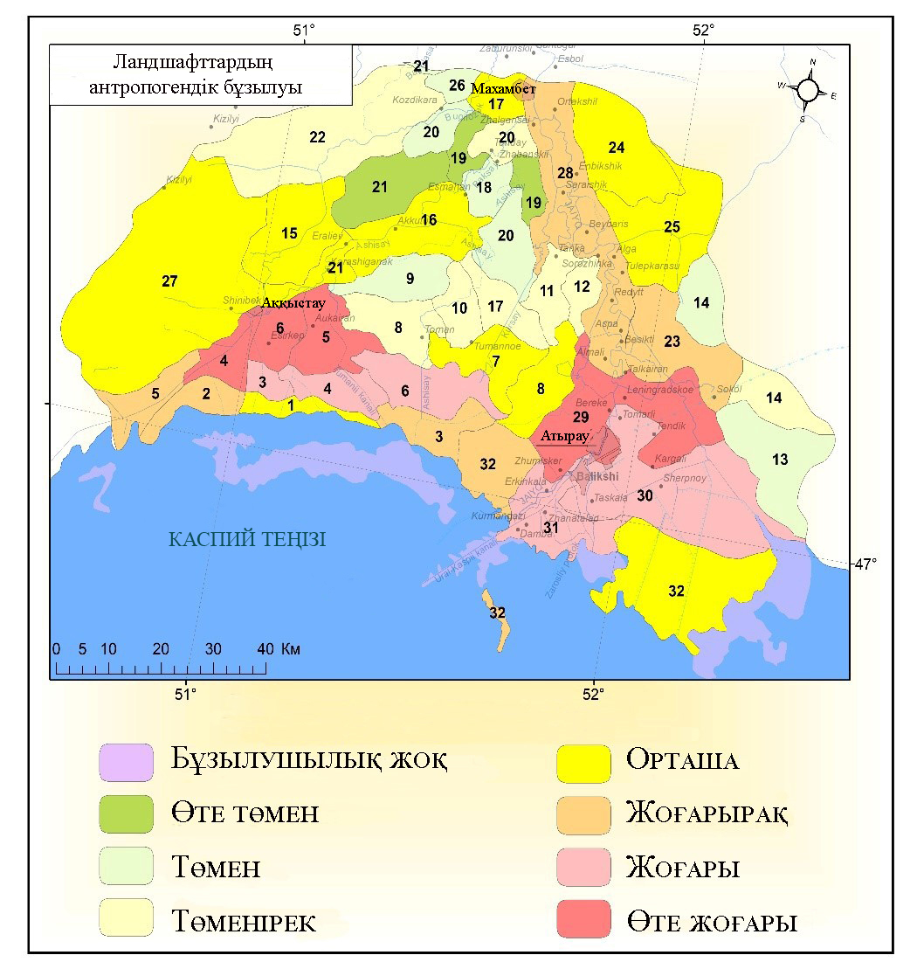
Сурет 26 – Ландшафтардың антропогендік бұзылуының картасы
Ландшафтық-геоэкологиялық зерттеулер нәтижесінде № 3, 4, 5, 6, 29, 30, 31 және 32-ландшафттар көмірсутек шикізатын өндіру, өнеркәсіп, көлік, қалалар, инфрақұрылым жерлер орналасқан неғұрлым күрделі геоэкологиялық жағдайда болып танылды. Ландшафтардың антропогендік бұзылуы жоғары және өте жоғары. Бұлар зерттеудің жалпы аумағының 20% құрайды.
№ 2, 3, 5, 7, 8, 15, 16, 17, 21, 24, 25, 27, 32-ландшафтар жоғары және орташа антропогендік бұзылуларға бейім.Олар суармалы және жыртылатын жерлер, орташаурбандалған қоныстар. Бұл ландшафттар ауыл шаруашылығы мақсатындағы жерлердің тозуы аймағында шоғырланған. Зерттелетін аумақтың ең үлкен ауданын алып жатыр – 55%.
№ 8, 9, 10, 11, 12, 13, 14, 18, 20, 21, 22, 26 ландшафтар төмен және төмендеу антропогендік жүктемеге ұшыраған. Оларға құрғақ және суармалы жайылымдық, шабындық жерлер, ішінара көпжылдық екпелер жатады.
№ 19, 20 ландшафтары өте төмен антропогендік бұзылысқа ұшыраған. Бұл шабындықтар мен табиғи жайылымдар және негізінен ең аз елді мекендері бар өзендердің жағалау жиегінің бойындағы ормандар. Сондай-ақ табиғат қорғау аймақтары мен тыңайған жерлер.
Ландшафтық-геоэкологиялық талдау нәтижелері бойынша, атырау аумағында өнеркәсіп өндірісінің жоғары тығыздығына байланысты (мұнай өндіру және мұнай өңдеу) барлық ландшафттар антропогендік бұзылуларға ұшыраған деген қорытынды жасауға болады,
Біздің маусымдық далалық зерттеулеріміз мал шаруашылығы жерлері және қопсытылған жерлердің жусанды және көпжылдық сортаң өсімдіктердің вегетативтік қозғалуының арқасында тез өздігінен қалпына келтіру қабілеті бар екенін көрсетті. Барлық негізгі доминанттар: жусан и көпжылдықсортаңдар (бұйырғын, сарсазан, итсигек) тұрақты жаңарумен сипатталады және бұзылған аумақтарды тез қалпына келтіруі мүмкін. Бірақ жаңадан құрылған қайталама қоғамдастықтар флористикалық құрамның толық еместігімен және тиісінше тұрақсыз құрылыммен сипатталады. Сондықтан олар антропогендік әсерлердің кез келген түрлеріне ұзақ уақыт бойы төтеп бере алмайды.
Геологиялық жүйелердің орнықтылығын бағалау үшін біз геологиялық, геоморфологиялық, гидрогеологиялық, топырақ, ландшафттық зерттеулердің материалдарын, сондай-ақ метеоқызметтердің қор материалдарын зерделедік. Жиналған материалдар негізінде бес балдық шкала бойынша тұрақтылықты бағалау есептелді (2.3-тармақ, кесте. 4, мұнда барынша тұрақты – 100%, ал тұрақсыздары 20% - дан кем) және ArcGIS 10.1 геодеректер базасына енгізілді, нәтижесінде Жайық өзені атырауының геожүйелерінің тұрақтылық картасы жасалды (27-сурет).
Қолайсыз табиғи-климаттық жағдайларға байланысты зерттелетін аумақтың табиғи ортасының компоненттері антропогендік әсерлерге әлсіз төзімділігімен және өздігінен қалпына келтіру мен қайталама экожүйелерді қалыптастырудың, әсіресе техногендік экотоптарда өте төмен өтемдік мүмкіндіктерімен ерекшеленеді.Зерттеулер көрсеткендей, жергілікті (ұңғымалар мен құрылыс объектілерінің айналасында) қатты бұзылыстар үлкен алаңдарды қамтымайды, бұл жерлердің қалпына келу үшін жусанның негізгі басым түрлерінің және көпжылдық сортаң өсімдіктердің тез өсуін күту керек. Барлық негізгі доминанттар: жусан және көпжылдық тұздықтар (бұйырғын, сарсазан, итсигек) тұрақты жаңарумен сипатталады және бұзылған аумақтарды тез игере алады.

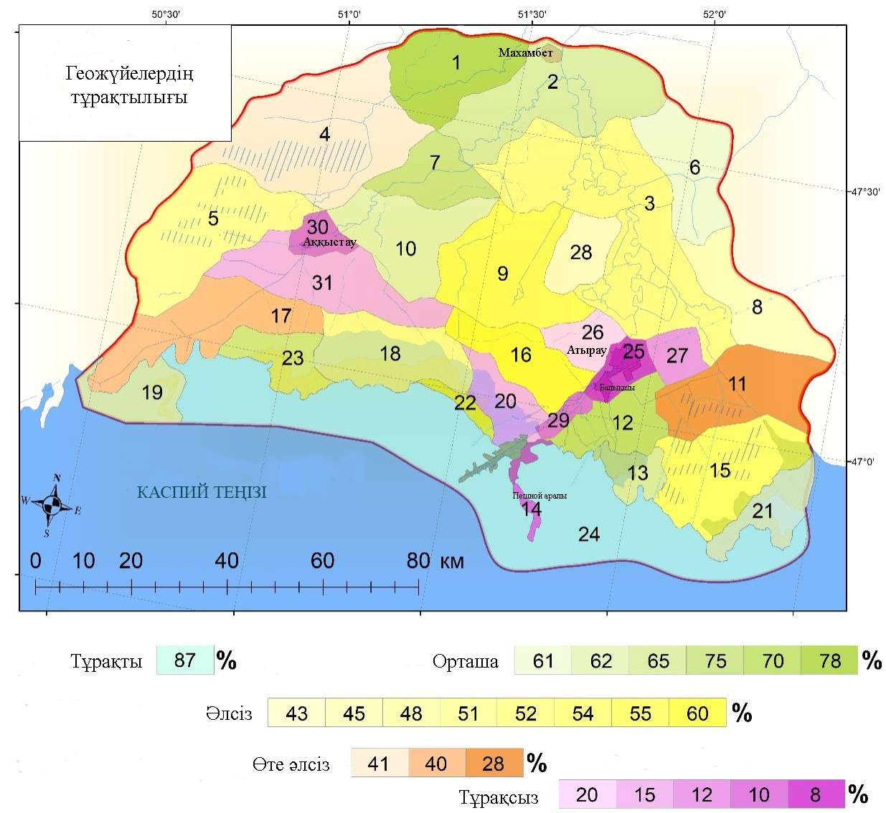
Сурет 27 – Жайық өзені атырауы геожүйелерінің тұрақтылық картасы

Зерттеулер антропогендік әсерге барынша тұрақты болып табылатын 24 геожүйені көрсетті (қайта есептеу бойынша тұрақтылық көрсеткіші 87% - ға тең). Өйткені теңіз геоэкожүйелері өзінің үлкен биологиялық әртүрлілігінің арқасында әсер етудің көптеген түрлеріне төзімді болып табылады. Олар адамның іс-әрекеттеріне, тірі организмдердің агрессивті түрлеріне, табиғи зиянкестерге және антропогендік әсерге қарсы тұра алады.
Орташа тұрақтылық (60-80% көрсеткіш) № 1, 2, 6, 7, 10 геожүйелерді көрсетті, өйткені оларда беткейдің еңкіштігі аз және элювиалды геохимиялық жағдай мен А горизонтындағы гумустың ең көп мөлшерімен сипатталады, бұл геожүйелердің қауымдастықтары интразональды шалғындық-бұта түріне жататын тез қалпына келетін қасиеттерге ие. Олар артық ылғалдану жағдайында қалыптасады және флораның жоғары биологиялық әртүрлілігімен, көп қабатты құрылымымен ерекшеленеді. Сондай-ақ орташа тұрақтылықты № 12, 13, 18, 19, 21, 23 геожүйелер көрсетті– су режимінің кезеңдік шаю ықпалында болатын, сумен жабыны 80% - дан асатын лагунның таяз сулы геожүйелері. Қамысты аквальды аумақтар антропогендік әсерге аз ұшырайды, сондықтан олар табиғи, әлсіз бұзылған немесе бұзылмаған деп бағаланды.
Түрлердің жылдам өзгеруі болатын әлсіз геожүйелер № 3, 5, 9, 15, 16. Бұл су бөліністерінің салыстырмалы түрде әлсіз тұрақты геожүйесі, мұнда салыстырмалы түрде автономды геожүйелерде техногендік шығарындылардың неғұрлым қарқынды жиналуы тән. Техногенездің ыдырау өнімдерінің едәуір шоғырлануы топырақ-өсімдік жамылғысының бұзылуына және оның жойылуына әкеп соғады, ол механикалық көші-қон мен су бөліністерінің күшеюін тудырып, күшті техногендік түрленуге ұшырайды.
Көрсеткіштер біраз антропогендік түрленуі бар № 4, 8, 11, 28 жердегі геожүйелер тұрақтылығы өте әлсіз болып табылатынын көрсетті.Табиғи тұрғыда № 17 геожүйе өсімдіктері жоқ немесе «тозған» (тұз күмбездері бойынша геожүйе) болып табылады.Бағалау кезінде маңызды рөлі болмаған аймаққа Каспийдің солтүстік-батыс бөлігінің таяз су учаскелері де тиді, олар өсімдіктің шамалы түрлік құрамымен, ал таяз сулыққа байланысты буланудың жоғары мәндерімен (су қорғау аспектісінің төмендігі) сипатталады.
Елді мекендерге, мұнай кәсіпшіліктеріне және басқа да шаруашылық объектілеріне жақын маңда табиғи өсімдік жамылғысы қатты өзгерген, сондықтан оның қалпына келу мүмкіндіктері өте төмен. Мұнда қайта өсетін арамшөп қоғамдастықтарының қалыптасуын күту керек, маңындағы аумақтар сияқты (14, 25, 26, 27, 29, 30, 31 геожүйелер). Арнайы фитомелиоративтік іс-шараларсыз қауымдастықтарды толыққанды қалпына келтіру мүмкін емес, өйткені аумақ өзінің геоэкологиялық және ресурстық әлеуетін жоғалтқан. Сондықтан геожүйелер тұрақты емес.
Геожүйеге техногендік жүктеме мен есептеулер 6-кестенің 2.3-тармағына сәйкес әдістеме бойынша жүргізілді.
Жайық өзені атырауы аумағының радиациялық гамма-фоны Атырау облысы "Қазгидромет" РМК мәліметтері бойынша зерттелді. "Қазақстан Республикасының қоршаған ортасының жай-күйі туралы ақпараттық бюллетень" 2018 жыл мәліметтері бойынша [170], жергілікті жерде гамма сәулеленудің деңгейін зерттеу 3 метеорологиялық станцияда (Атырау, Пешной, Құлсары) және Құлсары қаласындағы атмосфералық ауаның ластануын бақылайтын 1 автоматты постында жүзеге асырылды. Деректер Атырау қаласы бойынша "Қазгидромет" РМК филиалы басшылығының рұқсатымен алынды.
Атмосфераның жерге жақын қабатының радиациялық гамма-фонының орташа мәндері облыстың елді мекендеріне 0,08-0,17 мкЗв/сағ шегінде болды. Облыс бойынша орташа радиациялық гамма-фон 0,11 мкЗв/чи құрады.
Атырау облысы аумағында атмосфераның жер бетіндегі қабатының радиоактивті ластануын бақылау көлденең планшеттермен ауа сынамасын алу жолымен 1-ші метеорологиялық станцияда (Атырау) жүзеге асырылды. Станцияда бес тәуліктік сынама алынды. Облыс аумағында атмосфераның жерге жақын қабатында радиоактивті сәулелердің түсуінің орташа тәуліктік тығыздығы 1,1-2,1 Бк/м² шегінде болды. Облыс бойынша тығыздықтың орташа мөлшері 1,5 Бк / м² құрады, бұл шекті деңгейден аспайды.
Далалық экспедициялық әдістермен алынған топырақ пен өсімдіктің химиялық талдауының нәтижелеріне негізделе отырып, 6-кестедегі 5 көрсеткіш бойынша (2.3-тармақты қараңыз), біз Жайық өзені атырауының геожүйесіне 4 балдық шкала бойынша техногендік жүктеме картасын жасадық (28-сурет).
Атырау геожүйесіндегі техногендік жүктемені кеңістіктік модельдеу нәтижесінде өзіміз "Т" деп белгілеген шартты көрсеткіш алынды, ол ArcGIS геодеректер бағдарламасының базасына енгізілген геожүйеге техногендік жүктемені бөлудің «үздіксіз беті» (картадағы қабат) болып табылады.
(Т) баллдық геожүйелер: <2 – болмашы (елеусіз); 2-5 – әлсіз; 5-8 - орташа; 8-14 – күшті, 14<және одан жоғары – өте күшті.
Геожүйелерге төмен дәрежедегі техногендік әсер – табиғи кешеннің жекелеген компоненттері ғана қозғалған, ал бұзушылықтар қайтымды;
Геожүйелерге әлсіз техногендік әсер - геожүйенің жекелеген компоненттері жүктемеге ұшыраған, негізінен өсімдік жамылғысы, бірақ бастапқы жағдайға жақын қалпына келтіру қабілеті жоғалмаған геожүйелер.
Геожүйелерге орташа техногендік әсер - табиғи кешен компоненттерінің көпшілігі жүктемеге ұшыраған, табиғи кешенді табиғи-техногендік кешенмен ауыстыруды қажет етеді.
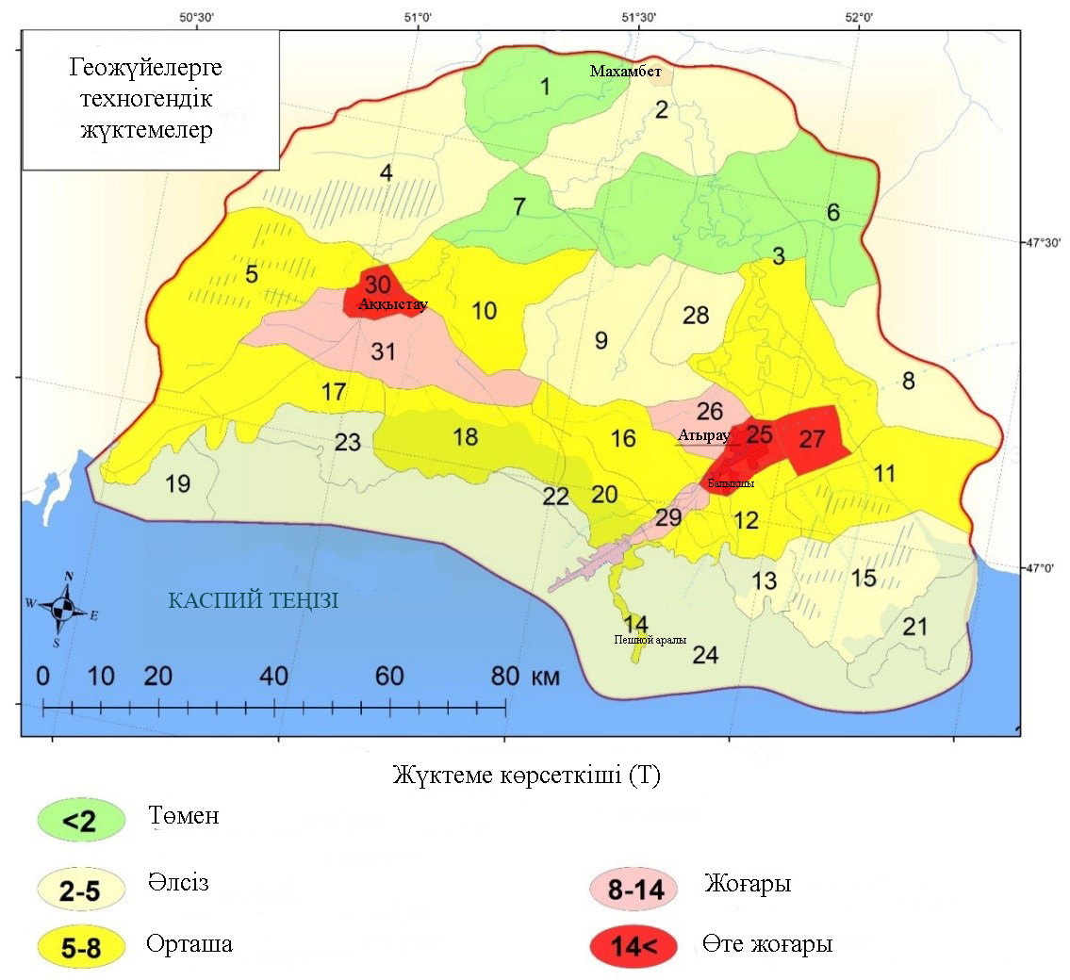
Геожүйеге жоғары өте жоғары дәрежедегі техногендік әсер – геожүйенің барлық компоненттері жүктемеге ұшыраған және толығымен қайта құрылған табиғи-техногендік кешен қалыптасқан.
Сурет 28 – Атырау геожүйесіне техногендік жүктеме картасы
Градация келесідей бөлінді:
Геохимиялық талдау нәтижелері бойынша депонирлеуші орталарда элементтердің көшуі мен жинақталуы жағдайында атырау аумағында техногендік әсердің негізгі түрі мұнай өндіру және мұнай өңдеу өнеркәсібіне байланысты бөлінетіндігі туралы қорытынды жасауға болады.
Беттік ағынның барлық аймақтарында заттардың шоғырлануын күшейтудің жалпы үрдісі және қарқындылық процестерінің солтүстіктен оңтүстікке сағаға қарай ұлғаюы, ағыс аймағында олардың өзін-өзі тазарту процестеріне тәуелді болады.
Геожүйелердің ластануының жоғары дәрежесі ағынның жан-жаққа таралу аймағының геожүйелеріне тән, мұнда қарқынсыз су миграциясы заттарды шығаруға әлсіз әсер етеді. Сонымен қатар, атмосфераның айналым шарттарын талдай отырып, транзиттің және ағынның таралу геожүйелері антропогендік қоспалардың өзіндік «ұстаушысы» болып табылады деп есептеуге болады. Атмосфераның жалпы айналымы факторларымен үйлескен жергілікті термобарлық және жел процестері Жайық өзені алабының ірі индустриялық орталықтарынан және Атырау қалалық агломерацияларынан келіп түсетін ластануларды ұстап тұруға ықпал етеді (25, 29, 30). Өнеркәсіптік, ауыл шаруашылығы көздерінің қалдықтары мен олардың ыдырау өнімдері атыраулық кеңістікті ластай отырып, өзеннің негізгі артериясына жер үсті, жер асты ағынымен шығарылады. Табиғи кешеннен техногенез өнімдерін шығаруды қамтамасыз ететін негізгі табиғи компоненттердің бірі – жер беті ағындары болып табылады.
Өңірдің оңтүстік шетіндегі ағынның шашыраңқы аймағының геожүйелерінде, борпылдақ жыныстар мен беттің шағын еңістерінде жер үсті ағысы басты табиғи фактор болып табылады. Аридті климат және ағын транзиті жағдайында геожүйедегі заттардың ыдырау мен көші-қон жағдайлары неғұрлым қарқынды болып келеді. Мұнда төменгі тәртіптегі геожүйелердің белсенді биологиялық айналымы мен ылғалдаудың жоғары коэффициенті тән (13,15,18,20,22,23).
Жазық және көлбеу аллювийлік жазықтардың геожүйелерінде, сондай-ақ төмен террасалар, көл шұңқырлары мен өзен алаптарында техногенездің әсерінен ортаның әлсіз ыдыраған реакциясы мен тұздану жағдайларында ауыр металдар жинақталуда (5,10,11,12,16,17,26). Ең көп жиналу төмендеулерде, оймауыттарда, саяларда, уақытша ағын сулардың арналарында болады.Ландшафтардың неғұрлым күшейтілген өнеркәсіптік модификацияларына пайдалы қазбаларды игерумен айналысатын аумақтар жатады. Мұндай геожүйелерде топырақтағы микроэлементтердің орташа құрамының артуы: мыс - 2,46; қорғасын - 1,83; кобальт - 12,0; жапырақтардағы мыс орташадан 40 есе жоғары; топырақта мыс 0,84 есе көп; қорғасын-0,3 есе; кадмия орташадан жоғары 1,2; кобальт-1,32 есе (25,26,27,30,31). Бұл биотаның қалыпты жұмыс істеуінің шекті концентрациясынан асып түседі және оның жұмыс істеу жағдайлары үшін жоғары уытты болып табылады.
Ағын транзиті аймақтарында қалыптасқан табиғи-техникалық жүйелерде және биіктіктердің едәуір ауытқулары бар жерлерде шығарындыларды тарату шектелген. Бұл геожүйелер техногендік әсерге неғұрлым төзімді (1,2,3,6,7).
Техногендік шығарындылардың көші-қон ерекшеліктері аймақтық және өңірлік факторларға, техногендік, механикалық және биогенді көші-қон сыйымдылығының қарқындылық қатынасына негізделген.
Өзен алабының геожүйелерінде төменгі аумақтардың бағынышты геожүйелері әсер етеді (2,4,9).
Өндіріс аудандарына қауіптіліктің 1 және 2-кластарындағы супер-уытты және уытты элементтерді қамтитын күрделі экогеохимиялық спектр (27,30,31 геожүйелер) тән.
Біздің маусымдық далалық экспедициялық зерттеулер көрсеткендей, қатты бұзылулар жергілікті (ұңғымалар мен құрылыс нысандары айналасында) учаскелерде ғана, яғни өте үлкен аумақтарды қамтымайды, бұл бұзылулардың орны толу үшін жусанның негізгі басым түрлерінің және көпжылдық сортаң өсімдіктердің тез өсуді күту керек. Барлық негізгі доминанттар: жусан және көпжылдық сортаңдар (бұйырғын, сарсазан, итсигек) тұрақты жаңарумен сипатталады және бұзылған аумақтарды тез игере алады. Бірақ жаңадан құрылған қайталама қоғамдастықтар флористикалық құрамның толық еместігімен және тиісінше тұрақсыз құрылыммен сипатталатын болады [113 б. 653]. Сондықтан олар техногендік әсерлердің кез келген түрлеріне ұзақ уақыт төтеп бере алмайды.

IV ГЕОЖҮЙЕЛЕРДІҢ САПАЛЫҚ ЖАЙ-КҮЙІН БОЛЖАУ

4.1 Жайық өзені атырауы аумағы геожүйесінің табиғи әлеуетін бағалау

Жайық өзенінің атыраулық аумағына оның табиғи ресурстары тұрғысынан қарасақ маңызды бірегей нысан болып табылады. Солай бола тұра, бұл аймақ кешенді табиғат қорғау шараларына мұқтаж, өйткені көптеген антропогендік әсерлерге бейім. Табиғат қорғау қызметінің маңызды құрамдас бөлігі ландшафтық аудандастыру болып табылады және бір типті табиғат қорғау әрекеттерін жоспарлауға болады.
Аймақтың табиғи әртүрлілігін тұрақтылық жағдайында сақтау тәсілдерінің бірі оны табиғи-ресурстық әлеуетті ескере отырып пайдалану болып табылады, ол геологиялық-геоморфологиялық, гидро-климаттық, топырақ және биологиялық ресурстардың жиынтығы ретінде түсіндіріледі [208].
Бұл жұмыста табиғи-ресурстық әлеуетті анықтау деп геожүйелердің жай-күйі оның техногендік жүктемесінің дәрежесін және биоалуантүрлілікті сақтау үшін техногендік өсімге төзімділігін анықтайтын табиғи қасиеттерінің жиынтығы түсіндіріледі.
Жұмыста [172-175] геожүйелердің табиғи ресурстық әлеуетін бағалау тұжырымдамасы өзара байланысты ережелерді білдіреді, олар: атыраудың қазіргі заманғы геоэкологиялық жағдайын көрсететін ландшафттың әрбір компоненті үшін жеке потенциалдарды бағалау және геожүйені құрайтын барлық компоненттердің маңыздылығын жиынтық бағалауда құрылатын жалпы ресурстық әлеуетті бағалау. Бұл ретте әрбір ірі табиғи нысан өзінің жеке табиғи-ресурстық әлеуетін анықтайтын бірегей қасиетке ие.
Аумақтың жеке әлеуетін бағалау барлық геожүйелер үшін зерттеу барысында біз әзірлеген тәсілге сәйкес жүргізілді. Бағалау кешенді сипатқа ие және талдау нәтижелерін келесі негізгі аспектілер бойынша синтездейді:
• геожүйелердің тұрақтылығын бағалау нәтижелері;
• геожүйеге техногендік жүктемені бағалау нәтижелері;
• геоэкожүйелерде түрлердің байлығын және мүмкіндігінше геожүйелердің өзгеру дәрежесін ескеретін қызыл кітапқа енген, сирек кездесетін, эндемиялық өсімдіктер түрлері мен бірегей өсімдік қоғамдастықтарының болуы жөніндегі деректерді қамтитын биоттың әртүрлілігі бойынша геожүйелердің маңыздылығын бағалау;
• геожүйелердің ландшафтық және су қорғау рөлі ескерілетін аумақтың тұрақты дамуы үшін геожүйелердің маңыздылығын бағалау.
Геожүйенің ландшафтық-тұрақтандырушы қасиеттерін бағалау кезінде геожүйелердің қазіргі жай-күйі, оның тозу дәрежесі, қолайсыз сыртқы әсерлерден қорғалуы (қазіргі заманғы трансгрессия, елді мекендер мен өнеркәсіптік объектілерден және т.б. алыстығы) ескерілді.
Геожүйенің тозуы-табиғатты пайдалану тұрғысынан өте жағымсыз үрдіс. Қазіргі жағдайда геожүйенің тозуы көбінесе ретсіз адам қызметінің нәтижесінде туындайды.
Сондықтан әртүрлі шаруашылық іс-шараларды жоспарлау кезінде геожүйенің құрылымын, оның тұрақтылығын сақтауға және деградацияға әкелетін процестердің алдын алушараларын қабылдау керек.
Геожүйенің тозуы дүлей табиғи процестердің, соның ішінде Каспийдің қазіргі трансгрессиясының әсерінің салдары ретінде де көрінуі мүмкін.
Қорытынды кезеңде алынған бағалау деректерін жинақтау негізінде жағдайды жалпы талдау және атыраулық аумақтың геожүйелерінің маңыздылығын бағалау бойынша карта жасалды (қосымша В).
Атырау аумағының маңыздылығы мен құндылығын бағалау үшін өсімдік қоғамдастықтарының деңгейінде геожүйелердің түрлік өсімдіктеріне талдау жүргізілді.Өсімдіктерде негізгі Қызыл кітапқа кірген түрлер және сирек кездесетін түрлердің болуы, сондай-ақ қауымдастықтардың түрлік «байлығы» ескерілді (Е.И.Рачковская және Л.Я.Курочкина әзірлеген жалпы әдістеме бойынша) [176, 177].
Жайық өзені атырауының және Каспий акваториясының маңы табиғи даму ерекшелігіне және экожүйелердің жастығына байланысты түрлік әртүрлілігімен ерекшеленбеуіне байланысты, мұнда өсімдіктердің 6 негізгі және 14 мониторингтік түрі бөлінді, олар төменде келтірілген (кесте 10, 11).
Атырау аумағының өсімдік жамылғысының қазіргі жай-күйін, сондай-ақ жалпы геожүйелерді бағалау үшін биотаның түрлік маңыздылығына бағалау жүргізілді. Әрбір геожүйе негізгі және мониторингтік түрлердің болуы бойынша сипатталған, бұл ретте негізгі Қызыл кітапқа енген түрлердің саны балл санына теңестірілді. Сирек түрлерінің болуы немесе болмауы тиісінше 1 немесе 0-ге тең (кесте 12).

Кесте 10 – Өсімдіктердің негізгі түрлері

№ | Түрлердің атауы |  | Қызыл Кітапқа енген | Эндемик | Сирек кездесетін
1 | Trapa kasachstanica V.Vassil. | Қазақстандық шылым | + | +
2 | Tulipa schrenkii Regel. | шренк қызғалдағы | +
3 | Salvinia natans (L.) All. | жүзгіш шыбынсалы |  |  | +
4 | Vallisneria spiralis L. | спирал валлиснерия |  |  | +
5 | Urticularia vulgaris L. | кәдімгі дүңгіршек |  |  | +
6 | Marsilea quadrifolia L. | төртжылдық гүлжапырақ |  |  | +

Кесте 11–Өсімдіктердің мониторингтік түрлері

Құрлықтық |  |  | Сулық
№ | Түрлердің атауы |  | № | Түрлердің атауы
1 | Phragmites australis (Cav.) Trin. ex Steud. | Қамыс | 13 | Potamogeton perfoliatus L. | Орама жапырақ шалаң
2 | Bolboschoenus maritimus (L.) Palla | бұлдақ | 14 | Potamogeton gramineus L | Ала жапырақ шалаң
3 | Typha angustifolia L. | аил қоға
4 | Typha latifolia L. | май қоға
5 | Aeluropus littoralis (Gouan.) Parl. | сортаң ажырығы
6 | Vexibia alopecuroides(L.) Jakovl. | кәдімгі ақмия
7 | Salicornia europaea L. | бұзаубас сораң
8 | Halostachys caspica(Bieb.) C.A.Mey | Каспий қарабарағы
9 | Karelinia caspia(Pall.) Less. | Каспий ақбас шөбі
10 | Artemisia monogyna Waldst.et Kit. | Біраналық жусан
11 | Nitraria schoberi L. | шобер ақтікен
12 | Butomus umbellatus L. | ақшоқан

Негізгі Қызыл кітапқа енген түрлері:
Бес экожүйеде ( 1-ші, 2-ші, 8-ші, 15-ші, 12-ші) Қызыл кітапқа енген түрлері көрсетілген
7-ші және 9-шы геожүйелерде – Tulipa schrenkii (Шренк қызғалдағы). 4-ші экожүйеде бұйырғындар арасынаншренк қызғалдағы байқалады.Жергілікті тұрғындар арасында сұрастыру бойынша ол Қара өзек каналының алқабында әр түрлі шөптер арасында да кездесетіндігі анықталды.
16-шы және 21-ші - Trapa kazachstanica (Қазақстандық шылымнемесе шылым). Қазақстандық шылымэндемик болып табылады, тыныш және әлсіз ағатын су қоймаларында кездеседі, кейде барлық су бетін жабады.
Шыбынсалы (Salvinia natans (L.) All.) – қырыққұлақ тұқымдас өсімдіктер, макрофит. Су қоймаларының геоэкологиялық жағдайын өзгертіп, тығыз тесіктер жасап, жарық түсірмей жауып, тұрған және баяу ағатын сулардың бетінде жүзеді. Шыбынсалы Қазақстандық шылыммен бірге 19-шы, 23-ші және 21-ші геожүйелерде бар.Шыбынсалы - балық шабақтары үшін жақсы тұрақ.
Спиралды валлиснерия (Vallisneria spiralis l.) - тереңдігі 1 м дейінгі тұнба шөгінділеріндегі аз ағысты немесе тұрған су қоймаларының макрофиті. Гүлдену кезінде судың бетіне көтеріледі және жібектей шиыршықталған жіптердің шоғырын құрайды. Бұрандажапырақ 13-ші, 23-ші геожүйелерде шыбынсалымен және балдыршөп бірге кездесті
Негізгі сирек түрлері:
Кәдімгі дүңгіршек (Urticularia vulgaris L.) – жәндіктер үшін улы өсімдіктер, макрофит, 19-шы геожүйеде қамыс қорытпаларында кездеседі.Мұнда өсімдіктер сирек кездеседі. Дүңгіршек онша маңызды рөл ойнамайды.
Төртжылдық гүлжапырақ (Marsilea quadrifolia L.), амфибия-өсімдік, құрлықта да, суда да өседі. 21-ші геожүйеде аумақтың солтүстік шекарасы маңында қамыспен жәнетүйнекшөппен бірге батпақты шалғынды суда бір рет кездесті.Бұл аудан үшін бұл сирек түр болып табылады.Гүлжапырақтың үлкен практикалық мәні жоқ, бірақ түйнекшөппен жәнеелекшөп өсінділерімен бірге балық шабақтарының дамуына ықпал етеді.

Кесте 12 - Геоэкожүйелер бойынша биотаның маңыздылығын бағалау (балл бойынша)
№ геож. | Түрлік деңгейде |  |  | Өсімдік қауымдастықтары деңгейінде |  | Сомасы | Биотаның маңызды  лығын  бағалау *
№ геож. | Негізгі, Қызыл  кітаптық  түрлер | Негізгі, сирек түрлері | Қауымдастықтардың түрлік байлығы  (жақшада түрлер саны) | Бірегей қауымдас  тықтардың болуы | Табиғи өсімдік қауымдас  тықтары | Сомасы | Биотаның маңызды  лығын  бағалау *
 | 1 | 0 | 4 (62) | 2 | 1 | 8 | Ж
 | 1 | 1 | 3 (60) | 1 | 0 | 6 | Ж
 | 1 | 2 | 3 (63) | 1 | 1 | 7 | Ж
 | 1 | 0 | 1 (9) | 1 | 0 | 3 | О
 | 0 | 0 | 3 (51) | 0 | 0 | 3 | О
 | 0 | 0 | 2 (40) | 0 | 0 | 2 | Т
 | 0 | 0 | 1 (10) | 0 | 0 | 1 | Т
 | 0 | 1 | 1 (36) | 0 | 0 | 3 | О
 | 1 | 1 | 2 (25) | 0 | 0 | 4 | О
 | 0 | 1 | 1 (7) | 1 | 0 | 3 | О
 | 0 | 0 | 1 (26) | 1 | 0 | 2 | О
 | 0 | 0 | 1 (20) | 0 | 0 | 1 | О
 | 0 | 1 | 2 (13) | 1 | 1 | 5 | Ж
 | 0 | 1 | 2 (24) | 1 | 0 | 5 | Ж
 | 1 | 1 | 2 (16) | 0 | 1 | 5 | Ж
 | 1 | 1 | 1 (9) | 1 | 0 | 4 | О
 | 0 | 0 | 1 (9) | 0 | 1 | 2 | Т
 | 0 | 1 | 2 (20) | 1 | 1 | 5 | Ж
 | 0 | 0 | 1 (9) | 1 | 1 | 3 | О
 | 0 | 0 | 1 (9) | 1 | 1 | 3 | О
 | 1 | 1 | 2 (30) | 1 | 1 | 6 | Ж
 | 0 | 1 | 1 (3) | 1 | 1 | 4 | Т
 | 0 | 0 | 1 (7) | 1 | 1 | 3 | О
 | 0 | 0 | 1 (4) | 1 | 1 | 3 | О
 | 0 | 0 | 1 (2) | 1 | 0 | 2 | Т
 | 0 | 0 | 1 (10) | 0 | 1 | 2 | Т
 | 0 | 0 | 1 (3) | 0 | 1 | 2 | Т
 | 0 | 0 | 1 (7) | 0 | 0 | 1 | Т
 | 0 | 0 | 1 (5) | 0 | 0 | 1 | Т
 | 0 | 0 | 1 (8) | 0 | 0 | 1 | Т
 | 0 | 0 | 1 (10) | 0 | 0 | 1 | Т
* Ж- жоғары мәнді, О – орта мәнді, Т -төмен мәнді
Өсімдік қоғамдастықтары деңгейінде аумақтың маңыздылығын бағалау үшін бірегей және табиғи қоғамдастықтардың болуы анықталды. Барлық 31 геожүйелер бойынша деректер 12-кестеге енгізілді.Талдау көрсеткендей, Зерттеу аумағы бірқатар табиғи факторлар мен жасына байланысты өсімдіктердің үлкен түрлілігімен ерекшеленбейді, бұл 13-кесте.

Кесте 13 - Өсімдіктер түрлерін геоэкожүйелер бойынша сандық бөлу
Түрлер саны | 1-ден 25 түрге дейін | 26-дан 50 түрге дейін | 51-ден 75 түрге дейін
Геожүйелер нөмірлері | 5, 6, 8, 12, 16, 14, 25, 26, 27, 28, 29, 30, 31 | 1, 4, 5, 7, 9, 10, 11, 20, | 1, 2, 3, 7, 9

Қауымдастықтардың түрлік байлығын сипаттау кезінде 25 түрге сипаттама жасалды, яғни 1 бал – 25 түрге дейін, 2 балл - 26-дан 50-ге дейін, 3 балл – 51-ден 75-ке дейін.
Түрлердің ең көп түрлілігі 2-ші экожүйеде (62 түр), 3-ші геожүйе (51 түр), содан кейін 2-ші геожүйе (45 түр), 1-ші геожүйе (41 түр), 7-ші геожүйе (40 түр).Доминантты қауымдастықтар болып бір жылдық сораң өсімдіктер, дәнді өсімдіктер, галофитті-бұталы өсімдіктер (каспий сорқаңбағы, сарсазан) табылады
Ең көп түрлік құрамы барлары – негізінен жер үсті геожүйелері. Аквальды геожүйелер құрамында өсімдіктердің 3-тен 30-ға дейінгі түрі бар. Бұнда негізінен қамыс өсінділері және кей жерлерінде қоғалар басым (егеушөп, шылыңдар, мүйізжапырақ).
Деректерді талдау көрсеткендей, зерттелетін аумақтың географиялық орналасуы ботаникалық алуан түрлілікті шектейтін өсімдік қоғамдастықтарының динамикасына әсер еткен. Теңіз жағалауындағы желқума-желшегерме құбылыстары өсімдіктердің дамуына теріс әсер етеді. Сондықтан өсімдік жамылғысы өте қарапайым, флористикалық және фитоценотикалық әртүрлілікке кедей және ылғалдану мен тұзданудың әсерін көрсетеді. Дегенмен, құрлықтар мен теңіз арасындағы кейбір қауымдастықтарды өсімдіктердің түрлілігін Қызыл кітапқа енген түрлерін және сирек түрлерін қамтитын табиғи және бай бар деп санауға болады. Барлық көрсеткіштер бойынша әрбір геожүйе үшін балл қойылды, оның негізінде биотаның бірегейлігі мен әртүрлілігі бойынша геожүйенің 3 санаты бөлінді: высокозначимые, среднезначимые и низкозначимые.
Құрлықта жоғарғы маңызы бар өсімдіктер қауымдастықтары 1,2,3 геожүйелер жатады, мұнда шалғынды топырақтарда жыңғыл типті қоғамдастықтары басым болады. Қызыл кітапқа енген Қызғалдақтың әртүрлілігі анықталды
Аралдық және жағалаудағы гидроморфтық 21 геожүйеде шөлді аймаққа тән құрақ, қамыс, қоға өсінділері бар. Олар: тал (Salix caspica, Salix alba), жиде (Elaeagnus oxycarpa), жыңғыл (Tamarix ramosissima) және тұшақурай (Amorpha fruticosa).
18-ші гожүйелерге өзендік ағыссыз экожүйе жатады, мұнда суда жүзетін микрофиттер қоғамдастықтары әсіресе су шылымы басым.Одан басқа, мұнда шыбынсалы, шылың түйін, балдыршөп және басқа да макрофиттер бар.
Теңіздік тұщы су және тұзды телімдері 13 және 15 геожүйелерге кіреді, сондай-ақ Каспий теңізінде мекендейтін құстар, балықтар және басқа да жануарлар үшін үлкен маңызы бар қамыстан жасалған ерекше "аралдары" бар телімдер 14-інші геожүйеге кіреді. Жалпы айтқанда 8,9,10,12,16 жер үсті геожүйелері, ал 18-20, 23-24 аквальды геожүйелер. Кейбір геожүйелер(25-31) аз мәнге ие.
Экожүйелердің ландшафты-тұрақтандырушы маңыздылығы флораның түрлік құрамын, топырақ аймақтылығын, экожүйенің динамикалық үрдістерін, сондай-ақ антропогендік өзгерістерін ескере отырып, 4 балдық жүйе бойынша анықталды. Экожүйелердің маңыздылығын бағалау үшін аумақты тұрақты сақтау мақсатында олардың балмен көрсетілген ландшафты - тұрақтандырушы мәні және су қорғау мәні анықталды, 14-кесте жасалды.

Кесте 14 - Аумақты тұрақты сақтау үшін геожүйелердің маңыздылығын бағалау
Геожүйелер нөмірлері | Ландшафты-тұрақтандырғыш | Су қорғау | Балл сомасы | *Маңыздылығы
1 | 1 | 1 | 6 | Ж
2 | 1 | 1 | 6 | Ж
3 | 3 | 3 | 6 | Ж
4 | 1 | 0 | 4 | О
5 | 2 | 1 | 4 | О
6 | 2 | 2 | 4 | О
7 | 2 | 1 | 6 | Ж
8 | 1 | 0 | 4 | О
9 | 2 | 2 | 4 | О
10 | 1 | 2 | 3 | О
11 | 3 | 0 | 3 | О
12 | 1 | 1 | 2 | Т
13 | 3 | 3 | 6 | Ж
14 | 1 | 2 | 3 | Т
15 | 3 | 3 | 5 | О
16 | 2 | 1 | 3 | Т
17 | 2 | 1 | 3 | Т
18 | 3 | 3 | 5 | О
19 | 3 | 3 | 6 | Ж
20 | 3 | 3 | 4 | О
21 | 3 | 3 | 4 | О
22 | 3 | 3 | 6 | Ж
23 | 1 | 3 | 4 | О
24 | 1 | 3 | 4 | О
25 | 2 | 2 | 0 | Т
26 | 1 | 0 | 1 | Т
27 | 1 | 0 | 1 | Т
28 | 1 | 0 | 1 | Т
29 | 0 | 0 | 0 | Т
30 | 0 | 0 | 0 | Т
31 | 1 | 0 | 1 | Т
* Ж – жоғары мәнді, О – орта мәнді, Т – төмен мәнді
Талдау нәтижесі аумақты тұрақты сақтауда 25-31-ші геожүйелердіңмаңыздылығы төменекенін көрсетті.
Екі геожүйеде (25,29) барлық ірі елді мекендер орналасқан, бұдан басқа ірі қалалық агломерация (Атырау қаласы) орналасқан, яғни бұл инфрақұрылымы дамыған және техногенді аумақтар. 28-ші және 31-ші шөпті геожүйелерде біржылдық сораңдар қоғамдастықтары кездеседі. Олар тұздануды реттеуге және барынша тұрақтандыруға үлес қосады. 26-ші экожүйеде сирек орнласқан бұйырғындар кездеседі.
Жаңакаспилік жазықта тұздануды реттеуге үлес қосатын, нашар тұрақтандыратын – 14-ші геожүйе "Пешной" маңы елді-мекендері. 16-шы геожүйе галофитті өсімдіктермен, 17-ші геожүйе тұз күмбездері мен галофитті өсімдіктермен сипатталады. 11-ші геожүйе – суармалы егістік учаскелері.
Аумақты тұрақты сақтау үшін маңыздылығы орташа геожүйелер: 4, 5, 6, 8, 9, 11, 15, 18, 20, 21.
8-ші геожүйе біржылдық-сораңдармен, 6-шы геожүйе жусан, жыңғыл, дәнді өсімдіктермен және біржылдық сораңдармен ұсынылған.6-шы геожүйе сондай-ақақ мамық шабындықтармен, жыңғылдармен, сарсазандармен ұсынылған. 9-шыгеожүйеде - галофитті өсімдіктер жәнетұз сүйгіш өсімдіктер: ақмамық, сүйелденген алабота, түрлі ащышөп кездеседі.23-шы геожүйеқұрақтармен және макрофиттармен сипатталатынтаяз сулыққалқымалы өсінділер ұсынылған. 24-ші геожүйе - Солтүстік Каспийдің ашық теңіз акваториясы, мұнда негізінен сирек кездесетін макрофиттер және жасылбалдырлар өседі.Аумақты тұрақты сақтау үшін маңыздылығы жоғары гоежүйелер: 1, 3, 7, 19, 22.
1-ші геожүйеде жыңғылмен аралас келетін әртүрлі өсімдікті дәнді-шабындықтар басым
Гидроморфты 3-ші геожүйеде қамысты өсінділер, түйнекшөп, қоға, ағаш-бұталы өсімдіктері басым.
19-шы теңіз геожүйесінде қамыс өсінділері басым, құм-ұлутас шөгінділерінде әртүрлі шөпті өсімдіктер кездеседі.
21, 22 теңіздік геожүйеде макрофитті қамысты, қоғалы табиғи өсінділері басым.
Өсімдік қоғамдастықтарының түрлік деңгейінде маңыздылығын бағалау, оларды ландшафтық-тұрақтандырушы және су қорғау қасиеттерін талдау жоғарыда аталған барлық қасиеттер бойынша геожүйелердің маңыздылығын жиынтық бағалауға мүмкіндік берді. Екі кесте бойынша деректер жинақталды, нәтижелері 15-кестеде көрсетілген

Кесте 15 - 3 градация бойынша геожүйелердің маңыздылығын жиынтық бағалау
Геожүйелердің нөмірлері | Түрлік деңгейде және өсімдік қауымдастықтарының деңгейінде маңыздылығын бағалау | Ландшафты-тұрақтандыру және су қорғау маңыздылығы | Балл сомасы* | Маңыздылығын жиынтық бағалау
1 | 2 | 2 | 14 | Ж
2 | 3 | 2 | 12 | Ж
3 | 4 | 6 | 13 | Ж
4 | 3 | 1 | 7 | О
5 | 3 | 3 | 7 | О
6 | 2 | 4 | 6 | О
7 | 1 | 3 | 4 | О
8 | 2 | 5 | 7 | О
9 | 4 | 4 | 8 | О
10 | 1 | 3 | 4 | О
11 | 4 | 6 | 10 | Ж
12 | 1 | 2 | 3 | Т
13 | 5 | 6 | 11 | Ж
14 | 3 | 5 | 8 | О
15 | 4 | 6 | 10 | Ж
16 | 2 | 5 | 7 | О
17 | 2 | 2 | 4 | Т
18 | 4 | 6 | 10 | В
19 | 3 | 6 | 9 | О
20 | 3 | 4 | 7 | О
21 | 4 | 6 | 10 | Ж
22 | 4 | 6 | 10 | Ж
23 | 3 | 4 | 7 | О
24 | 3 | 4 | 7 | О
25 | 0 | 2 | 2 | Т
26 | 2 | 1 | 3 | Т
27 | 2 | 1 | 3 | Т
28 | 1 | 1 | 2 | Т
29 | 1 | 0 | 1 | Т
30 | 1 | 1 | 1 | Т
31 | 1 | 1 | 2 | Т
* Т – төменмәнді1-ден 4-ке дейін; О – ортамәнді 5-тен 9-ға дейін;Ж – жоғарымәнді10-нан 14-ке дейін;

Үш кесте бойынша балдардың қорытынды сомасы геожүйелердің табиғи әлеуетін анықтады. Балдарды қосу нәтижесінде табиғи әлеует жағдайының әр түрлі дәрежесіне жатқызылған геожүйелер топтары бөлінді. Әлеуетті балдық бағалау градациясы балдардың жалпы сомасы негізінде жүргізілді:төменмәнді (1-4 балл), ортамәнді (5-9 балл) және жоғарымәнді (10-14 балл).
Осы көрсеткіштердің жиынтығы Жайық өзенінің атырауы геожүйесінің табиғи әлеуетін барынша объективті түрде көрсете алатынын атап өту қажет.
Жайық өзені атырауы мен Каспий жағалауы аумағы жоғарыда сипатталғандай, өсімдіктердің түбірлі өзгеруіне және топырақтың бұзылуына әкеп соққан қатты антропогендік әсерге ұшыраған. Бұл шөптердің бұлғануымен, сор жерге тән арамшөпті түрлермен алмасуынан көрінді: адраспан, есекмия, түйетабан, ошаған.
Топырақ жамылғысы да антропогендік факторлардың әсерінен өзгерудің әртүрлі дәрежесіне ұшыраған. Негізгі өсімдіктер қауымдастықтарының бір жылдық сортаң өсімдіктермен алмасуына әкеліп соққан топырақ профилінің бұзылуынан немесе жойылуынан, яғни, топырақтың табиғи құнарлылығының төмендеуі деңгейінде көрініс тапты. Бұл негізінен құрлықтың көп бөлігін алып жатқан төменмәнді (26,27,28,31) және орта мәнді (4-11) геожүйелер.
Жоғары мәнді құрлықтық геожүйелерге тұрақты дамуға тән түрлілік пен бейімділік сақталған антропогендік әсердің әр түрлі дәрежесіндегі 13-ші және 15-ші геожүйежәне кейбір табиғат қорғау аумақтары (Ақжайық резерваты) жатқызылды.
Табиғи (өзен) немесе жасанды (каналдар) ағын сулардың жағалауларындағы 11-геожүйенің ерекшелігі оны таяз су басқан бөлікте орнналасқандығы болып табылады. Ең алдымен, бұл бүкіл желісі ғарыштық суреттер мен аэровизуалды бақылаулар бойынша анық шифрленетін арналарға жатады. Бұл олардың теңіз таяз жазығының бетінен жоғары болуына байланысты. Бұлай жер бедерінде жоғары орналасу жағдайы олардың бойында қамыс қоғамдастықтарын сақталуына және өсуіне мүмкіндік береді.
Қамыс жүзбелері, қамыс ықтырмалары бар аквальды аумақтар антропогендік әсерге аз ұшырайды, сондықтан олардағы шөптер табиғи, әлсіз бұзылған немесе бұзылмаған. Бұл геожүйелер жоғарымәнді геожүйелерге жатқызылған. Солтүстік Каспий сулы жағалауындағы макрофиттер мен балдырлардың сирек қауымдастықтары бар ашық теңіз акваториясы ортамәнді ретінде бағаланады.
Осы жиынтық көрсеткіштер негізінде В қосымшасына сәйкес атырау аумағының геожүйелерінің жай-күйін және олардың құндылығын көрсететін карта жасалды.
Картаны талдау көрсеткендей, жер үсті геожүйелері (35,39,30) техногендік жүктемеге төтеп бере алмайтын, тұрақсыз, төменмәнді болып бағаланады. Табиғи тұрғыдан бұл өсімдіктері жоқ немесе тегеурінді геожүйелер. Бағалау кезінде төмен мәнді учаскелерге аумақтың солтүстік-батыс бөлігінің (17) таяз су учаскелері де тиді, олар өсімдіктің шамалы түр құрамымен сипатталады, ал таяз сулыққа байланысты буланудың жоғары мәндерімен (су қорғау аспектісінің төмендігі) сипатталады. Бұл ретте, басқа тұрғыдан, мысалы ресурстық немесе рекреациялық жағынан қарасақ, 19-геожүйе емдік балшықтар мен тұздардың болуы есебінен неғұрлым құнды болуы мүмкін, ал таяз сулардың геожүйесі құстардың құнды мекендейтін жерлері болып табылады. Яғни алынған қорытындылар одан әрі зоологтар мен басқа мамандардың қатысуымен мониторингтік зерттеулер жүргізу шамасына қарай түзетілуі мүмкін.
Аумақтың жартысынан астамы орта мәнді геожүйелерге жатады, бұл санатқа жер үсті геожүйелерінің (4-11) үлкен бөлігі кіреді, оларға аквальдік өсімдіктер қоғамдастықтарының аз саны бар геожүйелер, сондай-ақ теңіз маңы геожүйелер және терең сулық геожүйелер (19,20,23,24) жатқызылған.
Атырау аумағында ең құнды геожүйелері болыптабылатындар: қамыс өсімдіктері бар жабық және ашық лагуналық макрофитті таяз сулардың геожүйелері, сондай-ақ өзендер мен каналдар арналарының жағалауы.

4.2 Жаңа ерекше қорғалатын табиғи аумақ құру және биоалуантүрлілікті сақтау бойынша ұсыныстар

Биосфералық резерваттарды дамытудың Севильдік стратегиясында (1995) белгіленген қазіргі заманның маңызды проблемаларының бірі биологиялық әртүрлілікті және биологиялық ресурстарды тұрақты пайдалана отырып сақтау болып табылады, бұл Жайық өзенінің атыраулық аумағы үшін де өте өзекті. Өткен ғасырдың 90-шы жылдары пайда болған экономикалық және әлеуметтік себептерге байланысты осы өңір үшін биологиялық әртүрлілікті сақтау мақсаттары мен аквальды және жерүсті геожүйелерінің ресурстарын пайдалану арасындағы орнықты тепе-теңдікті қамтамасыз ету мәселесі неғұрлым өзекті болып отыр.
Осыған байланысты биосфералық резерватты құрумен, оның аумақтық шекарасы мен функционалдық ерекшеліктерін анықтаумен байланысты жұмыстар үлкен маңызға ие. Мұндай жоспардың жұмысын жүргізу кезінде, ең алдымен, жергілікті халықты дамыту қажеттілігін ескеру қажет, бұл қазіргі уақытта қорғалатын аумақтарды басқарудағы басты факторлардың бірі ретінде танылады. Яғни, жоспарланып отырған ЕҚТА генетикалық ресурстарды, биологиялық түрлерді және геоэкожүйелерді сақтау проблемаларымен ғана айналыспауы, сонымен қатар табиғатты ұтымды пайдалануға бағытталған жергілікті қоғамдастықтардың тұрақты әлеуметтік-экономикалық дамуына ықпал етуі тиіс. Сирек кездесетін және жойылып бара жатқан түрлерді сақтау үшін ерекше қорғалатын аумақтар құру қажет, Табиғатты қорғаудың идеялары мен әдістерін танымал ету және табиғи ресурстарды ұтымды пайдалану жөніндегі тұрақты жұмыс қажет. Жергілікті халықтың, табиғат әуесқойларының, студенттер мен оқушылардың табиғатқа ұқыпты қарау идеяларын насихаттауда, оны теріс сыртқы әсерлерден қорғауда көмегі зор маңызға ие.
Жайық өзенінің атырабы мен теңіз акваториясының геожүйелері шегінде ерекше қорғалатын табиғи аумақтарды құру жөніндегі ұсыныстарды негіздеу үшін өсімдіктердің сирек кездесетін, эндемиялық және бірегей түрлері зерттелді (10, 11, 12-кестелер), сондай-ақ биоалуантүрліліктің қазіргі қатерлеріне талдау жүргізілді.
Табиғи қауіптер:
Теңіз жағалауындағы өзен суының транзиті аймағы ауданының тарылуы
Жайық сағасында теңіз факторларының рөлі көп. Оларға жел толқулары (желшегерме-желкөтерме құбылыстары), ағындар, су түбін толқынмен қопару, су өсімдіктерінің қысқаруы, су температурасының төмендеуі, теңіз жағасы тереңдігінің артуы жатады. Осы құбылыстардың барлығы Жайық өзенінің сағасында бағалауды талап етеді және Жайық өзенінің атырауын және іргелес аумақтарды одан әрі шаруашылық пайдалануды оңтайландыру үшін табиғат қорғау қызметінде ескерілуі тиіс.
Жайық өзенінің атырауы арнасының құмығуы.(40 жылға жуық аршылмаған арналар мүлдем құмығып, теңіз балықтарының байырғы өрісіне шығатын жолы жабылып қалды)
Бұған мысал бұрын Пешнов шөміші деп аталған Пешнов жайылма тармағы, қазіргі уақытта оның тереңдігі тек 0,2-0,4 м, ал 1989 – 1990 жылдар бұл жерлердің тереңдігі сондай, кемелер қатынайтын болған [192, б. 127]. Сондықтан, ағындылықты жақсарту үшін жүйелі түрде түбін тереңдету жұмыстарын жүргізу қажет.
Биоалуантүрлілік үшін қауіпті болып саналатын Каспий теңізінің көтерілу деңгейлері.
Жайық өзені атырауының биоалуантүрлілігі үшін теңіз жағалауында қайталанатын желшегерме-желкөтерме құбылыстары ерекше қауіпті болып табылады. Бұл ретте олардың салдарлары әртүрлі болуы мүмкін - кеме қатынасы жағдайының нашарлауынан бастап, бөгеттер мен құрылыстардың бұзылуы және 10 км дейін жағалауды су басуға дейін. (кесте 16).

Кесте 16 – Каспий теңізінің солтүстік шығыс жағалауындағы желкөтерме-желшегерме құбылыстарының қауіптілік өлшемдері

Құбылыстар | Деңгейі |  | Сипаты | Салдары
Құбылыстар | см | м, БС | Сипаты | Салдары
Желкөтерме  (желқума) | 140 | -26,60 | Критикалық | Жағалауды 5 км дейін су басу
Желкөтерме  (желқума) | 160 | -26,40 | Қауіпті | 10 км дейінгі бөгеттер мен құрылыстарды су басу
Желкөтерме  (желқума) | 210 | -25,90 | Өте қауіпті | 10 км астам жағалауды су басу, бөгеттер мен құрылыстардың бұзылуы
Желшегерме  (желбөгет) | 40 | -27,60 | Критикалық | Кемелер жүзу үшін жағдайларының нашарлауы
Желшегерме  (желбөгет) | 20 | -27,80 | Қауіпті | Орта және шағын кемелердің жүзу үшін жағдайларының нашарлауы
Желшегерме  (желбөгет) | -30 | -28,30 | Өте қауіпті | Өте таяздануы

Аумақтың флористикалық және фитоценотикалық алуан түрлілігінің аздығы.
Бұл сондай-ақ Каспий теңізінің кезеңдік трансгрессиялары мен шегінулері, ал жағалау бөлігінде желшегерме-желкөтерме құбылыстарымен байланысты.
Судың түстенуі.
Биогенді элементтердің (фосфор мен азот) шамадан артуы жай ағыстар мен жоғары температура жағдайында кейде судың "түстенуіне" немесе оның эвтрофикациясына әкеледі. Түстену микроскопиялық балдырлар (фитопланктон) дамуының салдары болып табылады, негізінен, "түстену" кезінде мөлшері шамамен салыстырғанда 30-100 есе артатын көк-жасыл балдырлар.Өлі балдырлар суға уытты заттарды бөледі. Өлі жасушалардың тотығуына суда ерітілген оттегінің көп бөлігі жұмсалады, оттектің жетіспеуі балықтардың өлуіне әкеледі. Гипоксия аймағының дамуы (оттегінің жетіспеуі) күкіртсутектің пайда болуын және барлық гидробионттардың күкіртсутекпен улануын тудыруы мүмкін.
Мұндай құбылыстар тоқсаныншы жылдардың соңынан қазіргі уақытқа дейін шілде – тамыз айларында Қамысты-Забурун ауданында зерттелетін аумақтың оң жағалауының шеткі нүктелерінде байқалады. Забурун ауылы маңында екі метрлік тереңдікке дейін теңіздің жағалық жиегінде судың түстенуі кезінде балықтың қырылу фактілері атап өтілді. Ағысы аз су қоймаларында Перетаскада, Бухаркада, сондай-ақ аз ағысты және ағыссыз жайылма тармақтарда ыстық жаз айларында судың түстенуі жыл сайын байқалады.Каспий теңізінің таяз суларында судың түстенуіне жол бермеу жөніндегі шаралардың бірі судағы қатқыл өсімдіктерін (қамыс, қоға) уақытылы шабу. Мұндай іс-шараларды жыл сайын 2000 жылдан бастап облыс әкімдігі облыстың табиғат қорғау қорынан қаржыландырады.
Теңіз деңгейінің көтерілуі нәтижесінде жағалау аумағын су басуы.
Теңіз трансгрессиясы атраулық аумақтарда ескі мұнай ұңғымаларын су басуына алып келді, нәтижесінде жекелеген учаскелерде аквальды экожүйелерге, олардың биотасына теріс әсер ететін мұнаймен ластануының деңгейі көтерілді.
Антропогендік қауіптер:
- Өзендер мен теңіздің мұнай өнімдерімен, фенолдармен, хлорорганикалық пестицидтермен, ауыр металдармен және т. б. ластануының күшеюі іс жүзінде бақылаусыз;
- Табиғат қорғау заңнамасын сақтамау. Балық аулау ережелеріүнемі бұзылып отырады, бұл балықтардың, соның ішінде бекіре балығының көбінесе теңізде бақылаусыз аулануына әкеліп соғады;
- Биологиялық ресурстарды тұрақсыз пайдалану (ең алдымен, балықты шамадан тыс аулауды бақыламау);
- Сулы-батпақты алқаптар аумағына кіріп-шығудың қатаң бақыланбауы – мазасыздық факторы, ағаш кесу, жергілікті өрт және т. б.;
- Жүйесіз, бақылаусыз мал жаю, шөп шабу, жағалаудағы биотоптарды малмен таптау, құстардың отарлық қоныстарын және жеке ұяларды бұзу;
- Шығыс Каспийдің таяз сулы шельф аймағындағы мұнай экспансиясы – фаунаның тіршілік әрекеті үшін тағы бір жағымсыз фактор;
- Жайық өзеніндегі бақылаусыз шаруашылық қызметі табиғи уылдырық шашу жағдайларын нашарлатады, өйткені балықтар уылдырық шашатын жерлерге жетпей, уылдырықты жасанды қатты субстраттарға салады, онда уылдырықтар дамуына қажетті жағдайлардың болмауына байланысты өледі;
- Атырау арнасының лайдың түнба болып құмықтануынанарашалайтын түбін тереңдету жұмыстарының болмауы;
- Қайтарымсыз су тұтыну. Аумақ бойынша ағатын суағарлар тұрғылықты халықты ауыз сумен және техникалық сумен жабдықтаудың жалғыз көзі болып табылады. Алпысыншы жылдардың басында салынған суару жүйелерінің «қаптамасы» жоқ, тұтынылатын судың 30% - дан астамы транспирация мен булануға жұмсалады.
- Балыққа зиян тигізбей жұмыс жасай алатын тиімді құралдары жоқ су тоғандарының жұмысы. Су жинау қондырғыларының жұмысы кезінде шабақтар жүз миллиондап өледі. Зерттелетін аумақта Жайық өзенінен екі сорғы қондырғыларымен және Перетаска каналынан су алатын Атырау ЖЭО-ның балыққа зиян тигізбей жұмыс жасай алатынтиімді құралдары жоқ.
Барлық жер үсті геожүйелерінің ауданы атыраудың жалпы алаңының 70% - ға жуығын құрайтынын атап өткен жөн (сурет 25). Оның ішінде антропогендік-түрленген (50%), яғни аумақтың жартысынан астамы (сурет 26). Осыған байланысты антропогендік-бұзылған аумақтарда табиғатты ұтымды пайдалану режимін құру үшін қажет:
1. Жерді жыртуды шектеу. Шоғырлардың өсімдіктерін қалпына келтіру процестерін жеделдетуге бағытталған фитомелиоративтік жұмыстарды жүргізу. Бастапқыда эксперименттік учаскелерден бастап;
2. Жайылымдардың өнімділігін қалпына келтіру үшін жайылым айналымдарын және мал жаюдың реттік жүйесін енгізу, жайылымға жем-шөп жүктемесін белгілеу, жайылымның аяқталу және басталу мерзімін сақтау қажет.Жайылымдық жерлерді бөлу кезінде жайылымды және мал айдауды реттеу;
3. Шөп шабу мерзімдерін сақтау қажет;
4. Ағаштар мен бұталарды кесуге тыйым салу;
5. Қамыс өртеуге тыйым салу;
6. Техногендік әсермен бұзылған жерлердің (28-сурет) және қоныс аумақтарының геоэкологиялық жай-күйін жақсарту күрделі рекультивациялық жұмыстарды жүргізуді және тиісті мамандар мен ұйымдарды тартуды талап етеді. Қоныстану аумақтары үшін көгалдандыру іс-шараларын жүргізу қажет;
8. Рекреациялық жүктемені қатаң реттеген жөн;
9. Ең жоғары мәнді геожүйелер үшін (15-кесте.) биоалуантүрлілікті сақтауда қорық учаскелерін ұйымдастыру және жағалау-су геожүйелерін қорғау орынды.
10. Өсімдіктер мен жануарлардың сирек түрлеріне мониторингтік бақылауды ұйымдастыру.
Зерттеу аумағымыздағы «Ақжайық» биосфералық резерваттың құрылу әдістемесіне және мақсаттары мен міндеттеріне сүйене отырып, алынған бағалау деректерін ескеріп, үш негізгі элементті: ядро аймағын, буферлік аймақты және орнықты даму аймағын бөліп, аумақты аймақтарға бөлуді жүргізу қажет.
Ядро аймағы немесе негізгі аумақ шегіндегі негізгі ұзақ мерзімді функционалдық міндет, ғылыми және ағартушылық қызметті жүргізумен үйлесімде биоалуантүрлілікті қорғау және сақтау болып табылады. Ядро аймағына қорғауды талап ететін өсімдіктердің ішінде Қызыл кітапқа енген сирек кездесетін және бағалы түрлерін қамтитын аса құнды және бірегей экожүйелер енгізілуі тиіс. Екінші жағынан ядро аймағын бөлу кезінде осы аумақта тарихи қалыптасқан шаруашылық пайдалану түрлерін және қызметтің баламалы түрлерінің ұсыныстары болған кезде оларды алып тастау мүмкіндігін ескеру қажет. Ядро аумағын қорғау мүмкіндігі де маңызды.
Осы көзқарастар мен аймақтандыру материалдарын есепке ала отырып, зерттеу кезеңінде біз ядро аймағына Жайық өзенінің жағалаулық белдеуін (аванатыраудың орталық бөлігі) және атыраудың оңтүстік бөлігін (аквальды геожүйелер) қамтитын аумақ енгізілді. Ядро аймағы 29-суретке сәйкес Жайық өзенінің негізгі арнасымен бөлінген үш бөліктен (кластерден) тұрады.

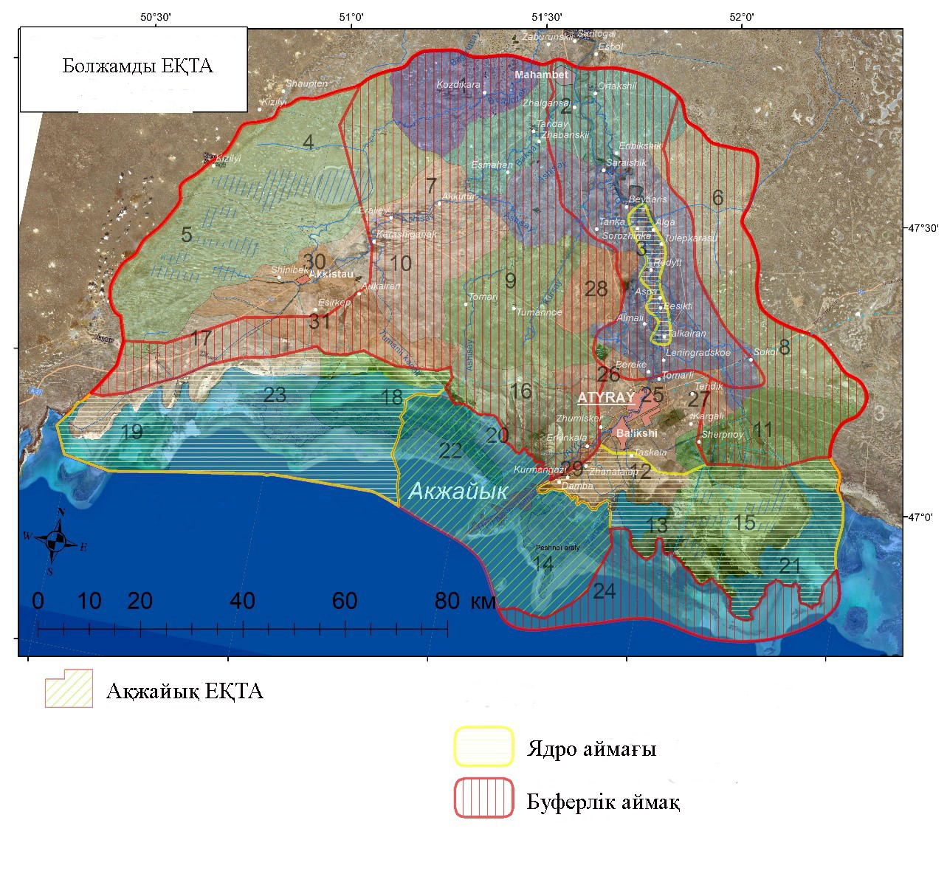
Сурет 29 – Атырау аумағында ұсынылатын ЕҚТА картасы

Бұл оң жағалау және сол жағалау кластерлері, үшінші кластерге Жайық өзенінің жайылмасыныңядро аумағын яғни(Қызыл кітапқа енгізілген және табиғи өсімдік қоғамдастықтарының маңызды мекендейтін орны ретінде)құнды геожүйесін (3) енгізу ұсынылады. Қазіргі атырау шегіндегі ядро аймағының солтүстік шекарасы №3 геожүйенің шекарасы бойынша жүргізілді. 17-кестеге және көрсеткіш диаграммасына (30-сурет) сәйкес ядро аумағының жалпы ауданы 20 % құрайды, сондай-ақ буферлік аймақ-10%, тұрақты даму аймағы 15%.

Кесте 17 - Ұсынылатын ерекше қорғалатын аумақтардың аудандары

ЕҚТА аумағы | Атыраудың жалпы ауданынан % - бен
Ядро аймағы | 20
Буферлік аймақ | 67
Тұрақты даму аймағы | 13

Аванатырау шегінде ядро аймағының оң жағалау және сол жағалау кластерлеріне геоэкожүйенің маңыздылығы бойыншафлораның және өсімдік қоғамдастықтарының негізгі және мониторингтік құнды түрлері: қамыс, қоға, өлеңшөп, макрофиттер (шылым, шыбынсалы, шалаң, мүйізжапырақ, егеушөп) енгізілген

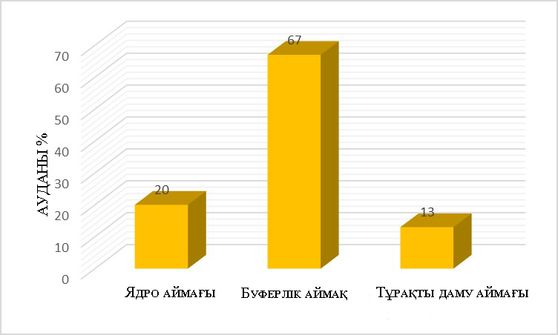

Сурет 30 - Ұсынылатын ЕҚТА-ның даму аудандары диаграммасы (жалпы алаңнан % - бен)

Ядро аймақтарында Қазақстанда сирек кездесетін "Қызыл кітапқа" енген реликтік түр Қазақстандық шылым (су шылымы немесе шылым) белгіленген. Жекелеген оқшауланған учаскелерде, негізінен Жайық өзенінің тармақтарында және қолтықтарында сақталған. Бұл түрді қорғау ұсынылады. Көптеген жайылма тармақтары мен атырау тармақтарында ежелгі жүзбелішыбынсалы су папоротнигі кездеседі, осы аумақта негізгі түрі бар. Ядроның оңтүстік шекарасы – қамыс өсінділері басым геожүйелер (13, 21, 22, 23).
Тыңайған жерлердің ядросының құрамына, бүлінген жерлерді немесе елді мекендердің жерлерін қосу орынсыз деп санаймыз, себебі оларда табиғи өсімдіктердің іс жүзінде сақталмауына байланысты.
Екінші маңызды аймақ – ядро айналасындағы буферлік аймақ. Буферлік аймақтың негізгі функциясы жергілікті халықпен ынтымақтастық негізінде рекреациялық, ғылыми-ағартушылық, ауыл шаруашылығы қызметінің кейбір түрлерін қамтитын геоэкологиялық қауіпсіз қызметті жүзеге асыру болып табылады. Қызметтің осы барлық түрлері ЕҚТА құрудың негізгі мақсатына - осы аумақ ресурстарын ұтымды басқару мен тұрақты іске асыруда қайшы келмеуі тиіс
Құрлықтағы аумақтың буферлік аймағының шегіне Махамбет, Еңбекші, Тұманды, Жұмыскер, Дамба, Жаңаталап елді мекендері, ауыл шаруашылығына пайдаланылатын аумақтар (1,6,7,8,9,11,28) енгізілген. Бұдан басқа, оған маңыздылығы әртүрлі деңгейдегі геожүйелер кірді (О, Т). Солтүстік-шығыста мұнда біржылдық сораңдар (Climacoptera, Pe-trosimonia), сорға өсетін шөптер (Peganum harmala, Xanthium strumarium, Zygophyllum fabago), бұталы өсімдіктер (Tamarix ramosissima, Halostachys caspica, Nitraria schoberii) өсетін шөлейттік сортаң топырақтардағы қауымдастықтар басым шамалы белесті аллювийлік-атыраулықжазықтарындағы жер үсті геожүйелері кіреді. Мұнда, буферлік аймаққа құрақ (Phragmites aus-tralis), макрофитті қамыс (Scirpus tabernaeamontani), оңтүстігінде - сирек макрофиттер мен жасыл жіпті балдырлар (Zignema sp, Spyrogyra sp, Mougeotia sp) басым терең сулы геожүйелер де кіреді (геожүйе 24). Буферлік аймақты тұрақты басқару үшін жергілікті ауыл тұрғындарын баламалы қызмет түрлеріне тарту маңызды.
Жайық өзені жағалауының бойында көптеген елді мекендер орналасқан, олардың айналасындағы өсімдік жамылғысы түрленген. Бүлінген жерлерге улы өсімдіктермен ластанған жерлер жатады - адраспан (Peganum harmala) және түйетабандар (Zygophyllum fabago). Табиғи геоэкожүйелерді сақтау және байырғы өсімдіктерін қалпына келтіру үшін ЕҚТА қорғау және ұйымдастыру режимі қажет.
Тұрақты даму аймағы барлық қалған аумақты алады. Бұл аумақ геожүйелері автоморфты, полугидроморфты және гидроморфты. Шөптесін өсімдіктерде (4,5-геожүйелер 27-геожүйенің бөліктері) бұйырған қоғамдастығын: Шренк қызғалдағын ("қызыл кітапқа" енгеннегізгі түрі), жыңғылды-жусандар қауымдастығын (Artemisia monogyna, Tamarix ramosissima), дәнді өсімдіктер қауымдастығын (Aeluropus littoralis, Elytrigia repens), біржылдықсораңдар қауымдастығын (Petrosimonia, Climacoptera, Salsola), сондай-ақ арамшөпті кездестіруге болады. 25, 26, 30 геожүйелер тұрақты даму аймағына толығымен жатқызылған, онда жергілікті тұрғындардың қызметі тұтастай алғанда биоалуантүрлілікті сақтауға, табиғатты ұтымды пайдалануға және экономикалық дамуға жәрдемдесуге бағытталуы тиіс. Бұл аймаққа сирек өсімдік қоғамдастығы және қоныстық,өнеркәсіптік секторлар орналасқан аумақтар т. б. құндылығы аздау геожүйелер кірді.
Флора мен геоэкожүйелердің жай-күйін үш белгіленген аймақ бойынша талдай отырып (ядро, буферлік аймақ және тұрақты даму аймағы) мыналарды атап өтуге болады:
1. Ядро 3 кластерден тұрады, тұтастай алғанда геожүйелердің тұрақты флористикалық құрамы бар аквалды аумақта орналасқан. Табиғи катаклизмдерден (желшегерме-желкөтерме құбылыстары және т.б.) қорғалған, өйткені орталық жағында орналасқан. Ол және де антропогендік фактордың әсеріне аз дәрежеде ұшырайды. Құстар үшін тамаша өмір сүру орны.
2. Буферлік аймақ ядроны барлық жағынан қоршайды. Оның аумағында аквальды және құрлықтық геожүйелер орналасқан. Шөптің дамуы және геожүйелердің жай-күйі тұрақты даму аймағына қарағанда төмендеу, өйткені ауыл аймақтардың жақындығына байланысты антропогендік фактордың әсер етеді.
3. Тұрақты даму аймағы ірі елді мекендер мен өнеркәсіптік орталықтар маңындағы құрлықта шағын ауданды алып жатыр. Мұнда геожүйелер мен флораның жағдайы техногендік көздердің жақындығына байланысты. Антропогендік фактор аумақты арамшөптермен (4,5-геожүйе), тұрмыстық және техникалық қоқыспен (25,26,30,31) ластауда көрінеді. Тұрақты даму аймағында батыста сиретілген сораңдар және сарсазандық шөптер басым аз құнды геожүйелер (4,5-геожүйе) орналасқан.Функционалдық аймақтарды бөлуді қоса алғандағы барлық осы ерекшеліктер, ЕҚТА түрі мен санатын таңдауға негіз болды.
Табиғи кешендерді тиімді қорғаусыз сақтау мүмкін емес. Әдетте, қазақстандық қорықтардың аумағын қорғауды қорықшылар құрамы жүзеге асырады. Балықтың уылдырық шашуы кезінде немесе аңшылық маусымы кезеңінде мониторингтік зерттеулер жүргізетін ғылыми қызметкерлердің қатысуымен топтық шығуларды тәжірибеге алуға болады.
Теңіз акваториясын қорғау үшін су айдындарына жақын тосқауылда тұратын жасақ орналастыру қажет, бұл оларда мекендейтін сулы – батпақты құстар мен жануарларды қорғауды күрт жақсартуға көмектеседі
Аумақтарды қорғау және режимнің бұзылуының алдын алу үшін жарнама қалқандары үлкен маңызға ие, олардың мақсаты келушілерді арнайы рұқсатсыз от жағуға, ағаш өсімдіктерін кесуге, мал жаюға тыйым салу туралы хабардар ету болып табылады.Ақпараттық қалқандар жолдардың, қорық аумақтарының ішіндегі қорғалатын аймақтарының шекаралары қиылысында орнатылуы тиіс.
Болжанатын ЕҚТА-дағы ақпараты бар қалқандар түстік гамманы пайдалана отырып, бірыңғай сұлбаға келтірілуі тиіс.Осылайша, ядроның шекарасын, буферлік аймақтар мен тұрақты даму аймақтарын саралауға болады.
Онда қорықтар мен оның міндеттері туралы негізгі ережелерді көрсетуге болады. Бұл жұмысқа табиғат әуесқойларын, жоғары оқу орындарының студенттерін, сондай – ақ еріктілерді-оқушыларды тартуға болады.Аумақтың табиғи геожүйелерінің табиғи келбетін қалпына келтіру үшін өсімдіктердің регенерацияға қабілеттілігіне байланысты белгілі бір уақыт қажет.Қорықтық учаске ұзақ уақыт бойы және сенімді қорғалған сайын геоэкожүйелердің өзін-өзі қалпына келтіру және оны табиғи түрге жақындату процестері соғұрлым тез өтеді.
Атырау аумағының жер үсті геожүйелері үлкен антропогендік жүктемелерге ұшыраған, сондықтан оларды қалпына келтіру ұзақ болады.
Атырау аумағының барлық үш бөлімшесі (ядро, буферлік аймақ, тұрақты даму аймағы) қалыпты режимде пайдаланылуы тиіс. Шабындық жерлерде шектеулі режим болуы тиіс, кейбір жайылымдық учаскелерде мал жаю толық немесе ішінара тоқтатылуы тиіс. Мал жаю мерзімі өсімдіктердің вегетативтік даму динамикасына, оларды қалпына келтіру қабілетіне сәйкес келуі тиіс.
Аквальды геожүйелер аумағында доминанттардың - қамыстардың, бұлдақтардың, сондай-ақ моторлы қайықтар қозғалысының әсерінен жойылуға және бұзуға ұшырайтын макрофиттердің жай-күйін ескеру қажет. Бұл ретте осы экожүйелерде мекендейтін барлық организмдерге (балық пен құстарға және т.б.) зиян келтіріледі.
Геокологиялық дәліздерді құру бойынша ұсыныс. Осы зерттелетін аумақтағы геоэкологиялық дәліздерге бірнеше экожүйелерді кесіп өтетін созылған геожүйелерді жатқызуға болады, соның салдарынан осы геоэкологиялық дәліз бойынша биотаның енуі және таралуы мүмкін. Бұл тәсілдегілерге өзендер мен каналдар арналарының бойымен созылатын 3 жер үсті геожүйесі жатады. Аквальдік су ағындары мен ағыссыз су ағындары жатады, оның ішінде Жайық өзенінің негізгі арнасы (20, 29).
Геожүйедегі ең маңызды бірінші байлық – адамның өмірі мен денсаулығы. Біздің зерттеу аумағымызда геожүйені сақтау, жақсарту бағытында жалпылама әр түрлі жұмыстар жүргізіліп жатырғанын жоққа шығара алмаймыз. Дегенмен әлі де болса жергілікті билік, қоршаған орта, гидрология, ауыл шаруашылығы, денсаулық сақтау және басқа да мәселелер бойынша мамандар арасындағы интеграцияның жоқтығы айқын көрінеді. Адамдардың денсаулығына, қоршаған ортаға және өсімдіктер, жануарлар мен балықтарға, жалпы геожүйеге қатысты "Біртұтас денсаулық сақтау" тәсілі бойынша бірлесе жұмыстар жасау адам денсаулығы үшін де, қоршаған орта үшін де жақсы нәтижелерге жеткізеді. Зерттеу амағымыздағы судың, ауаның өнеркәсіп пен ауылшаруашылыққа пайдалану әсерінен ластануын айтпағанның өзінде, теңіздің жағалық бөлігінің құрғап ашық қалған жерлеріндегі тұз қабықтары өз кезегінде шаңды дауылмен таралып, қоршаған ортаны ластап адамдардың денсаулығына кері әсерін тигізетіндігі белгілі. Суда жиналған ластаушы заттардың мөлшері балықта жиналып, кейінірек ерте ме, кеш пе адамдардың денсаулығына әсер ететіндігі де анық.
"Біртұтас денсаулық сақтау" тұжырымдамасы (ағылш. One Health) - бұл денсаулық сақтау ұйымының барлық деңгейлерінде жұмыс істейтін пәнаралық тәсіл, оның шеңберінде Халықтың денсаулығы мен әл-ауқаты адамдардың, жануарлардың, өсімдіктердің және олардың ортақ қоршаған ортасының өзара байланысы тұрғысынан қаралады. Сондай-ақ, халықтың денсаулығы көбінесе әлеуметтік-экономикалық мәртебеге, білім деңгейіне, әлеуметтік ортаға, адамның жасанды өмір сүру ортасының сапасына байланысты, бұл тұжырымдамаға Әлеуметтік және экологиялық аспектілерді әкеледі. Бірыңғай денсаулық сақтау қағидаттары бойынша шешуге болатын проблемалардың тізіміне қоршаған ортаның ластануы, биоалуантүрліліктің жоғалуы, жаңа жұқпалы аурулар, микробқа қарсы тұрақтылық және экожүйелердің тозуы кіреді.
Зерттеу аумағымызда «Біртұтас денсаулық сақтау" тәсіліне байланысты көптеген факторларды байқай аламыз. Біріншіден, экологиялық салдарын ескерместен экономикалық қажеттіліктері үшін табиғи пайдалы ресурстарды қарқынды игеру болуда. Екіншіден, су тапшылығынан туындаған экологиялық дағдарыс геожүйенің өгеруіне, шөлейттенуге және аймақтың ландшафтының өзгеруіне әкелді. Үшіншіден, экологиялық дағдарыс өңір тұрғындарының өмір сүру сапасына тікелей әсер етіп, олардың денсаулығына әсер етуде. Барлық осы факторлар өзара байланысты және кешенді көзқарасты талап етеді. Бұл жағдайда "Бірыңғай денсаулық сақтау" тәсілін қолдану өңір проблемаларын кешенді шешуге мүмкіндік береді [178].

ҚОРЫТЫНДЫ

Зерттеулер үш жылдық мерзімде мамыр – қыркүйек айларындағы далалық жұмыстар негізінде жүргізілді. Геоэкологиялық көрсеткіштерді есептеу және геожүйелердің табиғи әлеуеті бойынша жұмыстардың барлық түрлері жасалды. Зерттеу жүмысын жазу кезінде әртүрлі мемлекеттік және жеке кәсіпорындардың қор материалдары, осы тақырыпта жазылған еңбектер қолданылды.
Жайық өзені атырауының геожүйелерін тану және зерттеу жұмыстарының нәтижелері бойынша келесі қорытындылар жасалды:
1. Әдеби материалдарды талдау нәтижесі Жайық өзенінің атырауы мен Каспий теңізінің жағалау акваториясының геожүйесі нақты зерттелмегенін көрсетті. Зерттеу аумағымызға қатысты бірқатар зерттеу жұмыстары орындалған. Бұрын жүргізілген зерттеулерді талдау және синтездеу негізінде, зерттеу аумағы бойынша алғаш рет Жайық өзені атырауының табиғи ортасының қазіргі жай-күйі анықталды;
2. Ғылыми әдебиеттерге және ақпараттық қорлардың мәліметтеріне сүйене отырып және өз зерттеулеріміз нәтижесінде Жайық өзені атыраулық жүйе динамикасы анықталды. Суретті шифрлеу нәтижесінде біз жасаған Жайық атырауының 2020 жылғы картасы бұрын жасалған карталардың сериясын толықтырады. Бұл карталар атыраудың көпжылдық өзгеріс динамикасын анықтауға және ұзақ қарқынды көтерілулерден кейінгі теңіз деңгейінің салыстырмалы тұрақтануы кезеңінде атыраулық жүйедегі өзгерістер туралы қорытынды жасауға мүмкіндік береді. Жайық өзенінің сағасындағы құбылыстардың барлығы сандық бағалауды талап ететіндігі және табиғатты игеру мен Жайық өзені атырауы аумағын одан әрі шаруашылық мақсатта пайдалануды оңтайландыру үшін ескерілуі тиіс екендігі ғылыми түрде негізделді.
3. Далалық зерттеулеріміз бойынша геожүйелердің қазіргі геоэкологиялық жағдайын және олардың сыртқы әсерлерге төзімділігі анықталды, Жайық өзені атырауының геологиясы, жер бедері, топырақ және өсімдік жамылғысының картасы жасалды. Геожүйелердің техногенезге төзімділігі ретінде негізінен олардың өзін-өзі тазарту қабілетін түсіндіретін, геожүйелердің техногендік ластануға төзімділігі зерттелді, гожүйенің тұрақтылығы сыртқы әсерлерден өз құрылымы мен жұмыс істеуін сақтау қабілеті анықталды. Геожүйелердің техногендік әсерге төзімділігін бағалау үшін біз геожүйелердің қоршаған ортаның сыртқы әсерге жауап реакциясын көрсететін интегралдық көрсеткіштерін құрып, картаға түсірдік. Оларға мыналарды жатқызуға болады: геожүйелердің геоэкологиялық бұзылу карталары, геожүйелердің тұрақтылық картасы. Барлық зерттелген аумақ бойынша геожүйелер антропогендік факторлардың әсерінен әртүрлі дәрежеде өзгеріске ұшыраған. Геожүйелердің геоэкологиялық жағдайы биоалуантүрлілікті сақтау, қалпына келтіру үшін ауқымды шараларын жүргізу қажеттігін білдіреді.

4. Геожүйелердің табиғи әлеуетін сипаттайтын табиғи ортаны өзгертуші негізгі басым факторлары анықталды және биотаның құрамы бойынша геожүйелердің маңыздылығына баға берілді. Жер бедерінің, топырақ қабаты мен өсімдіктерінің негізгі компоненттерін зерделеу Жайық өзені атырауының геожүйесін сипаттауға мүмкіндік берді. Геожүйелердің алуантүрлілігі Жайық өзенінің атырауындағы күрделі морфологияны түсіндіреді. Антропогендік түрленуін ескере отырып, табиғи ортаның негізгі компоненттерінің сипаттамасы бар далалық бақылаулардың барлық нүктелерінен алынған геоақпараттық қорлар негізінде бес критерий бойынша геожүйелердің маңыздылығы мен құндылығының бағасы айқындалды, бұл Жайық өзені атырауы аумағының табиғи әлеуетін анықтауға мүмкіндік берді. Жайық өзені атырауының ластанудың жиынтық көрсеткіші бойынша топырақ бұзылуының картасы, өсімдіктер бұзылуының картасы, ландшаттық карта, өзен атырауының геожүйе, субгеожүйе картасы, Жайық өзені атырауының геожүйе картасы, ландшафттардың антропогендік бұзылуының картасы және атырау геожүйелерінің тұрақтылық картасы мен атырау геожүйесіне техногендік жүктеме картасы жасалды;
5. Геожүйедегі ең маңызды бірінші байлық – адамның өмірі мен денсаулығы. Біздің зерттеу аумағымызда геожүйені сақтау, жақсарту бағытында жалпылама әр түрлі жұмыстар жүргізіліп жатырғанын жоққа шығара алмаймыз. Дегенмен әлі де болса жергілікті билік, қоршаған орта, гидрология, экономика, ауыл шаруашылығы, денсаулық сақтау және басқа да мәселелер бойынша мамандар арасындағы интеграцияның жоқтығы айқын көрінеді. Адамдардың денсаулығына, қоршаған ортаға және өсімдіктер мен жануарларға, жалпы геожүйеге қатысты бірлесе жұмыстар жасау адам денсаулығы үшін де, қоршаған орта үшін де жақсы нәтижелерге жеткізеді. Сондықтан аумақтағы биоалуантүрлілікті қалпына келтірудің табиғи ортасын сақтау үшін, зерттеу нәтижелері негізінде болжамды шекаралары белгіленіп, ерекше қорғалатын табиғи аймақ құру қажеттілігі бойынша ұсыныс берілді, Жайық өзені атырауы геожүйелерінің маңыздылығы картасы және атырау аумағында ұсынылатын ерекше қорғалатын табиғи аумақ болжамды картасы жасалды.

ПАЙДАЛАНЫЛҒАН ӘДЕБИЕТТЕР ТІЗІМІ

- Тленбеков О.К. Гидрология устьевой области Урала // Афтореф. дис. канд.геог.наук. – Балхаш, 1967. – 23 с.
- Скриптунов Н.А., Тленбеков О.К. Устьевая область Урала. Каспийское море. // Гидрология и гидрохимия. – М., 1986. - С. 71-76.
- Амиргалиев Н.А. Некоторые вопросы гидрохимического режима дельты р.Урал. // Рыбные ресурсы водоемов Каз-на и их использование. – Алма-Ата, 1966. – С. 46-57.
- Амиргалиев Н.А. Гидрохимия дельты и низовьев р.Урал. // Афтореф.дисс.кан.хим.наук. – Балхаш, 1967. – 19 с.
- Алимов А.Ф, Орлова М.И., Голубков С.М., Жакова Л.В., Умнова Л.П. Гидробиологические исследования зоологического института РАН в дельте Волги и Северном Каспии в 1994-1997 годах // Каспийский Плавучий Университет. Научный бюллетень № 1. Caspian Floating University Research Bulletin. UNESCO. 2000. - С. 84-108.
- Камелов А.К., Сокольский А. Ф., Альпейсов Ш. А. Современое состояние и подходы к восстановлению численности русского осетра Урало-Каспийского бассейна. Алматы, изд. «Бастау», 2005. – 215 с.
- Информационный бюллетень о состоянии окружающей среды Республики Казахстан. за 1 квартал 2016 года. Министерство энергетики РК. РГП «Казгидромет», 2016. – 312 с.
- https://www.kazhydromet.kz/ru/ecology/ezhemesyachnyy-informacionnyy-byulleten-o-sostoyanii-okruzhayuschey-sredy
- Биологическое обоснование целесообразности проведения мелиоративных работ на Яицком канале-рыбоходе, включая правый и левый Яицкие рукава реки Урал и прогнозожидаемых результатов. Алматы. ТОО «КазНИИРХ», 2014.
- Наставление гидрометеорологическим станциям и постам. Ч. 3.3. – Алматы, 1998. – 120 с.
- Катунин Д.Н., Беспарточный ИЛ., Хрипунов И.А. Особенности гидролого-гидрохимического режима Каспийского моря // Научные основы устойчивого рыболовства и регионального распределения промысловых объектов Каспийского моря. М., 1998. - С. 9-25.
- Иванов В.П. Биологические ресурсы Каспийского моря. Астрахань, 2000. - 100 с.
- Иванов В.П., Сокольский А.ф. Научные основы стратегии защиты биологических ресурсов Каспийского моря от нефтяного загрязнения. Астрахань, 2000. - 170 с.
- Борщев И.Г. Материалы для ботанической географии Арало-Каспийского края // Приложения к запискам АН. Т. VII, 1865. – 145 с.
- Богдан В. С Растительность Тургайско-Урзльского переселенческого района. Оренбург, 1908. – 457 с.
- Нельсон-Смит Нефть и экология моря. М. 1977. – 147 с.
- Ларин И.В., Шиффер Е.В., Левина Ф.Я и др. Основные закономерности распределения растительности и геоботаническое районирование Северного Прикаспия в пределах междуречья Волга - Урал // Вопросы улучшения кормовой базы в степной, полупустынной и пустынной зонах СССР. М.-Л., 1954. – С. 45-75.
- Левина Ф.Я. Растительность полупустыни Северного Прикаспия и ее кормовое значение. М. - Л., 1964. - 336 с.
- Быков Б.А. Доминанты растительного покрова Советского Союза. Алма-Ата, 1960-1965. – Тт.13.
- Быков Б.А. Растительность Прикаспийской низменности. Алма-Ата, 1968. – 25 с.
- Быков Б.А., Голоскоков В.П., Демина ОМ. и др. Отчет о работах Прикаспийской экспедиции Института ботаники АН КазССР в 1950-1951 гг. Алматы, 1952. – 235 с.
- Келлер Б А. Растительный мир русских степей, полупустынь и пустынь. Воронеж, 1923. – 145 с.
- Прозоровский А.В., Рубцов Н.И., Дмитриева А.Л. Геоботаническая карта Казахстана. Алма-Ата - Москва, 1938. – 49 с.
- Растения Центральной Азии. Вып. 1 -14 а.. Л. - СПб, 1963. – 203 с.
- Растительное сырье СССР. Л. -СПб, 1988- 1997. Тт. 1-9.
- Катышевцева В.Т. Растительность побережья Каспиского моря в междуречье Волга-Урал // Автореф.канд.дисс., Алматы, 1957. – 25 с.
- Иванов В.В. Определитель семейств Северного Прикаспия // Материалы по флоре и растительности Северного Прикаспия. Л., 1948. – С. 188-217.
- Левина Ф.Я. Растительность полупустыни Северного Прикаспия и её кормовое значение. М, 1964. – 364 с.
- Агеулов Е.А. Флора помы реки Урал. Алма-Ата, 1987. – 104 с.
- Нелина Н.В., Кашеварова Т.Т. Флора и растительность дельты Урала // Терра, 2006. - С 175-183.
- Флора Казахстана. Алма-Ата, 1956-1966. Тт. 1-9.
- Флора Сибири. Новосибирск, 1988 - 1997. Тт. 1 -13.
- Флора СССР. М. - Л. 1934-1964. Тт. 1-30.
- Доброхотова К.В., Ролдугин И.И., Доброхотова О.В. Водные растения. Алма-Ата, 1982. – 192 с.
- Черепанов С.К. Сосудистые растении России и сопредельных государств. СПб, 1995. - 992 с.
- Павлов Н. В. Растительное сырьё Казахстана. М.-Л., 1947. - 550 с.
- Макарова И. В. О фитопланктоне Северного Каспия // Ботанический журнал, Т. 46, № 11, 1961. – С. 49-57.
- Мулдашева П.М. Об экологии некоторых прибрежноводных водоемов Северного Прикаспия // Материалы по флоре и растительности Северного Прикаспия. ГО АН СССР, вып. 7, 1974. – С. 86-98.
- Гюль К.К. Последствия от зарязнения Каспийского моря // Научные основы установления ПДК в водной среде и самоочищение поверхностных вод. М., 1972. – 145 с.
- Доскач А.Г. Природное районирование Прикаспийской низменности. М.: Наука, 1979. – 109 с.
- Прозоровский А.В., Рубцов Н.И., Дмитриева АЛ. Геоботаническая карта Казахстана. Алма-Ата-Москва, 1938. – 236 с.
- Ботаническая география Казахстана и Средней Азии (в пределах пустынной области). СПб, 2003. – 350 с.
- Лавренко ЕМ Основные черты ботанической географии пустынь Евразии и Северной Африки. - М., 1962. – 147 с.
- Огарь Н.П. Растительность долин рек семиаридных и аридных регионов континентальной Азии // Автореф. докт. дисс Алматы, 1999. – 23с.
- КурочкинаЛ.Я., Шабанова Я В. и др. Экологические ограничения природопользования на территории Северного Каспия // Экология и нефтегазовый комплекс (под ред. М.Д. Диарова), т. 5, Алматы, 2003. - 245 с.
- Экология и нефтегазовый комплекс (под ред. М.Д. Диарова). Тт. 1-5. Алматы, 2003. – 278 с.
- Макулбекова Г.Б. Картографическая оценка основных функций растительности Северотуранских пустынь // Проблемы освоения пустынь №5. – Алматы, 1992. – 245 с.
- Огарь Н.П., Стогова Л.Л., Нелина Н.В. Мониторинг растительности Северо-Восточного Каспия. Алматы, 2003. – С. 140-150.
- Общий технический отчет по инженерно-геодезическом изысканиям на Яицком канале-рыбоходе, включая правый и левый Яицкие рукава реки Жайык (Урал). ТОО «Центр дистанционного зондирования и ГИС «Терра». 2015.
- Нысанбаев Ә. Қазақстан. Ұлттық энциклопедия. Алма-Ата, 2007.
- Кабиев Е., Динамика гидрографической сети дельты реки Урал. Вестник ЕНУ. Серия Химия. География. Экология.- Нур-Султан: № 4(137)/2021 ISSN: 2616-6771, eISSN. – С. 74-82.
- Рычков П.И. Топография Оренбургской губернии. – СПб., 1981. – Ч. 1-2. – С. 17-62.
- Физическая география Республики Казахстан: учебное пособие / под ред. Г.М. Джаналеевой. – Астана: ЕНУ им. Л.Н. Гумилева, 2010. – 560 с.
- Гидрогеологические условия Казахстана / Казгипрозем. – Алма-Ата: Наука, 1975. – С. 55-66.
- Чибилёв А.А. Оренбуржье – край благословенный: атлас-альбом. – Оренбург: Оренбургское книжное издательство, 2008. – С. 256.
- Гаряинов В.А., Аганин Ю.И. Пещеры Оренбургского Приуралья // Вопросы геологии Южного Урала и Поволжья. – Саратов, 1980. – Вып. 21. – С. 89-104.
- Чибилёв А.А. Бассейн Урала: история, география, экология. – Екатеринбург: УрО РАН, 2008. – 312 с.
- Берденов Ж.Г. Современное состояние и геоэкологический анализ геосистем бассейна реки Илек: монография.– Астана: ТОО «Мастер По», 2017. – 155 с.
- ҚР ұлттық атласы / ред. А.Р. Медеу және т.б. – Алматы, 2010. – Т. 1. – 119 б.
- Абдуллин А.А. Геология и минеральные ресурсы Казахстана. – Алма-Ата: Ғылым, 1994. – 400 с.
- Ажигали С.Е. Древности «Страны-кратера»: об истории и культуре кочевого Арало-Каспия. – Алматы, 2006. – 250 с.
- Методические рекомендации по комплексной оценке качества повехностных вод по гидрохимическим показателям / под общей редакцией академика РАВН, д.т.н., профессора М.Ж. Бурлибаева. – Астана. – 2012. – 84 с.
- Отчет о результатах летней Всекаспийской морской экспедиции 2002 г. Астрахань, 2003.- 108 с.
- Николаев Р.В. Морфометрические характеристики Каспийского моря // Каспийское море. Гидрология и гидрохимия. М., 1986. - С.6-9.
- Казахская ССР. Энциклопедический справочник. Глав. ред. Казах. Советской энциклопедии. Алма-Ата, 1981. – 407 с.
- Иванов В.П. Биологические ресурсы Каспийского моря. Астрахань, 2000. - 100 с.
- Гидрологический ежегодник. 1991 -2003 гг, Вып. 2. Алматы, 1992-2004.
- Катунин Д.Н., Беспарточный Н.П., Хрипунов И.А. Особенности гидролого-гидрохимического режима Каспийского моря // Научные основы устойчивого рыболовства и регионального распределения промысловых объектов Каспийского моря. М., 1998. - С. 9-25.
- Катунин Д.Н., Егоров С.Н., Хрипунов И.А., Кашин Д.В., Беспарточный Н.П, Кравченко Е.А., Никотина Л. И., Железцова Е.Г., Дулимов А.Б., Фесенко В.И., Азаренко А.В. Основные черты гидролого-гидрохимического режима Каспийского моря в 2002 г. // Рыбохозяйственные исследования на Каспии. Результ. НИР за 2002 г. Астрахань, 2003. - С. 14-36.
- Иванов В.П., Сокольский А.ф. Научные основы стратегии защиты биологических ресурсов Каспийского моря от нефтяного загрязнения. Астрахань, 2000. - 170 с.
- Научные основы регионального распределения промысловых объектов Каспийского моря. КаспНИРХ, Астрахань, 1992. - 122 с.
- Мерзляков В.Л., Старков Л.И. Прогноз уровня Каспийского моря до 2040 года.- М., 1995. – 142 с.
- Martin, L., Suguio, K., Flexor, J.M., Dominguez, J.M.L., Bittencourt, A.C.S.P., 1987. Quaternary Evolution of the Central Part of the Brazilian Coast: the Role of Relative Sea-level Variation and of Shoreline Drift. Quaternary coastal geology of West Africa and South America, vol. 43. UNESCO, pp. 97—145. Reports in Marine Science.
- Stanley, J.D., Warne, A.G., 1994. 1994. Worldwide initiation of Holocene marine deltas by deceleration of sea-level rise. Science 265, 228—23 .
- Stanley, J.D., 2001. Dating modern deltas: progress, problems, and prognostics. Annu. Rev. Earth Planet. Sci. 29, 257—294.
- Frihy, O.E., Debes, E.A., Sayed, W.R.E., 2003. Processes reshaping the Nile delta promontories of Egypt: pre- and post-protection. Geomorphology 53 (3—4), 263—279.
- Banna, M.M.E., Frihy, O.E., 2009. Human-induced changes in the geomorphology of the northeastern coast of the Nile delta. Egypt. Geomorphol. 107 (1—2), 72—78.
- Simeoni, U., Corbau, C., 2009. A review of the Delta Po evolution (Italy) related to climatic changes and human impacts. Geomorphology 107, 64—71.
- Anthony, E.J., Marriner, N., Morhange, C., 2014. Human influence and the changing geomorphology of Mediterranean deltas and coasts over the last 6000 years: from progradation to destruction phase? Earth-Science Rev. 139, 336—361.
- Kakroodi, A.A., Leroy, A.G., Kroonenberg, S.B., Lahijani, H.A.K., Alimohammadian, H., Boomer, I., Goorabi, A., 2015. Late Pleistocene and Holocene sea-level change and coastal paleoenvironment evolution along the Iranian Caspian shore. Mar. Geol. 361 (1), 111—125.
- Wang, Z.B., Van Maren, D.S., Ding, P.X., Yang, S.L., Van Prooijen, B.C., De Vet, P.L.M., Winterwerp, J.C., De Vriend, H.J., Stive, M.J.F., He, Q., 2015. Human impacts on morphodynamic thresholds in estuarine systems. Cont. Shelf Res. 111 (B), 174—183.
- Schlacher, T.A., Lucrezi, S., Connolly, R.M., Peterson, C.H., Gilby, B.L., Maslo, B., Olds, A.D., Walker, S.J., Leon, J.X., Huijbers, C.M., Weston, M.A., Turra, A., Hyndes, G.A., Holt, R.A., Schoeman, D.S., 2016. Human threats to sandy beaches: a meta-analysis of ghost crabs illustrates global anthropogenic impacts. Estuarine. Coast. Shelf Sci. 169, 56—73.
- Kouraev, A.V., Cretaux, J.-F., Lebedev, S.A., Kostianoy, A.G., Ginzburg, A.I., Sheremet, N.A., Mamedov, R., Zakharova, E.A., Roblou, L., Lyard, F., Calmant, S., Berge-Nguyen, M., 2010. Satellite altimetry applications in the caspian sea. In: Vignudelli, S., Kostianoy, A.G., Cipollini, P., Benveniste, J. (Eds.), Coastal Altim¬etry, pp. 331 —366.
- Kroonenberg, S.B., Badyukova, E.N., Storms, J.E.A., Ignatov, E.I., Kasimov, N.S., 2000. A full sea level cycle in 65 years: barrier dynamics along Caspian shores. Sediment. Geol. 134, 257—274.
- Medvedev, I.P., Rabinovich, A.B., Kulikov, E.A., 2016. Tides in three enclosed basins: the baltic, black, and caspian seas. Front. Mar. Sci. 3 (46).
- Islamailova, B.B., 2004. Geoinformation modeling of wind-induced surges on the northern—eastern Caspian Sea. Math. Comput. Simul. 67 (4—5), 371—377.
- Гидрометеорология и гидрохимия морей, том VI. Каспийское море, вып.1. Гидрометеорологические условия. - СПб: Гидрометеоиздат. 1992.
- Richards, K., Mudie, P., Rochon, A., Athersuch, J., Bolikhovskaya, N.S., Hoogendoorn, R.M., Verlinden, V., 2017. Late Pleistocene to Holocene evolution of the Emba Delta, Kazakhstan, and coastline of the north-eastern Caspian Sea: sediment, ostracods, pollen and dinoflagellate cyst records. Palaeogeogr. Palaeoclimatol. Palaeoecol. 468, 427—452.
- Frederico M. Scarelli*, Luigi Cantelli, Eduardo G. Barboza, Giovanni Gabbianelli. Natural and anthropogenic influences on depositional architecture of the Ural Delta, Kazakhstan, northern Caspian Sea, during the past 70 years. Estuarine, Coastal and Shelf Science 191 (2017) 10-20.
- Каспийское море. Гидрология и гидрохимия. Отв. редакторы Байдин С.С., Косарев А.Н., Наука, 1986г.
- Сайт «NASA» // https://solarsystem.nasa.gov/planets/earth/overview/
- UNESCO, 2016. Ecological Science for Sustainable Development. Website. http:// www.unesco.org/new/en/natural-sciences/environment/ecological-sciences/ biosphere-reserves/asia-and-the-pacific/kazakhstan/ak-zhayik/#topPage. Last access 09/13/2016.
- Ахметов С К. Отчет «Анализ изменении идролого-морфологических процессов в устьевой области р. Урал под влиянием колебания фонового уровня Каспийского моря» Алма-Ата, 1991.
- Шиварева С.П. Особенности гидрометеорологического режима Каспийского моря вдоль казахстанского побережья // Гидрометеорология и экология. Алматы, 1995, №1. – С. 87-98.
- Gabbianelli, G., Cantelli, L., Scarelli, F., Marcheselli, G., 2011. Ural Delta evolutive trends (Caspian Sea, Kazakhstan). In: I World Delta Summit, Jakarta, Indonesia (Abstracts).
- Иванов В.П. Биологические ресурсы Каспийского моря. – Астрахань, 2000.
- Лебедев Л.И. Фациальные зоны и мощности ново каспийских отложений Среднего Каспия. Океанология, 1963, т. 3, вып. 6.
- Сваричевская З.А. Очерки по геоморфологии Казахстана. – Л., 1941. – 61 с.
- Смоляр В.А., Буров Б.В. и др. Водные ресурсы Казахстана (поверхностные и подземные воды, современное состояние): справочник. – Алматы: НИЦ «Fылым», 2002. – 596 с.
- Шлыгин Е.Д. Геологическая история и геологическое строение Казахстана // В кн.: Очерки по физической географии Казахстана. – Алма-Ата: Наука, 1951. – С. 59-127.
- Веселов В.В. Гидрогеологическое районирование и региональная оценка ресурсов подземных вод Казахстана. – Алматы, 2002. – 438 с.
- Исаченко А.Г. Ландшафтоведение и физико-географическое районирование. – М.: Высшая школа, 1991. – 366 с.
- Курочкина Л.Я., Макулбекова Г.Б. Нарушения экологического равновесия и процессы опустынивания // сб. Комплексная характеристика пастбищ пустынной зоны. Казахстан, Алма-Ата, 1990.
- Нурмамбетов Э.И., Акиянова Ф.Ж. Современное рельефообразование на побережье и шельфе Каспийского моря // Географические основы устойчивого развития РК. – Алматы, 1998. С. 322-338.
- Ивкина Н.И. Ветровые нагоны на северо-восточном Каспии и их экологические последствия // Гидрометеорология и экология. 2003, №2. – С. 65-71.
- https://ecogosfond.kz/orhusskaja-konvencija/dostup-k-jekologicheskoj-informacii/jekologijaly-zha-daj/orsha-an-otrany-zhaj-k-ji-turaly-a-paratty-bjulletender/kz-a-paratty-bjulletender-2019-zh-ru-informacionnye-bjulleteni-za-2019-g/
- Метеорологические таблицы ТМ-1 за 2012-2018 гг. по станциям Атыруской области / Атырауская областная обсерватория. – Атырау, 2018. – 125 с.
- Кабиев Е.С., Берденов Ж.Г., Джаналеева Г.М., Мендыбаев Е.Х. Характеристика почвенного покрова современной дельты реки Жайык (Урал). Вестник КазНИТУ. Серия Науки о Земле.- Алматы: КазНИТУ, 2019.- №3 (133).- С. 20-26.
- Отчет о НИР «Оценка экологического состояния экосистем и растительных сообществ водно-болотных угодий (дельта реки Урал и прилегающее побережье Каспийского моря, Тенгиз-Кургальджинской системы озер и Алаколь-Сасыккольской системы озер) в пределах границ ВБУ международного значения и разработка мер по их сохранению (с использованием ГИС)», 2004, ТОО «ЦДЗ и ГИС «Терра».
- Толмачев А.И. Введение в географию растений. Л., 1974.
- Серебряков И.Г. Экологическая морфология растений. М.,1962.-375 с.
- Быков Б.А. Очерки истории растительного мира Казахстана и Средней Азии. Алма- Ата, 1979.
- Ботаническая география Казахстана и Средней Азии (в пределах пустынной зоны). - Санкт-Петербург. - 2003.
- Kabiyev Y.S., Berdenov Z.G., Dzhanaleeva K.M., Аtasoy E., Wendt J.A. Landscape ecological analysis of the modern delta of the Ural (Zhayik) river. GeoJournal of Tourism and Geosites.- Romania, 2018. - №3, vol. 23. Р. 644-655. DOI 10.30892/gtg.23302-316. https://doi.org/10.30892/gtg.23302-316
- Джаналеева Г.М. Геосистемно-бассейновый подход в изучении природной среды Республики Казахстан. – Алматы, 1997. – 144 с.
- Антипов А.Н., Фёдоров В.Н. Ландшафтно-гидрологическая организация территории. – Новосибирск: Изд-во СО РАН, 2000. – 254 с.
- Barkin D., King T. Regional economic development: The river basin approach in Mexico. – New York, 1970. – 154 р.
- Джаналеева Г.М. Теоретические и методологические проблемы географии. – Астана, 2008. – 225 с.
- Джаналеева Г.М., Мусабаева М.Н. Оқулық. «Қазақстан Республикасының физикалық географиясы». – Астана, 2013 ж.
- Мусабаева М.Н. Оқулық «Геожүйенің алаптық тәсілдері».- Астана, 2018.-210 бет.
- Мусабаева М.Н. Монография. «Қазақстанның алаптық геожүйелерін құрылымдық ұйымдастырудың географиялық негіздері».-Астана, 2017.-238 б.
- Ретеюм А.Ю. Физико-географическое районирование и выделение геосистемы // В кн.: Количественные методы изучения природы. – М.: Мысль, 1975. – 261 с.
- Сочава В.Б. Введение в учение о геосистемах. – Новосибирск: Наука СО, 1978. – 319 с.
- Корытный Л.М. Бассейновая концепция в природопользовании: монография. – Иркутск: Изд-во Института географии СО РАН, 2001. – 163 с.
- Горшков С.П. Экзодинамические процессы освоенных территорий. – М.: Недра, 1982. – 286 с.
- Джаналеева Г.М., Мусабаева М.Н. Оқулық. «Антропогендік ландшафттану». – Астана, 2017.-140 бет.
- Николаев В.А. Ландшафты азиатских степей. – М.: МГУ, 1999.–288 с.
- Булатов В.И. Антропогенная трансформация ландшафтов и решение региональных проблем природопользования (на примере юга Западной Сибири): Автореф. дисс. д-ра геогр. наук / Инт-т водных и экологических проблем. – Иркутск, 1996. – 63 с.
- Guisan A., Zimmermann N. Predictive habitat distribution models in ecology // Ecological Modelling.-2000. -№ 135 (2-3). - P . 147-186.
- Данные SRTM, версия 1 https://ers.cr.usgs.gov/
- Данные SRTM, версия 2 https://ers.cr.usgs.gov/
- Shary P.A., Sharaya L.S., Mitusov A.V. Fundamental quantitative methods of land surface analysis. // Geoderma. - 2002. - 107 (1-2). - P. 1-32.
- Шершукова Г.А. Оценка информативности аэрофотоматериалов при дешифрировании почвенного покрова залесенных территорий // Тез. докл. 6 Делегат, съезда Всес. общества почвоведов. - Тбилиси, 2011. - С. 145.
- Разграфка фрагментов данных SRTM https://gis-lab.info/; https://gis-lab.info/forum/viewtopic.php?p=163921
- Трифонова Т. А. Геоинформационные системы и дистанционное зондирование в экологических исследованиях / Т. А. Трифонова, Н. В. Мищенко, А. Н. Краснощеков. – М. : Академический проект, 2005. – 350 с.
- Глазовская М.А. Геохимия природных и техногенных ландшафтов СССР. – М.: Наука, 1988. – 225 с.
- Исаченко А.Г. Оптимизация природной среды. – М.: Мысль, 1980. – 264 с.
- Селиверстов Ю.П. Прогнозные оценки состояний окружающей среды в свете современных представлений об эволюции географической оболочки // Известия РГО. – 1998. – Вып. 3. – С. 12-18.
- Будыко М.И. Эволюция биосферы. –Л.: Гидрометеоиздат, 1984. 488 с.
- Глазовская М.А. Ландшафтно-геохимические системы и их устойчивость к техногенезу // В кн.: Биогеохимические циклы в биосфере. – М.: Наука, 1976. – С. 99-118.
- Глазовская М.А. Принципы классификации природных геосистем по устойчивости к техногенезу и прогнозное ландшафтно-геохимическое районирование // Устойчивость геосистем: сб. статей. – М.: Наука, 1983. – С. 61-78.
- Солнцева Н.П. Геохимическая устойчивость природных систем к техногенным нагрузкам // В кн.: Добыча полезных ископаемых и геохимия природных экосистем. – М.: Наука, 1982. – С. 181-216.
- Глазовская М.А. Методологические основы оценки эколого-геохимической устойчивости почв к техногенным воздействиям. – М.: МГУ, 1997. – 102 с.
- Орлова И.В. Ландшафтно - агроэкологическое планирование территории муниципального района. Новосибирск: Изд-во СО РАН, 2014.254 с.
- Касимов Н.С. Экогеохимия ландшафтов. – М.: ИП Филимонов М.В., 2013. – 208 с.
- Чибилёв А.А., Петрищев В.П., Павлейчик В.М. и др. Геоэкологические проблемы степного региона. – Екатеринбург: УрО РАН, 2005. – 375 с.
- Государственный Стандарт Республики Казахстан. Вода. Общие требования к организации и методам контроля качества. СТ РК ГОСТ Р 51232-2003.
- Красная книга Казахской ССР. Часть 2. Изд-во “Наука”. Алма-Ата, 1981. – С. 31-123.
- Быков Б.А. Геоботаника. Алма-Ата, 1957. – 254 с.; Быков Б.А. Геоботаника. Алма-Ата, 1978. – 288 с.
- Скворцов А.К. Гербарий. Пособие по методике и технике. М. Изд-во “Наука”,1977. – 199 с.
- Сваричевская З.А. Очерки по геоморфологии Казахстана. – Л., 1941. – 61 с.
- Катанская В.М. Высшая водная растительность континентальных водоемов СССР. – М.: Наука, 1965. – 451 с.
- Лисицына Л.И. Гербаризация водных растений, оформление коллекций. Институт биологии внутренних вод им. И.Д. Папанина, РАН., пос. Борок, 2002. – 49-55 с.
- Семячков А.И., Тагильцев С.Н. Использование статистических методов при обработке данных гидрогеологических исследований на месторождениях полезных ископаемых Урала // Тез. докл. 2-го Всесоюз. семинара по геостатистике. – Петрозаводск: Кар. научн. центр АН СССР, 1990. – С. 56-57.
- Семячков А.И. Методика прогноза качества техногенных вод // Известия УПТА. Серия Геология и геофизика. – Екатеринбург, 2000. – Вып. 10. – С. 222-229.
- Вадецкий, Ю. В. Бурение нефтяных и газовых скважин / Ю.В. Вадецкий. - М.: Academia, 2015. - 175 c.
- Промышленность Атырауской области и её регионов: стат. сборник / Департамент статистики Атырауской области. – Алматы, 2011. – 231 с.
- Об утверждении Санитарных правил "Санитарно-эпидемиологические требования к водоисточникам, местам водозабора для хозяйственно-питьевых целей, хозяйственно-питьевому водоснабжению и местам культурно-бытового водопользования и безопасности водных объектов". Приказ Министра национальной экономики Республики Казахстан от 16 марта 2015 года № 209. Зарегистрирован в Министерстве юстиции Республики Казахстан 22 апреля 2015 года № 10774.
- Научные исследования по оценке экологической ситуации в Казахстане, степень использования природных ресурсов, влияние хозяйственной деятельности на окружающую среду, и меры, предпринимаемые для снижения негативного воздействия на нее и другое: отчет о НИР (промежуточный) / РГП КазНИИЭК: рук. Баекенова М.К.; исполн. Кожахметов П.Ж. – Алматы, 2007. – 185 с. - № ГР 024РК014521. - Инв. №01245РК25647.
- Унифицированные методы анализа вод СССР / Государственный комитет СССР по науке и технике. Л.: Гидрометеоиздат, 1978. - Вып. 1. - 144 с.
- Методические рекомендации по комплексной оценке качестваповехностных вод по гидрохимическим показателям / под общей редакцией академика РАВН, д.т.н., профессора М.Ж. Бурлибаева. – Астана. – 2012. – 84 с.
- Ковда В.А. Основы учения о почвах. Книга 1. М.: Наука, 1973. - 448 с.
- Агелеуов Е.А. Пойменные луга р.Урал. Алма-Ата, 1982, 200 с.
- Методические указания по выявлению деградированных и загрязненных земель, утвержденные Роскомземом, Минприроды России. – Москва, 2005. - с.245.
- Кабиев Е.С., Берденов Ж.Г., Мусабаева М.Н., Мендыбаев Е.Х., Атаева Г.М. Жайық өзені атырауы беттік суларының геоэкологиялық жағдайы. ҚазҰТУ Хабаршысы. Жер туралы ғылымдар.- Алматы: ҚазҰТУ, 2019.- №4 (134).- 46-54 б.
- Шальнев В.А. О генетическом принципе физико-геогра-фического районирования /В.А. Шальнев //Известия ВГО. – Л., 1965. – Т. 96.
- Гельдыева Г.В., Будникова Т.И. Этапы и перспективы ландшафтно-экологических исследований в Казахстане // В кн.: Географическая наука в Казахстане: результаты и пути развития. – Алматы, 2001. – С. 22-28.
- Кабиев Е., Берденов Ж.Г., Мендыбаев Е.Х., Инкарова Ж.И. Ландшафтный анализ дельты реки Жайык. Вестник КазНИТУ. Серия Науки о Земле.- Алматы: КазНИТУ, 2018.- 5 (129).- С. 26-33.
- E.H. Mendybayev, G. Atayeva, ZН. Berdenov, E. Atasoy. Geochemical Researches of Region Soil with Technogenic Influence in Terms of Borlinskiy Region, West Kazakhstan//Oxid Commun, 2015. – Vol. 38 (4). – P. 1933-1941.
- Информационный бюллютень о состоянии окружающей среды за 2013 год / РГП «Казгидромет ». – Астана, 2018. – 258 с.
- Воронцов А. П., Щетинский Е. А.. Никодимов И. Д. Охрана природы. - М.: Агропромиздат, 2008.-258с.
- Гирусов Э.В. Экология и экономика природопользования: Учебник для вузов/ Под ред. проф. Э.В. Гирусова. - М.: Закон и право. ЮНИТИ, 2009. - 97с.
- Глухова С.В. Оценка использования ресурсного потенциала региона // Экономика, экология и общество России в 21-м столетии: тез. докл. 5-й Межд. науч.-практ. конф. 14-17апреля 2009 г. - Санкт-Петербург, 2009. - С.26-27.
- Романова Э.П., Куракова Л.И., Ермаков Ю.Е. Природные ресурсы мира, М., 2009.-157с.
- Экология. Учебник. Е.А. Криксунов. - М.: ИНФРА - М, 2011.- 184 с.
- Курочкина Л.Я. Растительность песчаных пустынь Казахстана. Растительный покров Ка-захстана.Алма – Ата, 1966. Т.1. – 452 с.
- Курочкина Л.Я., Османова Л.Т., Карибаева К.Н. Кормовые растения пустынь Казахстана. Алма – Ата, 1986. – 178 с.
- Anchita, Zhupankhan A., Khaibullina Z., Kabiyev Y., Persson K.M., Tussupova K., Health Impact of Drying Aral Sea: One Health and Socio-Economical Approach. Water 2021, 13, 3196. https://doi.org//10.3390/w13223196

ҚОСЫМША А

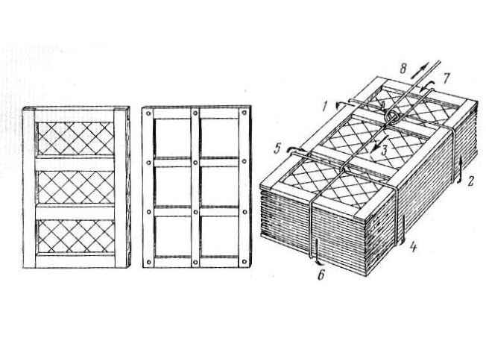  А) | 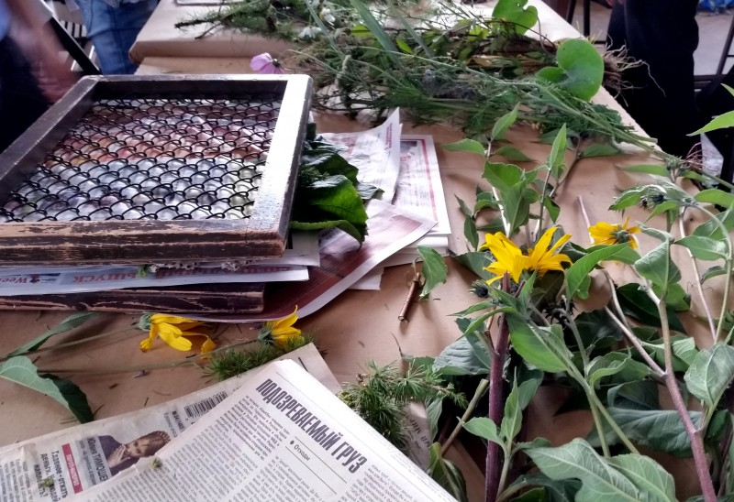  Б)
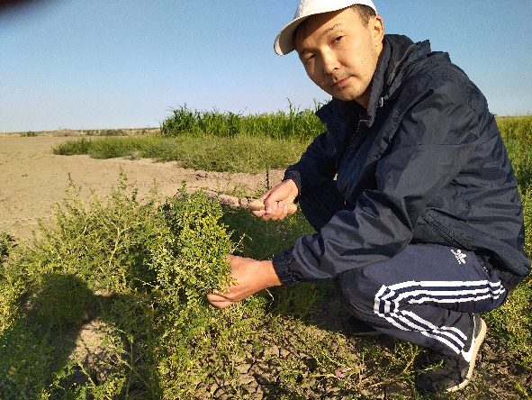  В) | 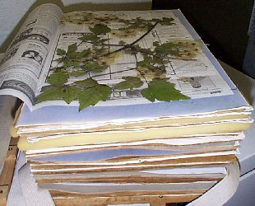  Г)

А – гербарийге арналған тор схемасы;
Б – жиналған гербарийді кептірудің суреті;
В – маршрут барысында гербарий жинау суреті;
Г – жалпы жиналған гербарий суреті.

ҚОСЫМША Ә

Жайық өзені атырауындағы ластаушы заттардың шоғырлануының салыстырмалы мәні, мг/л
Кілт.  Учаске № | Cl⁻ |  | SO₄²⁻ |  | рН |  | Перманга  наттық тотығу |  | Мұнай өнімдері |  | Фенол
Кілт.  Учаске № | 2017 | 2018 | 2017 | 2018 | 2017 | 2018 | 2017 | 2018 | 2017 | 2018 | 2017 | 2018
№2 | 46,15 | 61 | 215,7 | 54 | 8 | 7,5 | 10,4 | 3,3 | 0,054 | 0,017 | отс. | отс.
№4 | 52,75 | 58 | 208,7 | 51 | 8 | 7,8 | 8 | 3,6 | 0,063 | 0,015 | отс | отс
№6 | 709 | 688 | 347,4 | 90 | 8,5 | 8 | 5,9 | 5,6 | 0,0007 | 0,22 | 0,001 | 0,0027

Каспий теңізінің сағасындағы ластаушы заттардың шоғырлануының салыстырмалы мәні, мг/л

Станция | Cl⁻ |  | SO₄²⁻ |  | рН |  | Перманга  наттық тотығу |  | Мұнай өнімдері |  | Фенол
Станция | 2017 | 2018 | 2017 | 2018 | 2017 | 2018 | 2017 | 2018 | 2017 | 2018 | 2017 | 2018
№7 | 1488,9 | 817 | 1172,7 | 1000 | 8,5 | 8 | 12,8 | 4,6 | 0,006 | 0,009 | 0,001 | 0,001

2017 ж. шілдеде алынған су сынамалары бойынша биогенді элементтердің концентрациясы, мг/л

Кілт. № | Аммонийлік азот | Нитритті азот | Нитратты азот | Фтор | Темір
№ 1 | 0,37 | 0,07 | 0,044 | 0,3 | 0,2
№ 2 | 0,29 | 0,065 | 0,66 | 0,12 | 0,25
№ 3 | 0,21 | 0,034 | 0,044 | 0,15 | 0,29
№ 4 | 0,37 | 0,059 | 1,15 | 0,22 | 0,12
№ 5 | 0,67 | 0,014 | 1,1 | 0,26 | 0,1
№ 6 | 0,63 | 0,087 | 1,1 | 0,38 | 0,12
№ 7 | 0,63 | 0,092 | 1,1 | 0,16 | 0,12
№ 8 | 0,046 | 0,038 | 0,088 | 0,67 | 0,12
№ 9 | 0,078 | 0,064 | 3,3 | 0,6 | 0,08
№ 10 | 0,19 | 0,118 | 0,66 | 0,62 | 0,1

2018 ж.тамыздаалынған су сынамалары бойынша биогенді элементтердің концентрациясы, мг/л

Кілт. № | Аммонийлік азот | Нитритті азот | Нитратты азот | Фтор | Темір
№ 1 | 0,29 | 0,02 | отс | 0,5 | 0,26
№ 2 | 0,35 | 0,023 | отс | 0,78 | 0,2
№ 3 | 0,59 | 0,023 | отс | 0,7 | 0,26
№ 4 | 0,49 | 0,03 | 0,4 | 0,52 | 0,34
№ 5 | 0,44 | 0,015 | 3,3 | 0,38 | 0,3
№ 6 | 0,39 | 0,015 | 0,4 | 0,78 | 0,34
№ 7 | 0,39 | 0,073 | 0,4 | 0,65 | 0,2
№ 8 | 0,58 | 0,06 | 0,4 | 0,5 | 0,08
№ 9 | 0,45 | 0,023 | 1,1 | 0,79 | 0,3
№ 10 | 0,19 | 0,087 | отс | 0,77 | 0,3

2017 ж. шілдедегі суды жалпы ластағыштардың концентрациясы, мг/л

Кілт. № | рН | ОБТ₅ | Перманганаттық тотығу | ОХТ
№ 1 | 7,1 | 2,5 | 3,3 | 20
№ 2 | 7,8 | 3,6 | 3,6 | 22
№ 3 | 7,3 | 4,1 | 4,3 | 24
№ 4 | 7,8 | 2,8 | 3,5 | 28
№ 5 | 8 | 3,7 | 3,3 | 30
№ 6 | 8,8 | 3,2 | 3,7 | 30
№ 7 | 8,9 | 4 | 5,6 | 50
№ 8 | 8 | 4,1 | 5,4 | 29
№ 9 | 8,2 | 5 | 4 | 35
№ 10 | 8 | 4 | 5,4 | 40

2018 ж. тамыздағы суды жалпы ластағыштардың концентрациясы, мг/л

Кілт. № | рН | ОБТ₅ | Перманганаттық тотығу | ОХТ
№ 1 | 7,12 | 1,9 | 4,3 | 22
№ 2 | 7,27 | 1,9 | 4,5 | 25
№ 3 | 8,32 | 3,5 | 3,9 | 40
№ 4 | 7,19 | 0,5 | 4,5 | 30
№ 5 | 8,51 | 0,4 | 4,3 | 60
№ 6 | 8,9 | 2,2 | 4,8 | 50
№ 7 | 8,55 | 2,8 | 6,9 | 70
№ 8 | 7,49 | 2,6 | 5,2 | 40
№ 9 | 8 | 2,4 | 4,2 | 35
№ 10 | 7,28 | 1,5 | 3,7 | 30

2017 ж. шілдедегі судың органикалық ластағыштарының концентрациясы, мг/л

Кілт. № | Мұнай өнімдері | Фенол | СББЗ
№ 1 | жоқ | жоқ | 0,015
№ 2 | жоқ | жоқ | 0,015
№ 3 | 0,11 | 0,0006 | 0,19
№ 4 | жоқ | жоқ | 0,044
№ 5 | 0,194 | 0,0016 | 0,022
№ 6 | 0,22 | 0,0027 | 0,027
№ 7 | 0,27 | 0,008 | 0,0019
№ 8 | 0,2 | 0,0016 | 0,012
№ 9 | 0,011 | 0,006 | 0,0002
№ 10 | 0,032 | 0,024 | м

2018 ж. тамыздағы судың органикалық ластағыштарының концентрациясы, мг/л

Кілт. № | Мұнай өнімдері | Фенол | СББЗ
№ 1 | жоқ | жоқ | 0,027
№ 2 | жоқ | жоқ | 0,16
№ 3 | жоқ | 0,009 | 0,0151
№ 4 | жоқ | жоқ | 0,0079
№ 5 | 0,027 | 0,0012 | 0,014
№ 6 | 0,0054 | 0,0016 | 0,012
№ 7 | 0,012 | 0,0012 | 0,0072
№ 8 | 0,016 | 0,0024 | 0,0091
№ 9 | 0,0096 | жоқ | 0,055
№ 10 | 0,013 | 0,0017 | 0,012

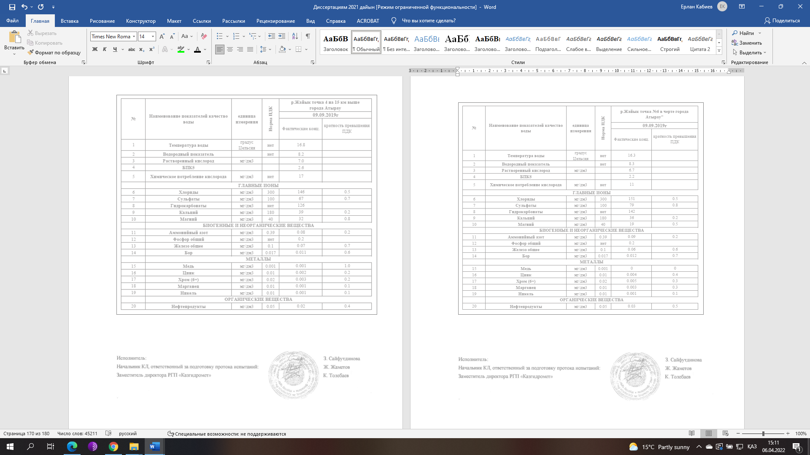
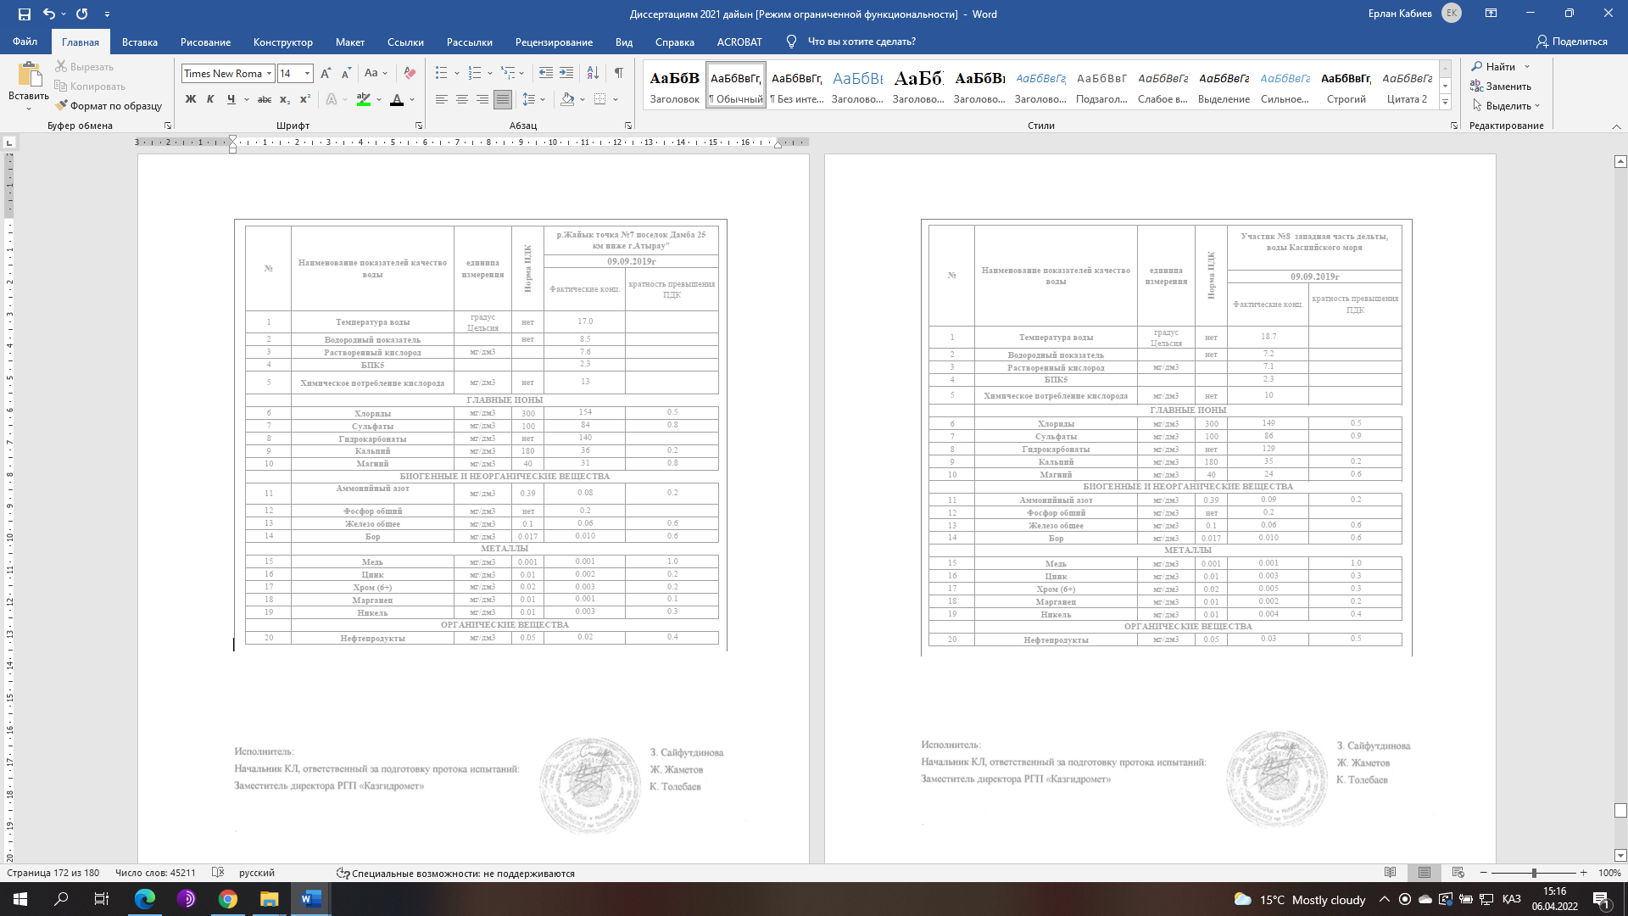

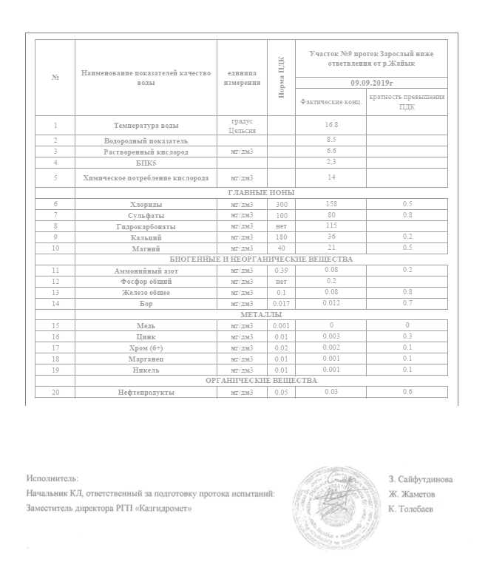

ҚОСЫМША Б

Кілтті учаскелердегі топырақтың негізгі химиялық қасиеттері
(2017-2019 жж. бойынша орташа құрамы)

Қима № /  кл. уч. № | Тереңдік, см | Гумус, % | Жалпы азот, % | СО2, % | Гипс | Сіңірілген негіздер, мг-экв |  |  |  |  | pH су.
 |  |  |  |  |  | 100г топыраққа |  |  |  |  | pH су.
 |  |  |  |  |  | Са | Мg | K | Na | Сома | pH су.
1/11 | 0-5 | 2,8 | 0,15 | 4,46 | - |  |  |  |  |  | 8,3
1/11 | 5-15 | 1,5 |  | 3,73 | - | 14,5 | 36 | 0,61 | 3,87 | 54,98 | 8,2
1/11 | 15-25 |  |  | 2,38 | 2,09 | 4 | 12,5 | 0,36 | 0,46 | 17,32 | 8,98
1/11 | 25-50 | - |  | 2,42 | 1,67 |  |  |  |  |  | 8,95
2/13 | 0-5 |  | 0,1 |  |  |  |  |  |  |  | 8,15
2/13 | 5-15 |  |  |  |  |  |  |  |  |  | 8,05
2/13 | 15-25 |  |  |  |  |  |  |  |  |  | 8,2
2/13 | 25-50 |  |  |  |  |  |  |  |  |  | 8,32
3/14 | 0-5 | 1,3 | 0,05 | 15,43 | - | 3,5 | 3,5 | 0,21 | 1,22 | 8,43 | 9,1
3/14 | 5-15 | 0,35 |  | 9,85 |  | 6 | 4 | 0,26 | 2,76 | 13,02 | 8,4
3/14 | 15-25 |  |  | 6,35 |  | 8 | 8 | 0,75 | 2,01 | 18,76 | 8,56
3/14 | 25-50 | - |  | 3,48 | 3,21 |  |  |  |  |  | 8,7
4/15 | 0-5 | 0,06 | 0,03 |  |  |  |  |  |  |  | 9,51
4/15 | 5-25 | 0,26 |  |  |  |  |  |  |  |  | 8,9
4/15 | 25-40 |  |  |  |  |  |  |  |  |  | 8,96
5/16 | 0-10 | 1,28 | 0,07 |  |  |  |  |  |  |  | 9,25
5/16 | 10-25 |  |  |  |  |  |  |  |  |  | 8,54
5/16 | 25-45 |  |  |  | 13,58 |  |  |  |  |  | 8,64
6/17 | 0-9 | 1,48 | 0,08 |  |  |  |  |  |  |  | 9
6/17 | 9-25 | 0,66 |  |  |  |  |  |  |  |  | 9,53

Кілтті учаскелер бойыншатопырақтың негізгі химиялық қасиеттері
(2017-2019 жж. бойынша орташа)

Қима № | Тереңдік, см | Гумус, % | Жалпы азот, % | СО2, % | Гипс | Сіңірілген негіздер, мг-экв |  |  |  |  | pH су.
 |  |  |  |  |  | 100г топыраққа |  |  |  |  | pH су.
 |  |  |  |  |  | Са | Мg | K | Na | Сумма | pH су.
11 | 0-5 | 2,8 | 0,15 | 4,46 | - |  |  |  |  |  | 8,3
11 | 5-20 | 1,5 |  | 3,73 | - | 14,5 | 36 | 0,61 | 3,87 | 54,98 | 8,2
13 | 0-7 | 2,4 | 0,05 | 15,43 | - | 3,5 | 3,5 | 0,21 | 1,22 | 8,43 | 9,1
13 | 7-20 | 1,35 |  | 9,85 | - | 6 | 4 | 0,26 | 2,76 | 13,02 | 8,4
14 | 0-5 | 0,9 | 0,04 | 5,37 | - | 7,5 | 5,5 | 0,42 | 1,77 | 15,19 | 8,3
14 | 5-20 | 0,63 |  | 5,44 | - | 9,5 | 11 | 0,33 | 0,91 | 21,74 | 8,1
15 | 0-5 | 0,1 | 0,04 |  | - |  |  |  |  |  | 9,05
15 | 5-20 |  |  |  | 0,064 |  |  |  |  |  | 8,97
16 | 0-5 | 0,26 | 0,04 |  | - | 5,5 | 4,5 | 0,21 | 0,41 | 10,62 | 9,05
16 | 5-20 | 0,13 |  |  | - |  |  |  |  |  | 9,18
17 | 0-5 | - | 0,08 | 5,05 | 2,33 | 3,5 | 6 | 0,74 | 0,48 | 10,72 | 9,7
17 | 5-20 | - |  | 5,33 | 0,88 | 6 | 8,5 | 1,37 | 1,41 | 17,28 | 9,25

Топырақтағы ауыр металдардың құрамы мг/кг
(2017-2019 жж. бойынша орташа)

Нүкте  № | Іріктеу тереңдігі, см | Цинк | Мыс | Қорғасын | Кадмий | Кобальт | Никель
Жылжымалы формалар
11 | 0-5 | 0,9 | 0,9 | 8 | 0,5 | 2,4 | 3,2
11 | 5-20 | 0,8 | 0,2 | 4,5 | 0,2 | 1,3 | 2
13 | 0-5 | 0,7 | 0,5 | 5,4 | 0,5 | 1,6 | 3,5
13 | 5-20 | 0,9 | 0,7 | 6,5 | 0,4 | 1,8 | 2,8
14 | 0-5 | 1,5 | 0.6 | 7,6 | 0,4 | 2,3 | 4,1
14 | 5-20 | 1 | 1,4 | 9,1 | 0,6 | 2,6 | 5,8
16 | 0-5 | 0,9 | 0,7 | 6,4 | 0,5 | 1,6 | 5,1
16 | 5-20 | 1,3 | 1 | 5,7 | 0,4 | 1,9 | 4,1
18 | 0-5 | 0,9 | 0,8 | 8,6 | 0,6 | 2,2 | 4,8
18 | 5-20 | 0,6 | 0,7 | 8,2 | 1 | 1,7 | 3,4
ШРК |  | 23 | 3 | жоқ | жоқ | 5 | 4
Жалпы формы
11 | 0-5 | 21,2 | 8 | 12 | 0,9 | 7,2 | 25,2
11 | 5-20 | 20,4 | 6,4 | 8,8 | 0,9 | 6,8 | 27,6
13 | 0-5 | 67,6 | 24,4 | 20,4 | 1,2 | 16 | 70,8
13 | 5-20 | 29,2 | 13,2 | 12 | 0,9 | 10,4 | 45,2
14 | 0-5 | 24,8 | 7,6 | 16 | 0,9 | 8,8 | 32
14 | 5-20 | 44,4 | 17,2 | 18,4 | 0,9 | 12,4 | 55,6
16 | 0-5 | 74,8 | 21,6 | 14,2 | 0,9 | 14,8 | 67,6
16 | 5-20 | 28,4 | 12,4 | 10,2 | 0,8 | 9,2 | 34
18 | 0-5 | 44,4 | 12,8 | 17,2 | 0,9 | 11,2 | 35,2
18 | 5-20 | 40,1 | 8,8 | 15,3 | 0,7 | 10,4 | 30,7
ШРК |  | 110 | 23 | 32 |  |  | 35

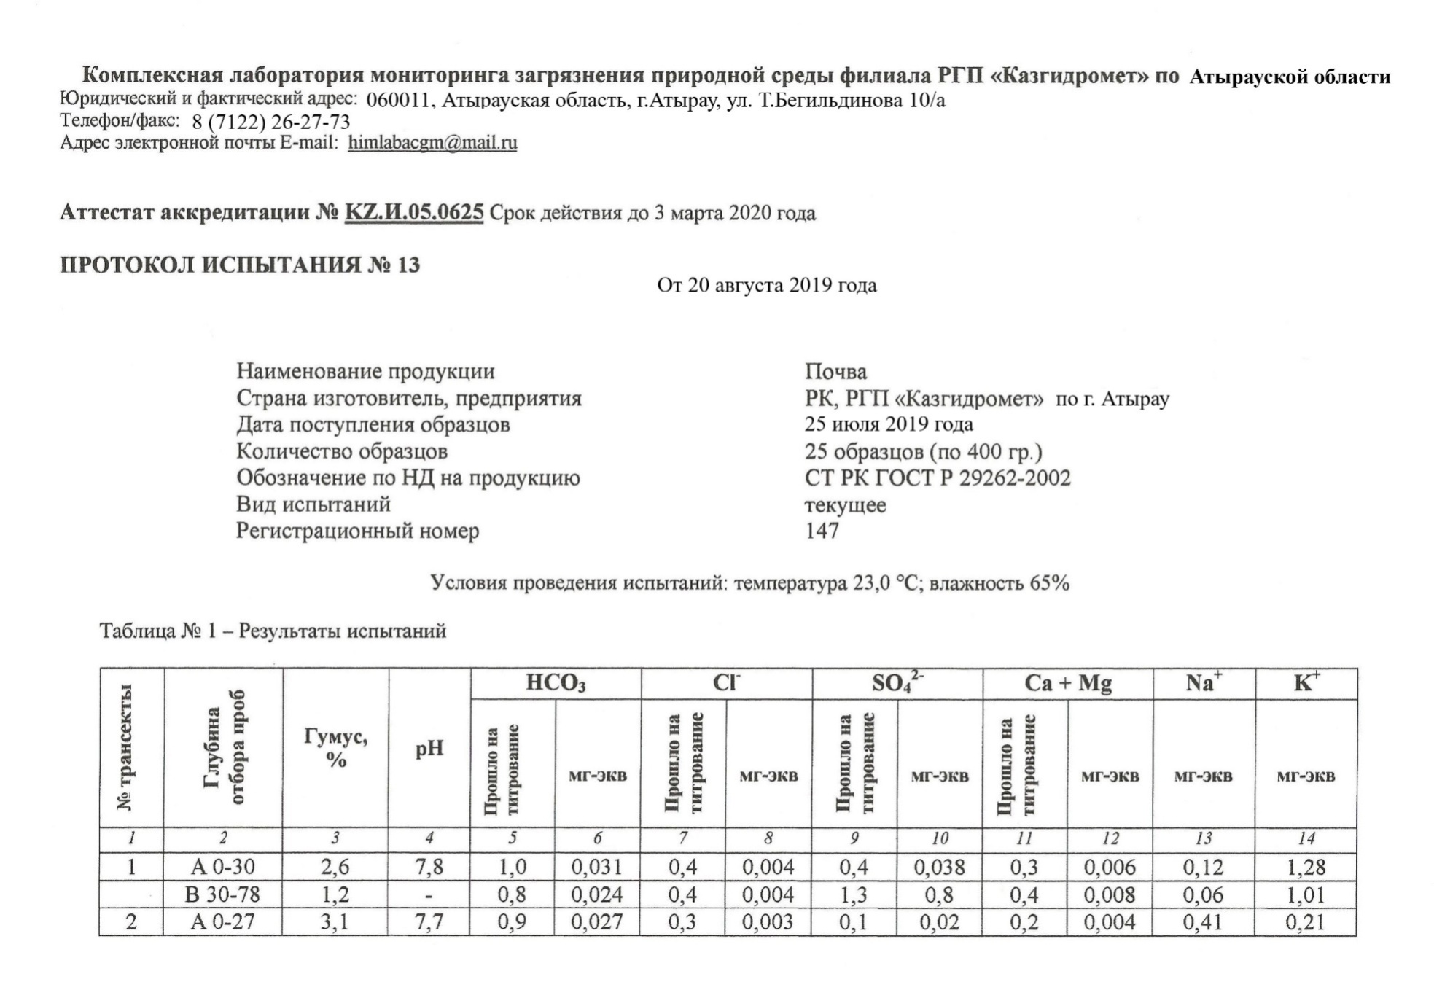

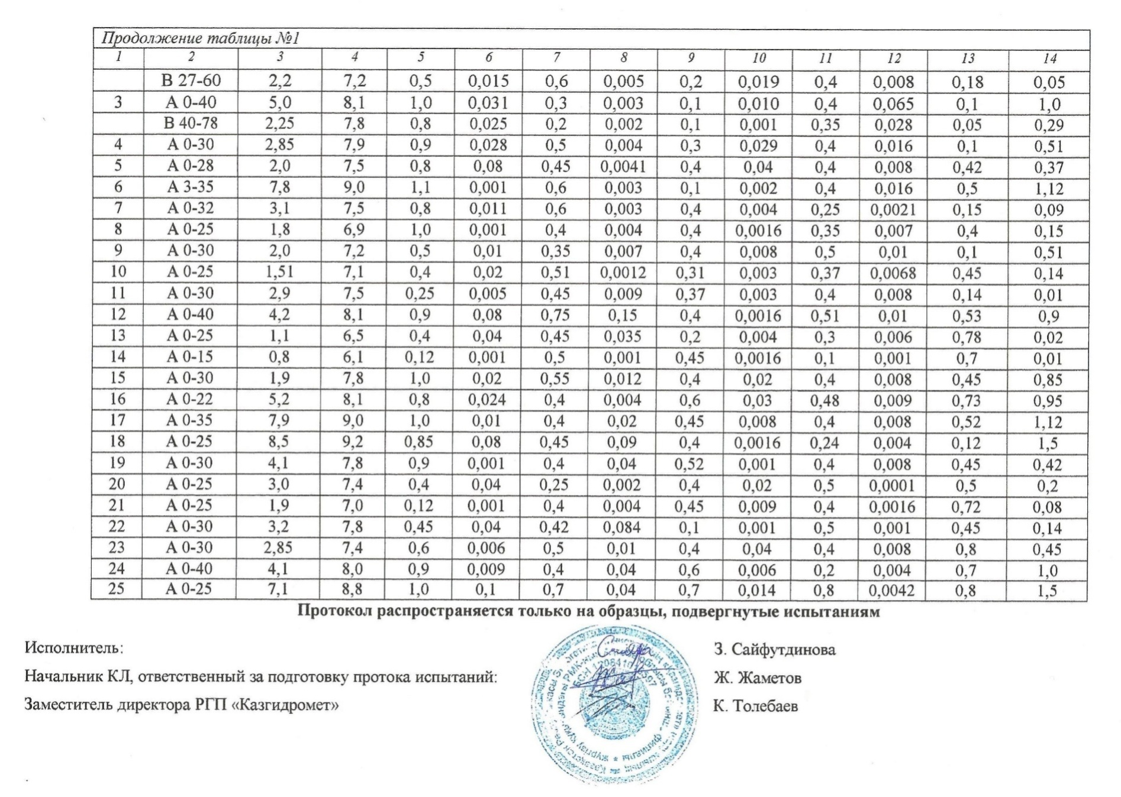

ҚОСЫМША В

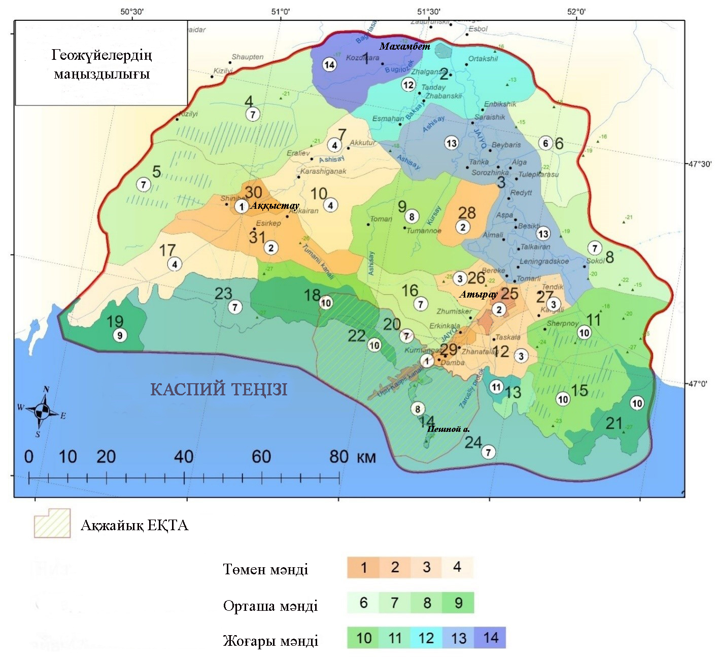
Жайық өзені атырауы геожүйелерінің маңыздылығы картасы

ҚОСЫМША Г

